A330电子飞行包系统
技术方案与操作说明书
  - A330EFB
  - 系统架构与模块设计
关键技术与操作使用
文档版本 2.0
2026年10月
适用范围
本说明书面向 A330EFB 的方案评审人员、开发人员及演示操作人员，说明浏览器版本的系统结构、模块职责、接口与数据模型，并给出完整的本地航班操作和自动演示方法。系统以 Headwind A330-941 的 EFB 为基础，复用 FlyByWire 共享组件，在独立工程中增加本地航班管理、重量核对、参考计算及演示控制。
软件当前用于功能演示与开发验证。本地核心流程无需外部账户；模拟器物理状态、在线签派、商业航图等能力取决于对应宿主或资料服务。起飞模块输出固定源码速度表参考值，不提供完整的起飞放行性能结论。各模块的输入条件、已实现行为和扩展接口在相应章节分别说明。
第1至6章说明系统架构、部署、数据和接口；第7至15章说明业务模块；第16至17章说明状态一致性、构建与运行机制；第18至23章给出实际页面操作和典型演示工作流。计算算例使用明确的样例输入，页面截图对应本地运行状态。
本说明书以 A330EFB 软件提交 f528013 和两个固定上游提交为基线：Headwind 41eace79ed442696a6361dc72947954c9a6cf5cb，FlyByWire 1bf4b8edccf84d0fb83d0eb15e42f2c773e09582。在线项目文档用于解释产品概念和页面用途；具体字段、计算方法和本地行为以固定源码及本项目实现为准。
计量单位随字段列明。内部质量使用 kg，速度参考使用 kt，高度使用 ft，跑道声明距离使用 m，气压使用 hPa。界面切换单位不改变内部存储单位。Flight 表示航班输入，Result 表示某次计算快照；计划、地面目标与宿主观测保持独立含义。
项目源码及构建说明
目录

第1章 系统概述 6
第1节 系统定位与应用范围 6
第2节 功能结构与典型业务场景 7
第3节 设计原则与技术基线 8
第2章 系统总体架构 10
第1节 逻辑分层与组件职责 10
第2节 运行组件与依赖装配 12
第3节 核心业务数据流 13
第4节 扩展架构与演进边界 15
第3章 部署结构与运行环境 17
第1节 本地部署拓扑 17
第2节 启动 停止与故障显示 18
第3节 源码叠加与构建装配 19
第4节 运行配置与资源管理 20
第4章 数据架构与数据模型 22
第1节 航班聚合模型 22
第2节 载荷 燃油与环境字段 24
第3节 计算结果与有效性模型 26
第4节 机型资料包与配置数据 28
第5节 持久化与交换格式 29
第5章 接口设计与宿主适配 32
第1节 本地业务服务接口 32
第2节 原生页面兼容接口 34
第3节 模拟器变量与事件接口 36
第4节 真实后端交换契约 38
第5节 资料服务与文件接口 39
第6章 界面框架与交互设计 41
第1节 导航结构与页面路由 41
第2节 表单 单位与输入反馈 42
第3节 布局 缩放与长内容 43
第4节 状态提示与操作一致性 44
第7章 本地航班模块详细设计 46
第1节 航班工作台与草稿编辑 46
第2节 校验规则的组织与实现 48
第3节 确认 同步与业务状态转换 49
第4节 文件交换与报告生成 51
第8章 仪表盘与签派模块详细设计 53
第1节 航班摘要与聚合视图 53
第2节 签派资料与 OFP 阅读器 54
第3节 天气与航班资料协同 56
第9章 载重 燃油与地面服务 57
第1节 载荷对象与舱位分配 57
第2节 燃油模型与目标分配 58
第3节 地面服务状态与操作协议 60
第4节 登机 推出与地服协同 62
第10章 起飞参考计算 64
第1节 计算职责与结果结构 64
第2节 质量模型与结构约束 66
第3节 速度表结构与插值算法 68
第4节 环境辅助量与跑道信息 70
第5节 结果生命周期与输出设计 72
第11章 下降规划与着陆计算 74
第1节 TOD 几何模型 74
第2节 分段地速与页面状态 75
第3节 着陆系数模型 76
第4节 着陆算例与资料解释 78
第12章 航图与资料浏览 81
第1节 资料提供者与状态结构 81
第2节 查看器交互与地理定位 82
第3节 本地文件 固定图件与连接状态 84
第13章 检查单 86
第1节 检查单定义与运行记录 86
第2节 自动判断与人工确认 87
第3节 阶段关联 复位与入口协同 88
第14章 故障管理与预设 90
第1节 故障目录与呈现结构 90
第2节 故障命令与状态协调 91
第3节 飞机与灯光预设 92
第15章 设置与外部服务 94
第1节 设置模型与持久化 94
第2节 显示 仿真与音频设置 95
第3节 外部服务与能力隔离 96
第16章 状态一致性与数据追溯 98
第1节 输入身份与派生结果 98
第2节 发布 存储与页面订阅 99
第3节 命令 快照与扩展连接 101
第17章 构建与运行机制 103
第1节 启动时序与可见故障 103
第2节 源码叠加与可复现构建 104
第3节 服务生命周期与故障定位 105
第18章 启动与界面操作 107
第1节 启动与关闭本地软件 107
第2节 认识主页面与导航 107
第3节 页面切换与返回 108
第4节 快速控制与休眠唤醒 109
第5节 语言 主题和时间显示 110
第6节 启动异常与页面恢复 111
第19章 航班编辑与文件交换 113
第1节 新建本地航班 113
第2节 填写航班身份和机场 113
第3节 导出航班 JSON 114
第4节 导入文件与处理失败 115
第5节 确认计划与查看仪表盘 115
第6节 查看本地签派资料 116
第20章 载重与燃油操作 117
第1节 录入旅客 行李与货物 117
第2节 填写燃油与切换质量单位 117
第3节 使用原生燃油页面 118
第4节 使用原生载重页面 119
第5节 处理地面变化导致的结果失效 120
第6节 地服和推出页面的使用 121
第21章 性能工具与报告操作 123
第1节 填写跑道和天气 123
第2节 选择构型并计算参考值 123
第3节 处理过期和不支持状态 124
第4节 保存记录与恢复输入 125
第5节 导出结果和打印报告 126
第6节 使用下降顶点与着陆工具 127
第22章 检查单与系统工具操作 129
第1节 完成一张检查单 129
第2节 复位清单与自动填写 129
第3节 浏览航图与本地资料入口 130
第4节 使用飞机和灯光预设页面 131
第5节 查看故障目录与搜索 132
第6节 外部服务设置与版本查询 133
第23章 自动演示与典型工作流 135
第1节 演示启动与控制台 135
第2节 典型航班准备 135
第3节 地面变更与重算 136
第4节 专业工具巡览 137
第5节 暂停接管与步骤定位 138
第6节 报告预览与演示结束 139
参考资料与源码索引 141

第1章 系统概述
A330EFB 将 Headwind A330 机型界面、本地航班管理和自动演示组合为一个可在浏览器运行的软件工程。使用者可以建立航班、核对质量、计算源码速度表参考值，并将同一航班送入签派、载重和燃油页面。软件以本机样例完成这些操作，不要求登录外部签派服务。

第1节 系统定位与应用范围

电子飞行包的业务定位
A330EFB 面向软件技术展示和业务流程演示，机型基础为 Headwind A330-941。航班数据在浏览器中创建和保存，原生 flyPad 页面用于签派资料、地面准备、专业工具和系统设置。一次演示可以从航班建档连续进行到结果归档，现场也可以直接进入某个专业页面操作。
本地新增功能集中在航班输入、质量一致性、参考计算、历史记录和报告。自动演示将这些已有功能编排为可暂停的操作序列，讲解区同步显示当前输入、实际计算结果和观察要点。
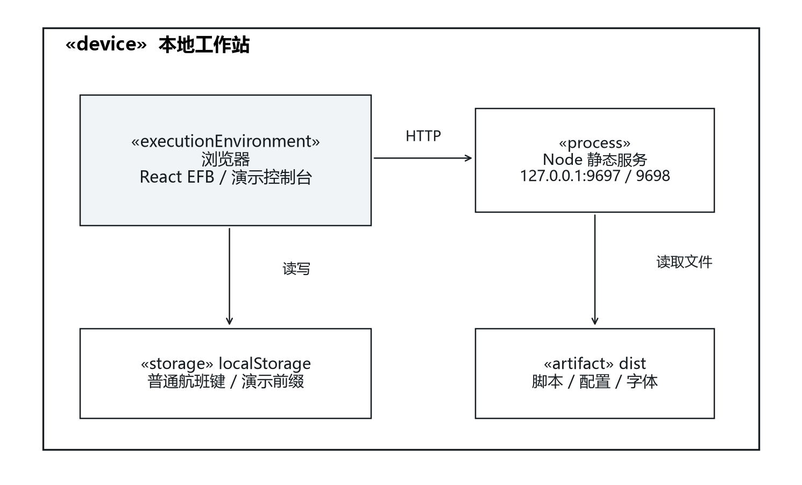
图1-1 本机部署节点及进程间访问关系

业务边界与系统责任
当前实现以本机数据为运行基础。航班 JSON 由用户导入或手工编辑；质量和速度参考由浏览器内的 TypeScript 函数计算；本机历史由 localStorage 保存。Node 进程只提供静态页面和资源，不保存业务数据库。
MSFS、SimBrief、Navigraph 和 SimBridge 的真实业务连接未纳入本地演示。需要这些系统的页面保留其原有入口与状态提示。后续接入可复用已有界面，但必须补充宿主或资料服务，并验证请求、回执和实际状态的对应关系。

运行形态及其适用边界
浏览器形态将模拟器宿主替换为本地变量和事件实现，使 EFB 可以在普通 Windows 或 Linux 开发环境中构建。页面中出现的目标量和样例反馈用于说明软件交互，不构成实际飞机运行状态。
性能模块的实现范围由资料包和代码共同限定。当前起飞页可输出源码 V2 表参考值及环境辅助量，未提供 V1、VR、FLEX、起飞距离或放行结论。着陆系数的量纲问题在第11章单独说明。
参考依据 [HW] [FBW] [L-F] [L-S] [L-H]

第2节 功能结构与典型业务场景

功能域的组织方式
系统功能按业务对象划分，而不按底层库或通信协议划分。用户看到的签派、地面和性能是稳定的业务入口；React、Redux、SimVar 等技术名词留在实现内部。一个业务域可以使用多个技术服务，一个技术服务也可以为多个业务域共享。
签派域管理本地航班及其可读资料。地面域管理燃油、载重、设备与推回。性能域包含本地起飞参考、下降顶点和着陆计算。资料域包括航图与在线管制信息；程序域包括检查单、故障、预设和系统设置。各域通过共享航班和宿主数据建立联系，不通过复制整套表单保持一致。
仪表盘是聚合视图。它显示已确认航班、天气、固定航图和检查单入口，但不承担全部数据编辑。聚合页面保持简洁，完整编辑在专门工作台进行，减少一个页面同时出现过多录入规则和计算规则的情况。

从航班准备到结果归档
一次本地航班准备从工作台开始。用户输入机场、日期、人数和质量后，界面立即显示载荷、ZFW 与 TOW；这些数值是草稿的派生值，不代表计划已经确认。保存确认使当前输入形成稳定的确认签名，并同步到原生页面。
进入起飞参考页后，用户补充跑道、风、气温、气压与构型。计算器先判断数据是否合法，再判断是否在资料包支持范围内，最后生成包含输入快照和版本号的结果对象。界面显示的数值与报告使用同一对象，避免“屏幕是一版、导出又算一版”的差异。
归档保存的是当时的结果及输入。恢复历史时只恢复输入，不把历史结果直接当作当前有效结果。原因是资料包、输入或地面目标可能已变化；重新确认与计算让当前结果重新建立可解释的来源关系。

离线与外部资料并存的场景
离线能力来自明确的数据依赖。航班表单、重量公式、已随包部署的速度参考表和检查单配置可以在本机处理；商业航图、网络管制信息和在线天气则需要相应服务。系统把两类能力分开组织，因此资料服务不可达时，航班编辑和本地计算仍可继续。
外部资料页面的空态具有业务含义。未登录、没有订阅、没有固定航图和服务不可用是不同状态，界面不应以同一个空白区域表示全部情况。原生页面具备哪些状态显示取决于对应模块；本地使用说明按实际画面解释这些状态。
网络恢复后，外部资料可以重新获取，而已经保存的本地航班不会因此被自动替换。数据更新的主动权仍在当前业务流程中：在线天气或机场资料作为输入来源时，需要保持来源、时间及单位，不能只把一个新数值写进现有计算结果。
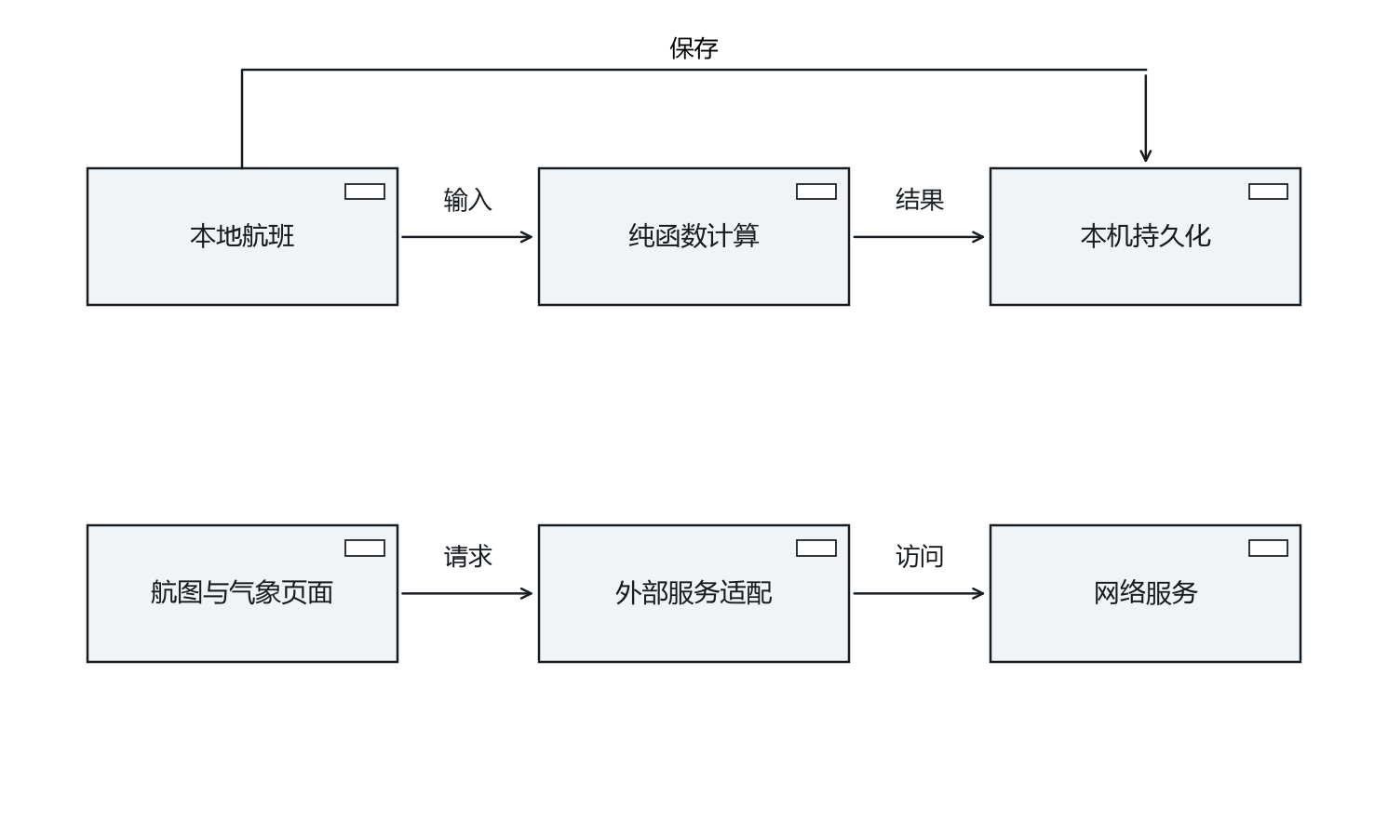
图1-2 离线核心与在线资料的依赖隔离
参考依据 [EFB] [L-F] [L-S] [PAD]

第3节 设计原则与技术基线

围绕数据来源组织职责
本系统采用“一个业务事实，一个明确所有者”的数据组织原则。航班输入由本地航班模型拥有，性能结果由计算器生成，实际飞机状态由宿主提供，界面偏好由持久化设置管理。其他模块使用投影视图，而不是建立另一个可独立修改的副本。
这一原则体现在确认与映射的关系中。工作台先形成完整 Flight，确认成功后由 applyToEfb 生成原生兼容数据。原生仪表盘读取映射结果，但不会反过来变成第二个航班主记录。燃油目标的反向读取也通过明确动作进行，使用户可以区分“计划变了”与“宿主状态更新了”。
数据边界还决定错误的处理位置。输入格式错误在表单或文件解析处报告；超出模型范围在计算器入口报告；宿主不可达在适配层报告；资料服务未授权在资料页面报告。把所有错误都交给全局异常页面会丢失业务语义，也会使本来可以继续的功能被一并中断。

模块化与可替换性
界面层与计算层之间使用普通数据对象连接。计算函数不依赖 React 组件、DOM 元素或浏览器控件，输入和输出可序列化。这使相同计算既能服务屏幕，也能服务文件报告，并便于在不启动界面的情况下分析算法行为。
机型差异通过配置和上下文注入。原生 AircraftContext 提供计算器与设置能力，UniversalConfigProvider 装载机型、客舱和平板配置。本地参考计算使用独立资料包，资料包包含机型身份、重量范围、表格、版本和不支持的能力。框架与资料由此具有不同的变更频率。
宿主替换采用适配层策略。浏览器版模拟必要的 SimVar、Coherent 和更新事件；后续真实后端可以提供相同职责的实现。替换的对象是数据与命令的连接方式，而不是把一套页面复制为另一套页面。扩展接口的具体设计见第 5 章。

版本基线与实现范围
A330EFB 固定引用 Headwind 提交 41eace79ed442696a6361dc72947954c9a6cf5cb 和 FlyByWire 提交 1bf4b8edccf84d0fb83d0eb15e42f2c773e09582。本地代码与文档保存在独立仓库，版本之间通过 Git 提交关联。
上游以子模块链接记录，构建脚本按清单稀疏检出所需目录。覆盖后的源码、字体、运行配置和构建产物均在本机生成。源码文本与艺术资源保留各自原始许可，引用关系不改变上游许可。
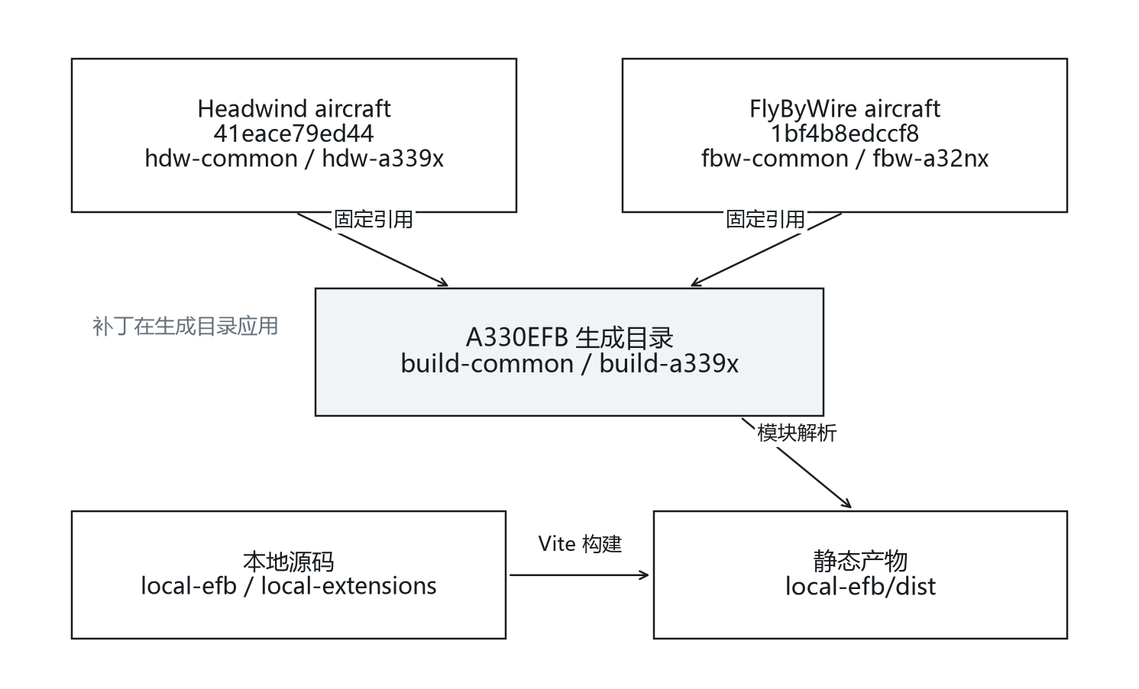
图1-3 固定上游引用与本地构建依赖

文档结构
第2至6章说明架构、数据、接口和界面组织，第7至15章说明各模块的实现，第16至17章说明一致性及运行机制。第18至23章为操作说明，其中第23章给出投标现场使用的自动演示方法。
文中的 Flight、Result、SimVar 等名称与源码保持一致。涉及后端协同、多机型服务和命令回执的段落标为接口扩展设计；这些段落给出接入约定，当前本地软件不据此增加已实现功能。
参考依据 [HW] [FBW] [L-B] [L-D]

第2章 系统总体架构
系统保留上游 EFB 的导航、页面和共享状态，在其外侧增加浏览器宿主，在业务侧增加独立的 Flight 模型。页面复用与领域规则分别落在不同目录：前者随固定上游版本生成，后者由本项目维护。架构说明以运行时对象和实际调用方向为主，区分本地计算、原生页面投影以及尚未连接的外部服务。

第1节 逻辑分层与组件职责

五层逻辑结构
系统逻辑上分为呈现、应用、领域、适配和基础资源五层。呈现层负责页面与控件；应用层把用户动作组织为编辑、确认、计算、归档等用例；领域层定义数据与规则；适配层连接原生 Store、宿主及资料服务；基础资源层提供文件、浏览器存储和静态资源。
分层是职责划分，不意味着每层都必须是独立进程。当前浏览器版的大多数逻辑运行在同一个 JavaScript 上下文中，静态服务只分发文件。采用逻辑分层仍有价值：计算不需要知道按钮颜色，文件解析不需要知道模拟器变量名称，页面不需要逐一处理油箱体积转换。
依赖方向从界面向稳定的领域模型收敛。领域函数返回结构化值和错误集合，页面将其转换为文字和样式。适配层是外部语义进入系统的位置，也是单位、类型和来源转换的主要位置。

组件职责分配
本地扩展以四个文件组形成一个较小的垂直业务切片。flight.ts 承担数据类型、校验、质量关系、插值和单位转换；state.ts 承担状态发布、确认、结果有效性、原生映射与报告；LocalPages.tsx 承担页面与用户动作；资料 JSON 提供与代码版本分离的常量。
原生模块仍保留各自的 Store 切片和宿主访问逻辑。本地扩展没有把所有原生状态搬入一个新的 Store，而是通过明确的映射接入。这降低了对上游组件的改动量，同时留下一个需要说明的边界：原生页面拥有一些临时状态，本地 Flight 不覆盖这些状态的全部生命周期。
组件间传递业务对象或状态动作，不传递页面 DOM。报告模块从 Result 读取数据，不能从某个文本框中反向抓取“当前结果”。由此，报告的正确性与页面布局调整解耦。
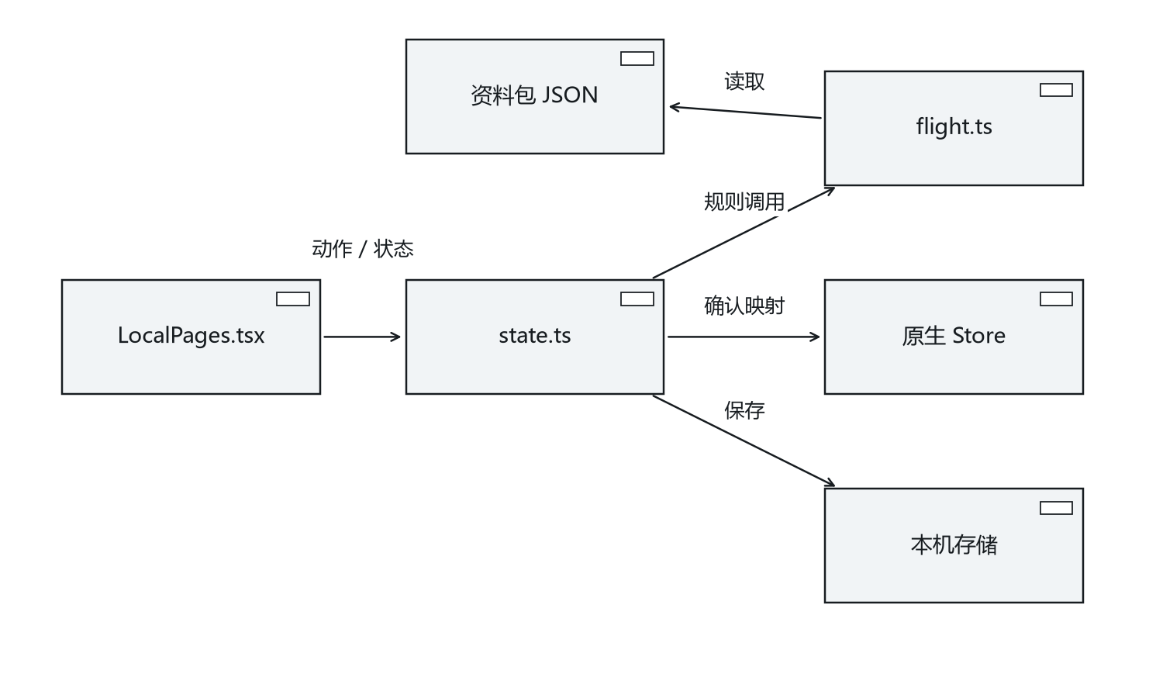
图2-1 本地业务切片内部依赖

原生组件复用
Headwind 与 FlyByWire 已提供成熟的导航结构、机型设置、检查单组件、燃油与载重界面。保留这些组件使本地系统继承一致的视觉和操作习惯，也避免为一项离线航班功能重新实现整套平板界面。
复用不等于直接把所有机型功能打开。共享库中可以存在其他机型的计算器或页面，A339X 的入口上下文决定实际启用内容。例如，A339X 使用自身着陆计算器，而原生完整起飞计算器入口为空。新参考计算以独立路由加入，保持其数据来源和能力范围可辨认。
这种组合设计的代价是需要一个明确的兼容层。原生代码采用既有字段命名和数据形状，本地领域模型采用更直接的数字与单位。兼容层承担转换，而不是要求全部新代码沿用历史命名。

组件边界中的失败隔离
失败隔离围绕业务依赖展开。外部航图加载失败只影响航图内容；航班 JSON 校验失败保留当前航班；当前参考计算不受支持时保留输入和原因；静态资源启动失败则属于整个应用无法装载的情况。不同失败的影响面因此不同。
页面级错误提示用于可恢复的业务问题。全局错误边界用于组件渲染异常，启动入口的错误面板用于模块装载异常。把业务拒绝与程序异常区分开，既能保留用户工作，也能让维护者定位到正确层次。
当前实现中，本地存储失败会形成 storageError 并提示导出文件；文件解析失败不会部分写入 Flight。后续资料服务增加缓存时，同样需要保留“内容存在”和“内容当前可用”两个判断，不能因为缓存中有对象就隐去错误来源。
LocalPages 通过应用动作修改本地状态，原生页面通过 Redux 或宿主接口读取投影。计算函数不导入 React 组件，也不直接读取 SimVar；其输入来自明确的 Flight 参数。依赖方向因此可以从页面追溯到状态，再追溯到规则，单独运行算术测试时无需启动 EFB。
参考依据 [L-F] [L-S] [L-U] [EFB] [L-H]

第2节 运行组件与依赖装配

从静态入口到原生平板
浏览器首先装载 index.html 和 Vite 生成的模块入口。bootstrap.ts 建立逻辑画布、状态提示和窗口缩放，然后装载宿主替身及原生 EFB 入口。宿主接口必须先于原生模块存在，因为导入阶段就可能读取全局类型或注册事件。
原生入口创建 AircraftContext，提供 A339X 着陆计算器、设置能力和机型参数，再渲染 EfbWrapper。包装组件装载机型、客舱和平板配置以及检查单。Provider 将共享 Store 注入组件树，MemoryRouter 管理页面层次。
浏览器启动通过 AceInitialized 事件触发本地 render 适配器。随后 Efb 进入约 2.5 秒的原生加载状态，再显示首页。自动开机只属于本地构建适配；原生模拟器中的电源语义仍由其宿主环境决定。
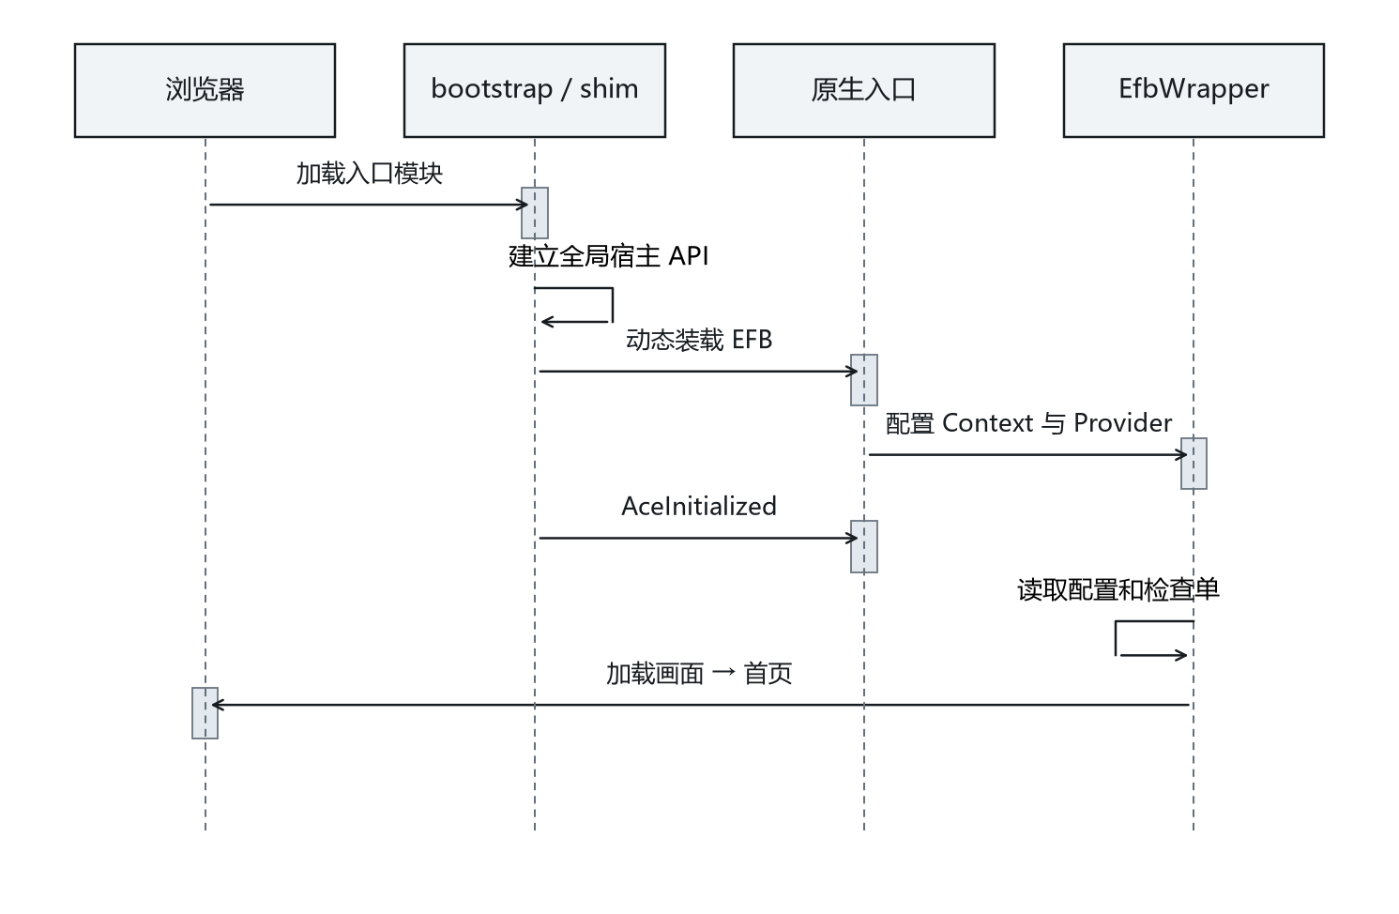
图2-2 浏览器版启动时序

上下文与提供器的职责
组件树中的 Provider 为子组件提供共享能力。Redux Provider 提供页面共享状态；AircraftContext 提供机型能力；故障提供器提供故障编排对象；模态框提供器统一承载弹窗；航图认证提供器保存认证相关上下文。这些能力通过 React 的依赖注入方式下传，避免逐层传递大量参数。
Provider 与领域数据所有者并不总是一一对应。AircraftContext 适合放置相对稳定的计算器和能力开关，航班草稿则高频变化，不适合塞进同一个机型上下文。将稳定能力与高频状态分开，可以缩小重渲染范围，也使组件依赖更清楚。
机型配置异步装载，因此页面不能把初次渲染时的空配置当作最终配置。配置提供器负责读取，Store 负责保存，业务页面再从已装载配置中取得舱段和限制。初始化依赖在启动流程中集中说明，减少页面各自猜测“配置是否已经准备好”的情况。

同步状态与异步资源
用户编辑字段时，派生重量可以在同一轮界面更新中计算；配置文件和外部资料则通过异步请求取得。同步路径追求确定性，异步路径需要表示等待、成功和失败。把两者混合在一个“是否加载”布尔值中，会使用户无法分辨是输入不完整，还是服务仍在返回。
原生配置从本机静态目录读取，因此部署后仍使用 HTTP 请求语义，但并不意味着它依赖外网。本地航班确认把完整数据提交到 Store，也不同于逐字段请求远程后端。架构图中的网络边界只出现在实际跨进程或跨主机的连接上。
初始化顺序中最重要的依赖是：宿主 API 先建立，原生模块随后导入，组件渲染后装载配置，业务页面使用结果。浏览器自动开机不承担配置文件校验职责；配置缺失仍应作为独立问题定位。

本地服务的职责收敛
server.cjs 是静态文件服务，而不是业务计算后端。它把请求路径映射到 dist 目录，为 HTML、JavaScript、样式、字体和配置设置对应媒体类型。无扩展名路径回退到入口页，以便浏览器打开应用地址；业务页面的实际路由仍由 MemoryRouter 管理。
服务绑定 127.0.0.1，默认端口 9697。/__health 返回应用标识、运行模式及源码基线，用于判断端口上是否为本 EFB 服务。健康响应只说明静态宿主进程可达，不能代表某个资料提供商或真实模拟器已经连接。
这种职责收敛让日常启动不依赖源码编译工具。构建阶段输出 dist，运行阶段只需 Node.js 分发已有资源。后续增加后端计算或会话服务时，可单独部署对应进程，不必把业务逻辑塞进当前静态文件处理函数。
参考依据 [L-H] [L-B] [EFB]

第3节 核心业务数据流

输入到结果的主数据流
业务主链由 Flight 开始，以 Result 和可读报告结束。用户输入在编辑阶段形成草稿；validate 检查结构、格式和业务范围；weights 计算质量关系；确认动作记录输入签名；calculate 在同一资料包下生成结果。各阶段均以对象为边界，因此可以描述清楚哪一步产生了哪一种信息。
校验与支持范围判断是两层规则。格式正确的湿跑道航班是合法输入，但当前参考模型不支持湿跑道速度修正。这类输入进入 unsupported 状态，而不是伪装成文件格式错误。合法性与可计算性分开后，错误提示也更符合用户理解。
结果携带输入快照、时间、资料包版本和内核版本。页面、历史及报告读取同一快照。计算后继续修改草稿时，旧结果对象可以仍保存在内存中用于说明，但有效结果选择器不再返回它。

本地模型到原生页面的投影
本地 Flight 使用明确的数值字段和 SI 质量单位，而原生航班切片包含历史兼容字段、字符串重量和展示用资料。applyToEfb 从原生初始结构开始构造完整投影，再填入本地航班信息。这样可保留原生组件预期的嵌套对象，避免只更新几个字段后留下不完整结构。
投影包含机场、航班号、重量、燃油及可读 loadsheet。当前本地实现还填入固定的展示时刻和部分占位值，因此这些字段的含义是兼容显示，不代表外部签派计算。数据字典把实际输入字段、派生字段和展示占位字段分别说明。
确认还会重置燃油与载重导入标志，使原生页面能够重新接受计划。原生目标被手工修改时，宿主事件撤销本地结果有效性。投影与失效共同形成一个有方向的同步边界，同步方向由具体动作限定。

地面目标变化的数据回路
地面页面允许用户直接改变燃油或载重目标。这些变化不应悄悄保留旧参考结果，因为旧结果的输入可能已经与新的地面准备不一致。本地宿主在目标变量变化时发出 local-ground-change，状态层将 groundChanged 置为 true。
该事件只表达“目标域发生了变化”，不自动重写整个航班。工作台提供读取燃油目标的明确动作，用于把选定的目标值带回 rampKg。载重分布包含舱段与座位等更复杂的信息，当前实现没有把所有分布自动反向解析为一个新的 Flight。
通过显式回读，用户能看到计划发生了什么变化，并重新确认。相较于双向自动绑定，这种设计多了一次可见动作，但避免地面控制、计划草稿和计算输入在没有提示的情况下互相覆盖。
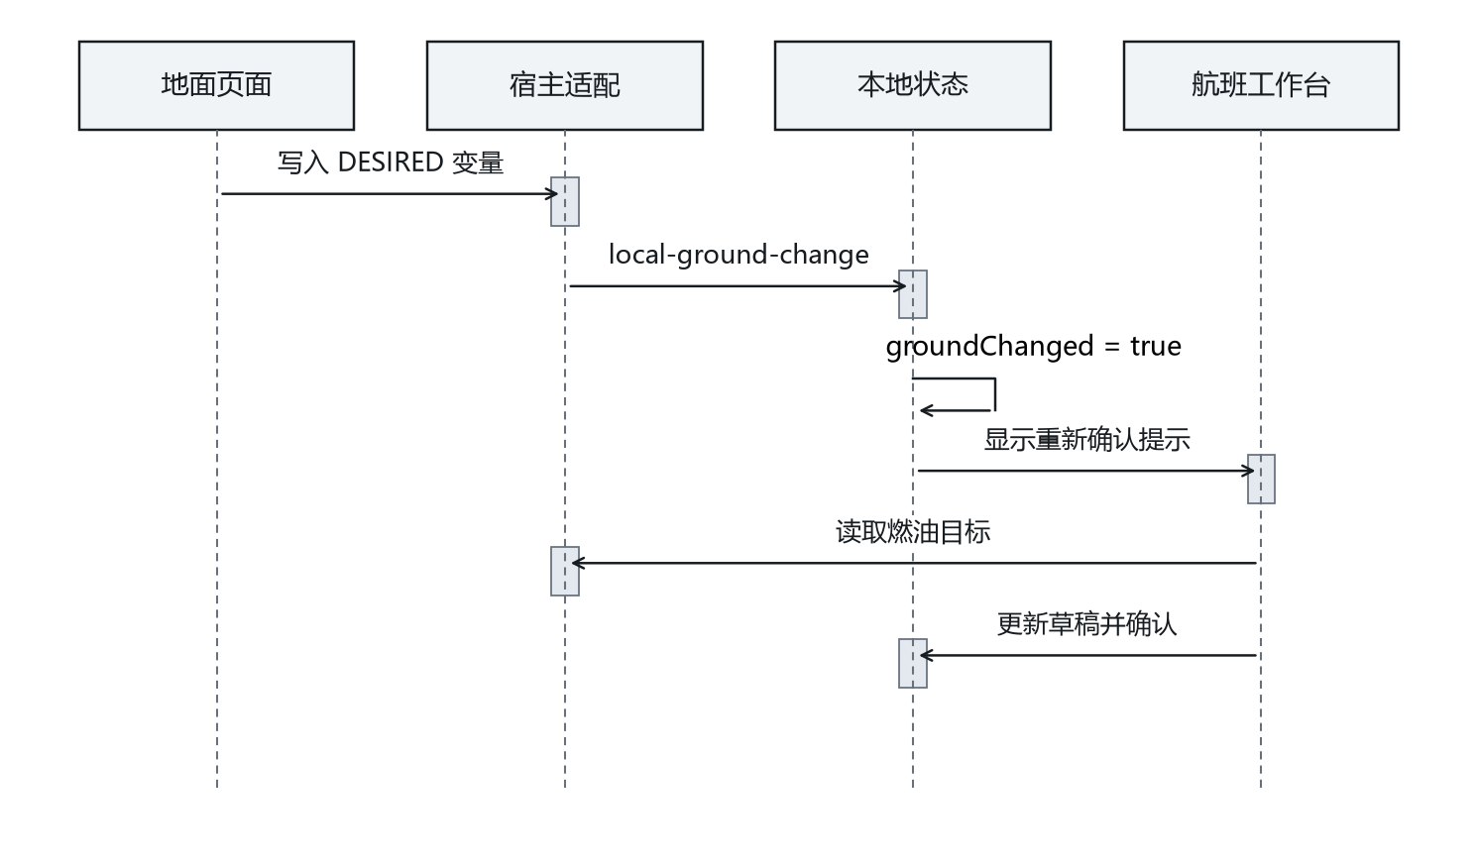
图2-3 目标改变引起结果失效

报告 历史与文件的出口
系统有三种不同的数据出口。航班 JSON 保存可再次编辑的输入；历史保存当时的 Result 及其输入快照；HTML 报告保存可阅读和打印的计算记录。文件名或扩展名只是表现形式，真正决定用途的是所序列化的对象。
报告生成前调用 currentResult，因此它只能导出与当前输入、确认状态和资料包一致的 reference-only 结果。航班文件则可以作为输入交换，不包含“本次计算仍有效”的承诺。历史恢复也只取 input，继续沿用草稿到确认的正常路径。
HTML 中的用户文本经过字符转义，避免航班号或航路文字被解释为标签。下载使用临时 Blob URL，并在动作完成后释放。打印打开独立文档窗口；如果浏览器阻止弹窗，用户仍可使用 HTML 文件出口。
典型变化以 30 000 kg 燃油计划为例：确认后原生燃油页显示同一目标；将目标改为 31 000 kg，会先触发地面变化标志，此时 Flight 中的 rampKg 仍为 30 000。只有用户读取目标并重新确认后，下一次计算才使用 31 000 kg。这一中间状态避免计划值被控件操作静默覆盖。
参考依据 [L-F] [L-S] [L-U]

第4节 扩展架构与演进边界

真实宿主接入的架构位置
真实模拟器接入位于适配层。EFB 的航班模型和计算器不直接读取飞行动力学内存，也不直接解析机型 XML。后端负责装载模型、运行系统并产生状态，适配层把这些状态转换为前端需要的快照，并把前端命令转换为宿主操作。
扩展设计把读模型与写模型分开。快照是对当前状态的描述，命令是希望执行的动作。命令提交后可以返回“已接受”，而动作完成需要后续状态或回执来表达。该区分尤其适用于推回、加油和设备连接等持续过程。
本地浏览器替身仍可用于界面开发，但与真实后端适配器使用不同的运行标识。会话建立时确定 aircraftId、modelVersion 和运行模式，页面持续展示连接身份，使页面上的运行身份与数据来源保持一致。

多机型配置的分离方式
多机型支持需要分别组织机型能力、资料包和宿主映射。稳定的页面框架读取机型能力描述，机型资料包提供质量限制、布局和计算数据，宿主适配映射到该机型使用的变量。三者以机型身份和版本关联。
例如，燃油页面需要油箱结构，载重页面需要站位和座位布局，性能页面需要可用计算器。某机型未提供某项能力时，界面可以不显示入口，或显示有解释的不可用状态。不能因为共享库内存在一个计算器类，就推断所有机型都适用。
资料包与航班文件绑定 profileId。导入文件时检查身份，计算时把资料包整体纳入签名。切换机型后，旧输入、旧确认和旧结果之间的关系必须重新建立，避免同一个航班号掩盖底层机型已经改变的事实。

服务化扩展与本地优先
当航班需要跨设备协作时，可以在现有应用层下增加后端存储适配，而不改变 Flight 的业务含义。客户端仍保留当前草稿，服务端保存版本化记录。保存动作携带预期版本，服务端只在版本匹配时更新，以识别另一设备已经提交的修改。
本地优先意味着用户输入不会以网络请求成功为前提才能显示。草稿先保存在本机，远端同步有独立状态。离线期间产生的更改进入待同步队列，恢复连接后按明确策略处理冲突。此处是扩展架构，当前版本仍使用单浏览器站点存储。
计算服务也可以独立部署，但结果必须继续包含输入快照与资料版本。把计算移到远端并不能省略结果身份；网络延迟反而增加了旧响应覆盖新输入的风险。因此远端响应与当前输入签名的匹配是服务化后仍需保留的规则。
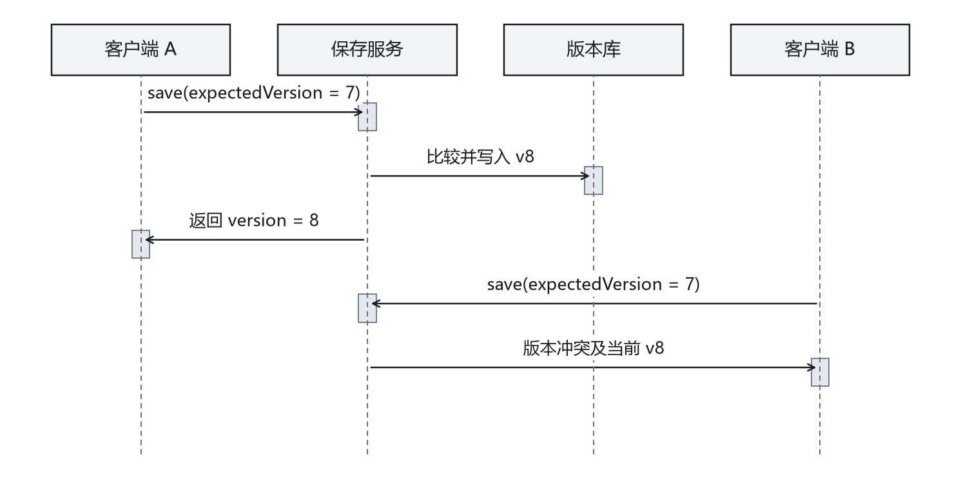
图2-4 版本化远端保存（扩展设计）

架构决策及其影响
本系统选择较薄的本地宿主和较集中的领域模型，是为了让浏览器运行、上游复用和业务扩展之间的关系保持可解释。这个选择适合当前单机功能范围，但不把分布式事务、组织权限和远端协作隐藏在“以后自然支持”的表述中。
每个架构决策都有明确后果。MemoryRouter 使内嵌仪表导航不依赖地址栏，但浏览器深链接不能自动恢复业务标签；JSON 签名便于检查完整输入，但需要稳定的资料身份；本机历史使离线操作简单，但不提供跨设备共享。
后续工程应围绕稳定边界演进：增加宿主实现、资料包或持久化适配，而不是在页面中直接插入新的后端调用。这样可以保持操作界面与底层服务独立变化，并使问题定位落到清楚的职责边界。
参考依据 [L-H] [L-F] [L-S] [EFB]

第3章 部署结构与运行环境
工程通过 npm 安装锁定依赖，由构建脚本获取两个固定 Git 提交，再生成浏览器使用的静态文件。开发者只需克隆 A330EFB，无须手工合并 Headwind 与 FlyByWire。日常演示由 Node 静态服务提供页面，运行阶段不再执行源码叠加或下载飞机模型。

第1节 本地部署拓扑

进程 存储与访问地址
本地部署包含浏览器与一个 Node 静态服务进程。服务仅监听 127.0.0.1，普通 EFB 默认端口为 9697，自动演示默认端口为 9698。前者提供独立操作界面，后者在控制台中嵌入同源 EFB 页面。
航班和历史保存在浏览器站点存储中；下载的 JSON 与 HTML 文件由浏览器写入用户选择的下载位置。服务停止后，这些文件仍存在。更换浏览器、用户配置或端口会改变站点存储的访问范围，转移工作时应使用航班 JSON。
图3-1 本机部署节点及进程间访问关系

工程目录组织
local-efb 保存浏览器宿主、入口、演示控制台和静态服务器，local-extensions 保存业务模型及页面。config/upstreams.json 记录上游固定版本，scripts 负责获取源码、叠加和构建。
upstream 下的两个目录由 Git 引用获取；build-common、build-a339x、local-efb/public 和 local-efb/dist 是生成目录。开发者修改本地扩展和生成脚本后重新构建，不直接维护生成目录中的上游副本。

环境依赖及部署约束
首次构建需要 Git、Node.js 和 Python，以及用于获取公开源码和 npm 包的网络。已验证环境采用 Node.js 24.14.0 和 Python 3.12，工程脚本要求 Python 3.10 或以上。npm ci 按 package-lock.json 安装依赖，npm run build 取得上游并输出静态文件。
构建后运行 npm run demo 即可启动自动演示。普通 EFB 使用 npm start。Windows 用户也可以使用工程中的启动和停止脚本；日常演示阶段不需要再次联网获取源码。
参考依据 [L-H] [L-B]

第2节 启动 停止与故障显示

启动脚本的判断流程
Windows 演示启动脚本先访问 /__health，确认端口上的应用标识为 a330efb 且演示入口已经构建。没有服务时，脚本从 PATH 找到 Node，启动 local-efb/server.cjs，并将进程号及标准输出写入 logs。
默认浏览器打开 demo.html 后，控制台装载同源 EFB。服务启动与页面就绪分别检查：服务返回健康信息表示 HTTP 入口可用，控制台与 EFB 桥接成功后才可以执行场景动作。

页面启动与电源状态
本地页面在模块装载前显示“正在启动 Headwind EFB”，因此等待过程本身可见。宿主接口准备后触发原生渲染，Efb 的浏览器适配自动进入 LOADING，并在原生延时结束后进入 LOADED。初次打开不再要求用户点击一个没有标识的空白区域。
用户仍可以通过快速控制主动休眠或关机。休眠画面显示“唤醒 EFB”，关机画面显示“开启 EFB”。唤醒沿用原生电源转换，区别在于浏览器有可见按钮代替模拟器中的物理电源入口。
窗口缩放以固定的 1430×1000 逻辑画布为基础。宿主先把原生 w-screen 和 h-screen 解释为逻辑尺寸，再按实际浏览器空间缩放。页脚高度参与比例计算，避免提示栏遮挡底部控件。
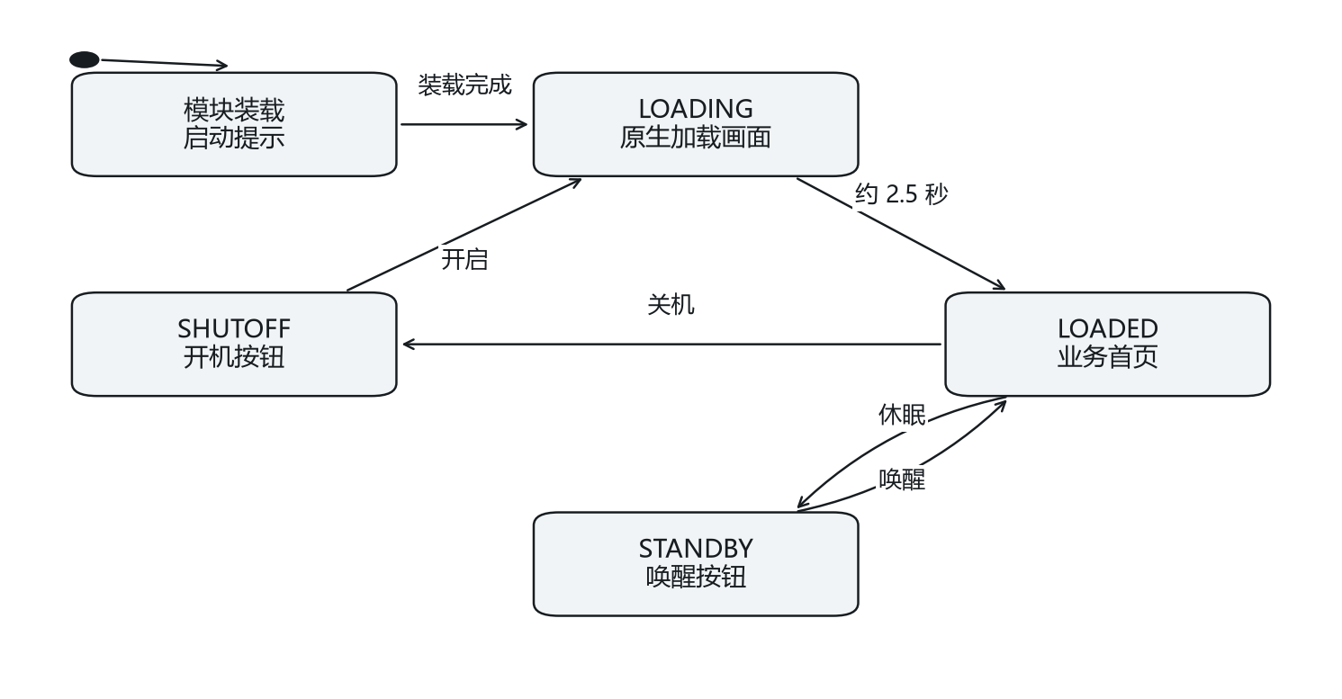
图3-2 浏览器电源与显示状态

停止和启动异常的呈现
停止脚本根据记录的进程号查找进程，并核对命令身份后结束本地静态服务。进程号可能被操作系统重复使用，因此仅凭旧 PID 结束进程存在误停其他程序的风险；身份核对把操作限制到本 EFB 服务。
页面入口捕获模块装载错误时，使用文本节点显示错误信息，不把错误字符串当作 HTML 插入。这样既能让空白变成可见的故障提示，也避免错误内容中的特殊字符改变页面结构。业务表单错误则由业务页面显示，不进入启动错误面板。
常见启动问题可按层定位：地址不可达对应进程或端口；入口可达但资源缺失对应 dist 部署；页面正常但业务数据为空对应未确认航班；航图或天气为空对应可选资料源。这些现象在使用说明中给出面向用户的处理方法。
参考依据 [L-H] [L-B] [L-T]

第3节 源码叠加与构建装配

共享源码和机型覆盖顺序
构建清单先锁定两个上游提交。prepare.py 将 FlyByWire 共享源码复制到忽略目录，再叠加 Headwind 的 hdw-common 和 hdw-a339x-common。A339 机型系统和本地化目录按照相同次序覆盖 A32NX 基础实现。
随后生成机型资源和本地兼容补丁，集成业务页面，并从固定 NXSpeeds.ts 提取参考表。生成器核对补丁锚点和表格长度，遇到不匹配即终止。上游工作目录保持原始内容，本地集成不会直接修改子模块。
图3-3 固定上游引用与本地构建依赖

模块解析与构建别名
Vite 别名把原生工程内的逻辑导入路径指向本地装配后的文件。@flybywiresim/flypad 指向共享 EFB 入口，@shared 指向 A339X 系统共享代码，@localefb 指向本地扩展。原生 render 入口则替换为本地 render.tsx，以适应普通浏览器的挂载点。
别名并不是随意替换所有 SDK。它选择浏览器环境需要承担的边界，例如宿主挂载和 SDK 接口。机型业务组件仍来自装配后的源码。这样本地页面运行时保留原生业务结构，而不是仅仿制外观。
源码路径通过 fileURLToPath 解析为本地文件系统路径，避免含空格或中文目录被 URL 编码后错误拼接。构建配置使用绝对解析路径，但发布产物中的资源按静态站点路径装载，两者不应混淆。

构建产物与发布过程
npm run build 依次执行源码准备与 Vite 生产构建。Vite 输出普通 EFB 和演示控制台两个 HTML 入口，共享业务状态及组件脚本；静态服务器从 local-efb/dist 读取文件。
发布源码时提交本地代码、依赖锁和两个上游 Git 链接。接收方克隆后运行 npm ci 与 npm run build，可重新取得所需源码并构建相同功能。仓库不提交 node_modules、Node 可执行文件和生成的上游源码。
参考依据 [HW] [FBW] [L-B] [L-H]

第4节 运行配置与资源管理

机型配置的装载路径
原生配置通过 UniversalConfigProvider 装载。浏览器静态目录保留 VFS/config 路径，使共享组件可以按预期查找机型、客舱和平板配置。配置读取后进入 Store 的 config 切片，供载重、燃油和设置页面使用。
机型标识参与配置选择。A330-941 的客舱站位、油箱布局及设置项不由浏览器窗口大小或页面标题决定，而由配置与上下文共同决定。配置文件与机型代码必须属于同一装配基线，否则页面可能显示正确名称却使用错误容量或布局。
配置在应用启动后异步读取，运行时缓存于共享状态。原生清空 EFB 状态时保留 config，这反映出配置与单次航班状态不同的生命周期。切换机型属于更高层的重建或会话操作，不能只通过清空航班字段完成。
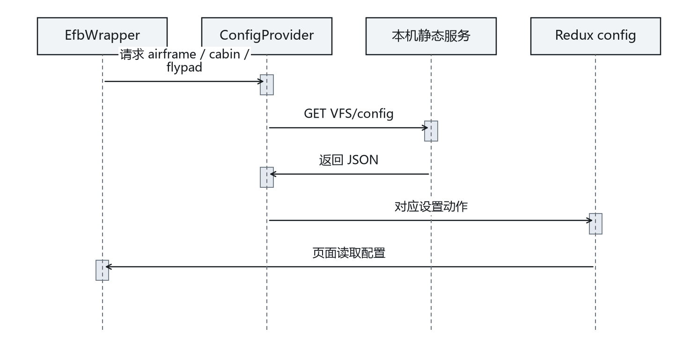
图3-4 静态配置进入共享状态

字体 本地化与显示资源
中文界面需要完整的字体回退链。原生 EFB 使用 Inter、Manrope 等拉丁字体，并为简体中文及其他文字配置相应 Noto 字体。浏览器发布必须保留字体资源路径，否则界面可能依赖系统临时回退，导致行高、标签宽度和字形发生变化。
本地化在构建装配阶段合并 Headwind 语言覆盖与共享语言数据。相同键由机型覆盖替代，未覆盖键继续使用共享内容。新增本地页面使用明确的中文标签，其业务字段仍保留稳定的英文内部名称，避免切换显示语言改变文件结构。
图标和样式属于表现资源。业务状态不能只存在于颜色中，尤其是结果失效、存储失败或模型不支持等情况，同时具有文字提示。深色原生界面与打印报告使用不同的配色，但读写同一结果对象。

缓存策略与版本可识别性
本机静态服务为资源设置 no-cache，浏览器可以保存副本，但再次使用前应向服务确认资源状态。内容标识化的脚本名称则让新构建入口指向新文件。刷新页面后，客户端会装载与当前入口匹配的代码集合。
业务持久化不是 HTTP 缓存。localStorage 中的航班和历史不会因为静态脚本更新而自动删除，必须通过 schemaVersion、profileId 和签名规则判断其可用性。升级程序而保留用户输入是合理行为，但保留旧输入不等于保留旧计算结果的有效资格。
版本信息同时存在于 BASELINE.json、构建信息和结果快照中。源码提交标识解释组件实现，profileVersion 解释资料包，engineVersion 解释计算规则。三个标识解决不同问题，因此不能只用一个“软件版本”代替全部来源。
参考依据 [L-H] [L-B] [EFB] [L-S]

第4章 数据架构与数据模型
Flight 保存用户确认之前和之后的同一套业务输入；Result 保存某次计算的输入快照、资料版本和输出。页面状态、原生 EFB 兼容结构及宿主变量均由这两个对象派生。数据设计首先明确单位和所有权，再说明哪些变化会使结果失效。

第1节 航班聚合模型

Flight 作为业务聚合根
Flight 把一次本地航班准备所需的输入组合为一个对象，包括身份、机场、航路、载荷燃油、跑道、天气和构型。聚合根的作用是让校验、确认、计算及文件交换围绕同一个完整对象进行，而不是把每个页面的临时字段当成独立主记录。
模型中的质量值统一使用 kg，跑道距离使用 m，标高使用 ft，气压使用 hPa，风速和参考速度使用 kt。不同量采用不同航空常用单位，字段名称和数据字典明确其单位，禁止依靠一个全局“公制/英制”开关猜测所有值的含义。
Flight 不保存计算结果。派生质量由 weights 返回，速度参考由 calculate 返回。这样在输入变化后，系统可以重新派生结果，而不需要同时更新散落在多个字段中的旧合计。
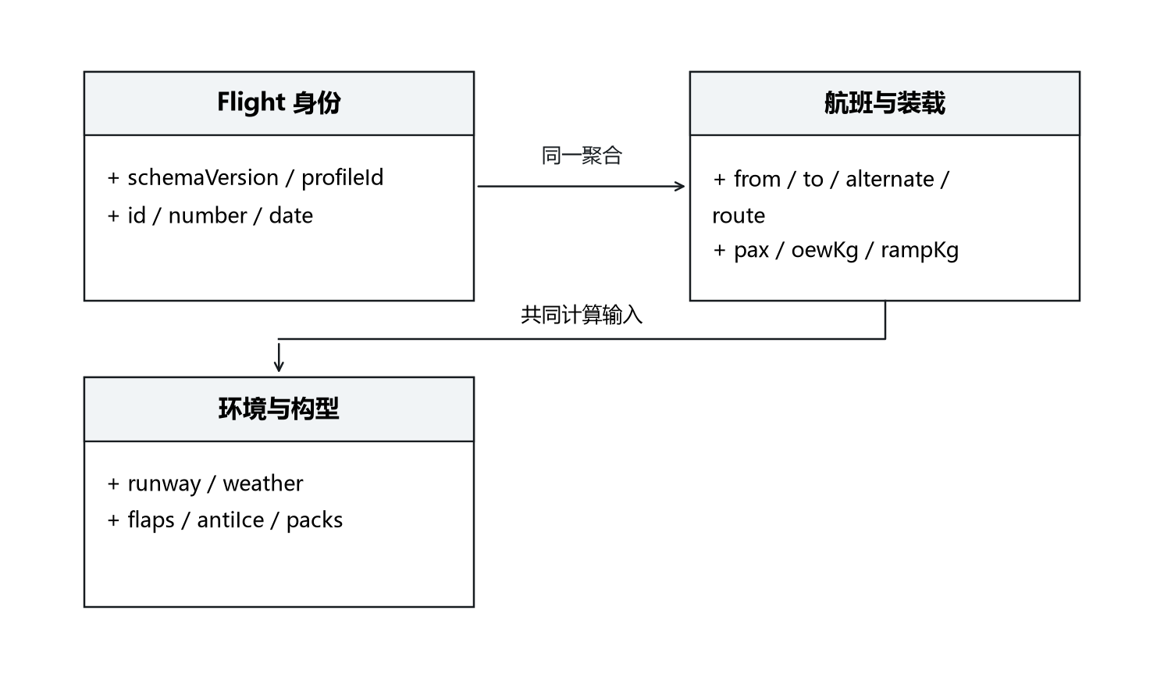
图4-1 Flight 聚合的组成

身份字段与版本字段
schemaVersion 标识航班文件结构，目前为 1。profileId 标识输入适用的机型资料包。id 标识本地航班对象，number 是用户看到的航班号；二者不应混为同一字段，因为航班号可能重复，界面显示也可能调整。
date 按 YYYY-MM-DD 保存 UTC 航班日期。当前校验检查日期字符串格式及可解析性。日期用于资料与报告标识，不自动推导真实时刻表。原生兼容投影中的计划时刻具有本地展示属性，详细语义见签派章节。
source 描述输入来源，例如 local-example 或 local-file。来源标签是数据说明，不是文件真实性的数字签名；JSON 文件中的文本本身不能证明某个外部机构批准了这份计划。
表4-1 身份字段与版本字段
字段 | 类型与示例 | 语义
schemaVersion | number，1 | 文件模式版本
profileId | string，A330-941-TRENT7000-LOCAL | 机型资料身份
id | string，LOCAL-DEMO-330 | 本地航班对象标识
number | string，DEMO330 | 展示用航班号
date | string，2026-10-03 | UTC 航班日期
source | string，local-example | 来源说明

机场与航路字段
from 和 to 使用四位大写 ICAO 字符串。输入控件把机场代码转换为大写，校验仍独立检查格式。alternate 保存备降代码，route 保存手工航路文字。route 在本版本中用于显示和文件交换，没有经过导航数据库解析，也没有生成可执行的飞行管理系统航段。
把航路文字与结构化航路分开，可以避免把“能显示一行航路”误解为“已完成导航解析”。后续若接入导航服务，结构化航路应具有航段类型、标识、坐标、约束及数据库周期等属性，而不是用分隔字符串隐含这些信息。
文本字段有长度限制，以减少异常大文件对界面和报告的影响。HTML 报告将这些字段转义后显示；原始航路可以包含符号，但不能因此成为可执行页面内容。

不可变快照与派生视图
编辑动作以新的 Flight 对象替换状态中的旧对象。计算结果使用 structuredClone 保存输入快照，从而将“计算时的输入”与“后来继续编辑的草稿”分开。对象引用相同会使历史结果随表单变化而改变，快照则避免这种隐式联系。
派生视图只保存需要展示的组合值。weights 返回 payload、zfw、ramp 和 tow，仪表盘投影生成文字及兼容字段，报告把结果格式化成可读文档。它们共享一个事实来源，但表现形式不同。
当前 signature 使用输入、完整资料包及内核版本的 JSON 序列化值。它是精确相等比较所用的内容表示，不是用于防篡改认证的加密签名。明确这一点可以避免在接口设计中错误地把它当作安全令牌。
参考依据 [L-F] [L-S] [L-U]

第2节 载荷 燃油与环境字段

质量字段及其计算关系
质量模型采用人数和平均单人质量，而不是逐人清单。旅客质量为 pax×paxKg，行李质量为 pax×bagKg，额外货物为 freightKg。三项之和形成 payload，再与运行空重 oewKg 相加形成 ZFW。
rampKg 是停机坪燃油质量，taxiKg 是计划滑行耗油。停机坪总重为 ZFW+rampKg，起飞重量为该值减去 taxiKg。模型没有从航路距离自动计算航程耗油；用户填入的燃油仍是计划输入。
当前资料包固定 OEW 为 127000 kg，最大 ZFW 为 181000 kg，结构 MTOW 为 251000 kg。这些是本机型包使用的配置值。修改 OEW 需要另建资料配置，而不是把它作为不受限制的任意输入。
有效载荷：payload = pax × (paxKg + bagKg) + freightKg
无油重量：ZFW = OEW + payload
起飞重量：TOW = ZFW + rampKg - taxiKg
表4-2 质量字段及其计算关系
字段 | 单位 | 当前输入规则
pax | 人 | 0～436 的整数
paxKg | kg/人 | 1～200
bagKg | kg/人 | 0～100
freightKg | kg | 非负有限数
oewKg | kg | 等于资料包固定值
rampKg / taxiKg | kg | 非负且滑行耗油不大于停机坪油

跑道对象
runway 对象保存用于当前参考计算和一致性检查的跑道资料。ident 是跑道编号，heading 是跑道方向，tora、toda、asda 是三种声明距离，intersection 是进跑道位置造成的距离扣减。标高、坡度和道面条件作为环境输入共同保存。
三种声明距离并不互相替代。当前实现要求 TORA 为正值且不超过 10000 m，TODA 和 ASDA 不小于 TORA，intersection 小于 TORA。effectiveTora 仅表示 TORA 减去扣减量，没有与所需起飞距离比较，因此不形成跑道可用性结论。
source 保存跑道资料来源的可读说明。手工样例和机场权威资料可能具有同样的字段形状，但来源质量不同。后续接入机场数据库时，应把周期、更新时间和资料标识作为来源模型的组成部分。
声明距离约束：0 < TORA ≤ TODA，TORA ≤ ASDA
位置扣减：effectiveTora = TORA - intersection
表4-3 跑道对象
字段 | 类型 / 单位 | 含义
ident | string | 两位数字及可选 L/R/C
heading | number，° | 跑道方向，0～360
tora | number，m | 可用起飞滑跑距离
toda | number，m | 可用起飞距离
asda | number，m | 可用加速停止距离
intersection | number，m | 从声明起点扣除的距离
elevationFt | number，ft | 跑道标高
slope | number，% | 跑道坡度
condition | string | dry / wet / contaminated
source | string | 资料来源说明

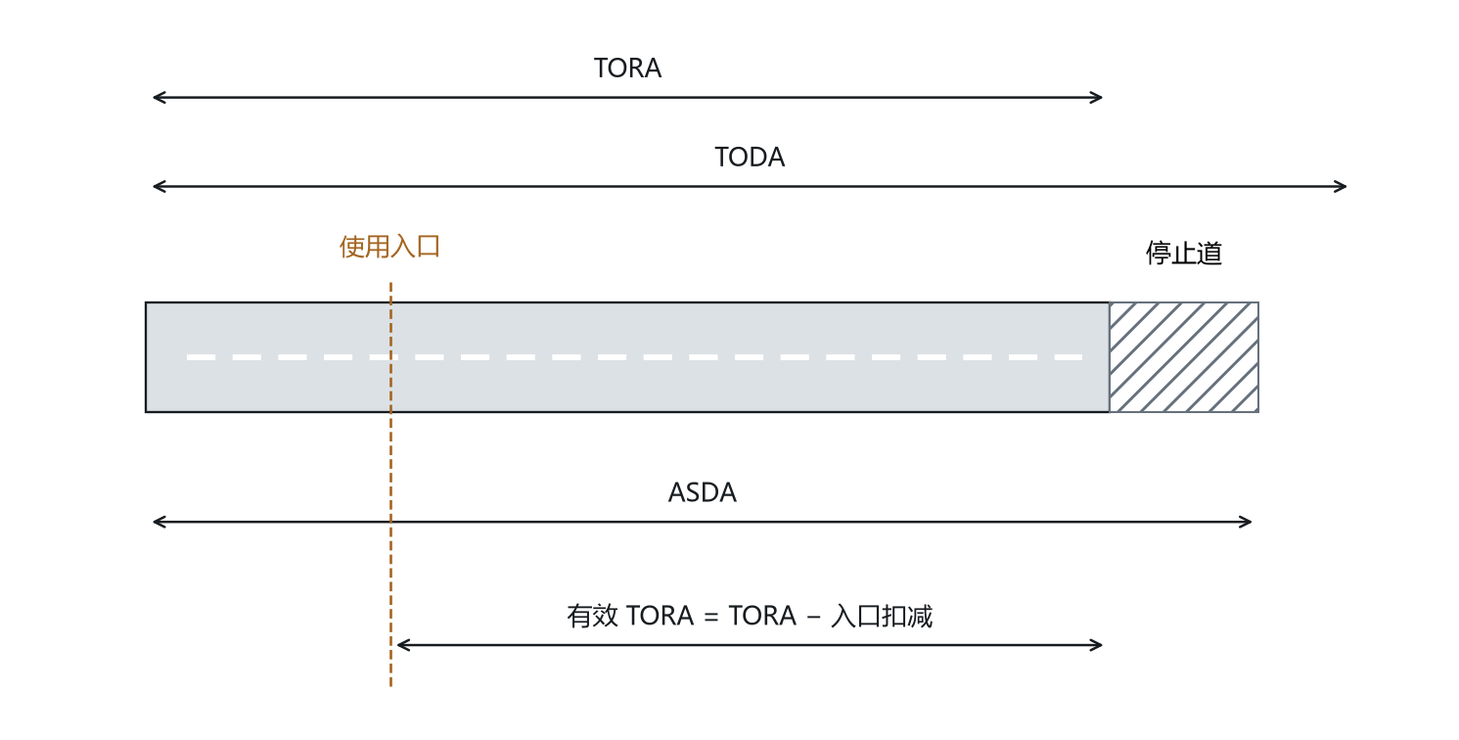
图4-2 声明距离与入口扣减的几何关系

天气对象与方向约定
weather 对象包括风向、风速、外界温度和 QNH。方向以角度保存，风速以 kt 保存，气温以摄氏度保存，QNH 以 hPa 保存。风向表示风从何方吹来，跑道方向与风向的差用于分解沿跑道和横跑道分量。
当前计算使用 windKt×cos(风向差) 得到迎风分量，正值为迎风，负值为顺风；使用正弦得到带符号侧风分量。侧风符号首先是坐标约定，界面需要结合航向约定解释，不能仅凭正负号脱离参照轴判断方向。
压力高度由标高和 QNH 共同计算。天气字段进入输入签名，因此改变天气会使旧结果失效；但当前速度参考表仍只按质量和襟翼插值，没有把天气和标高修正到 V2 中。保存环境输入与实施性能修正是不同层次。
迎风分量：H = Vwind × cos(windDir - runwayHeading)
侧风分量：C = Vwind × sin(windDir - runwayHeading)
压力高度：Hp = elevation + 145442.15 × [1 - (QNH/1013.25)^0.190263]
表4-4 天气对象与方向约定
字段 | 单位 | 当前录入范围
windDir | ° | 0～360
windKt | kt | 0～150
oat | °C | -80～60
qnh | hPa | 800～1100
runway.elevationFt | ft | -1500～15000
runway.slope | % | 绝对值不大于 5

构型字段与模型支持范围
flaps 使用 1、2、3 三个值选择参考表。antiIce 和 packs 使用布尔值表达防冰和引气状态。数据层允许保存这些选择，以保留真实输入意图；模型层根据当前资料覆盖情况决定是否输出参考速度。
当前参考模型只在干跑道、未启用防冰修正且未启用引气修正的条件下输出速度。湿或污染跑道，以及 antiIce 或 packs 为 true 的输入，进入 unsupported 状态。该状态不同于字段缺失或类型错误，表示输入合法但计算模型没有相应修正能力。
结构重量上限与速度表范围也分别判断。结构 MTOW 为 251000 kg，但表格最大节点为 250000 kg。因此一个 250500 kg 的输入可能未触及结构上限，却超出表格范围。系统保留这两种限制的独立原因。
参考依据 [L-F] [L-D]

第3节 计算结果与有效性模型

Result 的组成
计算结果不仅是一组数字，还包含足以解释数字来源的上下文。calculate 返回生成时间、输入快照、输入内容表示、资料包版本、内核版本、错误集合、不支持能力列表，以及质量和辅助量。页面可以据此说明本次结果计算了什么、没有计算什么。
v2、pressureAltitudeFt、headwindKt、crosswindKt 和 effectiveTora 初始为 null。字段校验失败时不进行正常计算；通过校验后先形成质量和辅助量，再判断参考表支持范围。由此，unsupported 结果可能仍含有有意义的辅助量，但不会成为可导出的有效速度结果。
状态字段取 invalid、unsupported 或 reference-only。当前实现没有 approved、dispatch-ready 或类似可放行状态。状态名称表达计算器的实际语义，而不是对一次航班安全性的评价。
表4-5 Result 的组成
字段 | 内容 | 用途
input | Flight 深复制 | 结果追溯
signature | 输入、资料包与内核内容表示 | 一致性比较
status | 三种结果状态 | 界面和出口控制
errors | 字符串集合 | 解释拒绝或不支持原因
unsupported | 能力清单 | 解释模型覆盖
at | ISO 时间字符串 | 记录生成时刻

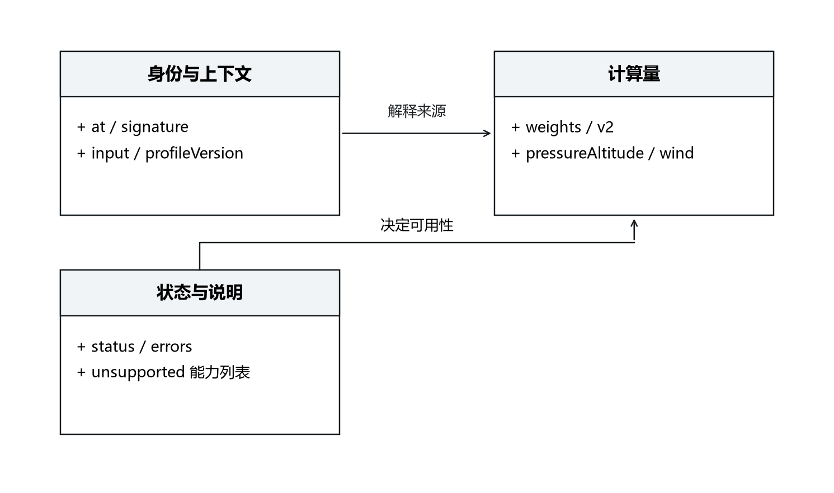
图4-3 Result 结果对象

当前有效结果的判定
state.result 保存最近一次结果，currentResult 则决定该结果此刻能否被使用。判定要求结果签名等于当前输入签名、confirmed 等于当前输入签名、groundChanged 为 false，并且结果状态为 reference-only。任何一项不满足，选择器返回 null。
这种设计把“存在结果对象”和“结果仍然有效”分开。用户修改天气后可以看到旧结果失效的解释，而系统不必立即删除全部旧对象。导出和归档入口统一通过选择器，避免某个按钮遗漏检查而继续输出旧值。
签名包含整个资料包。因此即使 profileVersion 文本没有变化，只要资料内容不同，当前结果也会失去匹配关系。这比只比较一个短版本号更能覆盖数据变化，但仍要求输入对象的序列化方式保持稳定。
输入一致：result.signature = signature(currentFlight)
确认一致：confirmed = signature(currentFlight)
状态可用：groundChanged = false 且 status = reference-only

历史对象与恢复规则
历史列表保存最多 20 条当前有效的 Result，最新记录位于列表前端。归档前先取 currentResult，没有当前有效结果时拒绝归档。这使列表中的记录来自明确的计算时刻，而不是来自一个正在编辑的表单草稿。
恢复历史时，系统取记录中的 input 深复制，再走 loadFlight 和 editFlight 路径。确认签名随之清空，界面显示需要重新确认。历史中的资料版本、速度值和生成时间仍属于过去，不会直接变成当前计算的身份。
20 条上限控制本机存储体积，也体现当前历史功能的定位：近期本地记录，而非长期集中档案。长期归档使用 JSON 或 HTML 文件，服务化存储可以在独立适配器中扩展。
当前结果的判定可以写成一个联合条件：结果签名等于当前输入签名，确认签名也等于当前输入签名，groundChanged 为 false，且结果状态为 reference-only。仅检查 result 是否存在会漏掉已修改草稿和已变化地面目标两种情形。
参考依据 [L-F] [L-S]

第4节 机型资料包与配置数据

资料包的身份和来源
本地参考资料包是独立 JSON 文件。它声明机型 A330-941、发动机 RR TRENT 7000、来源提交、源码路径、单位、质量范围和版本。速度表不散落在界面组件里，因此数据来源可以在不阅读页面布局代码的情况下识别。
sourceCommit 与 sourceUrl 指向固定的 Headwind NXSpeeds 来源。该来源是开源模拟软件中的表格实现，不等同于已经取得并独立校核的原始航空性能资料。资料包因此保存 validation 和 knownIssues 字段，结果报告也保留参考性质说明。
profileVersion 和 engineVersion 当前均为 1.0.0，前者标识资料包，后者标识算法内核。两者分开后，更新表格和更新计算逻辑可以分别追踪。

表格结构与节点
速度表按质量节点组织，最小质量 130000 kg，最大质量 250000 kg，间隔 10000 kg，共 13 个节点。v2 对象用字符串键 1、2、3 存放三个襟翼构型的数组。数组下标表示同一组质量节点，不单独再存一遍质量轴。
均匀质量间隔使索引计算直接：i=(TOW-massMin)/step。整数部分选择下节点，小数部分作为线性插值比例。边界处使用最后一个节点，并禁止超出整个质量范围的外推。
CONF 3 在 220 t 的 151 kt 到 230 t 的 166 kt 之间存在明显跳变。当前资料包保留源码数值并说明该问题，没有通过平滑操作制造一个看似连续但来源不明的新表。
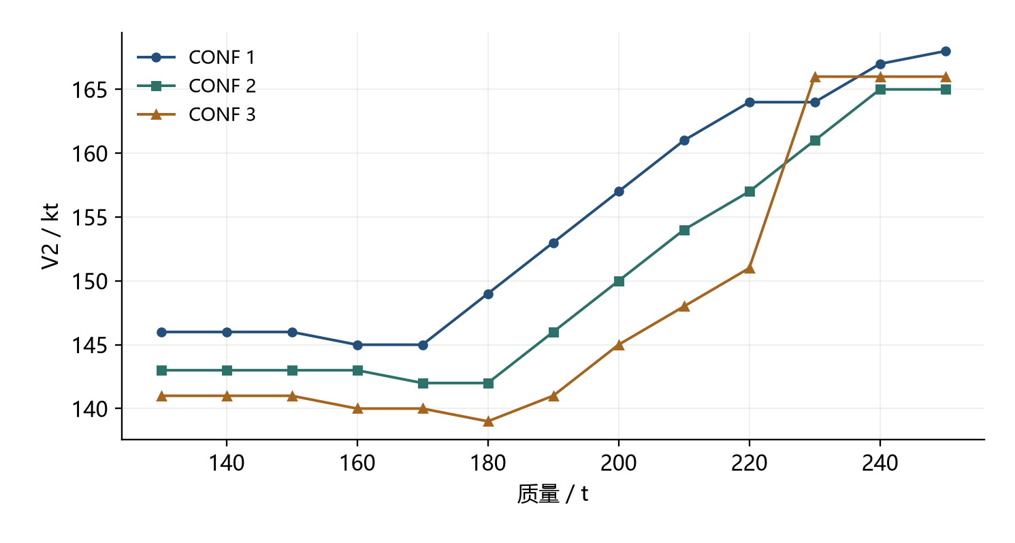
图4-4 三种襟翼的源码 V2 参考曲线（不是完整起飞性能曲线）

配置与能力描述
supported 和 unsupported 数组把模型能力显式写入资料包。前者包括质量关系、结构质量检查、V2 源码表插值、压力高度、风分量和声明距离一致性；后者包括 V1、VR、FLEX、起飞距离、加速停止距离、障碍物和单发爬升等未建模内容。
能力描述服务于界面、报告和接口说明，而不是用来代替算法中的条件判断。实际计算仍检查重量、道面、防冰及引气条件。能力列表与执行规则相互对应，读者才能理解为什么一个字段可以输入，却没有得到对应修正。
上游 airframe、cabin、flypad 配置与本地 reference profile 的职责不同。前者支持原生组件布局与系统设置，后者支持本地参考计算。它们通过相同机型身份关联，但不能因为文件都叫配置就任意合并。
参考依据 [L-D] [SPD] [EFB]

第5节 持久化与交换格式

本机状态记录
本地状态使用 A339_LOCAL_FLIGHT_V1 作为 localStorage 键。保存对象包含当前 Flight、确认内容表示、最近 Result、历史数组、提示文字、保存错误和地面变化标志。每次 publish 尝试序列化并保存，再通知界面订阅者。
初始化时先建立人工样例，再尝试恢复本机记录。恢复会校验其中的 Flight；无效或无法解析的记录产生读取错误提示。读取失败不会直接删除原记录，这为用户通过文件或维护手段恢复数据保留了可能。
当前存储没有数据库事务或跨标签页协同锁。它适用于一个浏览器中的本地工作流。如果同一来源被多个标签页同时编辑，最新写入可能覆盖前一份存储；服务化扩展的版本控制方案用于解决更高层的协作问题。
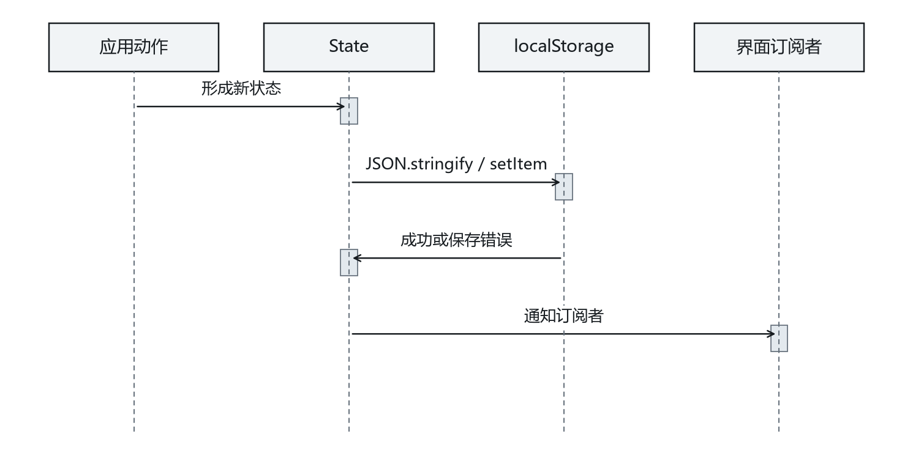
图4-5 状态发布与本机保存

航班 JSON 的导入边界
parseFlight 接受文本，先检查长度不超过 100000 个字符，再进行 JSON.parse，随后执行完整 validate。全部通过才返回 Flight。页面在得到完整对象后调用 loadFlight；解析或校验失败时保留当前对象，不实施字段级的部分覆盖。
导入接口要求 JSON 对象，而不是数组或任意文本。schemaVersion 和 profileId 必须匹配，必需字段类型和范围必须符合当前模型。额外字段的存在不等于系统会使用它们，字段语义由当前模式定义。
导出的航班文件可以作为模板。用户修改文件时，数值仍应保持 JSON number，布尔值保持 true 或 false，不能把“30000 kg”写入数值字段。显示单位由界面处理，交换文件保存明确的内部单位。

序列化 字符转义与文件命名
航班 JSON 使用缩进序列化，便于人工阅读和版本比较。HTML 报告使用独立模板，对来自航班输入的文本进行转义。两种出口都来自领域对象，不从已渲染页面抓取文本，因此显示布局或语言样式变化不会改变内部字段语义。
下载函数为 Blob 创建临时对象 URL，设置文件名并触发浏览器下载。文件名中的非字母、数字、下划线、点和连字符被替换为下划线，减少特殊路径字符带来的问题。对象 URL 在短延时后释放，避免一直保留浏览器资源。
文件名不是结果身份。真正可追溯的信息在文件内容中，包括航班输入、结果生成时间、资料包和内核版本。用户重命名文件不会改变其内部含义；相反，仅修改文件名不能把旧结果变为当前结果。

模式演进与兼容性
模式版本表达文件结构的兼容关系。当前导入器只接受 schemaVersion=1，因此未知版本会被明确拒绝，而不是在猜测字段含义的情况下加载。这种保守策略保护数据语义，但也意味着后续升级需要显式迁移函数。
扩展设计可将迁移分为解析旧模式、转换字段、补充默认值和重新校验四步。迁移结果仍是当前 Flight 草稿，旧确认与旧计算结果不随迁移自动有效。单位变化尤其需要在迁移中显式转换，不能只重命名字段。
资料包版本变化与文件模式变化相互独立。schemaVersion 不变时，profileId 或资料内容仍可能改变；文件能够被读懂，并不意味着它仍适用于当前机型或可以使用旧性能结果。
参考依据 [L-F] [L-S]

第5章 接口设计与宿主适配
本地领域函数采用普通 TypeScript 对象传递数据，状态层负责持久化和页面投影。上游页面经 SimVar、Coherent 等宿主接口访问模拟器语义，在浏览器中由适配实现承接。接口说明分别列出参数、返回值、状态变化和异步完成含义，便于替换宿主时判断兼容性。

第1节 本地业务服务接口

领域函数的调用契约
本地领域接口采用普通 TypeScript 函数。调用者提供 Flight，函数返回校验信息、派生质量或 Result。函数不读取页面输入框，不隐式访问当前路由，也不自行修改浏览器存储。这使函数调用具有明确的输入输出边界。
validate 返回字符串数组，空数组表示输入满足当前数据规则。weights 只计算质量关系，调用者在使用其值作正式结果前仍需要校验输入。calculate 内部执行 validate，因而结果对象可以独立表达 invalid 和 unsupported 等状态。
parseFlight 是文本边界接口，它可能抛出 JSON 语法或业务校验异常。页面以统一动作包装器捕获异常，再转为可见通知。普通的业务拒绝尽量返回结构化状态，文件解析这一类无法形成有效对象的失败则在边界处中断。
表5-1 领域函数的调用契约
函数 | 参数 | 返回语义
validate | 未知对象 / Flight | string[]，当前所有可报告错误
weights | Flight | payload、zfw、ramp、tow
parseFlight | JSON 文本 | 合法 Flight，失败抛错
signature | Flight | 完整输入与资料的内容表示
calculate | Flight | 带状态、快照和版本的 Result
massConvert 等 | 数值、源单位、目标单位 | 换算后的数值

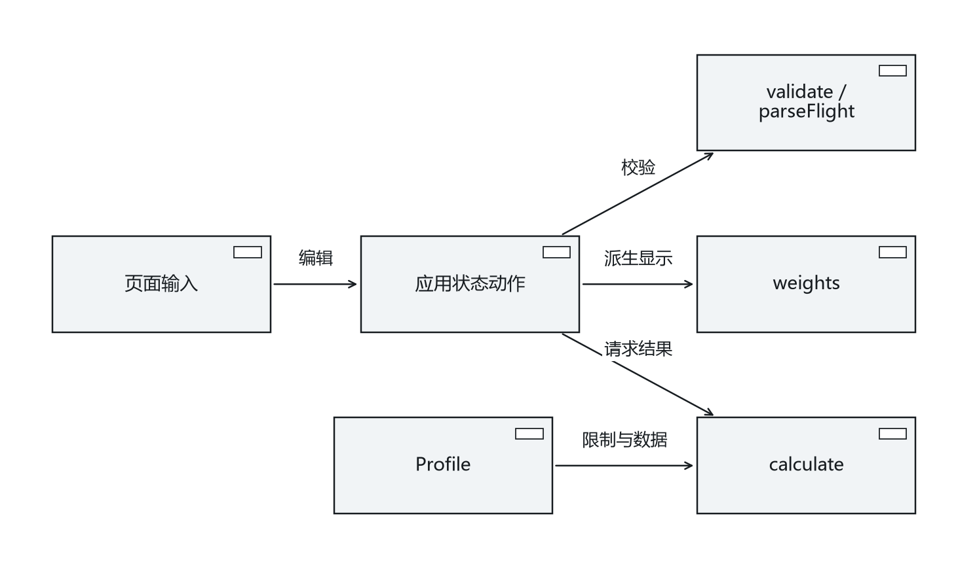
图5-1 页面与纯函数服务边界

应用动作接口
状态层把领域函数组合成完整用例。editFlight 形成草稿并清除确认；confirmFlight 校验后记录签名并同步原生页面；runCalculation 要求当前输入已确认且地面目标未变化；archiveResult 只保存当前有效结果。动作名称直接表达业务意图。
这些动作的副作用集中在 publish 和 applyToEfb。前者保存并发布本地状态，后者把确认计划映射到原生组件及开发宿主。页面因此只需要调用动作，不必重复写入 localStorage 或多个 Store 切片。
动作返回与通知各有分工。confirmFlight 返回布尔值，通知文字解释成功或失败原因；currentResult 返回结果或 null，供按钮是否可用以及报告出口共享使用。调用者不应通过某一句中文提示文字判断业务状态。

错误返回与界面转换
错误消息来自不同边界，但最终由本地页面统一呈现。字段校验生成可读原因集合；文件选择处理器补充“导入失败，保留原航班”；存储错误优先显示 storageError；参考模型范围问题保存在 Result.errors 中。页面保留错误来源，使用户能够选择合适动作。
当前函数接口没有定义机器可读的错误代码枚举。对于单机中文界面，这种实现简单直接；扩展为外部 API 时，应在保持可读消息的同时增加稳定 code 和字段路径。否则调用者只能解析人类语言，语言变更就会破坏接口兼容性。
扩展错误对象可采用 code、field、message、details 的结构。业务状态仍由 status 表示，错误对象解释状态原因。一个结果可以有多个字段错误，但只能有一个当前计算状态。

接口的副作用约束
相同输入的重量与参考插值不应因页面停留时间而改变；生成时间则是结果元数据中的时间值。纯函数计算与状态动作分开后，业务可以说明哪些输出是数学结果，哪些是会话信息。
文件导出和打印属于出口副作用。它们先取得当前有效结果，再创建文件或窗口，不修改计算输入。归档属于持久化动作，会改变历史数组，但不会修改归档对象中的 input。恢复则相反：它改变当前输入，而不把历史记录本身改写。
这种副作用分配让页面跳转保持轻量。路由切换负责展示页面，不应悄悄确认航班或重算性能。用户看到一个结果页面时，可以根据状态提示判断是否已经计算，而不必猜测导航是否触发了业务更新。
参考依据 [L-F] [L-S] [L-U]

第2节 原生页面兼容接口

兼容层的输入输出
原生仪表盘和签派页面依赖既有 simBrief 切片结构。本地兼容层并不调用在线签派服务，而是把 Flight 转成该结构。输入是本地领域对象，输出是完整 SimBriefData 形状及一组目标变量。
映射从 initialState.data 的深复制开始，填入新的航班、重量、燃油和可读资料。完整对象替换比零散字段覆盖更易控制旧数据残留，例如换了目的机场后不应继续显示上一航班的资料片段。
原生名称被保留在兼容层内部。业务说明和界面使用“本地航班”，文件中使用 Flight 的字段；这样历史命名不会误导用户，也不会迫使新接口继承不准确的业务含义。
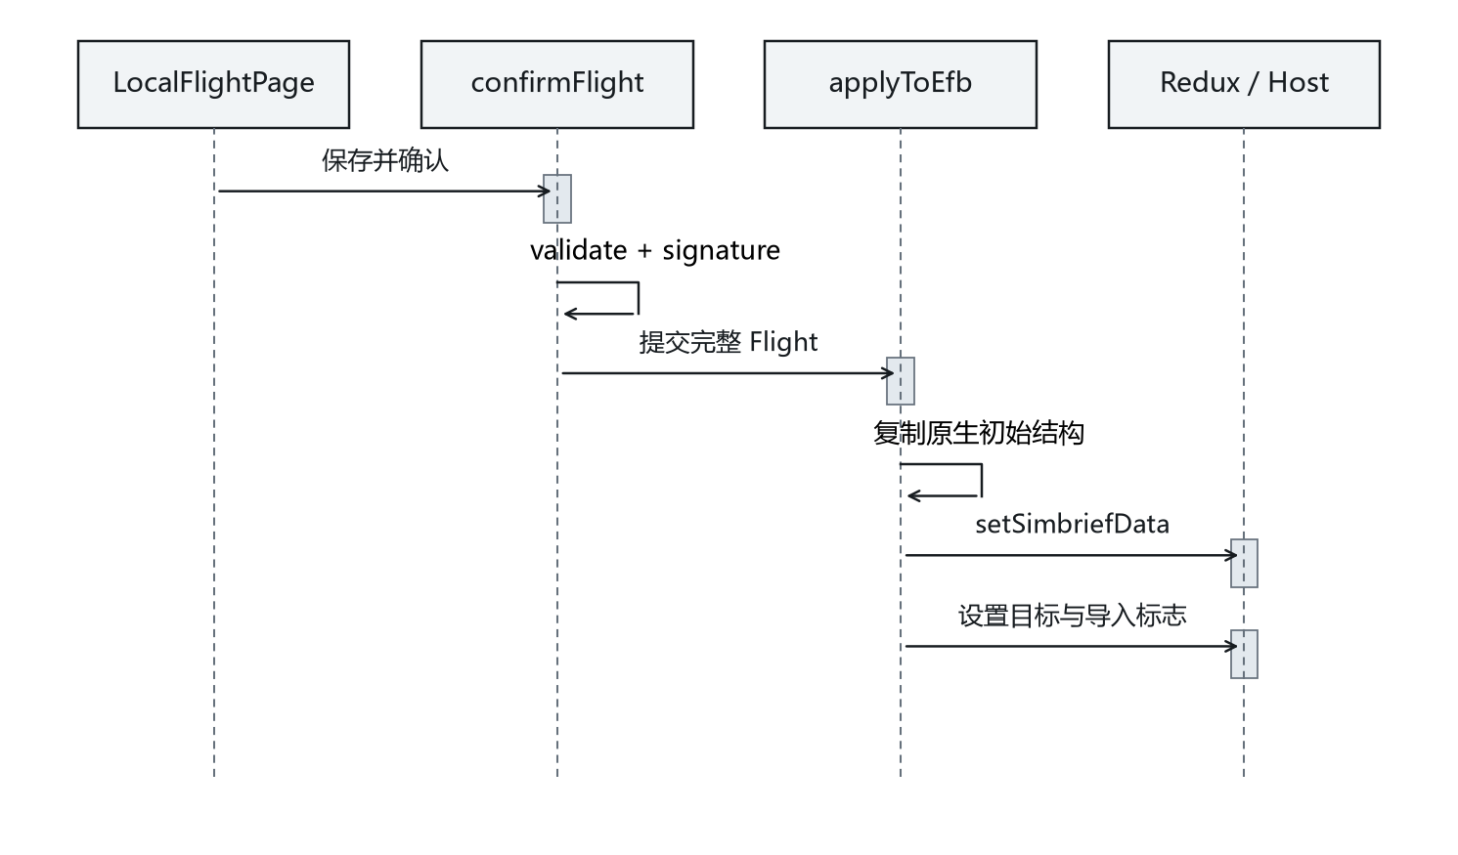
图5-2 确认航班后的原生兼容提交

质量与燃油的字段映射
本地模型用 number 保存质量，原生兼容结构中的许多重量字段使用字符串。转换在 applyToEfb 中集中完成。旅客、行李和额外货物既以各自字段写入，也形成 payload、cargo 和零油重等合计，使原生组件取得预期数据。
燃油结构保持计划含义。planRamp 等于 rampKg，planTakeOff 等于 rampKg-taxiKg。当前映射没有根据航程计算 enrouteBurn，也没有提供独立的计划着陆油量。因此这些占位值不能解释为完整签派燃油计划。
estLandingWeight 当前使用本地 TOW 作为兼容值，适合填充对象结构，却不是经过航程耗油推导的着陆重量。原生着陆计算页面仍应由用户输入本次所需的着陆条件。
重量投影：Flight 数值 → weights() → 原生字符串字段
燃油投影：rampKg、taxiKg → planRamp、planTakeOff
表5-2 质量与燃油的字段映射
原生字段 | 本地表达式 | 语义说明
weights.payload | pax×(paxKg+bagKg)+freightKg | 有效载荷
weights.cargo | pax×bagKg+freightKg | 行李与货物
weights.estZeroFuelWeight | OEW+payload | 零油重
weights.estTakeOffWeight | ZFW+rampKg-taxiKg | 计划起飞重量
weights.estLandingWeight | 当前映射为 TOW | 兼容显示占位
fuels.planRamp | rampKg | 停机坪计划油
fuels.planTakeOff | rampKg-taxiKg | 起飞计划油
fuels.enrouteBurn / planLanding | 当前为 0 | 未建模航程耗油

开发宿主中的目标与样例状态
确认计划后，本地适配器设置 EMPTY WEIGHT、TOTAL WEIGHT、零油重、全重和目标变量。TOTAL WEIGHT 及 GW 当前按停机坪总重写入，而参考 TOW 已扣除滑行油。区分这两个量，可以解释为什么某些原生页面显示的全重与参考页 TOW 不完全相同。
为了让燃油图具备可读的样例状态，开发宿主按固定密度把 rampKg 转为 US gallon，并按外侧、内侧、中央油箱顺序填入样例量。这个分配是浏览器展示适配，不是飞机加油逻辑，也不模拟时间推进。
计划同步直接调用 host.set，避免把应用主动同步误识别为用户修改目标。原生控件经 SimVar 写入目标时则经过 writeLocal，引发地面变化事件。两条路径的不同是为保持失效语义准确。

反向读取的限定范围
兼容层采用有边界的反向读取。readFuelTarget 只读取 L:A32NX_FUEL_DESIRED，并检查其为非负有限数，再更新 Flight.rampKg。该函数不读取当前油箱总量，也不自动改变滑行耗油。
载重页面的反向映射更复杂，因为同样的总载荷可以由不同人数、平均重量、行李和货舱分布组成。当前系统没有从座位位图反解全部 Flight 字段。工作台保留明确的总量输入，用户在地面调整后回到工作台确认。
限定反向范围可避免不可逆映射造成的信息损失。例如，仅知道 ZFW 无法唯一确定旅客人数和货物质量。接口设计需要承认这种多对一关系，而不是把原生总重任意拆回一个看似精确的计划。
原生结构中的 estLandingWeight、flightDistance 和预计时刻在本地模式下含兼容显示值。开发者扩展燃油预测或航路服务时，应为这些字段建立真实数据来源，再调整页面提示；直接读取现有兼容值作为新的计算依据会把展示占位值引入业务计算。
参考依据 [L-S] [L-H] [EFB]

第3节 模拟器变量与事件接口

SimVar 接口形状
原生页面通过 SimVar.GetSimVarValue 和 SetSimVarValue 读写变量。本地宿主建立同名对象，使用 Map 保存变量名到值的映射，并提供注册式 ID 接口供共享 SDK 使用。该实现让原生调用路径在浏览器中成立。
读取按请求类型返回字符串或数值。数值读取统一调用 Number，解决十进制字符串写入后被下游当作字符串解析的问题；A: 前缀在本地读取时作为普通变量别名处理。未定义值当前回退为 0 或空字符串，这是开发替身的简化约定。
本地适配没有实现 MSFS 全部单位转换。调用方仍需采用已定义字段及单位，质量、体积或角度的特殊变换在对应业务适配中明确处理。真实宿主应按其 API 语义提供单位转换和变量支持信息。
表5-3 SimVar 接口形状
接口 | 参数概念 | 本地实现
GetSimVarValue | 名称、单位 | Map 读取并做类型转换
SetSimVarValue | 名称、单位、值 | 写入并发布相关事件
GetRegisteredId | 名称 | 登记名称并返回数组下标
GetRegisteredSimVarValue | 注册 ID | 按登记名称读取
SetRegisteredSimVarValue | 注册 ID、值 | 经同一写入路径更新
GetGlobalVarValue | 名称、单位 | 转入普通读取逻辑

更新节拍与 React Hook
useSimVar 在初次渲染时取得变量值，随后通过 useUpdate 响应宿主更新事件。Hook 使用时间差判断是否达到 refreshInterval，达到后重新读取变量并更新 React 状态。不同页面可以为不同变量选择不同刷新周期。
本地宿主每 100 ms 向 instrument 节点派发 update 事件。该事件是界面采样节拍，不是飞机仿真步长。React 组件在每个节拍上可以选择读取，也可以因自身刷新间隔尚未到达而跳过。
setter 会调用宿主写接口，同时更新本组件的状态值。这带来即时操作反馈，但该反馈属于本地期望值。下一次宿主采样可能返回另一值，因此对真实持续动作的完成判断仍依赖回读。
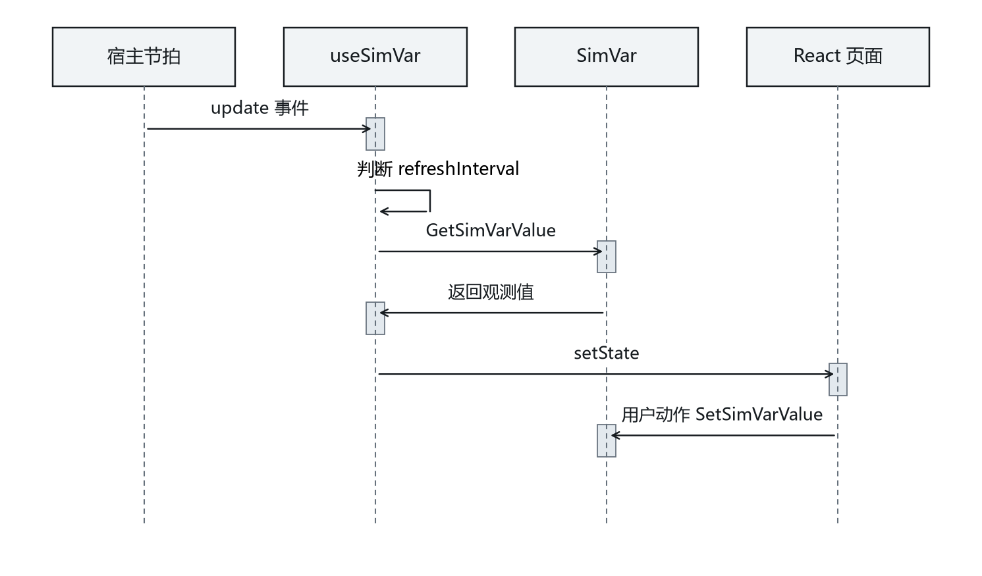
图5-3 变量采样与本地反馈

Coherent 与监听器适配
共享代码除直接访问 SimVar 外，还使用 Coherent 和视图监听器。浏览器替身以事件名到回调集合的 Map 实现 on、off 与 trigger，监听器返回可清理句柄。Coherent.call 采用异步函数形状，使调用者可以继续沿用 Promise 调用方式。
本地实现只处理必要的调用子集。例如注册变量写入转到 writeLocal，METAR 查询返回空的气象文本，其他 GET 类调用可返回空集合。它的目的在于建立开发运行边界，而不是复刻所有模拟器服务。
事件订阅需要与组件生命周期对应。注册后持有清理句柄，卸载时移除回调，避免旧页面继续收到事件。状态层对地面变化事件的监听位于初始化入口，避免依据地址栏路径判断内部 MemoryRouter 页面。

请求完成与状态生效
模拟器接口中的写请求完成，不等于目标物理过程已经结束。写入燃油目标只表达期望油量，打开地面服务请求只表达操作意图。设备实际可用、连接完成或油量达到目标，需要从后续状态中判断。
在浏览器替身中，部分变量写入会立即体现在 Map 中，因此看起来没有通信延迟。真实宿主则可能有排队、条件拒绝和过程时间。前端业务不能因开发环境响应快，就把所有写入统一解释为完成。
接口设计将期望值、请求状态和观测值并列保存或显示。对于持续动作，界面可在请求接受后进入等待，在观测满足目标条件后进入完成，在超时或拒绝时显示原因。扩展协议的具体字段在下一节定义。
宿主的 syncPlan 作用域用于区别计划投影与人工调整。原生燃油、载重页自动接受已确认计划时，在该作用域内设置目标，不触发结果失效；页面外的手工目标改动仍发送 local-ground-change。这个区分作用于同步动作本身，并非按页面名称永久屏蔽变化事件。
参考依据 [L-H] [FBW] [SIM]

第4节 真实后端交换契约

会话与状态快照
扩展宿主协议以会话为边界。一次会话绑定 sessionId、aircraftId、modelVersion 和 capabilities。前端建立连接后先取得这些信息，再决定哪些控件可用。相同页面可以服务不同宿主，但不能在没有身份确认时混用上一会话的状态。
快照包含递增序号和采样时间。每个数据项同时包含值、单位和质量标志；缺失、无效、过期与正常零值分开表示。前端只接收当前会话内的新快照，较旧序号不会覆盖较新的观测。
该契约是本地宿主向真实模拟器迁移的设计接口，当前静态服务没有实现这些端点。后端由独立系统负责产生快照，EFB 仅消费其公开接口，不直接访问后端机型生产目录。

命令与回执对象
命令采用唯一 commandId，指定当前 sessionId、操作名、参数和发出时间。后端按请求标识识别重复提交，并返回明确的接受或拒绝信息。持续动作可以继续发送执行与完成状态，前端根据 commandId 关联同一次操作。
命令参数表达目标，而不是任意变量内存地址。例如燃油目标命令携带目标质量与单位，推回命令携带受支持的运动意图。后端拥有实际控制边界，负责判断当前状态是否允许执行。前端的按钮禁用只提供操作引导，不替代后端条件判断。
回执区分 accepted、running、completed、rejected 和 failed。accepted 不是 completed，失败信息包括稳定错误码和可读说明。断线重连后，前端可以查询请求状态，而不是无条件重复发送一次可能已经执行的动作。
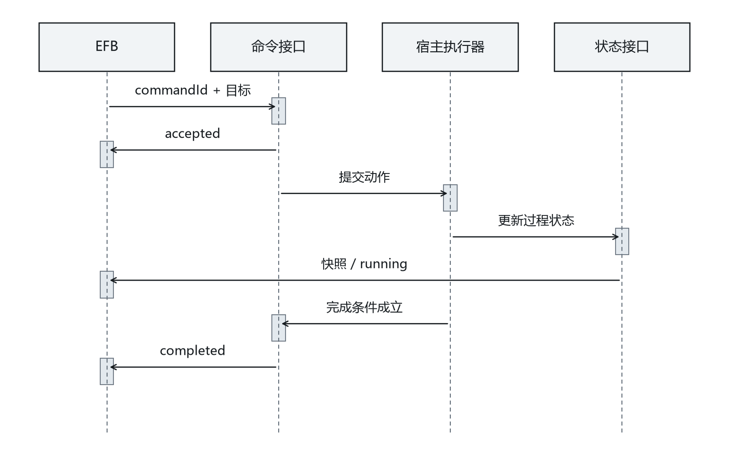
图5-4 持续命令的回执时序（扩展设计）

断线 重连与能力降级
连接中断后，前端保留最后快照用于解释界面，但将其质量标记为过期。控制入口依据连接状态与能力清单降级，避免用户把旧观测当作当前飞机状态。航班编辑和本地纯计算可以继续，因为它们不依赖实时控制链。
重连先重新确认会话身份。若 sessionId 或机型版本变化，前端丢弃旧会话的实时观测和待关联回执；本地航班草稿可以保留，但需要重新判断机型适用性。相同会话恢复时按序号取得最新状态，跳过过期消息。
能力清单是显式的功能开关来源。后端未声明推回控制时，前端不应尝试用其他未公开接口拼接该能力。前端可以展示不可用原因，使页面结构保持完整而不产生虚假的可操作入口。
参考依据 [SIM] [L-H]

第5节 资料服务与文件接口

资料请求的领域边界
航图、天气和机场资料来自不同服务，但页面更适合使用稳定的领域对象。资料适配器负责把提供商响应转成机场、天气或航图索引，把认证与网络错误转成统一的服务状态。页面保留资料来源与时间，而不是直接展示未经解释的传输字段。
航图内容通常同时包含索引和图像资源。机场检索返回可选图表，用户选择后再取得具体页面及主题版本。天气则包含观测文本和解码值，两者应保持同一来源时刻，避免风来自新报文而气压仍来自旧报文。
当前浏览器版本保留原生资料页面，没有配置可用的商业服务凭据。资料服务边界使这些页面可以独立接入，而不影响本地航班工作台和参考算法。

本地文件与资料文件的差异
航班 JSON 和航图文件属于不同接口。前者是应用定义的结构化数据，由 parseFlight 校验；后者是供资料阅读器呈现的图片或 PDF，需要相应本地资料服务或浏览器文件接口。不能把“支持 JSON 导入”扩展解释为“任意文档都能导入签派”。
原生本地航图入口与 SimBridge 等资料访问能力相关，界面中的本地二字描述资料来源，不等于静态 EFB 服务自动暴露了用户硬盘。文件访问应通过明确选择、目录配置或服务提供，不能让页面任意读取其他目录。
报告导出是单向文件生成。它把已经有效的结果转换为 HTML 或打印页面，不承担航图索引或机场资料的维护职责。分清文件类别，可以让用户在正确入口使用正确格式。

接口来源 时效和错误说明
一项资料进入业务流程时，需要同时保留内容、来源和时间。只保存一个数值会丢失它为何可信、何时取得以及适用于哪种环境的信息。当前手工跑道 source 是最小来源说明，外部服务接入可以扩展为结构化 provenance 对象。
错误处理区分无内容与请求失败。某机场没有某类航图属于合法空结果；授权失败、网络超时和内容解析失败则属于不同错误。页面需要给出可理解的状态，同时保留足够的诊断标识供维护者追踪。
当资料用于计算输入时，更新资料不能静默改写已经导出的报告。新资料形成新的 Flight 输入和签名，产生新结果；旧报告继续描述它生成时的快照。这使资料更新和结果追溯之间保持稳定关系。
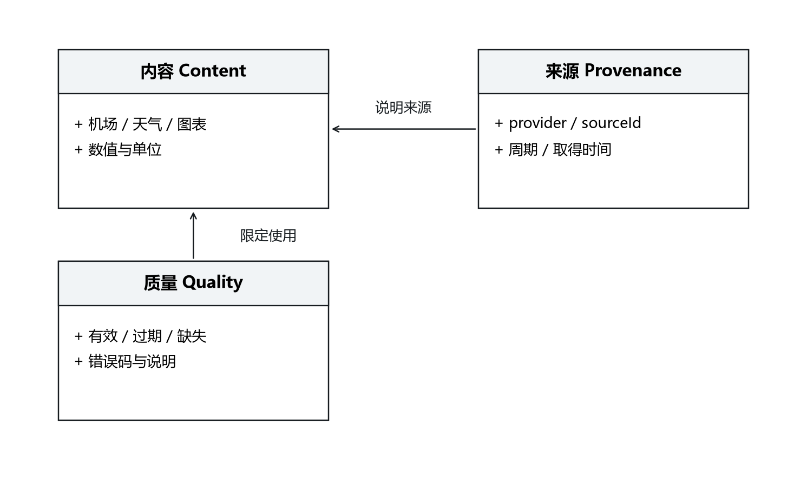
图5-5 资料内容与来源元数据（扩展设计）
参考依据 [EFB] [CHART] [NAV] [AUTH] [L-F]

第6章 界面框架与交互设计
界面由一级导航、业务标签和页面内容组成。原生 EFB 使用固定逻辑画布，本地宿主根据窗口尺寸整体缩放；业务输入保持原始单位，显示单位由控件转换。长页面滚动、状态提示和报告阅读各有独立容器，避免缩放时相互挤压。

第1节 导航结构与页面路由

一级业务域与二级标签
界面导航采用两级结构。左侧工具栏选择仪表盘、签派、地面、性能、导航资料、管制、故障、检查单、预设和设置等一级业务域；页面顶部标签选择域内子页面。这种结构保持入口稳定，同时允许一个业务域继续扩展。
本地航班加入签派域，本地起飞参考加入性能域。新增页面使用原生工具栏和状态栏，避免出现第二套全局导航。地面页增加的计划条只提供上下文摘要及返回工作台的入口，不代替原生燃油、载重等标签。
导航顺序与常用工作顺序相近，但不会强迫所有功能按固定步骤使用。用户可以从检查单进入资料页面，也可以从工作台直接进入性能页；业务前置条件由状态层解释，不能仅依赖“用户应该先走过某页”。
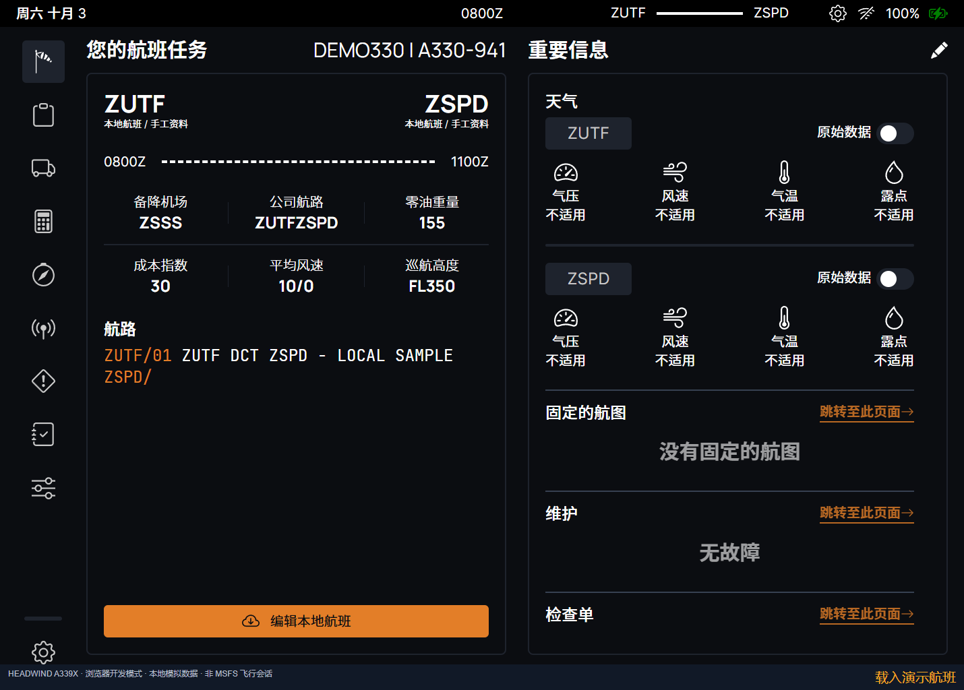
图6-1 一级业务域与二级标签的实际界面

MemoryRouter 的运行语义
原生 EFB 使用 MemoryRouter，路由历史保存在应用内存中。工具栏点击改变内部 history，浏览器地址栏可以一直停留在根地址。这适合嵌入模拟器仪表的运行方式，因为业务导航不需要依赖宿主 URL。
静态服务支持无扩展路径回退到 index.html，但这一回退只保证入口文件能够打开，不意味着浏览器直接访问 /ground/fuel 就一定恢复该业务标签。应用内部的初始路由仍由 MemoryRouter 决定。使用说明因此以导航按钮而不是手工拼接 URL 为主。
本地开发钩子 __EFB_NAVIGATE 调用同一内部 history，用于采集页面和调试。它不是公开业务 API，也不是通过修改 location.pathname 维持页面状态。地面目标失效等规则直接监听业务事件，与地址栏无关。

跨页面上下文的保持
页面之间共享航班身份与确认状态，而各自保留局部视图状态。工作台负责编辑，仪表盘负责摘要，参考页负责当前计算，地面页负责目标和观测。切换页面不会因为组件离开屏幕就把航班变成另一个对象。
一些视图状态具有页面局部性质，例如图表缩放、选中标签、表单显示单位和当前搜索词。它们不必全部进入 Flight。把显示单位误存成业务单位，会使“只切换显示”也改变签名和计算输入，因此两者在组件中分开管理。
返回入口应明确告诉用户回到哪个业务对象。参考页的“编辑航班与重量”返回当前工作台，地面计划条显示当前航班号和重量摘要。用户由此可以判断自己正在操作哪一份计划。
参考依据 [EFB] [L-U] [L-S]

第2节 表单 单位与输入反馈

字段组件与可访问标签
本地字段组件把文字标签和输入控件组合成一个单元，并提供 aria-label 和稳定的 data-field。可读标签服务用户和辅助技术，稳定字段名服务组件识别与维护，二者可以采用不同语言但对应同一业务字段。
数值输入的空值转换为 NaN，而不是默默当作 0。这样用户清空一个字段时，校验能够报告缺失的有效数值，而不会把意外空白解释成合法零重量或零距离。格式化函数对非有限数显示占位符，避免 NaN 直接成为业务结果。
部分字段只读，例如当前资料包固定 OEW。只读显示允许用户看见计算所用基准，又避免通过任意修改绕过资料包身份。字段能否编辑由业务语义决定，不仅由视觉样式决定。

显示单位与内部单位
内部模型保持固定单位，用户选择只改变字段的显示和输入转换。工作台从 kg 换成 lb 时，用 massConvert 把内部值转换后显示；用户修改该字段时，再从 lb 转回 kg 保存。单纯改变下拉框不会重写原始业务值。
距离和压力采用同样机制。跑道距离可在 m 与 ft 间显示，QNH 可在 hPa 与 inHg 间显示。标高字段明确使用 ft，不随跑道距离单位一起变化。标签直接写出当前单位，使局部设置的作用范围可见。
显示精度和计算精度分开。输入控件为可读性限制小数位，领域计算保留内部数值；结果卡片和报告根据场景格式化。单位往返时不能不断把显示舍入结果当作唯一原始值，否则反复切换会累积误差。
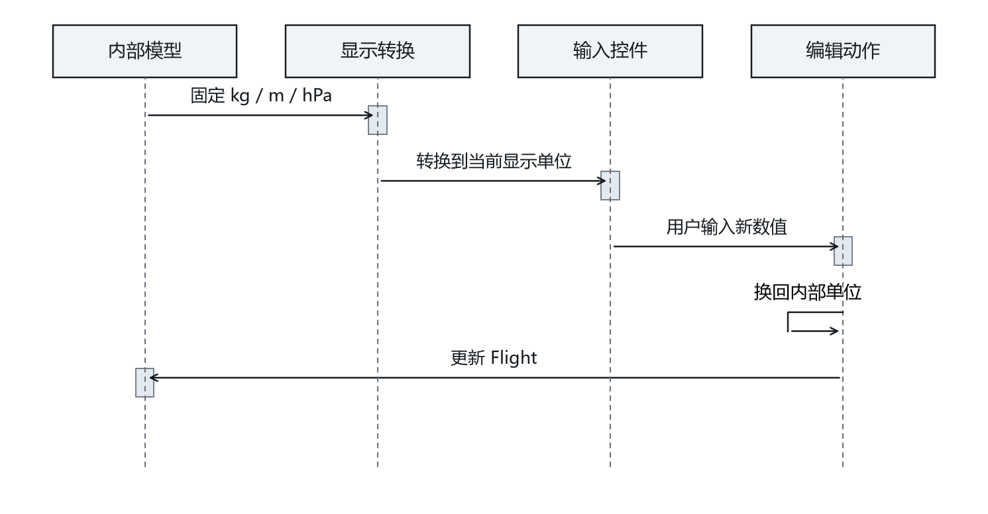
图6-2 显示单位切换与输入换算

即时反馈与提交反馈
即时反馈针对草稿内容，例如质量卡片和输入错误列表。提交反馈针对一个动作是否完成，例如“本地航班与重量已确认”。两者同时存在，使用户既能边输入边理解合计，也能知道当前计划是否已进入共享业务流程。
计算按钮不通过页面颜色判断能否计算，而由 runCalculation 检查确认内容和地面变化。结果出口按钮使用 currentResult 的布尔值禁用或启用。页面的视觉状态和应用层规则因此使用同一个有效性来源。
错误提示尽量说明原因和下一步入口。文件导入失败说明原航班被保留；结果过期说明需要重新确认并计算；模型不支持说明是哪一种条件超出范围。这样的文字直接服务用户，不要求用户理解内部异常栈。
参考依据 [L-U] [L-F] [L-S]

第3节 布局 缩放与长内容

逻辑画布与可视区域
原生 EFB 以平板尺寸组织布局，浏览器宿主采用 1430×1000 逻辑画布承载它。缩放比例取浏览器可用宽度比例与可用高度比例中的较小值，使整幅画布保持比例。底部模式说明条单独占据浏览器空间。
画布内部的 viewport 类转换为逻辑尺寸，避免 w-screen 先使用浏览器窄宽度，再整体缩放一次导致内容二次缩小。仪表容器的物理宽高则设为缩放后的值，不保留一个不可见但仍撑开滚动条的原始大盒子。
窄侧栏中可以完整看到页面，但阅读和输入仍更适合较宽窗口。设计目标是保持完整布局与可达性，而不是把原生平板每个复杂页面重新排成手机纵向表单。
宽度比例：Sw = viewportWidth / 1430
高度比例：Sh = (viewportHeight - bannerHeight) / 1000
最终比例：S = min(Sw, Sh)；显示尺寸 = 1430S × 1000S
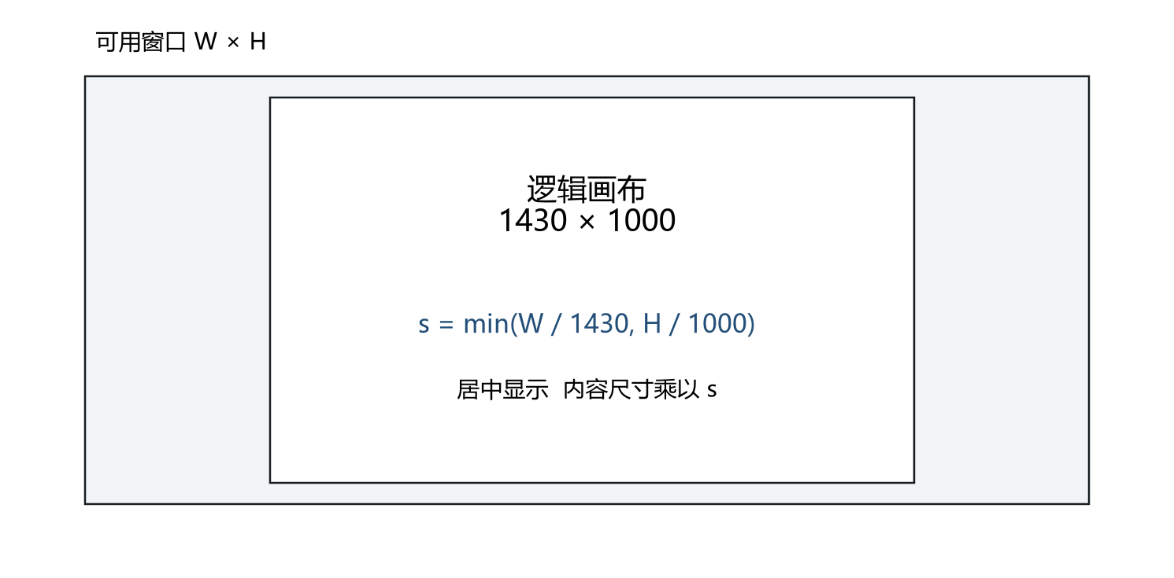
图6-3 逻辑画布在可用窗口内的等比适配

长页面和局部滚动
本地工作台、历史记录及原生载重页面包含较多内容，采用页面内容区滚动，而不是让浏览器整页无限拉长。工具栏和状态上下文因此保持稳定，用户可以在业务域内查找较低位置的控件。
地面页顶部新增计划摘要后，原生内容区的可用高度相应减少。宿主样式为地面内容提供明确高度及纵向滚动，使燃油目标和下方载重控制仍可到达。只在外层裁切画布而不处理内部高度，会隐藏底部按钮。
滚动是内容布局的一部分。操作说明在控件位于首屏以下时明确提示在地面内容区下滚，而不把隐藏在下方的按钮描述为缺失功能。

界面 报告与无数据状态
交互界面使用原生深色主题，适合显示高密度仪表信息；报告使用白底、明确标题和普通文档行距，适合阅读与打印。两种表现形式读取同一数据快照，因此改变输出媒介不会改变计算来源。
无数据状态是正常业务状态的一部分。尚未确认航班时，首页显示编辑入口；没有历史时，历史区解释如何保存；没有固定航图时，页面保留导航入口。空态需要提供对象含义及可用动作，不能只剩无标识的空白背景。
本地版启动修订也遵循这一原则：加载时显示启动状态，休眠时显示唤醒按钮。页面无法提供外部资料时，用户仍应能辨认软件在运行，并知道哪些区域取决于外部连接。
参考依据 [L-H] [L-U] [EFB]

第4节 状态提示与操作一致性

状态提示的分级
提示按对当前动作的影响分级。普通通知说明已保存或已恢复；输入错误阻止确认；模型范围说明阻止生成参考速度；结果过期阻止归档与报告；存储错误说明当前工作尚未可靠保存。不同级别对应不同操作后果。
颜色只是提示的一部分。结果卡片同时显示状态标题、具体原因及按钮可用性，用户可以从文字理解问题。报告保留能力范围说明，使离开交互界面的文件仍能表达结果性质。
全局模式条持续标识浏览器开发模式和本地模拟数据。这是运行身份信息，不随用户进入某个页面而消失。与局部状态提示相比，它回答的是“当前软件连接了什么”，而不是“刚才这一步是否完成”。

破坏有效性的动作保持可见
输入改变会清除确认并使旧结果失效。界面保留原数字时必须同时呈现过期状态，避免用户仅因数字仍在屏幕上就继续使用。导出按钮的禁用和过期提示共同表达这一变化。
恢复历史与读取地面燃油目标也属于输入改变，而不是“撤销过期”的快捷方式。两者形成新的当前草稿，随后经过确认与计算。这样用户无论从哪个入口改变数据，都遵循相同的有效性规则。
页面分别提供编辑、确认、计算、保存和导出动作。编辑生成草稿，确认固定本次输入，计算生成结果快照，保存与导出则分别写入本机历史和业务文件。
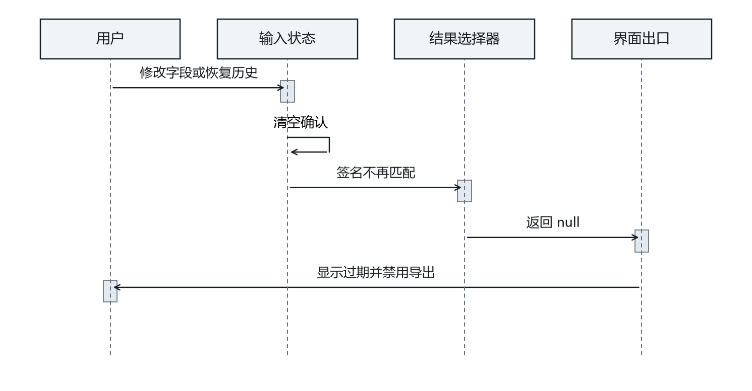
图6-4 输入修改后的可见反馈

一致的异常恢复路径
恢复路径尽量回到用户熟悉的业务入口。输入错误留在当前表单修正；文件错误允许选择另一个文件；过期结果引导重新确认；打印弹窗被阻止时提供 HTML 导出；外部资料失败保持本地业务可用。恢复不要求用户使用开发控制台修改内部变量。
刷新页面是重新装载应用，而不是通用的业务提交动作。未成功持久化的内容可能无法通过刷新恢复，已保存的草稿则可以重新读取。因此保存错误提示优先于普通通知，提醒用户先通过文件保留工作。
参考依据 [L-U] [L-S] [L-H]

第7章 本地航班模块详细设计
本地航班模块由 LocalPages.tsx、state.ts 和 flight.ts 组成。页面采集输入，状态层维护草稿与确认记录，领域函数完成校验和计算。编辑、导入、确认、计算及恢复历史共用同一组应用动作，文件导入不会绕过校验直接覆盖当前状态。

第1节 航班工作台与草稿编辑

页面组成与数据绑定
LocalFlightPage 分为工具条、状态消息、重量卡片、航班信息、载荷燃油以及关联页面入口。页面通过 useLocal 订阅当前状态，用组件局部的 unit 保存质量显示单位。Flight 的字段值由共享状态提供，显示单位则只属于当前页面。
普通字段的 set 函数使用对象展开形成新 Flight，同时把 source 改为 local-manual。质量字段先执行单位转换，再进入同一编辑动作。由此，无论用户修改航班号还是燃油，状态层都能统一撤销旧确认，而不是为每个控件维护不同的失效逻辑。
WeightCards 每次从当前 Flight 调用 weights，显示 OEW、载荷、ZFW 和 TOW。卡片是草稿的即时解释，不保存另一套合计字段。

草稿更新的执行轨迹
editFlight 用一个新对象替换 state.flight，清空 confirmed，清除旧的 groundChanged 标志，并根据是否已有结果选择通知文字。随后 publish 保存整个本地状态并通知订阅者。已有 Result 可以保留，但其签名与当前输入不再匹配。
清除 groundChanged 不表示地面变化已经被确认。草稿编辑本身已经撤销 confirmed，因此计算入口仍然关闭。两个条件表达不同事实：confirmed 说明当前草稿有没有被确认，groundChanged 说明确认之后外部目标是否又变了。
订阅者集合使用函数引用进行注册与清理。useLocal 在组件挂载时加入更新函数，在卸载时移除，避免切换页面后继续通知已离开的组件。
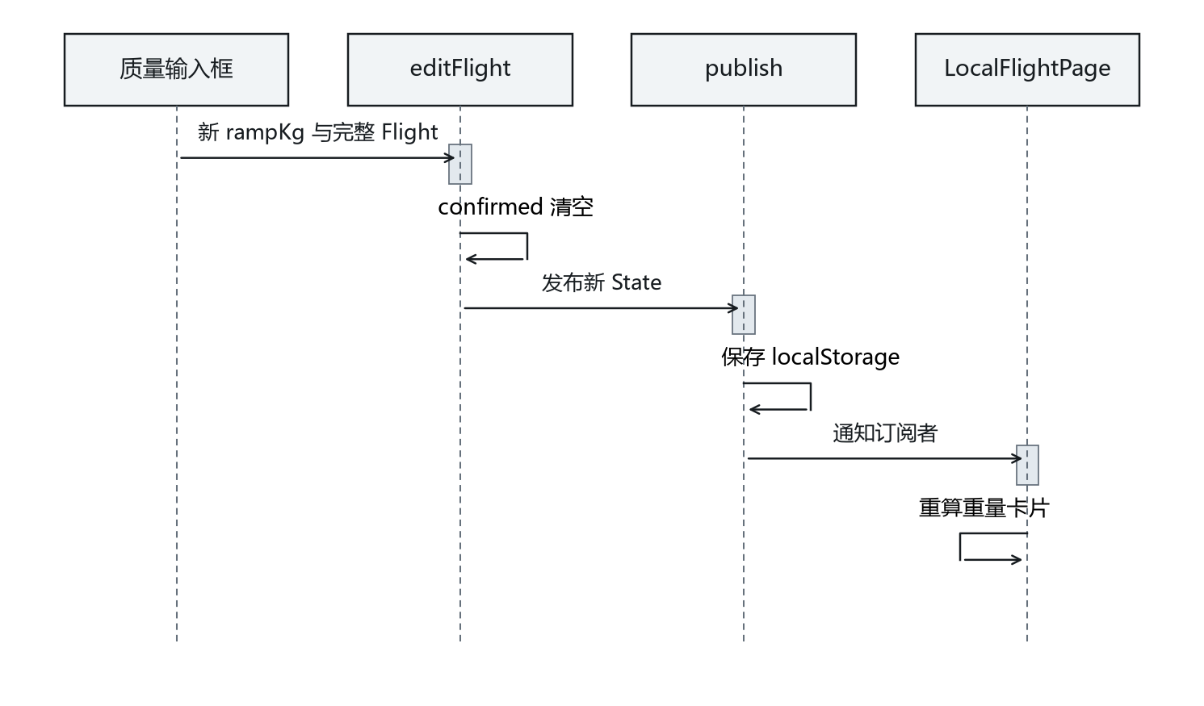
图7-1 一次燃油字段编辑的内部调用

新建航班与默认值
“新建航班”以 example() 生成完整对象，再替换 id、number 和 source。新对象具有可用的结构、跑道和天气默认值，便于用户从完整模板开始编辑。默认值是本地样例，不代表系统已获取该机场当天资料。
id 使用当前时间形成本地标识，航班号初始化为 LOCAL330。新建操作走 editFlight，因此不会自动形成确认或有效结果。历史列表和最近结果仍属于状态容器中的其他字段，其可用性由签名决定。
默认值与只读值不同。跑道、天气和载荷样例可由用户修改；OEW 则受当前资料包固定值约束。界面通过字段可编辑性和说明文字区分两类信息。

输入过程中不完整数据的处理
用户输入不是一次性形成完整对象。清空数字、输入一半机场代码或改变距离单位时，页面会经历短暂的不完整状态。草稿允许这些中间状态存在，确认动作则要求所有当前规则通过。若每次按键都强制回退到旧合法值，用户将难以编辑多位数字。
当前界面将空数值表示为 NaN，字段显示为空，validate 报告非有限数问题。重量卡片格式化函数对无效派生量使用占位符，而不是显示“NaN kg”。用户继续填入合法数字后，派生卡片自然恢复。
即时保存不等于文件一定可以再次作为合法输入导入。导出的草稿可能尚未满足校验，重新导入时仍经过完整 parseFlight。用户进行跨机交换前，先完成确认可以尽早发现输入问题。
参考依据 [L-U] [L-S] [L-F]

第2节 校验规则的组织与实现

从对象结构到业务约束
validate 分阶段执行。第一层检查输入是否为对象、模式与机型身份是否匹配、文本与数字类型是否正确；随后检查 runway 和 weather 子对象以及字段类型；基本结构通过后，再执行人数、质量、跑道和气象的业务范围检查。
这种顺序避免在缺少子对象时继续访问深层字段。函数尽量收集同一阶段的多个错误，让用户一次看到相关问题，而不是每次只改一个字段再收到下一条提示。
数据合法性与模型支持范围保持分离。validate 不因为湿跑道就判定文件格式错误；calculate 在其后判断是否有相应速度修正数据。

质量约束的相互作用
单字段合法并不保证组合合法。旅客人数、平均质量和货物都为非负值时，合计 ZFW 仍可能超过结构配置值；停机坪燃油本身在上限内时，加入载荷后的 TOW 也可能超过 MTOW。validate 因此在基本数字检查后调用 weights 检查合计。
固定 OEW 的校验保证当前参考资料包与模型一致。把 OEW 修改为更小值虽然会降低 TOW，却会改变机型配置，不能被当作普通编辑捷径。另一个资料配置可以采用不同 OEW，但需要具有自己的身份和来源。
燃油上限采用当前本地配置常量，滑行耗油不得大于停机坪燃油。容量显示与质量上限可能受密度和取整影响而存在小差别，界面中的显示值不替代校验规则本身。
载荷合计：payload = pax × (paxKg + bagKg) + freightKg
结构校验：ZFW ≤ MZFW；TOW ≤ MTOW
资料范围：massMin ≤ TOW ≤ massMax

跑道与环境校验的语义
跑道校验先保证可用距离关系，再检查位置扣减。intersection 必须非负且小于 TORA，因此 effectiveTora 为正。该规则只保证输入自洽，不说明扣减后距离足以满足某次起飞性能要求。
方向允许 0～360°，风速为非负值。气压、气温、标高和坡度有本地输入范围，防止明显异常数据进入公式。范围属于软件录入规则，不能反推为飞机或机场在整个范围内都具有运行适用性。
跑道编号使用两位数字及可选 L、R、C 的格式表达。当前正则检查格式形状，不承担机场数据库核实。因此存在某个编号字符串，不表示该机场真实拥有这条跑道。
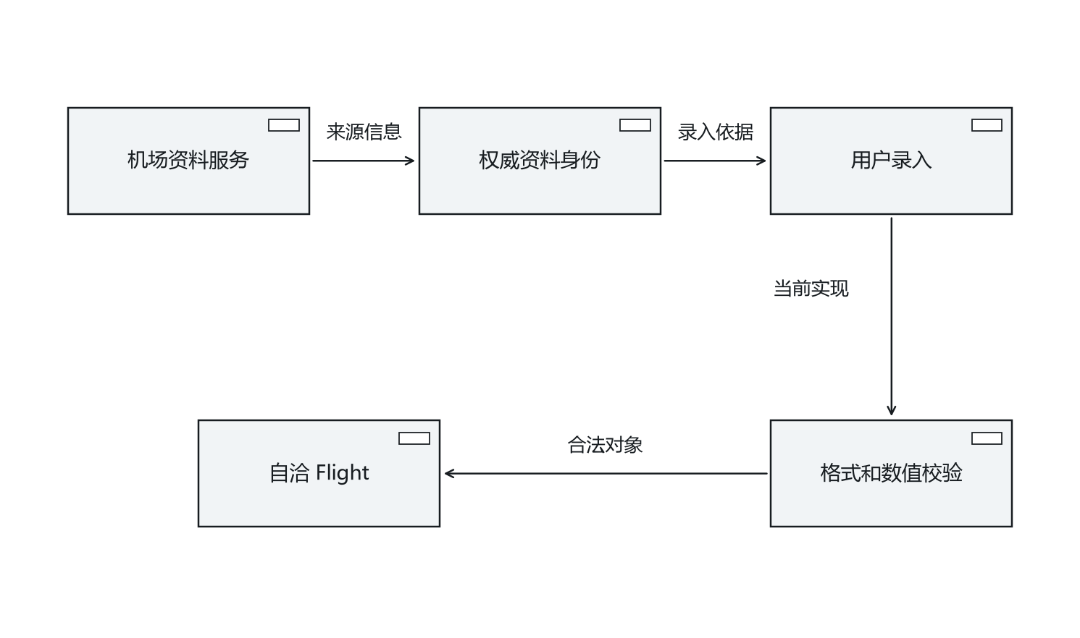
图7-2 校验与资料核实的不同职责

错误集合与原子导入
文件导入使用完整校验结果决定是否替换航班。只要错误集合非空，parseFlight 抛出包含原因的异常，页面保留原计划。这种原子行为避免一份损坏文件先改了机场、后发现重量错误，却留下半新半旧的状态。
表单编辑则不同：它允许用户保留不完整草稿，并通过错误区持续显示问题。两种行为并不矛盾，因为文件导入是外部对象的整体替换，表单编辑是当前对象的逐步构造。
这种边界设计也便于扩展模式迁移。迁移器先在临时对象上完成转换和校验，只有最终对象合法才进入 loadFlight，不让转换的中间值泄漏到当前业务状态。
参考依据 [L-F] [L-U] [L-S]

第3节 确认 同步与业务状态转换

确认动作的执行顺序
confirmFlight 先校验当前 Flight，失败时只更新通知并返回 false。成功后，将当前 signature 写入 confirmed，清除 groundChanged，设置确认消息，再调用 applyToEfb 和 publish。确认因此同时建立业务身份和页面共享投影。
确认并不生成新的性能结果。它只说明当前输入满足规则并已提交给相关页面。runCalculation 仍是独立动作，读取确认后的当前输入和资料包生成 Result。将二者分开，可以让用户在多个页面核对同一计划而不每次都触发计算。
当前实现是在单浏览器线程中顺序执行，没有跨进程事务。未来若 applyToEfb 改为远端异步接口，需增加同步状态和失败回执，不能把现有同步函数直接视为分布式原子提交。
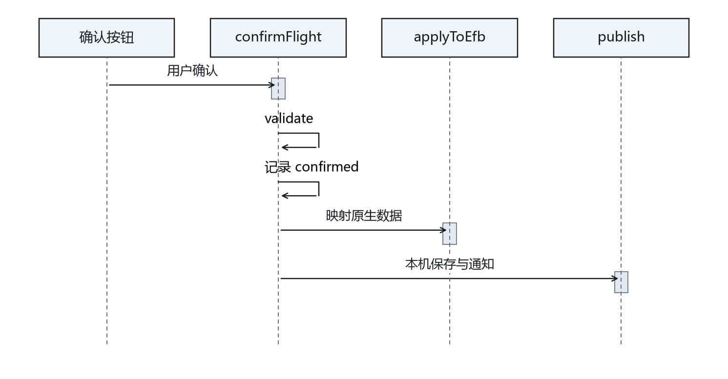
图7-3 确认事务在当前单线程中的顺序

确认后的目标初始化
确认计划把燃油、零油重和全重等目标写入开发宿主，并把原生 fuelImported、payloadImported 标志置为 false。原生页面可以据此将新的航班计划作为待导入目标处理，而不是继续把旧的“已导入”状态用于新航班。
目标初始化使用同一份 Flight 和同一次 weights 返回值。这样仪表盘 ZFW、签派资料中的载荷合计和地面计划条具有共同来源。不能在每个页面分别采用不同的旅客平均质量重新计算同一个计划。
开发宿主还为当前油箱显示分配样例值，方便本地页面阅读。设计上该分配属于宿主演示行为，与计划目标本身分开命名和说明。接入真实后端时，应由真实快照替换样例当前值，而不是把计划同步当作实际油量回执。

计算资格与地面变化
runCalculation 的前置条件是 confirmed 与当前 signature 完全相同，且 groundChanged 为 false。该判断在状态层执行，因此即使某个页面错误地让按钮保持可点击，也不会绕过业务规则直接产生新结果。
地面目标变化事件只在确认存在且尚未标记变化时设置 groundChanged。这避免同一次地面调整中的连续写入重复产生相同通知。随后 currentResult 失效，报告出口和历史保存同步关闭。
用户读取新燃油目标或修改其他输入后，editFlight 清除确认；再次确认重新建立基准。这个循环保证“当前计划”是一个有可见提交点的对象，而不是所有页面同时可写的松散变量集合。

确认状态的恢复与显示
程序初始化读取本机状态后，initializeLocal 只在 confirmed 与当前 signature 一致时重新映射原生页面。未确认草稿可以恢复到工作台，但不会因此自动变成仪表盘中的确认航班。这个区别让草稿保存和业务提交各自保持意义。
签名比较包含当前资料包和内核版本，因而升级资料后旧确认可能不再匹配。用户仍能查看草稿并重新确认，而不必丢弃全部输入。界面应把这种情况解释为需要重建当前确认，而不是简单说文件已经损坏。
存储错误优先显示，防止一条“确认成功”消息掩盖本机保存失败。当前内存状态仍可继续使用，但用户应通过 JSON 出口保留工作。
确认与计算分为两个独立动作。确认通过后，即使界面已经出现一致的质量卡片，也没有产生新的 Result；计算动作再次核对确认签名，才调用 calculate。这样可以明确区分“输入已核对”和“结果已经生成”，历史归档也只接受后者。
参考依据 [L-S] [L-F] [L-U]

第4节 文件交换与报告生成

文件选择与重复导入
工作台使用浏览器文件选择控件读取 JSON。处理器等待 file.text() 得到完整文本，再交给 parseFlight；成功后调用 loadFlight，失败时更新 notice。处理结束后清空文件输入控件的 value，使用户可以再次选择同一个已修正文件。
文件控件的 accept 属性用于帮助用户选择 .json，并不能代替内容校验。扩展名正确的文件仍可能含有错误模式或无效数值，导入器始终根据内容判断。界面把失败与“原航班保留”一起说明，减少用户担心当前工作已被覆盖。
导出航班 JSON 直接使用当前 Flight，不需要在线服务。导出文件适合备份和跨浏览器迁移，导入之后仍遵循草稿、确认和计算的正常流程。
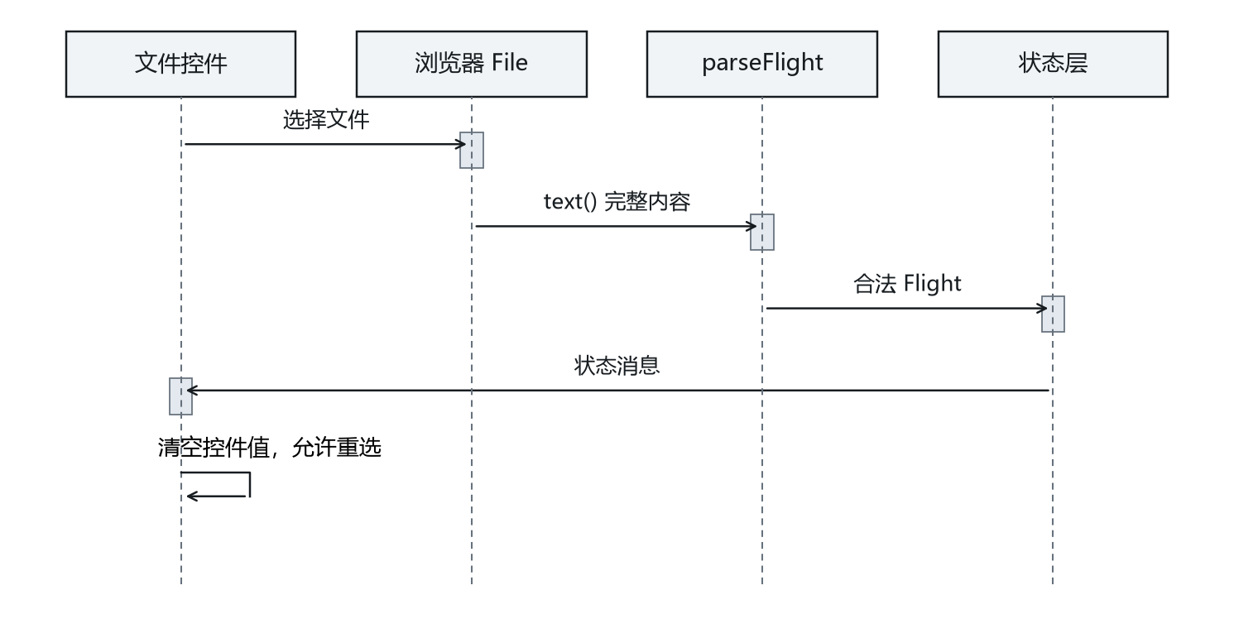
图7-4 文件选择处理器

报告的数据装配
reportHtml 从 currentResult 取得当前有效对象，读取其中的输入、质量、参考速度、辅助量、版本和生成时间。报告不重新调用 calculate，因此不会在导出时形成另一组与屏幕不同的计算值。
报告正文先显示结果性质与缺少的性能能力，再列航班和跑道身份、质量与 V2 参考、压力高度、风分量、扣减后 TORA，最后附完整输入及结果快照。短摘要便于阅读，完整快照便于追溯。
V2 在报告中同时显示小数参考和上取整数，二者来自同一底层结果。上取整仅是显示方式，不能补足未建模的风、温度、坡度或跑道限制修正。

HTML 安全呈现与打印
报告模板中的用户文本经过 esc 转义，处理 &、尖括号以及引号。航班号和航路即使包含 HTML 片段，也应作为文字显示。当前本地 loadsheet 同样使用这一转义入口，避免原生 HTML 阅读器执行用户输入中的标记。
打印功能先生成报告，再打开独立窗口写入 HTML。窗口被浏览器阻止时抛出可读错误，用户可改用“导出报告 HTML”。打印媒体样式隐藏按钮，使纸面内容保留报告而不带交互控件。
报告样式采用普通文档宽度、白色背景和深色文字，与原生深色 EFB 区分。这样无需在打印时对整幅屏幕截图做反色处理，也不会丢失可选择的文字。

历史记录与文件出口的组合
本机历史适合快速回到最近一次计算的输入，JSON 适合继续编辑，HTML 适合阅读。三种方式可以组合使用，但没有一种自动代替另外两种。历史记录被截断后，已导出的文件仍可保留；HTML 文件则不能直接作为 Flight 导入。
归档操作把结果快照放在历史数组前端，并保留原来的生成时间。恢复按钮明确标注“需重算”，让用户知道它恢复的是输入而不是当前计算资格。新结果生成后可以再次保存，形成新的记录。
这种设计使技术追溯不依赖记住用户曾经点击过什么。记录对象已经包含输入、结果和版本；使用说明只需要解释如何保存、恢复和导出，而不必让用户另行维护一份操作任务表。
参考依据 [L-S] [L-U] [L-F]

第8章 仪表盘与签派模块详细设计
仪表盘和签派页面读取上游 Store 中的兼容结构。本地确认动作一次性写入航班标识、机场、质量和燃油字段，并生成可阅读的 loadsheet。页面之间因此能够显示同一计划；气象服务的显示数据则保持独立，不会自动改写手工输入的核算条件。

第1节 航班摘要与聚合视图

FlightWidget 的显示模型
FlightWidget 从原生 simbrief.data 读取航班号、出发和到达机场、时刻、航路、巡航高度、平均风和重量。airframeInfo 提供机型显示名称，flightProgress 提供进度值。组件把这些来源组合成用户的航班摘要。
时刻以秒级时间戳字符串进入原生模型，组件转换为 UTC 小时和分钟并附 Z。巡航高度除以 100 后以 FL 格式显示。零油重从原生字符串转换为数字，再按吨级显示精度格式化。格式化负责阅读，不改变领域模型中的 kg 数值。
本地构建把原导入入口转为“编辑本地航班”。点击后直接进入工作台，不发起 SimBrief 请求。未确认计划时保留明确空态，确认后显示兼容映射得到的资料。
图8-1 FlightWidget 的显示模型的实际界面

进度显示与地理状态
原生 Efb 使用当前位置到目的地距离与起终点距离计算 flightPlanProgress，再写入共享切片。它表达相对于起终点的地理进度，不是完整航路各航段距离累计。绕飞、复杂航路或数据缺失时，两种进度定义可能不同。
本地宿主使用样例经纬度，兼容计划不含完整导航航段，因此仪表盘进度用于页面演示。V2 参考计算独立读取已确认的 Flight，不使用该进度或位置作为输入。
摘要页保留出发、到达机场和时刻，有助于用户识别当前计划。航班确认才是数据同步入口，单纯在仪表盘停留不会自动从外部服务替换计划。
地理距离：Dtotal = distance(departure, arrival)
剩余距离：Dremain = distance(position, arrival)
显示进度：progress = max(0, (Dtotal - Dremain) / Dtotal × 100)

提醒组件与个性化排列
仪表盘右侧的 RemindersWidget 聚合天气、固定航图、维护和检查单提醒。每种提醒是独立组件，按一组持久化键的顺序渲染。用户调整的是阅读顺序，不是业务执行顺序。
REMINDER_WIDGET_ORDERED_KEYS 保存已排列的类型名称。组件初始化时补入新版本增加但旧保存列表缺少的提醒键，使扩展组件不会因为用户曾保存旧顺序而永久消失。上下移动操作重新排列键数组，再保存为字符串。
提醒卡片以摘要和跳转为主。复杂编辑在对应模块完成，例如检查单条目在检查单页面维护，航图在导航页管理。聚合组件由此保持较小职责，避免成为第二套业务实现。
参考依据 [EFB] [L-S] [PAD]

第2节 签派资料与 OFP 阅读器

签派页面的组成
Dispatch 模块提供本地航班、运行飞行计划和机型概览三个入口。本地航班工作台是新增输入页面；OFP 使用原生 LoadSheetWidget 阅读兼容数据中的 loadsheet；概览使用机型配置展示飞机信息。
模块把输入编辑与资料阅读分开。工作台中的错误或未确认状态不应被一个看起来完整的 OFP 文档遮掩。确认之后重新生成本地 loadsheet，使文档与提交的计划一致。OFP 标题沿用原生页面名称，文档内部明确显示 LOCAL FLIGHT 和本地来源。
本地签派资料不是完整运行飞行计划生成器。它没有计算航路燃油、风优化、航路限制或签派批准，而是把当前本地输入组织为可读文档。

本地 loadsheet 模板
applyToEfb 为本地航班生成一个白底 HTML 内容块。文档包含航班号、UTC 日期、起降机场、机型、来源、航路文字，以及 OEW、载荷、ZFW、停机坪油、滑行油和 TOW 的关系。每个质量都来自本次确认的输入。
模板直接解释质量算式，便于阅读者理解合计来自哪里。人工样例中的航路 DCT 文字只作为文本显示，来源行说明其本地计划性质。这样的文档可支持软件演示和资料核对，但不会借用原生 OFP 页面名称暗示存在外部签派批准。
模板的 h1、p 等元素设置深色文字，以适应原生深色界面内的白底内容区。业务内容和外层阅读器各自控制样式，避免全局主题把正文变成白底白字。
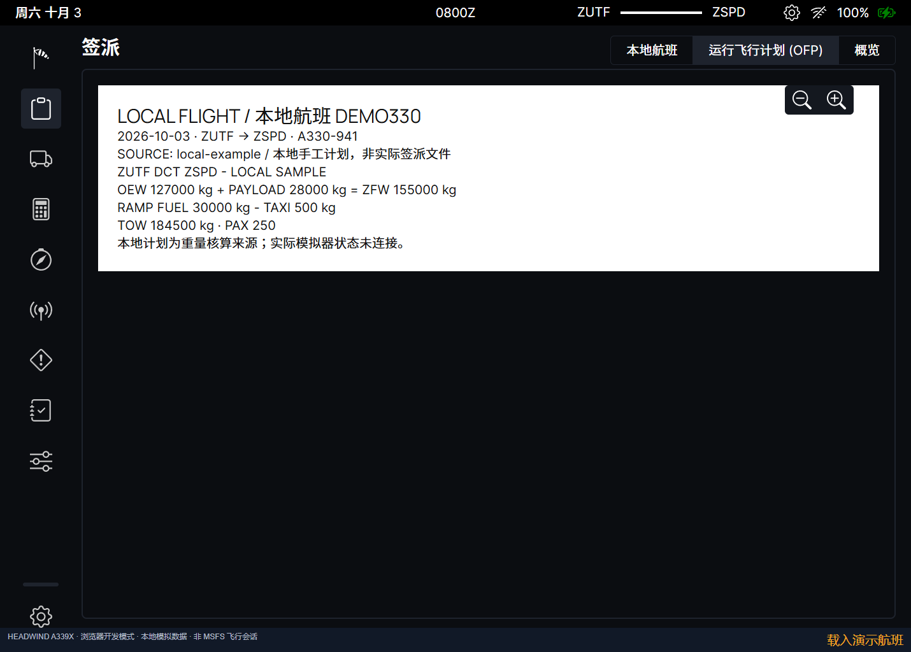
图8-2 本地 loadsheet 模板的实际界面

缩放和阅读位置
LoadSheetWidget 使用 LOADSHEET_FONTSIZE 保存字体大小，初始值为 14。放大和缩小以 2 为步长，在 14 至 26 的范围内调整；图片宽度随操作以 5 个百分点变化，初始为 60%。文档内容不是通过缩放整个 EFB 画布实现阅读缩放。
ofpScroll 保存在 dispatchPage 切片。ScrollableContainer 在滚动停止时记录位置，页面再次呈现时把它作为 initialScroll。这样用户查看较长资料后切换到其他模块，再返回时可以继续阅读。
文字大小属于持久偏好，图片尺寸属于组件局部状态，滚动位置属于运行状态。三个量的生命周期不同，也解释了为什么刷新整个应用与仅切换页面可能产生不同的恢复表现。

HTML 阅读边界
原生阅读器通过 dangerouslySetInnerHTML 呈现 loadsheet，因此内容生成位置是重要边界。本地模板仅把经过转义的用户字段放入已知结构，用户输入不直接成为 HTML 标签。若未来读取外部 HTML，还需要独立的内容清理和资源策略。
阅读器负责字体、图片尺寸及滚动，不负责证明文档内容真实性。来源行、版本及计划身份由生成模块提供。将展示控件和资料来源分开，可以避免“某文件能在 OFP 页显示”被误解为文件经过业务认证。
无航班资料时，阅读器显示明确空态。用户应先在本地工作台确认航班；直接进入 OFP 页不会自行创建一份计划，也不会自动登录外部服务。
参考依据 [DIS] [EFB] [L-S]

第3节 天气与航班资料协同

天气组件的数据模型
WeatherWidget 分别处理出发与目的机场。组件读取气象源、气压显示单位、是否使用彩色 METAR 等设置，使用解析后的 METAR 对象展示风、气温、露点和气压，也保留原始报文显示方式。
解析对象包含原文、观测时间、风、能见度、云、温度、露点和气压等属性。没有可用报文时使用空对象形状与错误状态维持组件结构，页面显示“不适用”等反馈，而不是把零初值当成真实天气观测。
本地宿主的 METAR 调用返回空文本，因此本机演示不伪造实时气象。用户在离线参考页手工输入的 weather 是航班计算输入，与仪表盘外部天气组件的资料状态分开。

机场选择和气压显示
天气组件允许使用航班机场或用户选择的机场。departure 和 destination 各自保存对应资料，使两张卡片可以保持独立。用户修改卡片机场是资料检索动作，不应隐式改变 Flight 的起降机场。
气压显示支持自动选择或固定单位。原生代码根据机场代码前缀选择常用显示方式，最终从同一个解析对象读取 hg 或 mb 值。显示单位变化并不产生一份新天气，也不更改气象来源时刻。
这种局部资料检索适合辅助阅读，但将天气用于计算时仍需要明确采用动作和输入更新。当前离线参考页由用户填写气象，不从天气卡片自动复制全部值。
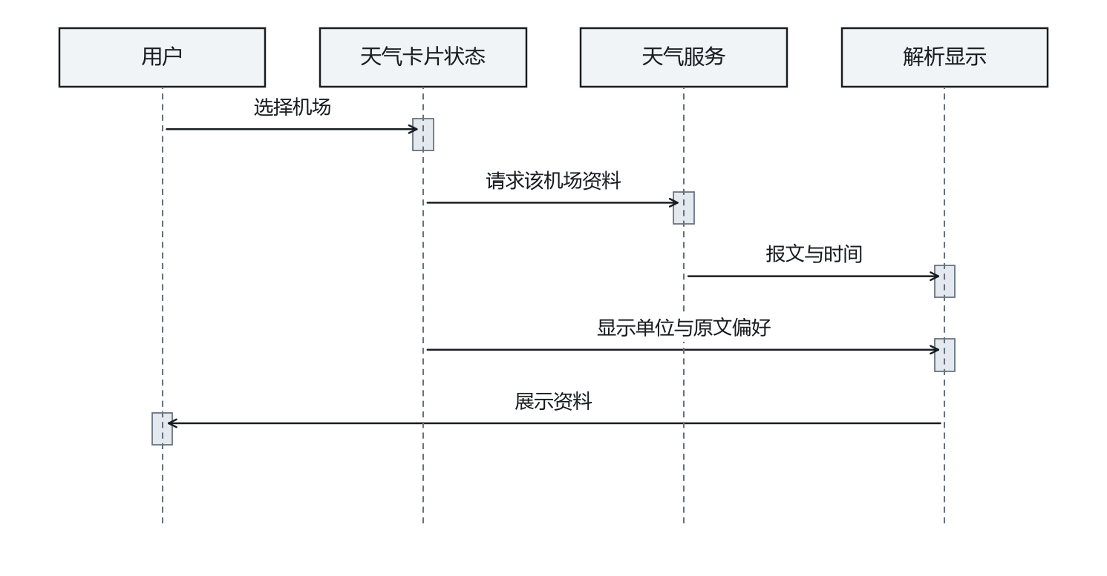
图8-3 天气卡片中的选择与显示

资料更新与航班一致性
航班投影、天气资料和检查单提醒的更新频率不同。仪表盘把它们放在同一屏幕上，但不把它们合并成一个不可分割的数据对象。航班由确认动作更新，天气由资料请求更新，检查单由程序状态更新。
参考依据 [EFB] [L-S] [PAD]

第9章 载重 燃油与地面服务
载重页面处理旅客和货物的空间分配，燃油页面处理油箱目标及单位换算，地面服务页面发送设备操作请求。它们与本地总量计划的连接点是确认后的目标同步。手工改变这些目标后，旧计算结果失效，用户需要将变化带回计划再确认。

第1节 载荷对象与舱位分配

总量计划与空间分布
本地航班保存人数、单人质量、平均行李质量和额外货物四个总量参数；原生载重页进一步把旅客分布到十个客舱区域，把行李和货物分布到四个货舱。总量回答“装多少”，舱位分布回答“装在哪里”，两者具有不同的数据粒度。
A339Payload 读取 cabinInfo.seatMap 与 cargoMap。客舱配置提供容量和变量名称，货舱配置提供最大质量、变量名称及进度条尺寸。页面依据配置构造图形，不把每个舱位的几何与容量重复写入航班对象。
当前 Flight 没有座位分布和重心字段。因此导出本地航班文件能够恢复总量计划，但不能作为完整座位图或配载平衡表的替代文件。
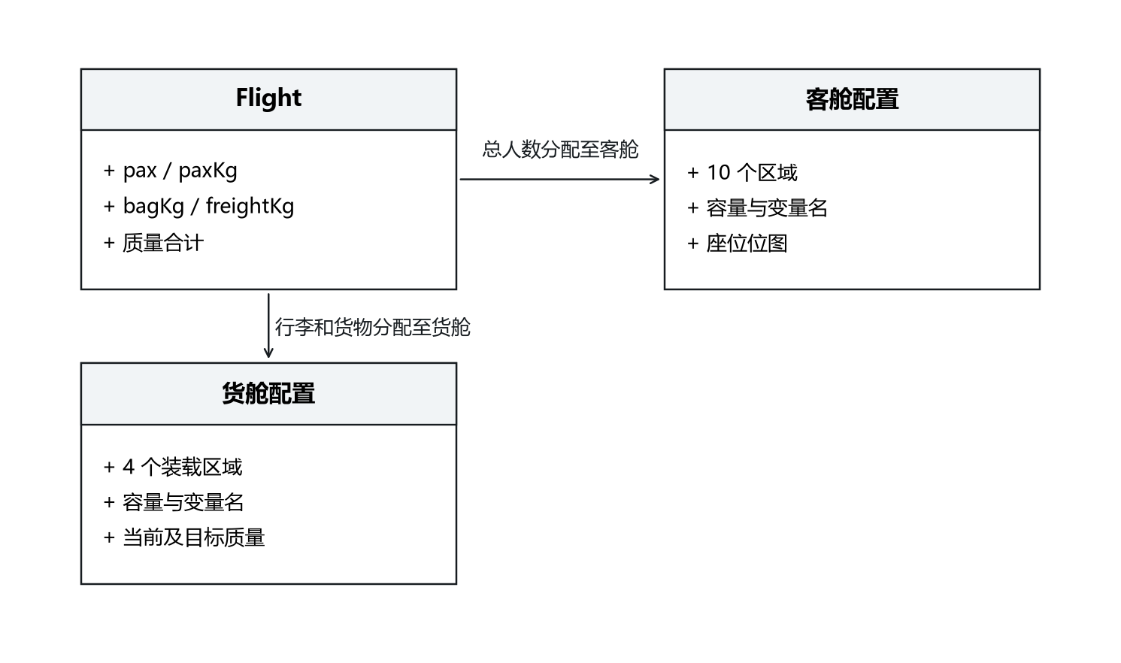
图9-1 总量与分布的两层模型

座位位图与目标集合
每个客舱区域由一个 SeatFlags 对象描述占用状态。当前座位和目标座位分别读取不带后缀与带 _DESIRED 后缀的变量。totalPax 与 totalPaxDesired 对各区域已填充座位数求和，因此图中的座位变化能够反映为人数变化。
自动分配人数时，setTargetPax 从最后一个区域向前处理，按区域容量占总容量的比例计算目标人数，并用区域容量截断。第一个区域接收剩余人数，使取整余数有明确归属。chooseDesiredSeats 只增减与现有目标的差额。
比例经过源码中的精度处理，并非精确的实数比例。文件中还保留了快速连续点击座位可能计算不一致的注释；本地总量模型因此不依赖连续点击的中间状态推算性能重量。

行李货物的分配规则
setTargetCargo 先把旅客数量乘以平均行李质量，再加上取整后的额外货物。合计不超过配置中的 maxCargo。各货舱按自身容量与总容量的比例分配质量，最后把剩余量交给第一个货舱，减少逐舱取整造成的总量偏差。
单击货舱进度条时，页面将鼠标在条内的位置除以进度条宽度，再截断到 0～1。这个比例乘以该舱容量后写入目标变量。正在登机或 GSX 正在执行时，此类修改被拦截。
座位增减会改变行李质量。页面先从旧货物合计中减去旧行李估计，保留额外货物，再按新人数重新分配。因此“货舱合计”与 Flight.freightKg 不是同一字段，前者通常已经包含行李。
行李质量：B = N × b
可分配总量：C = min(B + round(F), Cmax)
舱位比例：Ci = round(C × capacity_i / Cmax)

总重反推与重心显示
原生页面也允许从 ZFW 或 GW 反推目标。processZfw 从新零油重中减去空重，先按每人及行李的合计质量估算人数，再把剩余非负质量作为额外货物。processGw 还扣除当前 GW 与 ZFW 之差所表示的燃油质量。
人数需要取整和容量截断，所以反推不是连续、唯一的配载优化过程。相同总重量可以对应不同的人货组合。页面采用“先旅客、后货物”的确定性规则，方便快速形成初始目标。
ZFW/GW 重心百分比直接从宿主变量读取，并非本地 Flight 根据力臂计算所得。浏览器演示不能据此声称已有完整 A330 载重平衡内核。
参考依据 [EFB] [L-F] [L-S] [GND]

第2节 燃油模型与目标分配

质量 体积与显示单位
航班计划以 kg 保存燃油，原生油箱变量以 US gallon 表示体积，页面又可以按 kg 或 lb 显示。A330Fuel 通过 FUEL WEIGHT PER GALLON 取得密度，并结合显示单位转换因子完成换算。密度和单位因子应视为两个不同概念。
本地宿主提供 3.039 kg/US gal 的演示密度。改变显示单位不应修改计划油量，也不能把整数显示值当作无损存储值。油箱读数存在取整及中心油箱的显示补偿，计算模型仍使用保存的 kg 数值。
容量来自机型配置与宿主变量。总容量等于两个外侧油箱、两个内侧油箱与中央油箱之和；本说明书涉及的是该版本页面的数据模型。
体积 → 质量：m_kg = V_USgal × density_kg/USgal
质量 → 体积：V_USgal = m_kg / density_kg/USgal
质量显示：m_lb = m_kg / 0.45359237
表9-1 质量、体积与显示单位
油箱 | 单个容量 / US gal | 数量
外侧 | 964 | 2
内侧 | 11095 | 2
中央 | 12625 | 1
总量 | 36743 | 五个显示区域

原生页面的分级分配
setDesiredFuel 接收体积总量，按四个阶段分配目标。先向左右内侧各分配最多 1480 US gal，再向左右外侧各分配最多 964 US gal；随后补足左右内侧至各 11095 US gal，最后把剩余量送入中央油箱，上限 12625 US gal。
每个对称阶段采用剩余量的一半，并用该阶段容量限制。因此在总量不足以完成某阶段时，两侧仍然对称；若剩余量已耗尽，后续油箱目标显式置零，防止沿用上一次较大目标的残值。
这套目标分配来自选定源码。源码中的 FCOM 注释是其来源声明，不能替代独立原始资料核对。实现超过容量时输出警告，不能据此推导额外油箱或自动消纳机制。
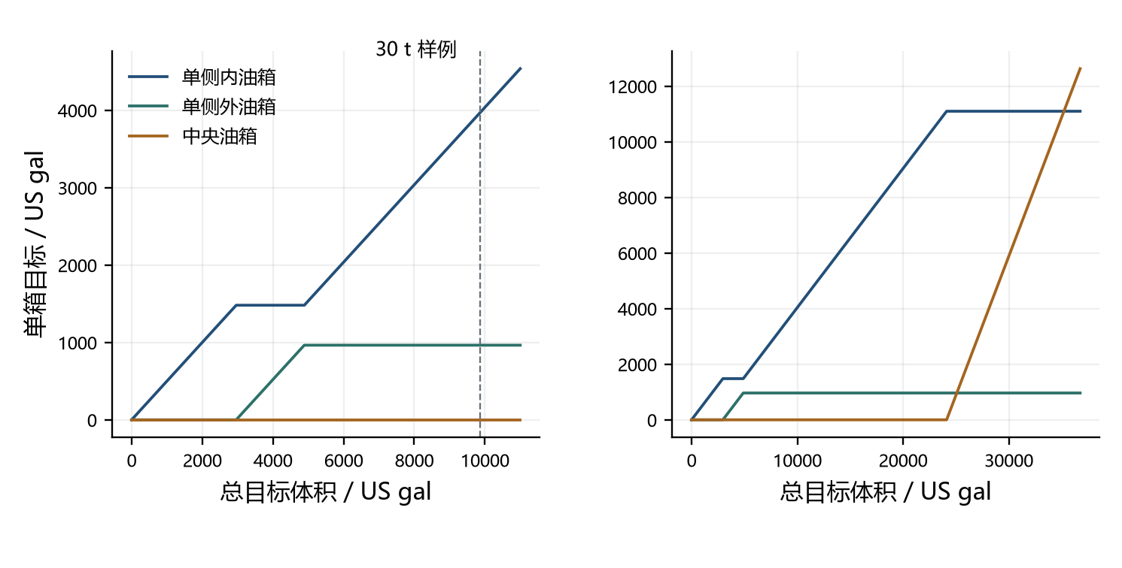
图9-2 原生燃油目标的分段分配曲线

30 吨计划的分配示例
30000 kg 按本地密度换算，约为 9871.668 US gal。第一阶段使用 2960，第二阶段使用 1928，剩余 4983.668 继续均分到两个内侧区域，因此每个内侧约为 3971.834，两个外侧各 964，中央为零。
本地确认函数为启动显示写入样例当前油量时，采用先外侧、再内侧、最后中央的简化顺序。30 吨例子最终恰好与原生目标一致，但低油量时可能不同。例如总体积 2000 US gal，原生目标全部进入内侧，启动样例则先填外侧。
因此必须把“初始化当前值”与“用户调整目标值”区分开。后续接入真实后端时，当前油量应来自后端快照，页面只发送目标和动作。
表9-2 30 吨计划的分配示例
区域 | 30 吨原生目标 / US gal | 2000 US gal 原生目标
左外侧 | 964 | 0
右外侧 | 964 | 0
左内侧 | 3971.834 | 1000
右内侧 | 3971.834 | 1000
中央 | 0 | 0

总目标输入与时间估计
数字框先解析整数质量，再换算成体积并调用分配函数；滑块把百分比换算为总质量，再进入相同路径。两种控件共享目标更新逻辑，避免滑块和数字框分别维护油箱分配算法。
预计时间根据机翼与中央油箱的目标差分别估算，再取二者最大值。机翼全量基准时间为 1300 秒，中央为 1200 秒；快速模式再除以 5，即时模式返回零。该估计体现两组区域并行处理的界面模型。
“完成”比较还使用体积容差，isFuelEqualTo 的差值阈值为 10，其调用上下文是 US gal。该阈值不应写成 10 kg，也不等同于加油设备的测量精度。
机翼部分：tW = abs(VW_target − VW_current) / 24118 × 1300
中央部分：tC = abs(VC_target − VC_current) / 12625 × 1200
并行估计：t = max(tW, tC)；FAST 时 t / 5
本地 applyToEfb 用体积换算生成样例油箱实际量，原生燃油页则按自身逻辑分配目标。两组分配实现的服务对象不同。本地目标核对以总质量为依据，界面中实际量与目标量的细分差别不能被解释为真实加油过程已经完成。
参考依据 [EFB] [L-S] [L-H] [GND]

第3节 地面服务状态与操作协议

服务可用性的组合条件
A330Services 以在地面、飞机静止、未连接推出三个条件共同判断一般地服是否可用。页面同时读取舱门、外接电源和服务设备变量，并将按钮状态保存在 groundServicePage。动作许可与按钮表现由不同输入共同决定。
地服图使用 A330 机体轮廓和位置化按钮。按钮按服务与舱门关系分组，减少用户把货舱操作与客舱操作混淆。隐藏状态不渲染，禁用状态降低透明度并取消动作，活动与呼叫状态采用不同色彩。
颜色用于概括状态，文字与图标仍提供识别信息。软件设计不能只依赖绿色或橙色表达含义，否则黑白打印和色觉差异会削弱可读性。

命令发送与反馈读取
舱门、廊桥、行李车等通过 K: 事件发送命令；GPU 使用类型化事件总线 gpu_toggle；ASU 则写入本地变量。服务页面没有把所有设备强行统一为同一种 SimVar 写入，适配时必须保留这些调用方式的差别。
命令和反馈之间存在时间差。发出 TOGGLE_AIRCRAFT_EXIT 只说明请求切换指定舱门，不等于 INTERACTIVE POINT OPEN 已达到完全打开。原生页面观察后者更新状态，这是一种请求与观测分离的控制结构。
开发宿主能接收这些接口调用，但没有完整机场车辆调度与动画执行环境。当前画面的状态变化只适合说明交互协议；真实接入时需要将命令映射与观测映射分别实现。
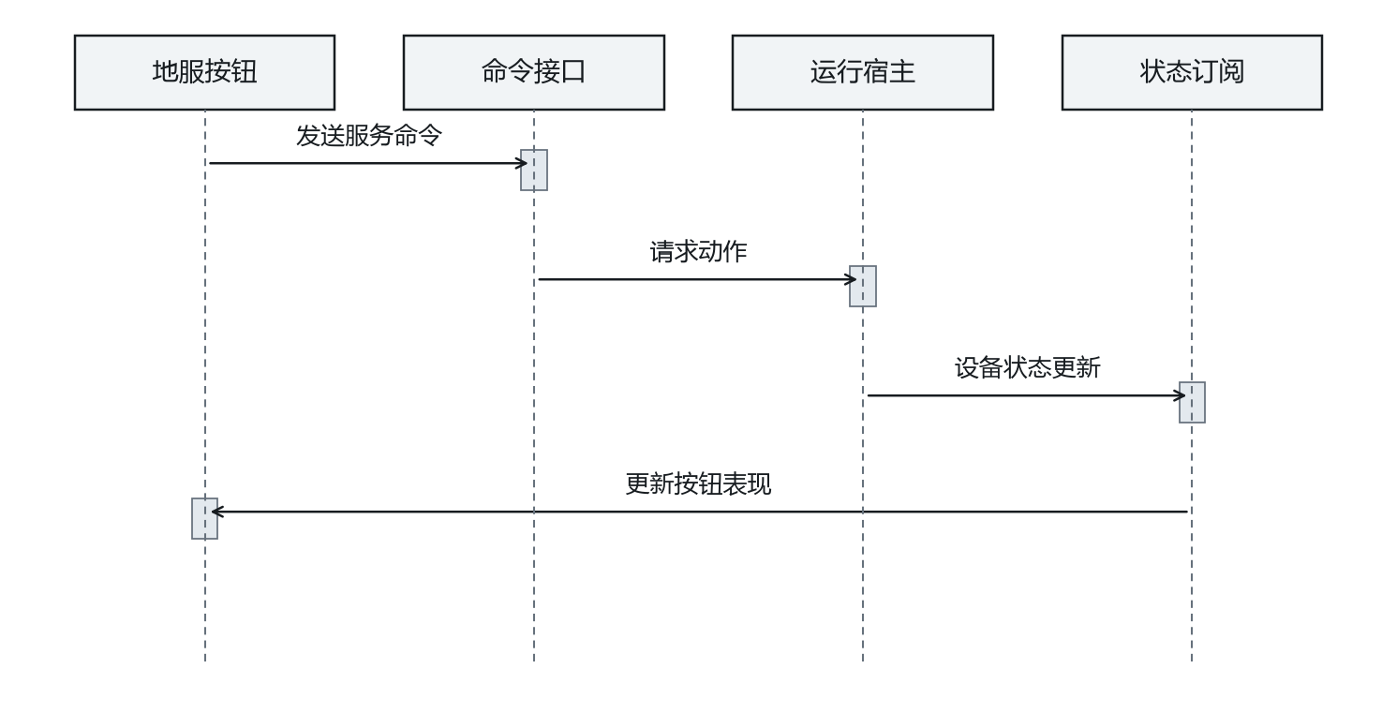
图9-3 设备请求与宿主反馈的分离

复杂服务的过渡状态
廊桥、梯车、行李车和配餐车存在过渡过程。handleComplexService 在 INACTIVE 时进入 CALLED；如果相关舱门已经打开，使用定时器使按钮随后进入 ACTIVE，因为舱门不再变化，原来的观察回调不会再次触发。
在 CALLED 时再次点击表示取消。源码先暂时禁用按钮，延迟后恢复 INACTIVE，避免取消过程中连续点击使界面请求互相覆盖。活动服务的释放也有独立状态，不能用简单的布尔开关完整表达。
这些定时器是页面协调机制，不是设备确认协议。远端连接若具有明确 accepted、running、completed 回执，应以服务端状态驱动为主，同时保留超时提示处理丢失反馈。

地面变化与本地计划的关联
原生燃油与载重操作可能改变确认后的目标，而本地参考结果仍保留旧输入。集成层通过 local-ground-change 通知本地状态。状态层设置 groundChanged 后，结果页显示变化原因，并关闭旧结果的当前报告出口。
当前“读取地面目标”专门读取燃油目标变量，不能被解释为自动读取所有客舱分布、重心与货物变化。用户改变载荷后仍需要回到工作台核对总量计划；交互提示采用“核对并重新确认”的含义。
这个接口建立了变化提示关系，而没有形成双向自动覆盖。原因是地面页可能只改变一个目标，直接覆盖完整 Flight 会丢失未编辑的计划上下文。
参考依据 [EFB] [L-S] [L-B] [GND]

第4节 登机 推出与地服协同

登机目标与过程显示
登机页将目标座位集合与当前集合并列使用。启动登机后，实际进度应由运行环境逐步更新；暂停或停止改变过程控制标志，而目标集合仍可保留。GSX 执行状态也参与页面编辑许可判断。
卸客操作先弹出确认框，再把目标人数与货物清零，稍后启动过程。该顺序使过程开始时已有明确的零目标，而不是边卸客边构造目标。正在运行时，同一入口用于停止当前过程。
本地浏览器主要提供目标设置和过程控件展示。页面中的时间估计和进度不能证明真实旅客登离机模型已在浏览器中执行。

推出页面的控制边界
推出页面属于地面操作入口，向运行环境提交推出相关控制，并显示牵引连接及方向等状态。它与燃油、登机具有共同的“请求—状态”模式，但不参与 Flight 的质量计算公式。
一般地服可用性判断明确排除了已连接推出的情况，说明推出状态会影响其他页面的动作许可。设计上这类跨模块条件应由统一宿主状态提供，不宜由页面互相读取按钮颜色推断。
浏览器版本保留原生地面页面和控件结构。牵引、位置和速度控制尚未连接运动仿真后端，页面操作只改变本地界面状态。

地面模块的依赖结构
载重、燃油、服务和推出并不是单一顺序流水线。燃油和载重可分别设置目标，服务页面控制舱门与设备，推出状态则约束部分服务。它们通过宿主状态、配置和本地计划共享背景信息。
这种结构避免一个页面成为其他页面的调用中心。Ground 上层容器负责导航与公共属性，各专业页面负责自己的目标和动作。机型差异通过组件与配置选择体现，例如 A330 油箱图和宽体客舱图。
将来更换宿主时，可以保持页面结构并替换状态和命令适配。适配必须提供单位、时效与失败语义，不能只实现相同变量名称而忽略其业务含义。

本地表现与真实接入的接口分工
浏览器宿主的任务是使原生页面能够加载、读取示例状态并接受受控交互。真实运行环境则需要持续发布油量、座位占用、设备和运动状态，并确认命令执行。二者可共享接口名称，但具备不同的运行责任。
当前地面模块支持页面交互和流程演示。完整仿真连接的接口设计，应让每个数据项同时携带来源、采样时刻和质量标记；执行命令有独立标识，便于把按钮请求与后端回执关联。
这样，界面可以分别表达“请求已发出”“状态尚未更新”“设备已到位”，避免网络延迟时直接显示成功。该部分是扩展结构，尚未变更当前后端。
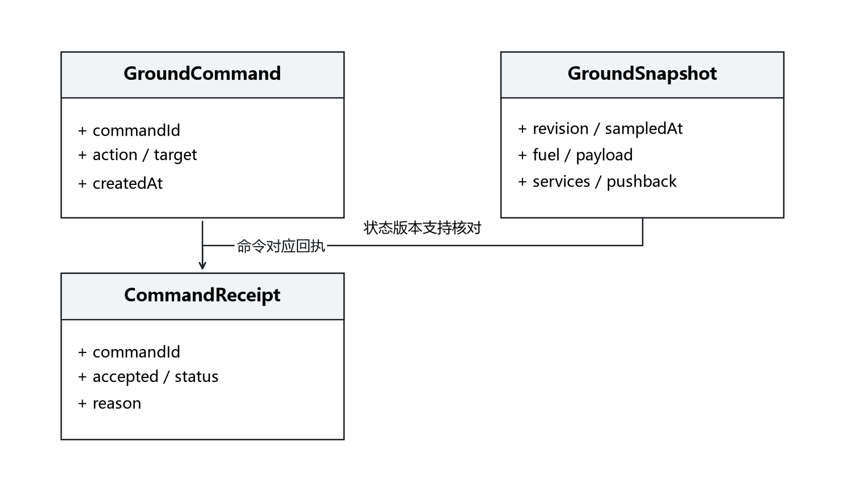
图9-4 扩展设计：地面命令与状态回执
参考依据 [EFB] [L-H] [L-S] [GND]

第10章 起飞参考计算
起飞参考模块用纯函数处理 Flight。它计算质量、压力高度、风分量和入口扣减后的 TORA，并在数据支持的条件内对固定源码 V2 表进行插值。输出状态明确区分输入无效、条件不受支持和已得到源码参考值；模块没有实现完整的起飞放行性能计算。

第1节 计算职责与结果结构

计算内核的功能范围
本地起飞页围绕航班重量和源码 V2 表形成可追溯参考。calculate 是纯输入驱动的函数，接收 Flight，读取固定资料包，返回 Result。它不访问天气网站、不读取可变页面控件，也不直接写入飞机控制系统。
内核同时提供气压高度、风分量和有效 TORA 等辅助量。这些量用于解释输入环境，目前没有进入 V2 修正公式。页面把“辅助量已计算”与“性能修正已建立”分开呈现，防止从同屏出现推断不存在的计算关系。
Headwind 当前机型入口的完整起飞性能实现为 null。本地参考模块是独立扩展，不能把原生性能页面或源码速度表描述为完整起飞性能包。

Result 对象的语义
Result 同时保存计算时刻、输入快照、资料版本、内核版本、签名和状态。数值只是结果的一部分；来源与输入身份决定用户何时能够继续使用它。input 通过 structuredClone 固定下来，不随草稿对象后续修改而变化。
所有结果先按 invalid 创建，辅助数值初始化为 null。格式和业务校验通过后，才填充重量和环境数据。若资料范围不支持，状态变为 unsupported，并保留已能可靠计算的辅助量。完成插值后才得到 reference-only。
null 表示该值没有生成，与数值零不同。例如无风时侧风应为 0；无效输入导致风未计算时应为空值。页面必须保持这个区别。
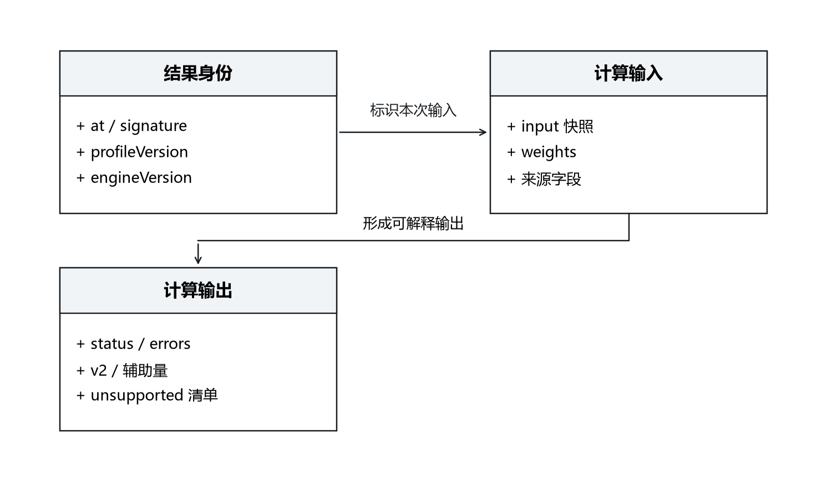
图10-1 Result 的三个信息组

校验 适用性与插值顺序
计算先执行 validate，保证对象结构、数字、范围和质量关系成立。然后求质量、气压高度、风分量与有效距离，再判断表格重量范围、跑道条件以及防冰和引气状态。任何适用性检查失败都提前返回。
重量范围先于跑道及系统配置判断，因此多个条件同时不支持时，当前函数首先返回最先遇到的条件。它不是一次列出所有模型适用性问题的规则引擎。输入校验的 errors 集合与适用性阶段的提前返回具有不同机制。
顺序清晰的好处是错误原因可以对应具体阶段。扩展修正模型时，应在适用性判断与插值之间明确加入修正数据，而不是仅删除拒绝条件。

结果与界面的解耦
计算函数返回数据，不负责决定按钮颜色、报告文件名或历史排序。状态层判断是否允许执行，页面负责格式化显示，报告层负责导出。这样同一内核可以通过单元调用验证算术，也可以被当前 React 页面使用。
显示 V2 时保留原始插值数值，并给出向上取整的展示值。取整不是资料表修正，更不会反过来修改 Result.v2。重量、气压和风分量也应由显示层决定小数位，避免为了界面美观损失内部信息。
当前结果的有效性还依赖确认签名和地面变化标记，因此不能仅凭 Result.status 为 reference-only 就开启导出。
参考依据 [L-F] [L-D] [L-S] [EFB]

第2节 质量模型与结构约束

重量链条的正向计算
weights 采用明确的质量组成：旅客人体和行李按人数乘平均质量，额外货物单独相加，得到 payload；加上 OEW 得到 ZFW；再加停机坪燃油得到 ramp；扣除滑行耗油得到 TOW。
每一个派生量都有不同时间或组成含义。ZFW 不含可用燃油，停机坪重量对应滑行耗油前，TOW 对应扣除计划滑行耗油后的起飞计划。计算中不引入航程耗油或着陆燃油，因为 Flight 尚未保存这些项目。
把公式集中为 weights，可以确保工作台卡片、兼容航班数据、计算结果和报告中的重量由相同规则生成。
载荷：payload = pax × (paxKg + bagKg) + freightKg
零油重：ZFW = OEW + payload
起飞重量：TOW = ZFW + rampFuel − taxiFuel

完整数值演算
样例以 250 人、每人 80 kg、平均行李 24 kg 和额外货物 2000 kg 构造计划。旅客人体质量为 20000 kg，行李为 6000 kg，载荷合计为 28000 kg。固定 OEW 127000 kg，因此 ZFW 为 155000 kg。
停机坪燃油 30000 kg 使停机坪重量达到 185000 kg。滑行耗油 500 kg，计划起飞燃油为 29500 kg，TOW 为 184500 kg。这个 TOW 是后续速度插值的唯一质量自变量。
读者可以沿着每一步追溯数值来源。若最终 TOW 不一致，应先检查平均行李是否已经包含在货舱总量中，避免把行李重复加入 freightKg。
表10-1 完整数值演算
步骤 | 算式 | 结果 / kg
人体质量 | 250 × 80 | 20000
行李质量 | 250 × 24 | 6000
载荷合计 | 20000 + 6000 + 2000 | 28000
零油重 | 127000 + 28000 | 155000
停机坪重量 | 155000 + 30000 | 185000
起飞重量 | 185000 − 500 | 184500

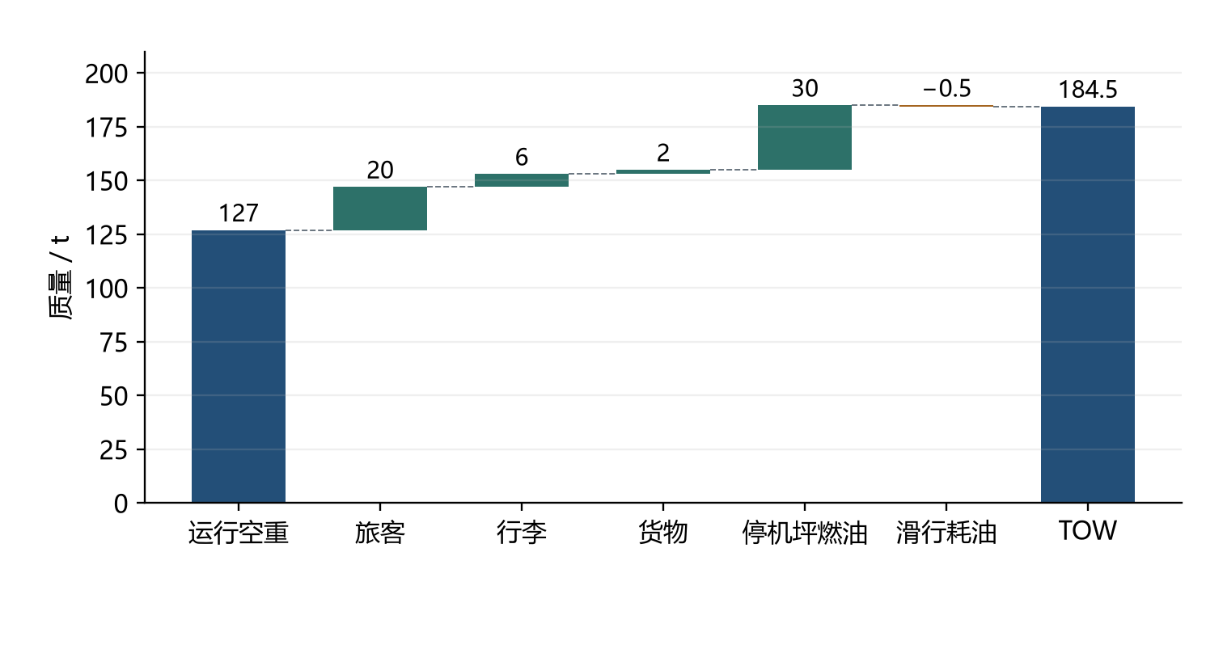
图10-2 DEMO330 质量组成及起飞质量计算

结构上限与表格上限
当前资料包的最大零油重为 181000 kg，结构最大起飞重量为 251000 kg；V2 源码表的质量范围却是 130000～250000 kg。结构检查通过不代表速度表一定覆盖，因此两类限制分别执行。
例如 TOW 为 250500 kg 时，可能没有超过结构配置值，但已经超过表格最后一个节点。计算返回 unsupported，不把 250 吨点的速度直接延伸到 250.5 吨。反之，低于表格最小质量也禁止外推。
这些结构数值与固定资料配置绑定。更换机型变体、发动机或重量选装需要独立配置身份和来源，不应通过临时改一个常量继续沿用原结果。

输入敏感性与变化解释
在人数及平均质量不变时，增加 1000 kg 燃油使 TOW 增加 1000 kg；增加 10 名旅客，在每人及行李合计 104 kg 的样例中使 TOW 增加 1040 kg；增加滑行耗油则等量减少 TOW。
质量关系是线性的，速度参考对质量的响应却由所在表格区间决定。同样增加一吨，在平坦区间可能不改变 V2，在上升区间会按该段斜率增加。不能用一个全局“每吨增加多少节”的系数代替原表。
敏感性说明有助于解释用户改动后的结果差异，但不是重量优化器。系统没有搜索限制重量，也没有在多种跑道约束间求最优起飞方案。
燃油与货物：ΔTOW = ΔrampFuel + Δfreight
人数：ΔTOW = Δpax × (paxKg + bagKg)
滑行耗油：ΔTOW = −ΔtaxiFuel
参考依据 [L-F] [L-D] [L-S]

第3节 速度表结构与插值算法

资料表的离散节点
速度资料以襟翼配置作为第一维，以质量节点作为第二维。三个配置各有 13 个数值，质量从 130000 kg 起每隔 10000 kg 一个节点，最后为 250000 kg。资料包同时保存单位、来源提交与已知问题。
数组索引不是任意编号，而是由固定起点和步长定义的坐标。程序应同时解释 massMin、step 和数组长度；只复制数组而丢失质量坐标，会使同一组速度被错误地用于别的重量。
图中保留原表形状，包括平坦段、下降段和 CONF 3 的突变。资料工程应忠实呈现现有数据，不能为了曲线更平滑而悄悄改变来源值。
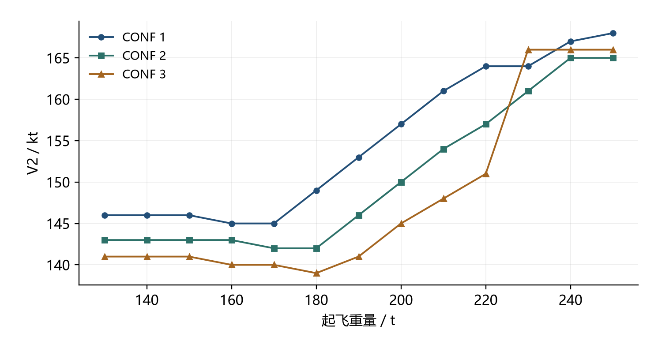
图10-3 源码 V2 表三种配置的离散趋势

区间定位与线性组合
先把质量转换为连续索引 i，再取 floor(i) 得到下节点 lo；上节点 hi 为 lo+1，但不超过最后索引 12。小数部分 i−lo 是在该区间中的位置，线性组合两个速度即可得到参考值。
在质量恰好等于节点时，小数部分为零，结果严格等于节点值。最后节点的 lo 与 hi 都为 12，因此无需访问不存在的第 14 个数值。这个边界处理建立在此前已拒绝超范围质量的基础上。
算法采用标准浮点数。当前输入规模与显示精度适合此类算术，但显示层应集中格式化，以避免把二进制浮点尾数直接放到用户界面。
区间定位：i = (TOW − 130000) / 10000；lo = floor(i)
上节点：hi = min(12, lo + 1)；α = i − lo
参考速度：V2 = table[lo] + α × (table[hi] − table[lo])

184.5 吨参考结果的形成
样例 TOW 为 184500 kg，对应索引 5.45。CONF 1 在 180 吨与 190 吨分别为 149 kt 和 153 kt，差值为 4 kt，区间位置 0.45，因此结果为 149+4×0.45=150.8 kt。
若只改变襟翼配置，CONF 2 两端为 142 和 146，得到 143.8 kt；CONF 3 两端为 139 和 141，得到 139.9 kt。三组结果来自三个数组，不能从 CONF 1 减去一个固定修正值推导。
页面展示的向上取整参考分别为 151、144、140 kt。内部 Result 仍保留 150.8、143.8、139.9。报告同时显示原值和取整值，使读者能够复算。
表10-2 184.5 吨参考结果的形成
配置 | 区间端点 / kt | 184.5 t 插值 / kt
CONF 1 | 149 → 153 | 150.8
CONF 2 | 142 → 146 | 143.8
CONF 3 | 139 → 141 | 139.9

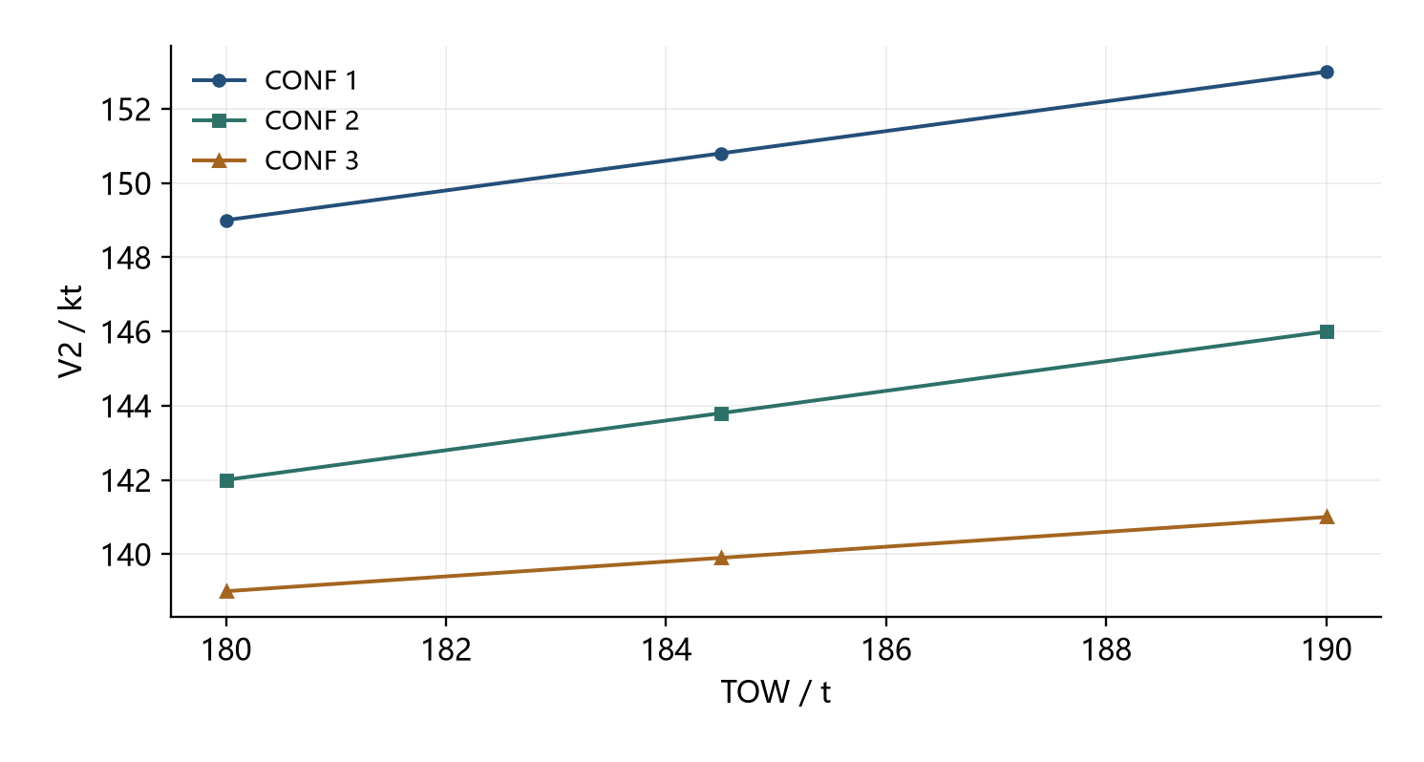
图10-4 插值区间与 184.5 t 样例点

异常节点与资料版本
CONF 3 在 220 吨为 151 kt，在 230 吨为 166 kt，十吨区间增加 15 kt。当前版本保留这一源码特征，并把它列入 knownIssues。225 吨的线性结果为 158.5 kt，这只是对现有节点的数学插值。
不能因为数值异常就猜测一个更合理节点覆盖原值，也不能因为代码可算就证明该节点具有真实运行适用性。资料修订需要可说明的原始来源、机型构型和适用条件，并产生新的 profileVersion。
版本更改后，输入签名也随资料包变化。旧历史仍可说明过去使用了什么数据，但不自动成为新资料下的当前结果。
实现将质量范围检查放在索引运算之前。若允许超范围质量进入插值，低于起点会得到负索引，高于终点则会读取不存在的节点。当前代码对这两种情况返回 unsupported，并保持 v2 为 null，因此报告层可以用同一状态规则阻止无依据的速度输出。
参考依据 [L-F] [L-D] [SPD]

第4节 环境辅助量与跑道信息

气压高度近似换算
气压高度由跑道标高和 QNH 共同决定。公式以 1013.25 hPa 为基准，使用固定常数和幂指数计算压力偏差对应的高度增量，再与跑道标高相加。输入单位为 ft 与 hPa，输出为 ft。
当 QNH 为标准值时，幂项为 1，修正项为零，气压高度等于输入标高。气压低于标准值时修正为正，高于标准值时修正为负。这个方向性有助于理解数值，而无需把近似公式误读为实时大气剖面模型。
当前 V2 表没有按气压高度建立维度，因此该结果只作为环境辅助显示。页面出现气压高度并不意味着已经完成高温高原性能修正。
压力修正：Δh = 145442.15 × [1 − (QNH / 1013.25)^0.190263]
气压高度：PA_ft = elevation_ft + Δh
标准气压：QNH = 1013.25 hPa → PA = elevation
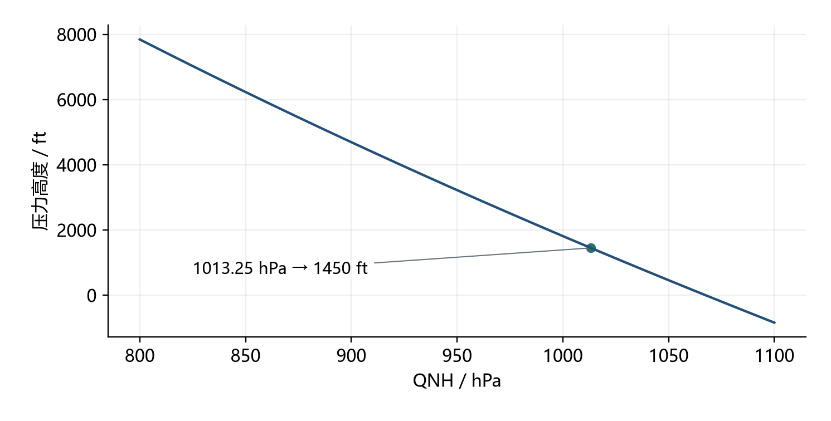
图10-5 标高 1450 ft 时压力高度随 QNH 的变化

顺风 逆风与侧风投影
算法取风向与跑道方向之差作为角度，并从度转换为弧度。风速乘余弦得到纵向分量，乘正弦得到带符号侧向分量。风向表示风的来向，因此差角为零时得到正的逆风分量。
正负号的含义应在显示中明确。headwindKt 为负时代表顺风；crosswindKt 的符号来自当前方向约定。若界面只需要侧风大小，应显示绝对值，但不能在结果对象中丢掉原符号。
例如跑道方向 10°、风向 40°、风速 20 kt，差角为 30°，逆风约 17.32 kt，带符号侧风为 10 kt。这里的风分解没有施加起飞性能中的风折算系数。
角度转换：θ = (windDir − runwayHeading) × π / 180
纵向分量：headwind = windSpeed × cos(θ)
侧向分量：crosswind = windSpeed × sin(θ)
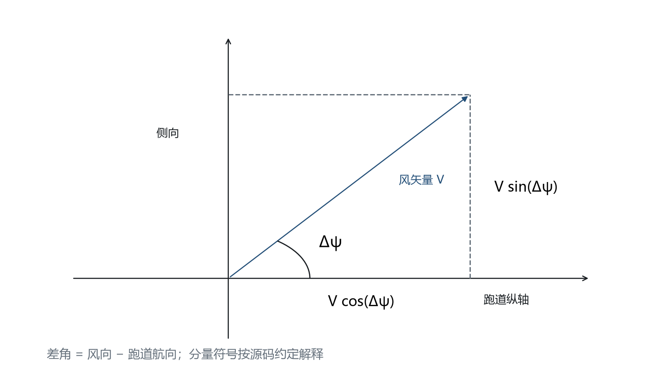
图10-6 跑道坐标中的风分量分解

声明距离与入口扣减
Flight 保存 TORA、TODA 和 ASDA，用于保留跑道资料与检查距离关系。当前只计算 effectiveTora=TORA−intersection，表示按用户给定扣减得到的剩余起飞滑跑可用距离。
effectiveTora 不是起飞所需距离。模块没有计算加速停止距离、起飞距离或障碍物限制，也没有将该值与某个所需距离相除得到合格判断。TODA 与 ASDA 当前也没有形成独立的性能限制求解。
来源文本随跑道资料一同保存。这样报告能够说明数值来自手工示例或用户资料，避免把人工录入的距离当作已经同步的机场数据库记录。
声明资料：TODA ≥ TORA；ASDA ≥ TORA
入口扣减：0 ≤ intersection < TORA
剩余滑跑距离：effectiveTora = TORA − intersection
图10-7 TORA TODA ASDA 与使用入口
参考依据 [L-F] [L-D]

第5节 结果生命周期与输出设计

计算结果的当前性
currentResult 将计算状态与业务状态合并判断。结果必须为 reference-only，结果签名、当前输入签名和 confirmed 必须一致，同时 groundChanged 为 false。只有满足这些条件，结果才可以作为当前报告和历史归档的来源。
这个判断比按钮禁用更重要。页面展示可能延迟一个刷新周期，或某入口没有及时更新外观，但状态函数仍会拒绝不合格出口。业务规则因此集中在可复用状态层，减少界面分支间的差异。
旧 Result 可以继续保留供比较。保留旧值与允许继续使用旧值是两件事：失效提示明确标记它已经不能代表现在的输入。

历史快照与重新使用
历史保存的是 Result，而不是只保存一个速度数字。每条记录具备输入、时间和版本，所以恢复动作能够回到当时的航班条件。列表保留最近 20 条，最新记录在前，限制浏览器存储增长。
恢复历史读取 input 并进入正常的 loadFlight/editFlight 路径。历史结果不会直接成为当前确认；用户核对后重新确认，再使用当前资料包计算。这样旧版本输入可以复用，同时避免沿用失去适用基础的旧计算。
历史记录适合本机工作回看，不承担多人审批、不可抵赖审计或长期档案服务。需要跨机保留时，应使用 JSON 输入文件与 HTML 结果报告分别保存。
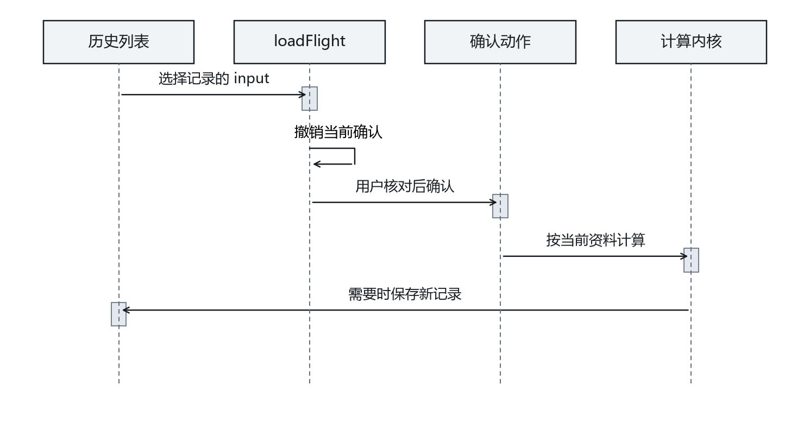
图10-8 历史恢复重新建立当前计算

报告内容与可读性
HTML 报告以当前有效结果为唯一入口，包含航班身份、重量、跑道和天气、V2 原值及取整展示、资料与内核版本、未支持能力以及完整输入 JSON。报告是固定快照，生成后不再随着界面修改自动变化。
动态文本在写入 HTML 前经过转义，避免航路或来源文字被解释为标签。下载使用 Blob 和临时对象地址，完成触发后撤销地址；打印通过独立窗口提供浏览器打印入口。弹窗受阻时仍可下载 HTML 保存。
报告的用途是解释本次软件参考计算。版面应把计算状态与数据来源放在数值附近，使报告脱离软件页面后仍能被正确理解。
参考依据 [L-F] [L-S] [L-U] [L-D]

第11章 下降规划与着陆计算
下降顶点工具使用高度差、下降角和地速估计距离或下降率。着陆工具按跑道条件、襟翼和刹车档位选取系数，再叠加输入条件的修正。两者的结果量纲和假设不同，本章分别给出几何关系、数值演算及源码中需要保留说明的资料问题。

第1节 TOD 几何模型

高度 距离与角度的关系
TODCalculator 将下降规划简化为高度差与水平距离之间的几何关系。from 和 to 以 ft 表示，距离以 NM 表示；给定路径角，可以由正切关系求距离，给定距离也可以求角度。高度差采用绝对值，因此几何距离保持非负。
这个模型不求解发动机推力、阻力、减速段或高度限制航点。其作用是在给定下降假设下估计距离或下降率，帮助理解页面显示。它与飞行管理计算机的完整垂直航迹预测有不同的输入规模和计算职责。
当前页面把输入及模式保存在 todCalculator 状态分区，服务类负责算术，Result 组件负责表达结果。切换输入模式不会改变公式的物理单位。
高度差：Δh = abs(from_ft − to_ft)
角度求距离：d_NM = Δh / tan(γ) × 0.000164579
距离求角度：γ = atan[Δh / (d_NM × 6076.12)] × 180 / π
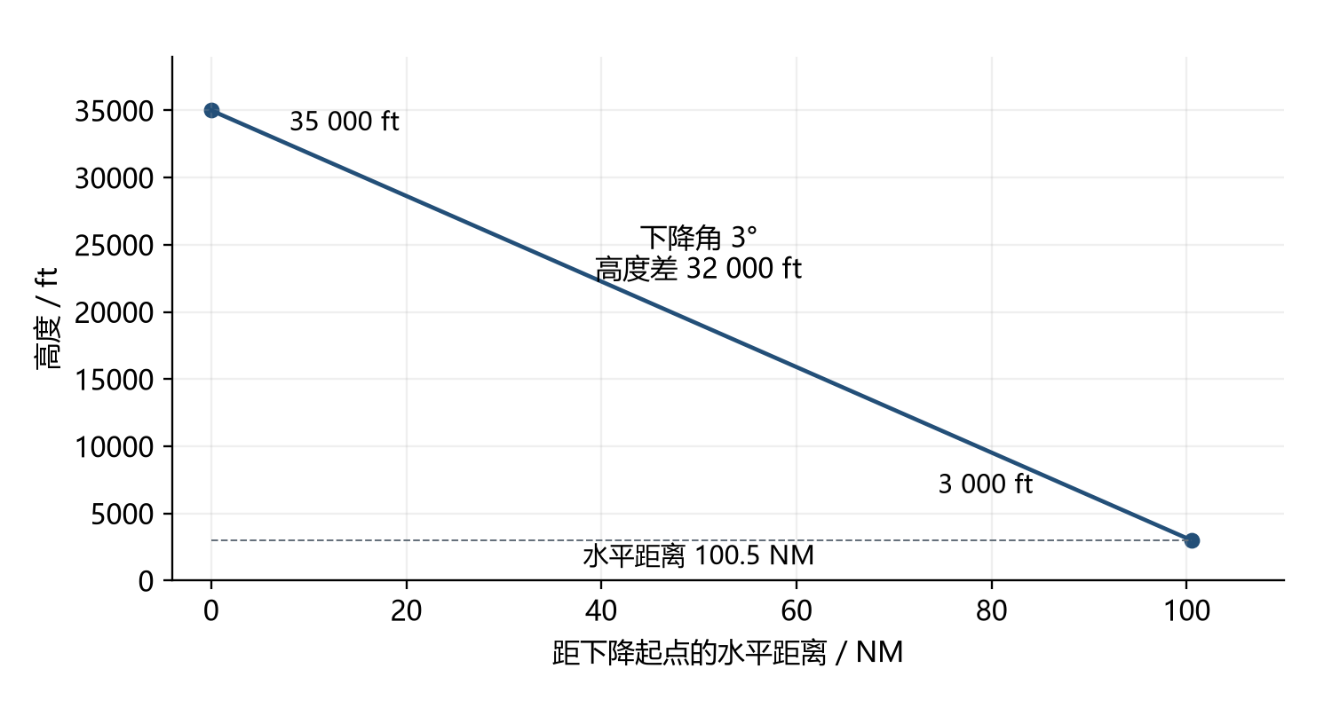
图11-1 35 000 ft 至 3 000 ft 的三度下降纵剖面

三度路径的数值示例
从 35000 ft 下降至 3000 ft，高度差为 32000 ft。输入路径角 3°，距离为 32000/tan(3°)×0.000164579，约 100.49 NM。界面按其显示精度给出约 100 NM 的结果。
同一高度差下，角度越小，所需水平距离越长；角度越大，距离越短。该趋势来自几何关系，不含风场修正。角度模式的距离公式也不直接使用平均地速，地速只在进一步解释时间或下降率时起作用。
公式假设路径角恒定。实际需要平飞、减速或满足航点高度限制时，不能把单个几何距离当作完整下降程序。

下降率与时间表达
给定垂直速度时，计算先用高度差除以垂直速度绝对值得到分钟数，再乘以平均地速每分钟对应的 NM 数。反向求垂直速度则先由距离和平均地速计算时间，再用 to−from 除以时间，保留下降的负号。
例如平均地速 400 kt、下降率大小 1600 ft/min、高度差 32000 ft，时间为 20 分钟，距离为 133.33 NM。若给定 100 NM，则时间为 15 分钟，平均垂直速度约 −2133.33 ft/min。
零下降率、零地速或相同高度会形成退化情况。服务类没有完整的领域错误返回类型，因此调用侧应先保证有效输入，不能把 Infinity 或 NaN 格式化为正常结果。
已知垂直速度：t_min = Δh / abs(VS_ft/min)
水平距离：d_NM = averageGS_kt × t_min / 60
已知距离求垂直速度：VS = (to − from) / (d / averageGS × 60)
参考依据 [EFB] [PERF]

第2节 分段地速与页面状态

高度区间的构造
地速输入为若干 {from, groundSpeed} 对象。服务类按 from 升序排列，把每一行的起始高度与下一行起始高度组成区间；最后一行延伸至一个足够大的上界。空值、零地速和空起始高度的记录被排除。
之后按当前与目标高度裁剪区间。最低和最高边界取两高度的最小值与最大值，首尾区间调整为恰好覆盖所需高度范围，中间区间保持原有边界。
这里的 from 是该地速段的高度起点，不是航班出发机场。字段含义依赖其模型上下文，接口文档中需要同时给出单位和对象类型。

高度加权平均地速
findAverageGroundSpeed 用每段地速乘该段高度差，将这些乘积相加，再除以整个垂直范围。它采用高度区间权重，而不是时间权重，也不是简单对每行地速求算术平均。
在 3000～10000 ft 为 250 kt、10000～35000 ft 为 400 kt 的示例中，平均地速为 (250×7000+400×25000)/32000，即 367.1875 kt。直接平均两行会得到 325 kt，与实现不同。
这一简化适合当前工具的分段输入表达。若要模拟复杂风场或随时间变化的速度轨迹，应引入航段积分模型，不能仅把更多行输入视为已经完成时间积分。
区间权重：wi = hi_top − hi_bottom
平均地速：GSavg = Σ(GSi × wi) / Σwi
本例：GSavg = (250 × 7000 + 400 × 25000) / 32000
表11-1 高度加权平均地速
方法 | 本例结果 | 是否为当前实现
两行简单平均 | 325 kt | 否
高度加权平均 | 367.1875 kt | 是
时间加权平均 | 需时间轨迹 | 未在该服务实现

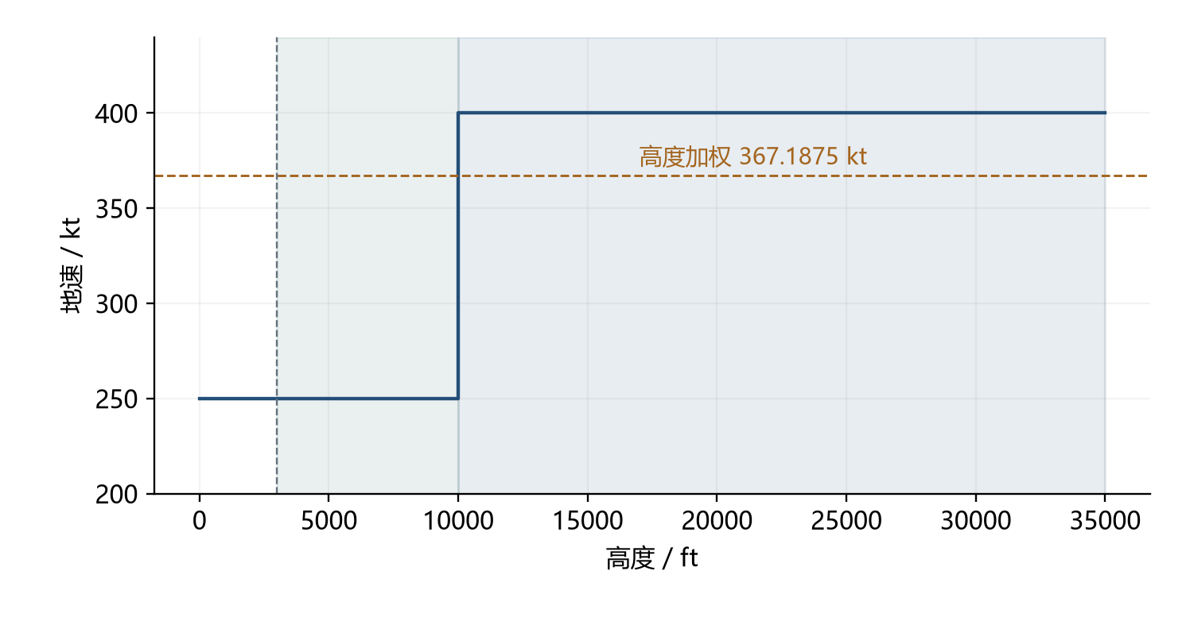
图11-2 地速分段与本次下降高度范围

自动与手工输入模式
TOD 状态分别保存地速模式、当前高度模式和计算输入模式。初始当前高度为手工模式，计算类型为路径角，输入值为 3；地速列表初始化为 0 ft 与 10000 ft 两行，地速数值仍需获得或填写。
自动模式表示从宿主读取相关数据，不代表从本地航班文件推导实时飞行状态。浏览器宿主只提供演示值，所以使用手工模式可复现本节算例。切换模式时应查看页面上当前数值，而不是假定模式切换会自动形成完整可算数据。
setTodData 支持更新状态中的部分属性，地速行另有增加、删除和按索引修改动作。这种拆分使动态行表单与普通标量字段保持各自清晰的更新接口。
参考依据 [EFB] [PERF]

第3节 着陆系数模型

三维系数表与计算入口
A330941LandingCalculator 通过跑道条件、自动刹车模式和襟翼构型三层索引选择 LandingData。每组数据包括基准距离及重量、速度、风、高度、温度、坡度、反推和超重程序修正系数。
公开方法接受一组着陆环境与构型输入，分别计算 MAX、MEDIUM、LOW 三种自动刹车距离。结果对象用三个有名称的字段返回，而不是依赖数组位置让页面猜测刹车模式。
该计算器是机型上下文注入的原生实现。它和本地起飞参考是两个不同模块，具有不同输入结构、资料来源及结果状态机制，不能混用起飞页的确认状态解释着陆页所有行为。

基准距离与加性修正
私有计算方法先选择基准距离，再将各修正项相加。组合后的距离先 Math.round 取整，公开方法随后乘 1.15。这个顺序意味着最终结果仍可能含小数，不能描述成“全部计算完成后只取一次整数”。
干跑道、FULL 的基准距离分别为 1310、1670、2220 m。不同自动刹车模式具有各自系数，不只是对同一个 MAX 结果乘固定倍数。速度和风等变化时，三种模式间的比例也会变化。
修正项既可以为正，也可以为负，例如部分反推系数会减少距离。每项符号必须来自所选系数表，而非页面根据“开启”或“关闭”自行决定。
未加裕度距离：D0 = Dref + Σ各项修正
内部返回：D1 = round(D0)
公开结果：D = 1.15 × D1
表11-2 基准距离与加性修正
干跑道 FULL | 基准距离 / m | 速度系数 / 每 5 kt
MAX | 1310 | 80
MEDIUM | 1670 | 100
LOW | 2220 | 130

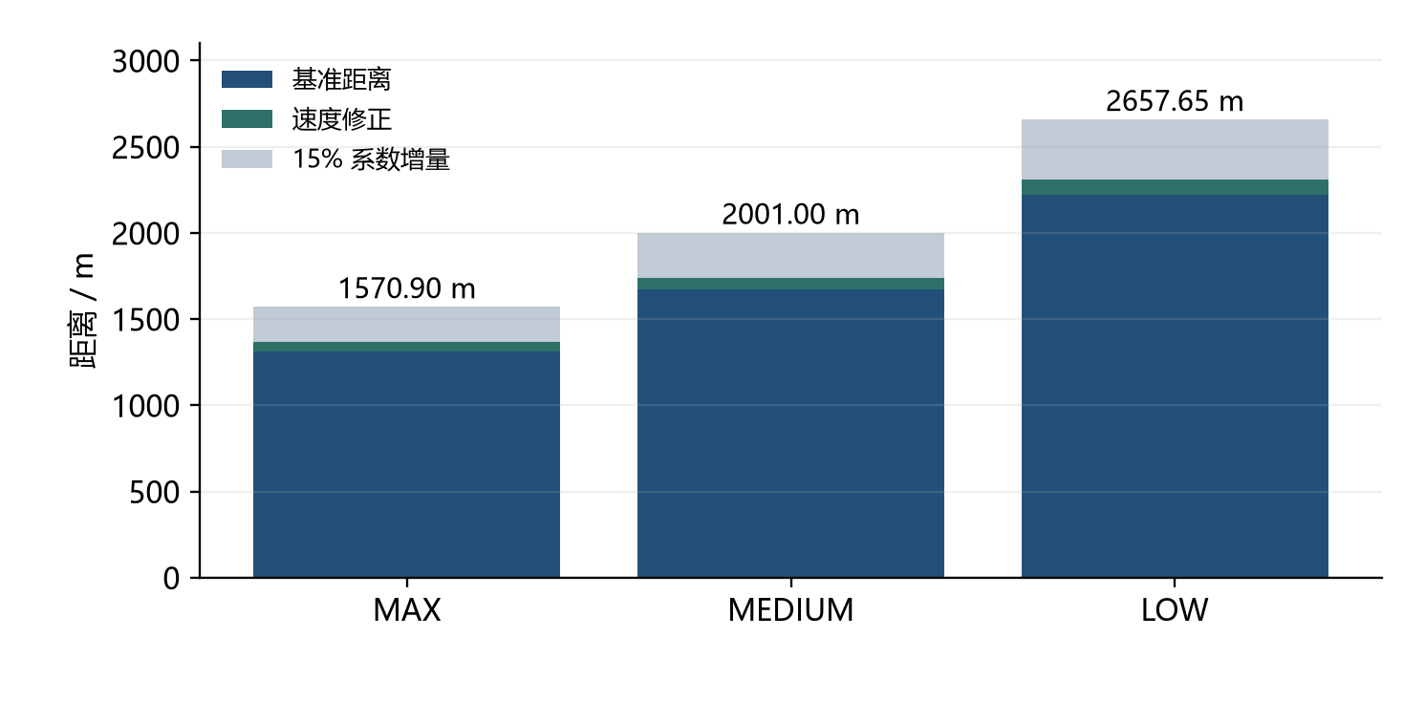
图11-3 190 t 源码算例的距离组成

风 气温 坡度与反推
顺风分量按相对跑道方向计算，负值即逆风被截为零，所以当前实现不因逆风给予距离减少。速度修正只取实际进近速度超过目标 VLS 的部分；低于目标的差值也截为零。
气压高度大于零才增加高度修正，气温高于按气压高度估算的 ISA 温度才增加温度修正。坡度为负时按下坡绝对值修正，上坡不获得相应减少。反推布尔值为真时采用两个反推器的系数，没有单侧数量输入。
这些条件说明算法的分段性。输入改变但结果不变，可能是处于零修正区间，而非界面没有更新。

自动着陆与程序修正
自动着陆修正按构型使用固定增量：FULL 为 180 m，CONF 3 为 160 m，然后一起进入最终裕度计算。超重程序则按所选 LandingData 的 overweightProcedureCorrection 加入，与简单比较某个重量阈值不是同一动作。
接口使用布尔字段表示是否采用这些程序，计算器不会从其他页面推断用户意图。页面输入应让用户知道这个勾选实际会增加哪一类修正，而不是用笼统的“高级选项”隐藏其作用。
系数表中不同模式的超重程序系数差异较大，因此报告比较不同刹车模式时应保留共同输入。只抄录三行距离，会失去理解结果所需的构型背景。
参考依据 [LAND] [EFB] [PERF]

第4节 着陆算例与资料解释

VLS 目标与速度超额
着陆计算器有独立的 FULL 与 CONF 3 VLS 数组。函数以 120 吨为起点、20 吨步长定位区间，并对质量上限做截断。190 吨 FULL 的上下节点为 180 吨 138 kt 和 200 吨 145 kt，插值得到 141.5 kt。
进近速度若输入 145 kt，则超额为 3.5 kt。干跑道 FULL、MAX 的速度修正为 3.5/5×80=56 m。这里的 VLS 目标仅用于该着陆公式，不能与起飞源码 V2 参考表互相替代。
原数组含九个值，而函数的上限 260 吨和 20 吨步长使最高索引通常为 7，代码中的 index===8 分支及数组注释存在不一致。这是该版本源码的资料解释问题，不能把注释当作已验证坐标。
目标速度：VLS = 138 + (190 − 180) / 20 × (145 − 138)
速度超额：ΔV = max(145 − 141.5, 0) = 3.5 kt
MAX 修正：ΔDspeed = 3.5 / 5 × 80 = 56 m

隔离环境影响的计算示例
为说明公式，取 190000 kg、干跑道、FULL、进近速度 145 kt、无风、海平面、QNH 1013.25 hPa、15°C、零坡度，反推、超重程序和自动着陆均关闭。重量差、环境及程序修正均为零，只保留速度修正。
MAX 为 round(1310+56)×1.15=1570.9 m；MEDIUM 为 round(1670+70)×1.15=2001 m；LOW 为 round(2220+91)×1.15=2657.65 m。该算例来自当前代码的算术，不是新增的飞机实测数据。
页面截图可能使用不同标高或其他输入，因此比较时须逐项对照条件。相近数值并不能证明输入完全一致。
表11-3 隔离环境影响的计算示例
刹车模式 | 加裕度前 / m | 函数结果 / m
MAX | 1310 + 56 = 1366 | 1570.90
MEDIUM | 1670 + 70 = 1740 | 2001.00
LOW | 2220 + 91 = 2311 | 2657.65

图11-4 基准条件下三种自动刹车的距离组成

重量系数的量纲疑点
LandingData 的注释把重量系数写为相对 190 吨“每 10 吨”的修正；实现却计算 weight/1000−190，并直接乘系数，没有再除以 10。以干跑道 FULL、MAX 的 170 为例，200 吨输入会得到 1700 m 的重量修正，而按注释理解会是 170 m。
本说明书描述现有实现，并明确区分源码运算与注释含义。仅凭两者不一致，无法确定应改代码还是改系数资料；需要回到对应原始性能资料、构型和单位定义才能修订。
因此当前着陆页面可用于软件流程和算法结构说明，不能据此声称性能数据已经过航空工程校准。这个限制集中来源于模型资料，和页面是否能够正常运行是不同问题。
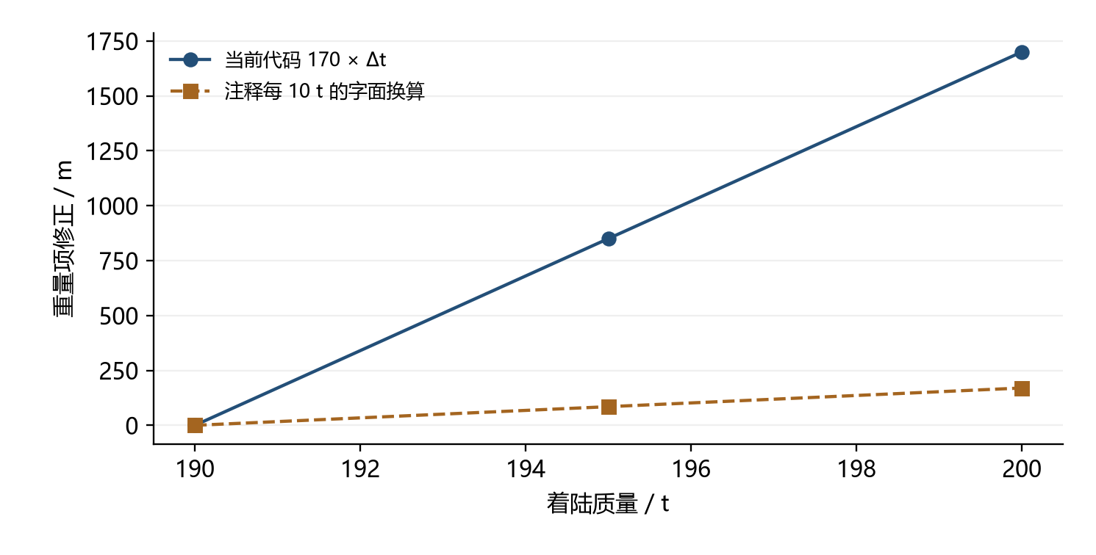
图11-5 重量修正的代码运算与注释量纲比较

计算模块之间的复用边界
TOD、着陆和本地起飞参考都使用高度、速度和质量，但模型假设不同。可以复用单位转换、字段格式化和图形控件，不应因为单位相同就共享一个未经说明的“性能结果”状态。
TOD 返回几何和运动学估计；着陆返回条件系数模型的三种距离；本地起飞返回带输入快照、版本和状态的参考对象。将三者作为明确的服务接口，有利于后续分别替换资料或算法。
扩展设计可以统一结果信封，加入 modelId、input、output、units、dataVersion 和 limitations，再由各模型定义具体输出。该结构不会自动消除现有资料疑点，只提供更清晰的追溯位置。
这里保留源码算法与注释的差异，便于后续校核时定位修改对象。若取得可用的机型性能资料，应分别核对基准距离、重量修正的单位、环境修正和程序系数，而不能只用一个基准重量算例判断整张系数表正确。
参考依据 [LAND] [EFB] [L-F]

第12章 航图与资料浏览
资料模块将提供者与查看器分开。Navigraph 和 Local Files 负责得到图件资源，ChartViewer 负责缩放、移动、旋转和翻页，Pinned Charts 保存图件引用。当前本地演示可以显示各入口及连接状态，取得真实航图仍取决于相应账户授权或本机资料服务。

第1节 资料提供者与状态结构

三个入口与一个查看器
Navigation 组织 Navigraph、Local Files 和 Pinned Charts 三个入口。前两者是资料提供者，Pinned Charts 是已固定资料的索引视图。用户点击固定卡片后仍回到原提供者，收藏本身不成为第三套航图数据服务。
ChartViewer 集中处理缩放、平移、旋转、页码和全屏。提供者负责查找图件与得到可读资源，查看器负责显示和交互。这样不同资料源可以共享阅读体验，而不必各自实现一套缩放控件。
本地浏览器没有配置 Navigraph 账户授权或 SimBridge 文档服务。页面能够展示登录或连接状态，但工程没有包含受订阅限制的航图库。

提供者独立保存视图状态
navigationTab 为 Navigraph 与 Local Files 各保存一份 ProviderTabInfo，包括搜索词、分类、图件身份、日夜资源链接、尺寸、页数、当前页、旋转角度、缩放比例和平移位置。这样切换提供者时不必丢失全部阅读上下文。
全局状态保存当前入口索引、提供者、主题、定位范围和固定图件列表。切换入口会清除 boundingBox，避免上一张地理配准图的范围继续用于另一资料源。
状态对象保存资源引用，并不意味着已经下载全部航图文件。资源可用性仍受原提供者连接和授权约束，视图恢复不能绕过这些条件。
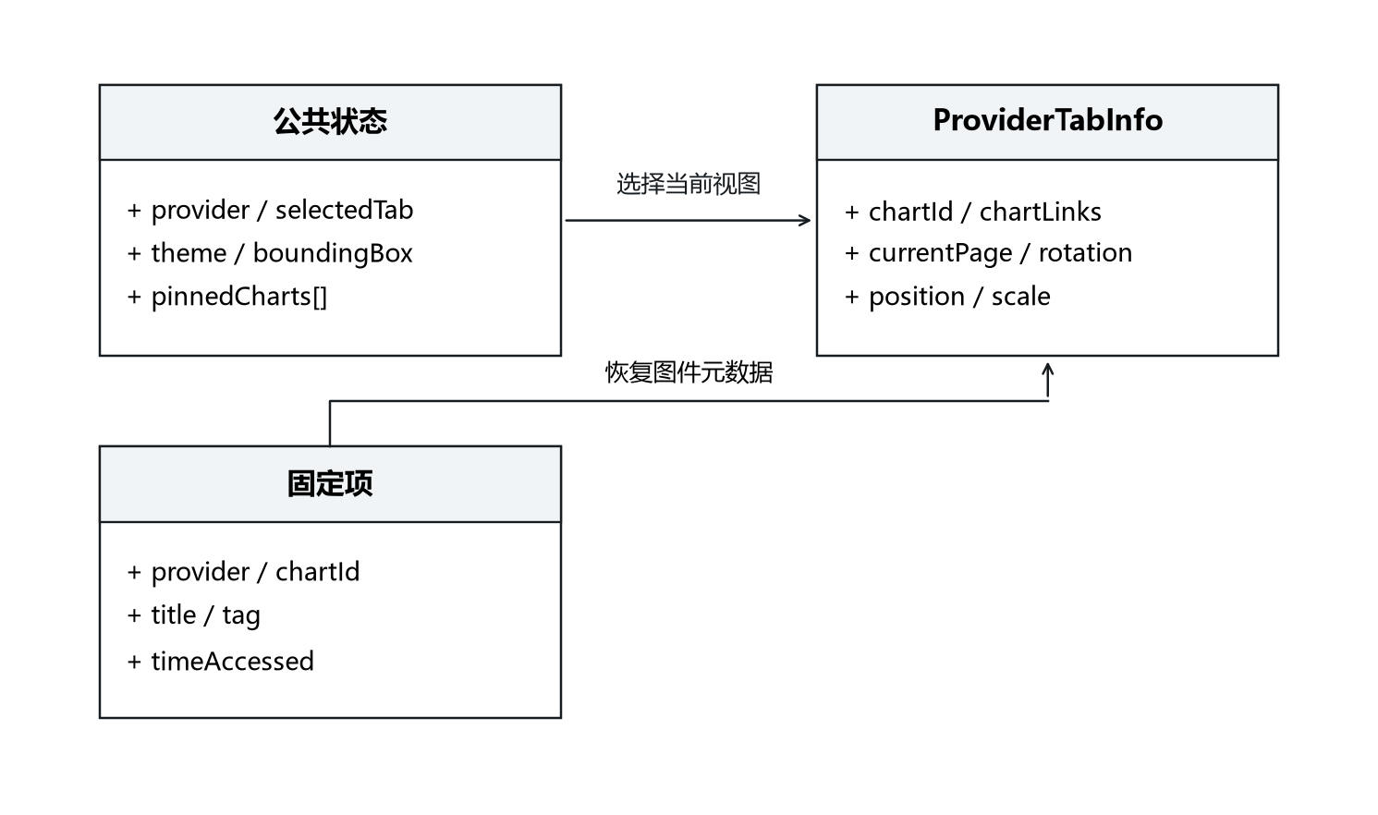
图12-1 航图状态的公共部分与提供者部分

图件身份与资源地址
chartId 标识图件，chartLinks 存放日间和夜间资源地址，chartName 与标题等用于列表和卡片显示。身份、显示名称、下载地址不应混用，因为同一图件的主题资源或临时访问地址可能变化。
查看器取得 Blob 后创建浏览器对象地址用于图像显示。资源加载与图像 onload 分属两个阶段；后者提供实际尺寸并结束加载状态。对用户而言，这两个阶段都应处于“尚未完成显示”的过程。
长期运行时，临时对象地址需要与图件生命周期配对释放。现有代码结构提示了这一资源管理位置；未来替换查看器或加强缓存时，应明确谁拥有 Blob 与 URL 的释放责任。
参考依据 [EFB] [CHART] [NAV]

第2节 查看器交互与地理定位

缩放 平移与旋转
ChartViewer 使用 TransformWrapper/TransformComponent 处理缩放和平移，初始变换来自 chartPosition。鼠标操作结束时把当前变换写回 Store，使后续页面渲染能够继续使用阅读位置。
旋转独立存入 chartRotation，左右旋转以 90° 为步长。旋转不是修改图像原文件，而是在显示容器上应用 CSS transform。图像内容、页码和数据来源保持原样。
缩放范围由查看器控制，当前设置为 0.05～5，且不严格限制在容器边界内。用户把图移出视野后，应通过适配或复位控件重新定位，而不是认为资源已经丢失。

多页 PDF 的页码状态
本地 PDF 不由 ChartViewer 直接解析全部文档。getPdfUrl 通过 Viewer.getPDFPageUrl 请求某一页的可读资源，再把结果作为图像显示。pagesViewable 和 currentPage 控制翻页按钮及页码框。
翻页时资源请求可能失败，LocalFilesPage 的辅助函数使用加载提示和错误提示反馈。当前页码是逻辑选择，图像真正加载完成仍依赖资源返回与 onload；两者在错误状态下可能暂时不同步。
设计上应保持文件身份、页码与图像资源的一致绑定。后续并发优化时需要避免旧页请求晚返回覆盖新页，这属于请求顺序与显示状态之间的协调问题。

地理范围与飞机图标
只有具备 boundingBox 的图件才有地理定位依据。查看器先判断飞机经纬度是否位于图件平面范围内，再按经纬度跨度与像素跨度做线性映射，得到图中位置。航向决定飞机符号的旋转方向。
纬度换算使用上界减当前纬度，因为屏幕纵坐标向下增加；经度则使用当前经度减左边界。这个方向差是地图坐标与屏幕坐标转换中的关键细节。
普通本地图像没有配准范围时，不能仅凭文件名或机场代码可靠地放置飞机图标。浏览器中的演示坐标也不代表已连接真实飞机位置。
横向坐标：x = pixelWidth × (lon − lonMin) / (lonMax − lonMin)
纵向坐标：y = pixelHeight × (latMax − lat) / (latMax − latMin)
可见条件：lat、lon 均在 boundingBox 范围内
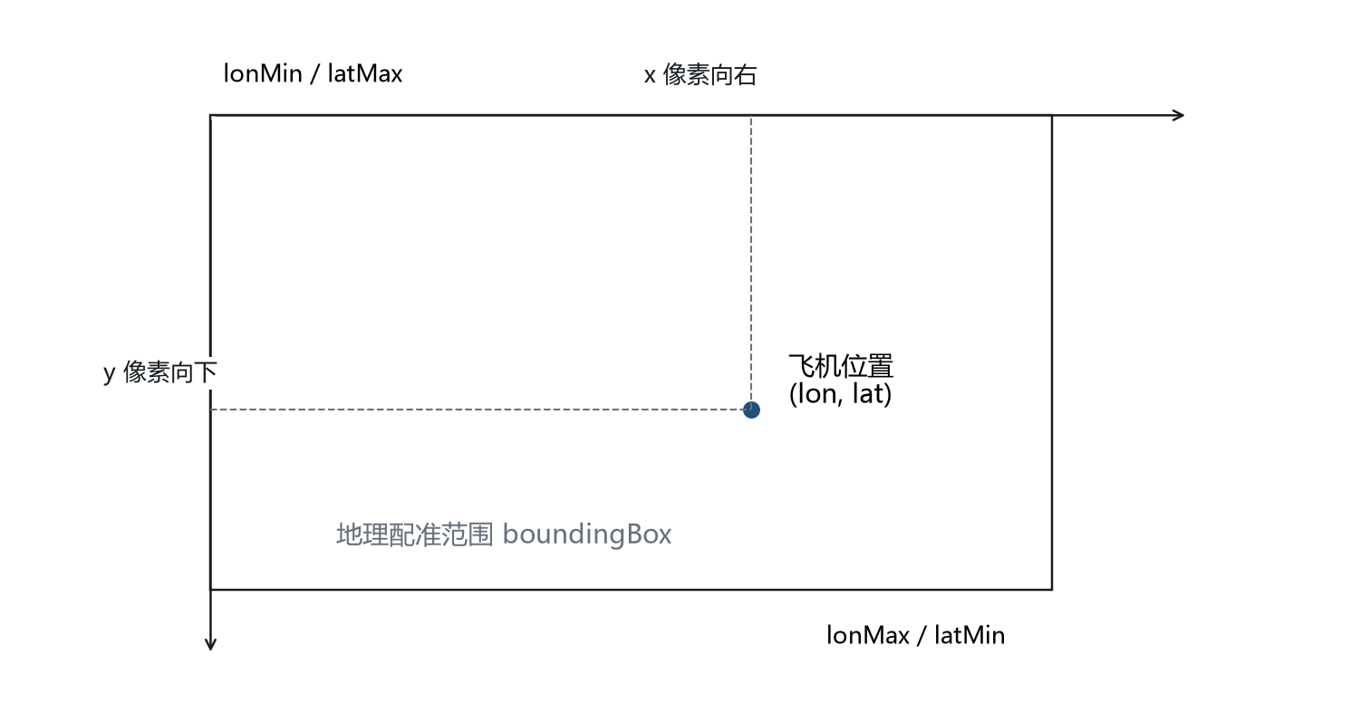
图12-2 图件配准范围与屏幕坐标方向

主题与全屏阅读
在线提供者可提供日间、夜间两套图像，usingDarkTheme 决定主题显示。它与 EFB 外壳主题不是完全相同的资源：外壳颜色变化不意味着图件本身已有夜间版本。图件身份和日夜链接需要一起保存。
全屏改变查看器在 EFB 内容区内的宽度，并保留退出入口。它不等同于浏览器 F11 全屏，后者由浏览器控制整个窗口。操作说明中分别称为“图件全屏”和“浏览器全屏”，避免混淆。
工具栏在放大状态下仍保持固定位置，便于恢复视野。对于较窄屏幕，宿主整体缩放会使控件一起变小，因此长时间阅读更适合较大的浏览器窗口。
参考依据 [EFB] [CHART]

第3节 本地文件 固定图件与连接状态

Local Files 的连接模型
Local Files 使用 SimBridge 的 ClientState 判断连接。组件初始进入 ATTEMPTING；已有连接时进入 ESTABLISHED 并显示文件界面，否则短暂等待后显示 FAILED。重试按钮重新执行连接状态检查。
名称中的 Local Files 指由本机资料服务提供文件，并不是网页可以任意浏览操作系统磁盘。PDF 和图像都通过 Viewer API 获取。没有启动相应服务时出现连接失败，是该入口的依赖状态，而非 EFB 整体没有启动。
本系统不把本地航班 JSON 导入和航图本地文件入口合并。前者使用浏览器文件选择器读取业务输入，后者通过资料服务浏览图件，二者的权限和格式均不同。
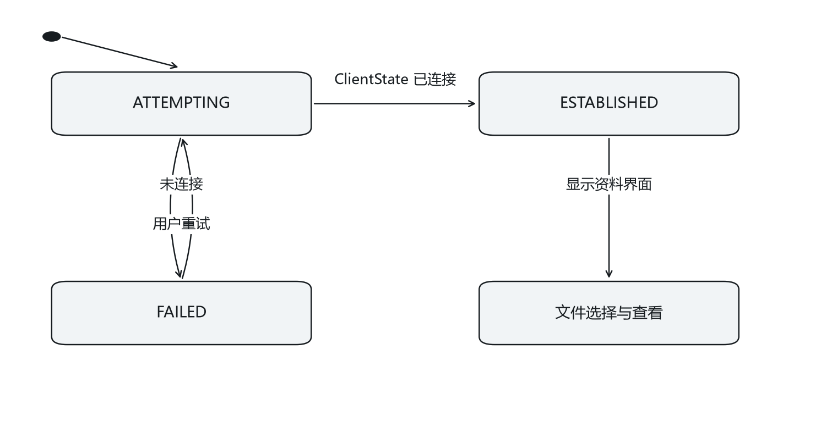
图12-3 本地资料入口的连接状态

固定图件的引用模型
PinnedChart 保存 provider、chartId、标题、副标题、标签、访问时间、页数、主题链接和可选地理范围。打开卡片时，把这些字段重新写入对应提供者视图，并重置旋转、当前页等显示状态，再更新访问时间。
列表支持按提供者和图件类型筛选，并提供访问时间和字母顺序等排序。标签颜色帮助识别 STAR、APP、TAXI、SID、REF；文字标签仍是主要语义，不依赖颜色单独表达类别。
删除固定项只移除引用卡片，提供者的原始文件仍保留；用户可重新搜索并固定该文件。

资料失效与空状态表达
航图模块可能出现未登录、服务未连接、没有搜索结果、未选择图件和资源加载失败等状态。这些状态分别属于身份、连接、检索、选择和读取阶段，不能统一显示为没有任何内容的空白区域。
查看器在缺少日夜链接时显示“无图可显示”。Local Files 连接失败后提供重试入口；Navigraph 未认证时显示登录入口。各状态提示对应不同的恢复动作。
扩展缓存时，资料版本和授权范围必须随资源保存。收藏记录本身不能证明图件仍在有效期，也不能把之前成功显示过的资源认定为可永久离线分发。
参考依据 [EFB] [CHART] [NAV] [AUTH]

第13章 检查单
检查单内容从配置加载，用户操作记录保存在运行状态中。单个项目完成和整张检查单确认使用不同标志；自动条目根据宿主条件更新，人工条目由点击确认。这个区分使复位、飞行阶段提示和仪表盘提醒能够共用同一份记录。

第1节 检查单定义与运行记录

内容定义和完成状态分离
检查单内容由机型资料提供，运行记录由 trackingChecklists 保存。aircraftChecklists 包含名称、阶段及条目定义；checklists 保存对应条目的 completed、hasCondition 和整单 markedCompleted。定义描述“检查什么”，运行记录描述“本次进行到哪里”。
两组数组按检查单索引和条目索引对应。初始化必须先加载定义，再按相同顺序创建运行记录，否则页面可能把另一条目的状态显示在当前文字旁。索引关联适合固定配置，但配置更新时不能直接沿用旧索引状态。
selectedChecklistIndex 只决定当前显示哪一张清单，不代表已经进入相应飞行阶段，也不自动完成此前的清单。
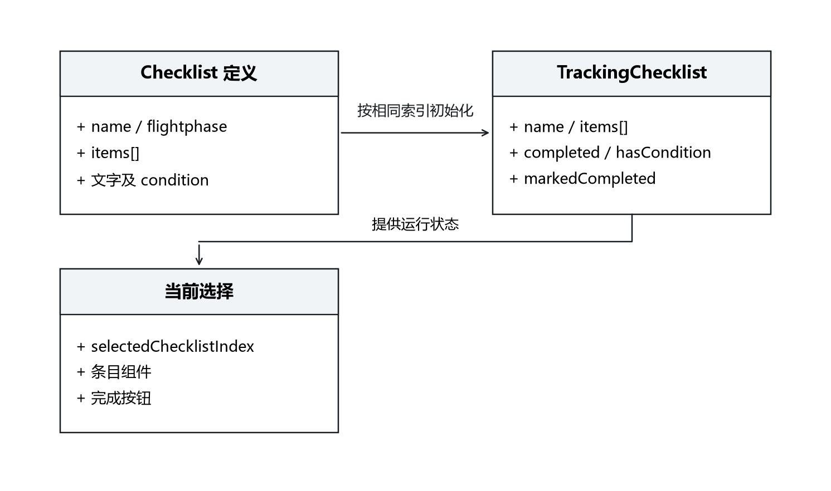
图13-1 定义、跟踪记录与当前选择

条目类型与表现规则
定义支持普通条目、子条目、分隔线和子列表标题。普通条目与子条目具有检查含义，分隔线和标题负责组织版面。条目组件按 type 决定缩进、勾选框和文字布局，而不是把每一行都当成可点击任务。
未完成条目优先显示 action，完成后显示 result。例如检查前的动作词与检查后的结果词可以不同，帮助用户理解状态变化。已完成条目变为绿色，顺序上出现遗漏时可用红色提示。
分隔线不可点击。自动状态更新还将分隔线和子标题视为完成，避免它们阻碍整张清单的完成比例。这是版面项与业务项共存时的处理约定。

完成比例与整单确认
getChecklistCompletion 将已完成条目数除以总条目数，areAllChecklistItemsCompleted 判断该值是否等于 1。markedCompleted 是另一个布尔状态，只有明确完成整单后才设置。全部条目完成时，清单仍可能处于等待整单确认状态。
这种设计保留最后的人工收束动作。用户可以看到条目已经满足，同时决定是否结束本张清单并继续下一张。界面用不同状态颜色区分“条目齐全”和“已经确认”。
若用户撤销一个已完成条目，组件同时撤销 markedCompleted，避免整单继续显示已确认但其中又有未完成项目。
检查单数据是列表定义与运行记录的组合，适合用对象关系说明。保存项目完成状态时，引用检查单及项目身份，不在每次点击后重新生成整份内容定义。恢复或复位时，首先处理运行记录，固定的检查项目文字保持不变。
参考依据 [EFB] [CHK]

第2节 自动判断与人工确认

条件表达与比较器
自动条目包含 condition 数组，每个条件具有变量名、比较符和目标值。setAutomaticItemStates 从 SimVar 读取 Number，按 NE、LT、LE、EQ、GE、GT 执行比较；缺少比较符时默认 EQ。多个条件采用 every，即全部满足才算完成。
未知比较符返回 false 并记录警告，不把无法解释的规则当作通过。没有条件的业务条目由人工处理，自动更新器直接略过。这样规则驱动与人工确认可以在一张清单中并存。
数字比较依赖宿主变量的真实含义和类型。浏览器默认值零可能偶然满足某个 EQ 0 条件，因此演示中的自动勾选不能被当作真实飞机状态证据。
表13-1 条件表达与比较器
比较符 | 关系 | 默认行为
EQ / NE | 等于 / 不等于 | 未指定时使用 EQ
LT / LE | 小于 / 小于等于 | 数字比较
GT / GE | 大于 / 大于等于 | 数字比较
未知值 | 无法解释 | 返回 false

刷新周期与已完成清单
自动状态更新由 EFB 定期调用，并在切换选中清单时重新触发。选项 EFB_AUTOFILL_CHECKLISTS 控制是否启用自动填写。已 markedCompleted 的清单被跳过，避免后来设备状态变化把已经确认的历史清单反复重置。
未确认清单中的条件条目仍可随变量变化从完成变回未完成。这个变化表示当前条件不再成立，与用户手工撤销有不同来源，但对条目最终状态具有相同显示效果。
该机制让“当前检查状态”和“已确认检查记录”具有不同稳定性。它不是完整审计日志：状态只保存当前结果，没有为每次自动变化记录不可修改的时间序列。
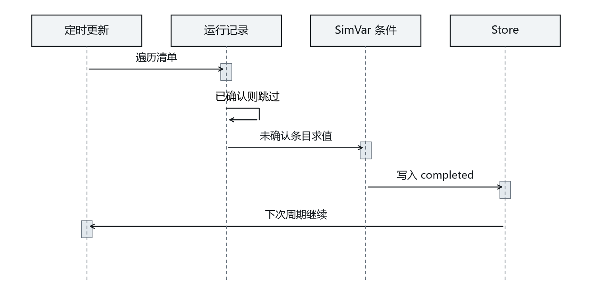
图13-2 自动条件刷新保留已确认清单

人工动作与条件条目的协调
普通条目点击后反转 completed。自动填写开启且条目处于自动判断范围时，条件条目不接受手工反转，而以抖动和提示说明其状态来自条件。连续触碰自动条目三次会显示说明消息。
完成按钮寻找第一个尚未完成的人工条目。自动填写开启时，带条件的项目从这个人工搜索中排除；当仅剩自动条目未满足时，按钮不能通过一次点击强行完成它们。
这种交互减少人工与自动两种来源争夺同一状态。使用手工演示时，可以在 Realism 中关闭自动填写，随后按普通清单逐项确认。
参考依据 [EFB] [CHK] [SET]

第3节 阶段关联 复位与入口协同

飞行阶段的相关性选择
getRelevantChecklistIndices 读取 L:A32NX_FWC_FLIGHT_PHASE，将定义中 flightphase 不大于当前阶段的清单视为相关。列表中第一个相关且尚未 markedCompleted 的清单用于自动流程提示。
这种相关性不是强制导航锁。用户仍可以选择其他清单查看内容，但系统提示会帮助定位尚未结束的阶段。飞行阶段值由宿主提供，本地航班确认并不直接驱动完整 FWC 阶段机。
阶段数字在不同系统中不能只凭数值复用。外部宿主需要明确把自身飞行阶段映射为当前检查单期待的阶段定义，避免同一个数字在不同系统中表达不同含义。

统一完成入口与外设变量
CompletionButton 依次处理三个动作：完成当前首个未完成条目、确认整张清单、在整单确认后进入下一张。最后一张已完成时显示结束信息，不再增加无效索引。
原生实现还监听 L:A32NX_EFB_CHECKLIST_COMPLETE_ITEM。变量变为 true 时先将其重置为 false，再执行与完成按钮对应的动作，形成一次触发一次消费的脉冲语义。它可以作为硬件按键的接口入口。
浏览器中保留该接口并不意味着已有外接硬件。真实接入时，应控制按键重复触发和反馈节奏，避免一次长按产生多次跨条目完成。

单张与全部复位
复位当前清单清除对应的人工条目完成状态，并把整单 markedCompleted 置为 false。全部复位对每张清单重复这一过程，并先显示确认对话框，防止误触丢失整套检查进度。
自动填写开启时，带条件项目不由复位动作强制改为 false，而保留给自动条件判断处理。因此复位后仍看到某些条件项完成，属于模式定义，并不意味着复位按钮没有响应。
复位与新建本地航班没有隐式等价关系。当前各模块状态分开保存，用户开始另一场演示时应按需要重置检查单，而不能假设更改航班号就清空所有原生页面进度。
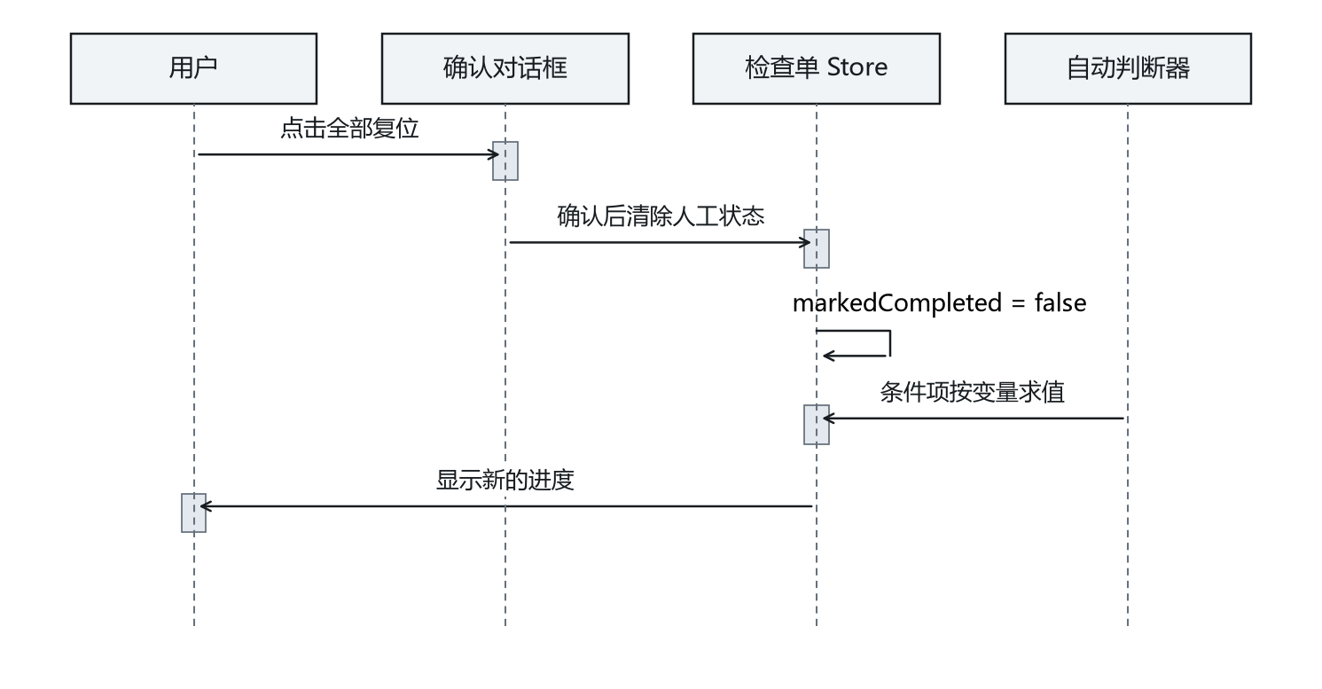
图13-3 全部复位的显式确认流程

与仪表盘和本地流程衔接
仪表盘提醒组件显示检查单进度并提供入口，本地结果页也可引导用户继续检查流程。入口共享的是同一 trackingChecklists 状态，而不是分别复制一套独立清单。
从计算页进入检查单只完成导航，不应自动勾选检查项目。参考计算完成与某项飞机检查通过没有直接等价关系；具体条目仍由用户或有效宿主条件确认。
在扩展运行记录设计中，可以为航班身份和检查单进度建立显式关联，并记录确认时间与来源。当前浏览器实现没有这套跨航班审计模型，因此说明书以现有状态和入口关系为准。
参考依据 [EFB] [CHK] [L-U]

第14章 故障管理与预设
故障和预设页面均通过稳定标识向宿主发出请求。故障目录决定可选择的故障，活动集合反映当前状态；飞机预设和灯光预设分别采用编号、进度和配置键与后端交换。浏览器宿主可演示界面及请求逻辑，真实飞机系统的状态变化由所接入的模拟器执行。

第1节 故障目录与呈现结构

故障定义与活动集合
故障模块从 FailuresOrchestratorProvider 取得全部故障定义和当前活动故障集合。定义包含标识、名称和 ATA 章节，活动集合仅保存故障标识。目录内容与运行状态分离，因此同一目录可以用不同布局显示而不复制状态。
Provider 创建一次编排器，并在更新循环中调用 update。它取得新的活动集合后逐项比较，仅在集合内容变化时更新 React 状态，减少每个周期都重新渲染整张故障表。
目录存在表示软件认识该故障身份，不代表相关飞机系统都实现了完整故障传播。原生页面本身也保留这一能力说明，本说明书沿用该边界。
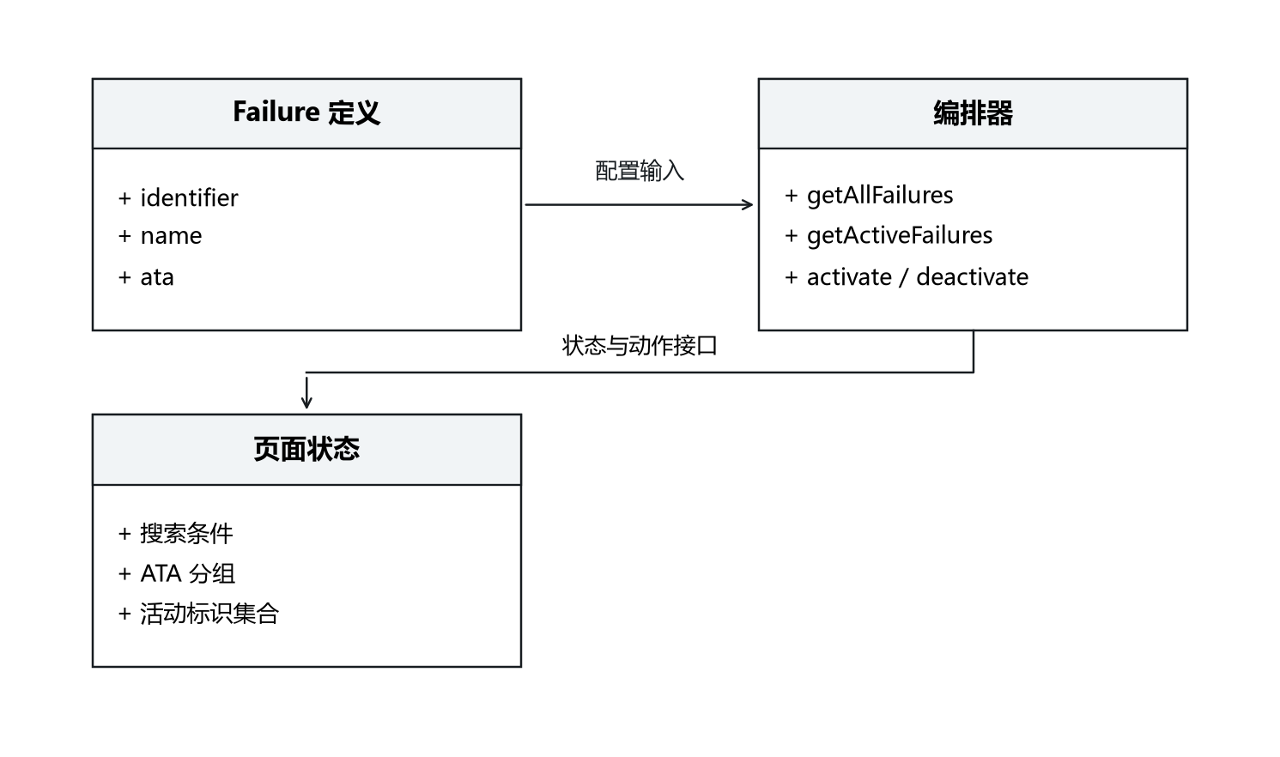
图14-1 故障目录与运行集合

ATA 分组与搜索规则
Failures 从全部故障定义中提取 ATA 编号，去重后按数值排序。搜索词转为大写，再同时匹配名称、标识文本和 ATA 章节标题。章节列表也根据过滤后的故障集合收缩。
这样用户可以从系统分类进入，也可以直接搜索故障名称或编号。搜索只影响可见范围，不会停止、激活或移除当前故障；某个活动故障因筛选而暂时不可见，并不意味着已经解除。
Comfort 布局强调章节浏览，Compact 布局强调同屏列表密度。两者使用相同 filteredFailures，状态来源一致，避免切换布局后出现两套不同故障记录。

活动状态的视觉表达
FailureButton 通过 isActive 选择红色或绿色边框，保留故障名称和可点击区域。搜索词可以在名称中强调显示，使用户知道该项为何被找到。活动状态应由编排器回读，而不是用户按下后永久保留一个页面本地布尔值。
这种单一状态来源使故障在其他入口被解除后，当前列表也能更新。Set 比较检查长度和成员关系，不依赖集合对象引用是否相同，因此同内容的新集合不会制造无意义渲染。
对于异步命令，更完善的界面还应表达请求中和失败。当前按钮的主要属性只有活动状态，本说明书不将它描述为已有完整命令回执面板。
参考依据 [EFB] [FAIL]

第2节 故障命令与状态协调

异步激活和解除接口
Context 暴露 activate(identifier) 与 deactivate(identifier)，返回 Promise<void>。页面通过标识请求动作，Provider 转发给同一个编排器，不需要知道底层故障变量如何编码。
Promise 形式允许接口处理异步过程，但函数返回类型没有单独的业务回执对象。调用方不能仅凭拥有 Promise 就推断存在 accepted、running、completed 三阶段协议。活动集合仍是页面实际显示的状态来源。
浏览器宿主没有完整机载系统故障模型。激活动作的界面可见性和后台真实故障效应，应作为不同层面的能力理解。
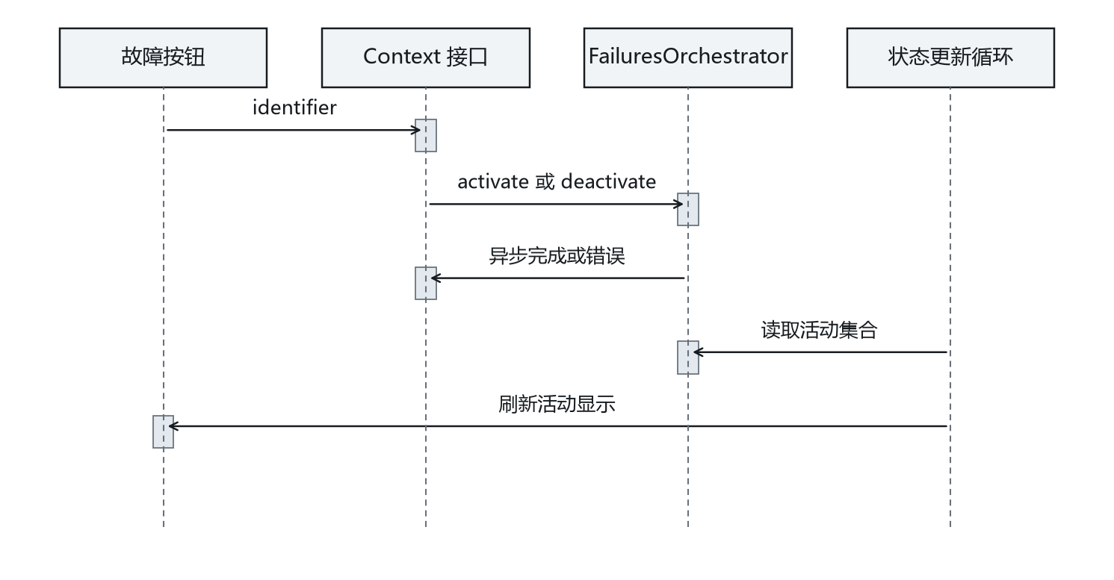
图14-2 故障页面通过编排器发送命令

页面筛选与故障身份稳定性
故障动作必须使用稳定 identifier，不能使用当前列表的行号。搜索、ATA 分组和布局切换都会改变行序，而标识代表同一个故障定义。把行号当作故障编号会在筛选后操作错误对象。
名称承担可读性，ATA 承担分类，identifier 承担机器身份。机型更新可能调整名称和分类，但迁移运行记录时仍需要明确检查标识是否继续兼容，不能只按相似文字匹配。
外部仿真连接若有自己的故障枚举，应在适配层建立显式映射。映射缺失时应表达不支持，而不是向另一个系统发送碰巧相同的整数。

故障管理的扩展接口
真实后端连接可把故障命令封装为带 commandId 和目标故障身份的请求，服务端回执记录接受或拒绝原因，活动快照记录 revision。页面据此区分点击已提交、故障已活动和执行失败。
解除故障也应作为明确请求处理，不能在网络断开时只把页面颜色恢复正常。若后台仍保留故障，重新连接后快照应重新显示其活动状态，使界面以实际运行状态为准。
当前实现保留 Headwind 编排器与浏览器适配。上述回执和快照属于扩展接口设计，接入真实后端时需按其可用协议实现。
参考依据 [EFB] [L-H] [FAIL]

第3节 飞机与灯光预设

飞机预设的前后台协议
AircraftPresets 只发送预设加载请求，实际程序由后端 WASM 模块处理。L:A32NX_AIRCRAFT_PRESET_LOAD 大于零表示正在应用某个预设，完成后由后台清零；前端主动清零则表示取消。另有 EXPEDITE 变量控制是否跳过步骤间延时。
预设编号与后台程序定义保持一致，分别对应冷舱断电、已供电、准备推出、准备滑行和准备起飞。编号是协议值，不能随界面排序任意改变。
页面要求飞机在地面，并在用户选择预设后显示确认框。这个原生确认有实际意义，因为完整运行环境中预设会批量改变系统状态。
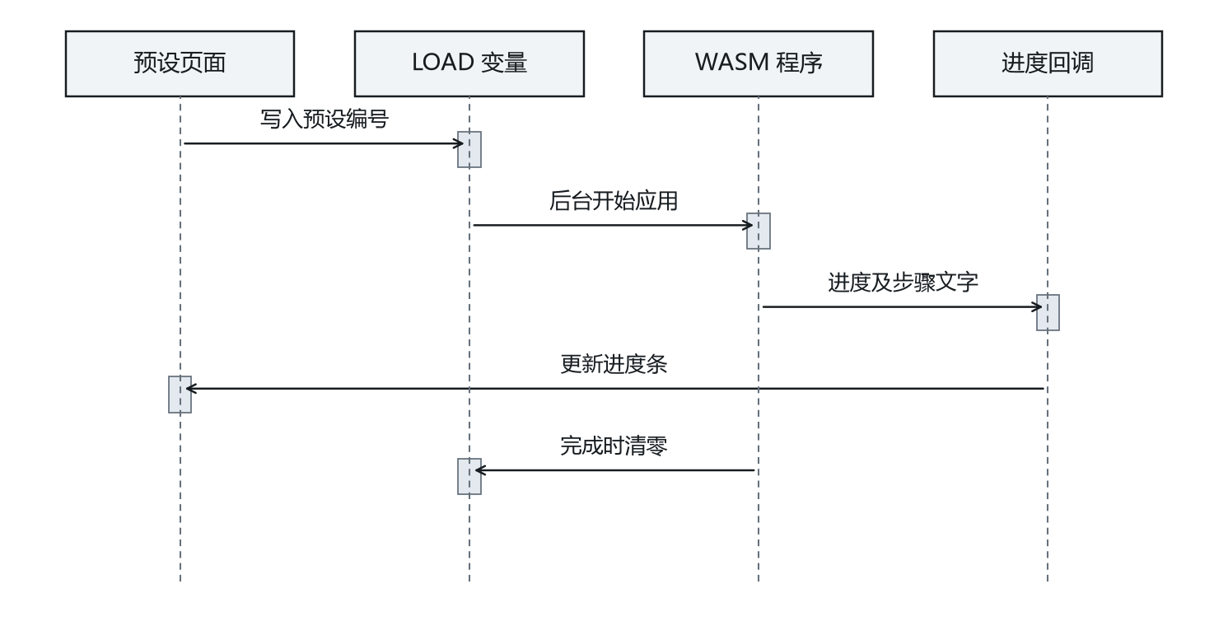
图14-3 飞机预设加载协议

进度 取消与加速选项
AIRCRAFT_PRESET_WASM_CALLBACK 用分号分隔进度数值和步骤描述。前端解析数值后按百分比绘制进度条，同时显示当前步骤。加载变量变化时重置前端进度，使新的加载不沿用旧进度。
取消将 LOAD 写为零，表示后台停止继续应用。它不是自动撤销已经执行的步骤，也不把飞机恢复到请求前的完整状态。把取消描述成“回滚”会超出协议实际含义。
加速选项跳过程序步骤间延时，不改变预设身份。浏览器中没有运行该 WASM 后端，因此不能期待仅打开页面就得到真实飞机状态完成回执。

灯光预设名称与编号
LightPresets 提供八个编号槽位，前端维护编号到名称的 Map，后台按编号存取实际灯光状态。LIGHT_PRESET_NAMES 只保存命名信息，不承载全部灯光通道数值。
Map 不能直接按普通对象结构恢复，因此序列化时保存 dataType:Map 和 entries，反序列化器再重建 Map。解析失败时退回空名称集合，避免一份损坏名称记录阻止整个页面打开。
加载与保存要求飞机供电。前端可见条件来自 AC 1 供电变量，真正的灯光状态仍由运行环境处理。名称修改成功不能作为灯光参数已经成功保存的证明。

自动灯光选择与模块分工
自动加载配置分别保存白天、晨昏和夜间的预设编号，零表示不选择。下拉选项由已有名称映射生成，便于使用者识别槽位。改名影响显示文字，不改变同一编号所指向的后台预设。
飞机预设和灯光预设共用“编号请求—后台处理”的思想，但作用范围不同。前者应用整机程序，后者针对灯光状态，二者不应共用一个模糊的“配置已保存”消息。
本地浏览器能够展示名称、选择项和页面交互。若后续接入其他仿真宿主，需要分别确认整机预设与灯光快照能力，而不是把单个开关接口扩大解释为完整预设系统。
参考依据 [EFB] [L-H]

第15章 设置与外部服务
设置项按显示、仿真、音频和外部服务组织，持久化键与默认值由对应组件管理。用户界面上的相似开关可能由不同模块消费，配置说明因而同时指出保存位置和实际作用对象。外部服务未配置时，本地航班和参考计算仍可使用。

第1节 设置模型与持久化

设置导航的专业分组
Settings 将配置组织为 Aircraft Options / Pin Programs、Sim Options、Realism、3rd Party Options、ATSU / AOC、Audio、flyPad 和 About 八个入口。SettingsPage 提供统一标题、返回入口和滚动容器，专业页面只组织自己的配置内容。
SettingItem 显示名称和控件，SettingGroup 表示父子依赖，disabled 控制暂不可操作的内容。某些选项带有 Unrealistic 提示，说明它们是便于仿真操作的便利设置，而不是飞机真实构型说明。
这种分组让显示偏好、飞机选装和外部服务凭据各有位置。它们不会全部写入 Flight，因为航班业务对象不应承担整个应用的设备配置。
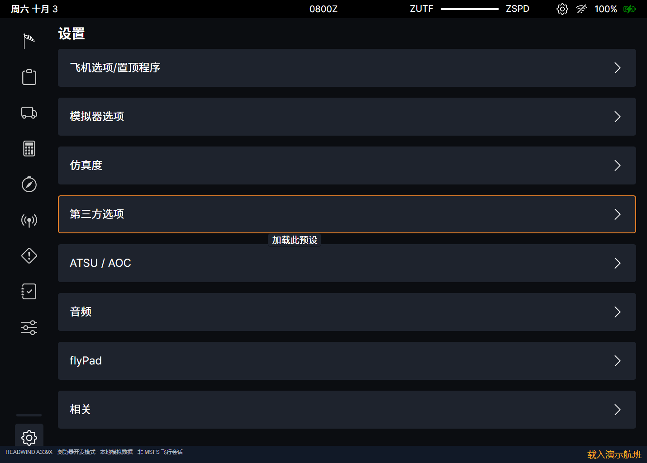
图15-1 设置导航的专业分组的实际界面

类型化设置和历史键
源码同时使用 usePersistentSetting 与 usePersistentProperty 等接口。前者面向类型化设置定义，后者保留字符串或数字形式的历史键。sync.ts 用判别字段 type 区分 setting 与 legacy 两类同步描述。
同步描述至少包含设置键和目标 LVar 名称，可选变量单位、默认值和 mapFunction。默认映射使用 Number，但布尔或枚举语义可能需要显式转换。把字符串直接写成 Number 并不适用于所有设置。
这一层将界面保存值与运行环境变量分开。用户改动主题只影响 UI；某些音量和模型选项则需要同步到宿主，才能被其他系统消费。
表15-1 类型化设置和历史键
属性 | 含义 | 设计作用
type | setting / legacy | 选择读取方式
localVarName | 带 L: 的目标 | 明确宿主接口
localVarUnit | 写入单位 | 维持类型语义
mapFunction | 可选转换 | 枚举及布尔映射

本地默认值与用户保存值
浏览器适配层只在设置键不存在时写入默认值，包括中文界面、固定亮度、关闭电池寿命演示和关闭 SimBridge 自动连接。已有用户设置不会在每次页面加载时无条件被覆盖。
因此首次运行和已经使用过的浏览器可能显示不同主题或选项。运行手册应以界面当前状态为准，不把某张截图中的开关位置认定为所有机器固定一致。
localStorage 按浏览器来源隔离。更换主机名、端口或浏览器配置文件，可能进入另一套保存空间。127.0.0.1 和 localhost 即使指向同一机器，也不是同一个网页来源。
参考依据 [EFB] [L-H] [SET]

第2节 显示 仿真与音频设置

平板显示偏好
flyPad 页面提供亮度、自动亮度、主题、语言、键盘布局、时间显示和时间格式等设置。它们共同影响阅读体验，但输入数据的内部单位和数值不应随主题或语言改变。
时间显示选择 UTC 或本地时间，格式选择 12 或 24 小时。航班数据中的 ISO 时间和保存的日期仍保持自身约定；仅改变显示格式不会重排航班日期或重新计算计划航程。
本地启动修复保持逻辑画布 1430×1000 并适配窗口。显示设置中的亮度与宿主整体缩放是两件事：前者改变视觉明暗，后者决定全部控件的实际屏幕尺寸。

真实性与操作便利参数
Realism 提供对准时间、显示器自检时间、登机速度、检查单自动填写和若干仿真便利选项。它们改变运行过程或交互方式，有些需要后端系统实际读取对应变量才能产生效果。
检查单自动填写在当前前端具有明确可见影响：带条件条目由变量判断控制。登机速度则同时影响时间估计和运行过程配置。两者都位于 Realism，但处理层并不相同。
浏览器宿主保存配置后，相关页面读取新值并更新控件。需要飞机系统支持的设置，只有在对应宿主接入后才会产生仿真行为。
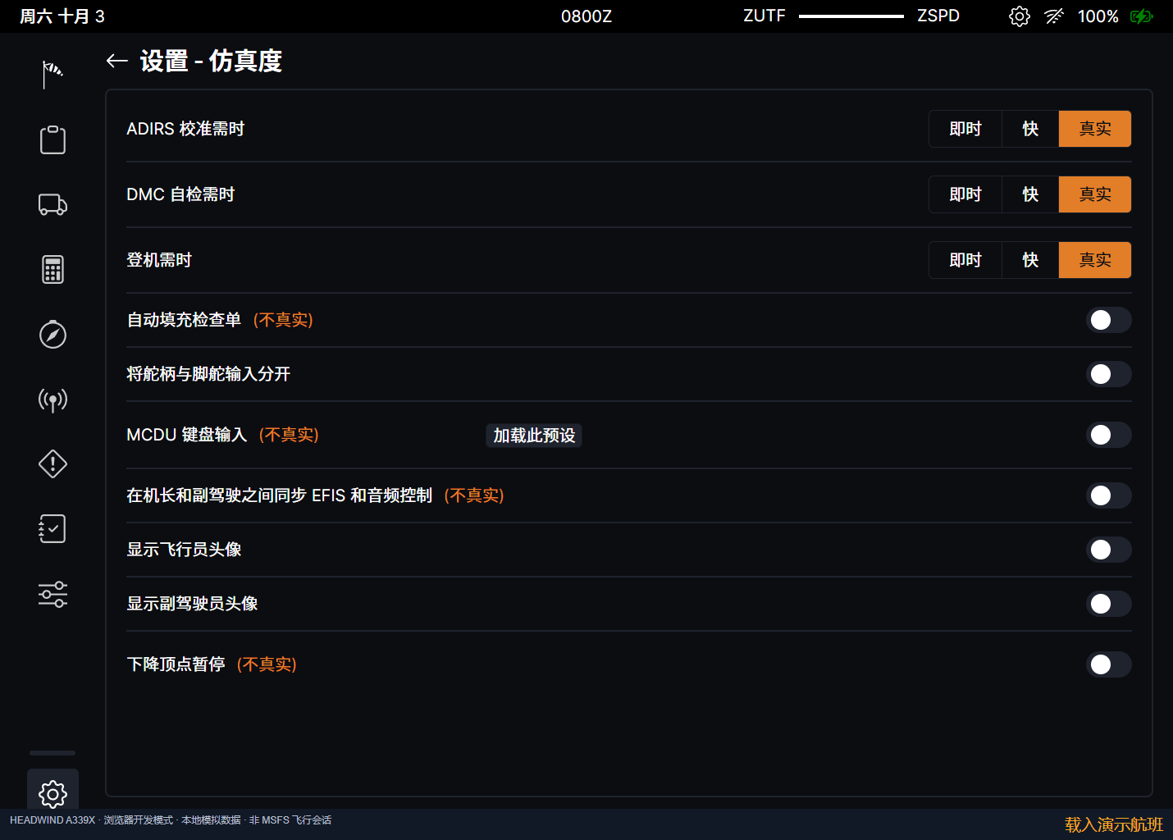
图15-2 真实性与操作便利参数的实际界面

音量分组与模型选项
Audio 将外部总音量、发动机、风声和客舱音频分别组织，客舱部分又包括旅客环境声、广播和登机音乐。声音参数以独立持久键保存，可以通过同步描述写入相应 LVar。
飞机选项中包括质量显示单位、部分高度参数、仪表单位和外观配置。参数属于机型可配置项，不应混入每一次性能计算输入而造成相同含义多处保存。
浏览器运行没有原生飞机音频和三维模型系统。滑块和开关的保存可用性与最终声音、模型变化分开说明，能减少用户误把依赖缺失当作按钮故障。
参考依据 [EFB] [L-H] [SET]

第3节 外部服务与能力隔离

天气与通信服务选择
ATSU / AOC 页面分别保存 ATIS、METAR、TAF 数据源，以及 ACARS 提供者和相关连接参数。不同资料类型有各自服务选择，不能把一次 METAR 成功请求等同于所有通信功能已经可用。
CONFIG_METAR_SRC 的原生默认值为 MSFS，本地宿主的 GET_METAR_BY_IDENT 返回空报文。用户在仪表盘看到无天气内容时，可以据此理解为没有真实天气供给，而非本地航班未保存。
Flight.weather 是手工输入的计算条件，不会因为仪表盘刷新天气就自动被改写。保持这种隔离，能避免在线天气更新悄悄改变已确认的参考计算输入。

第三方集成的配置条件
第三方选项负责 SimBridge、GSX 等集成配置。选择启用表示用户允许或要求使用某类接口，不意味着对应程序已经安装、运行并连接。连接状态仍需从实际客户端或宿主变量取得。
GSX 燃油与载荷同步会改变地面页面的许可条件和过程控制。SimBridge 为本地文件与其他扩展提供服务连接。这些依赖有不同职责，不能用“第三方已开启”作为统一成功状态。
本系统默认核心离线航班流程独立运行，外部服务界面按其真实未连接状态展示。操作书不会要求用户创建 SimBrief 航班来完成本地工作台的核心流程。
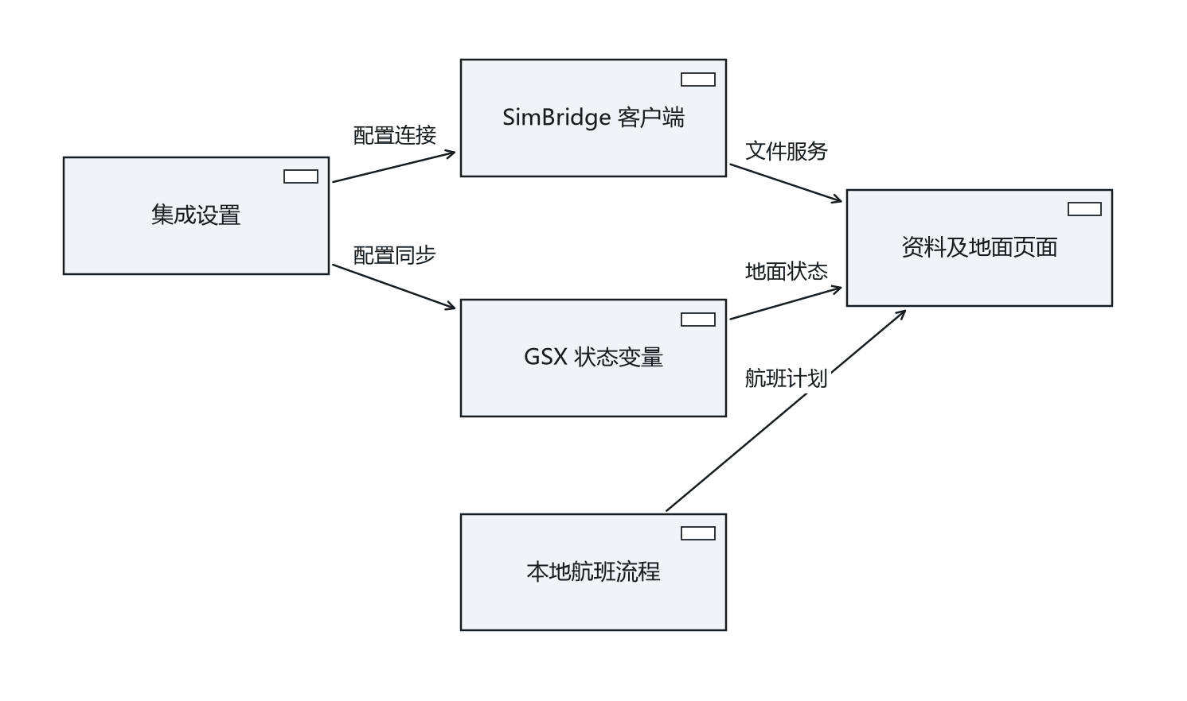
图15-3 外部集成配置与连接能力

凭据与本地文件出口
通信设置中的账户标识和密钥属于连接配置，不属于航班计划 JSON。用户导出 Flight 时应只包含业务字段；报告使用输入快照和模型版本，不需要把服务凭据一并写入文档。
浏览器持久存储用于本机配置恢复，不提供独立的凭据加密服务。本地演示未配置外部服务账号。
以后若增加组织级服务，应把认证和令牌生命周期放在专门模块，使用最小必要的前端状态表达连接身份。不能让每个业务页面自行保存一份访问令牌，增加失效与泄漏风险。

版本身份与 About 页面
About 提供机型和应用身份等信息，适合核对当前运行基线。浏览器外壳的健康接口进一步给出应用名、browser-development 模式和 Headwind 固定提交。这些信息共同说明运行的是哪一套软件。
界面版本、源码提交、参考资料版本和内核版本不是同一个编号。修改页面样式不一定改变计算内核，修订速度资料也不一定改变上游源码提交。报告与构建清单分别记录这些版本身份。
参考依据 [EFB] [L-H] [L-D] [SET]

第16章 状态一致性与数据追溯
结果一致性依靠输入内容身份与显式确认。计算结果保留输入快照，而当前结果选择器同时比较草稿、确认记录和资料版本。状态发布先尝试保存本机记录，再通知订阅页面；存储失败有独立提示，不会把界面内存中的结果伪装为已经持久保存。

第1节 输入身份与派生结果

内容身份的组成
signature 将 Flight、完整 profile 和 engineVersion 序列化为字符串，用内容比较识别结果是否仍对应当前输入。它不是密码学签名，不提供防伪或身份认证；“签名”在当前代码中表示内容指纹式的相等性依据。
把完整资料包纳入比较，意味着即使 Flight 不变，只要表格、资料版本或其他 profile 内容改变，旧结果也不再自动匹配。这样资料更新不会默默复用旧计算。
JSON.stringify 还保留对象属性顺序。当前对象来自固定构造与正常编辑路径，足以支撑本地比较；若接口接收多语言或不同序列化器生成的对象，应考虑规范化序列化，避免语义相同但属性顺序不同造成无谓失效。
内容包：{ f: Flight, profile: 完整资料包, engine: engineVersion }
表示方式：signature = JSON.stringify(内容包)
比较目的：当前内容表示 === 确认或结果中的内容表示

派生数据不反向成为输入
重量卡片、风分量和 V2 都从 Flight 派生，不保存为可由用户独立修改的输入字段。否则用户可能同时修改 TOW 和载荷，使两个值无法解释同一计划。当前正向模型用少量基础参数生成一致结果。
原生兼容数据是另一种派生投影。它包含仪表盘需要的字符串和计划字段，但本地计算仍读取 Flight。兼容字段中的航程、时刻和着陆重量有演示占位，不被反读成性能事实。
这形成一条清楚的依赖方向：基础输入生成质量，再生成参考结果和界面摘要。地面变化通过显式提示回到用户核对，避免循环自动覆盖。

失效属于业务状态
结果失效并不等于删除数值。页面保留旧结果有助于说明“为什么刚才还能导出，现在不能”，而状态层停止当前出口，防止用户把旧数值当作新的计算。notice 提供变化原因，currentResult 提供统一资格判断。
失效原因包括输入编辑、地面目标改变、资料包变化或恢复历史输入。它们的触发位置不同，但最终都破坏“输入、确认、结果一致”的关系。把这一关系集中表达，比每个按钮各自判断某几个字段更可靠。
报告生成前再次检查资格，形成最后一道业务检查。界面上曾显示过绿色结果，不意味着稍后仍可直接生成当前报告。
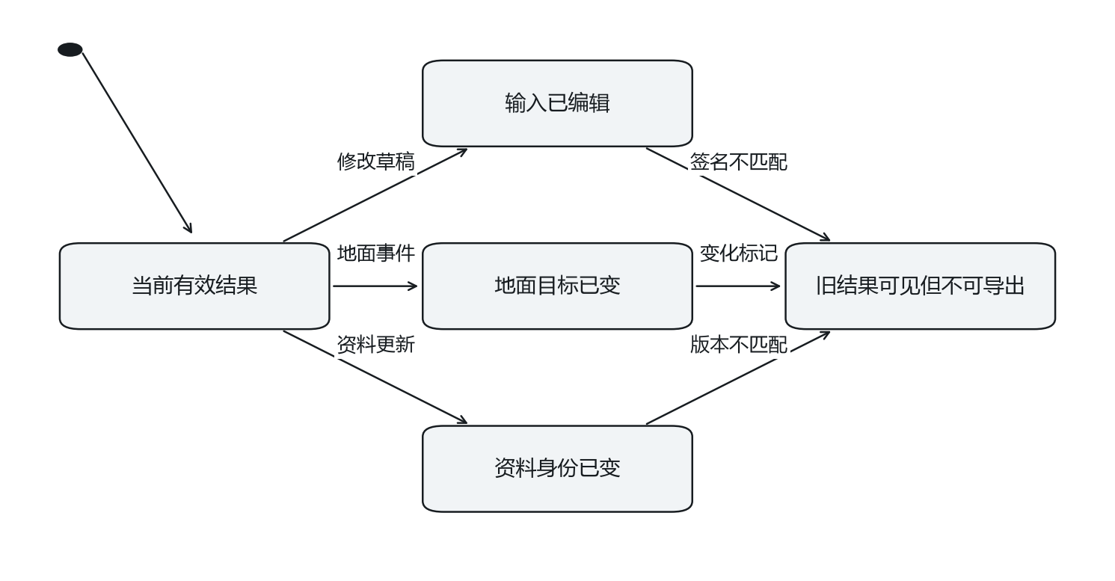
图16-1 结果从当前有效转为历史可见
参考依据 [L-F] [L-S] [L-U]

第2节 发布 存储与页面订阅

轻量状态容器的发布机制
本地扩展使用模块级 state 与 listeners 集合，不另建一套 Redux slice。editFlight 等业务函数替换状态对象后调用 publish，publish 尝试写入 localStorage，再通知全部订阅者。useLocal 把这些通知接入 React 组件状态。
这里的模块级单例适合当前单页面应用。各页面读到同一个对象版本，不需要通过父组件逐层传递航班与历史。订阅在组件卸载时清理，防止离开页面后仍持续更新旧组件。
publish 中的存储是同步 API，因此较大历史会增加主线程工作。当前历史上限 20 条限制了数据规模；若以后保存附件或长时间运行日志，应改用更适合大对象的存储方式。
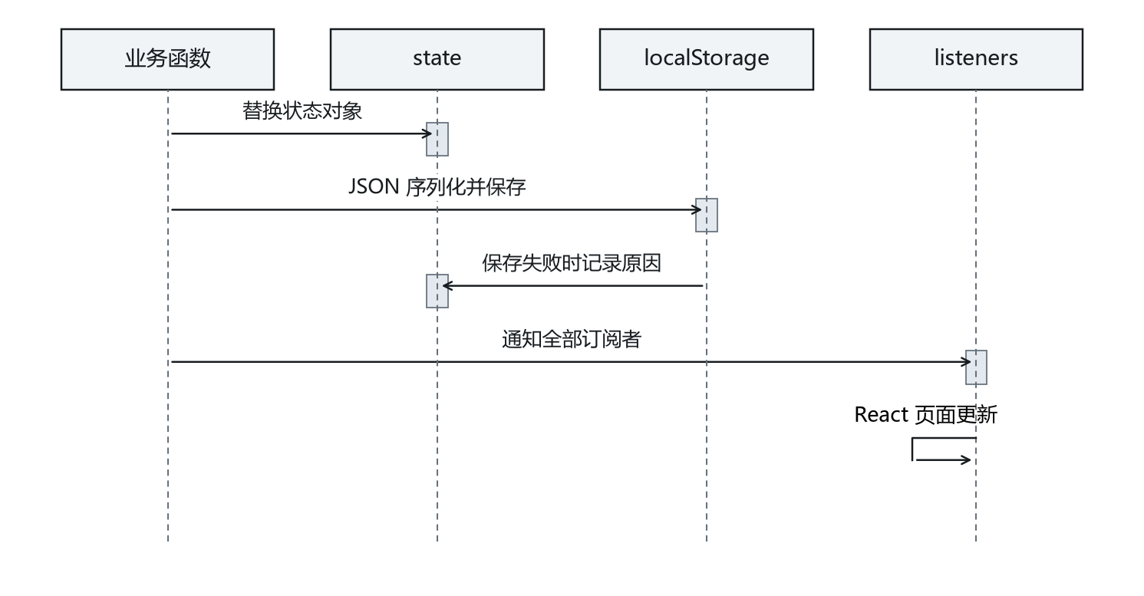
图16-2 publish 的存储与通知顺序

内存成功与持久化失败
localStorage 写入可能因容量、浏览器设置或环境限制失败。publish 捕获异常，把原因放入 storageError，再继续通知页面。这样用户仍能使用当前内存对象，并通过文件出口保存工作，而不会因为一次磁盘持久化失败丢失当前屏幕内容。
这种行为也意味着“航班已确认”和“数据已可靠保存到本机”是两个不同事实。页面优先显示存储错误，避免成功通知掩盖未能持久化的问题。刷新前导出 JSON 是当前实现提供的保留方式。
读取失败时保留原存储文本，不自动删除。恢复使用样例初值并显示错误原因，给后续诊断保留原记录。当前只验证恢复对象中的 flight，不能宣称已对历史与所有状态字段完成严格模式校验。

多窗口并发的实际边界
当前扩展没有监听 storage 事件形成多标签页同步，也没有对本地状态实施跨窗口锁。两个窗口同时打开相同来源时，各有内存 state，并可能先后覆盖同一个 localStorage 键。
这不是单页面内部的订阅问题。listeners 只连接当前 JavaScript 上下文，不能通知另一窗口。对于当前单人本机演示，保持一个主操作窗口能使状态来源更清楚。
扩展设计可以加入 revision 与来源窗口标识，在保存前比较版本，或通过 BroadcastChannel 同步事件。处理冲突时保留用户草稿并提示选择，不宜静默用较晚到达的数据覆盖所有字段。
普通 EFB 使用自身站点存储键，演示模式在业务键前增加 A339_BID_DEMO:。场景复位只处理带有该前缀的内容。测试在普通模式保存 KEEP901，再连续播放三套场景，最后回到普通入口核对原航班仍存在，用实际状态检查隔离规则。
参考依据 [L-S] [L-H]

第3节 命令 快照与扩展连接

计划 目标和实际值的三层语义
Flight 表示用户确认的业务计划，原生地面目标表示运行页面期望达到的状态，宿主当前变量表示运行环境的当前观测。三者可以暂时不同，例如计划燃油已经确认而加油尚未完成。
把计划同步到目标不会自然产生实际状态回执。本地宿主为了展示而写入样例当前值，是开发模式中的特定行为；真实连接时，当前值应来自后端，不能由前端为了让数字一致而覆盖。
三层语义为扩展接口提供明确边界。命令改变目标或请求动作，快照描述实际状态，计划确认记录用户采用哪一组输入进行计算。

扩展快照的版本和时间
连接真实后端时，单个字段值不足以表达时效。快照应包含 sessionId、revision、sampledAt 和 quality，分别说明运行会话、顺序、采样时刻和数据质量。页面可以据此判断是否仍在同一飞机会话中，以及新到数据是否比当前更新。
revision 用于同一会话内排序，采样时间用于解释时效，二者不应互相替代。不同机器时钟可能不完全一致，仅比较时间字符串可能错误丢弃有效快照。
当前浏览器宿主是内存 Map，没有这套协议。此处定义的是可与真实接口对齐的扩展数据契约，未声称后端已经实现。

扩展命令的幂等与回执
网络超时后重复点击可能把同一请求发送多次。扩展命令使用 commandId 标识一次用户意图，服务端对重复标识返回同一处理结果，可以避免重复执行非幂等动作。简单开关切换比“设置为指定状态”更容易受重复请求影响。
回执应区分接受、拒绝和执行状态，并返回可读原因。页面显示“已接受”时不立即把实际值改为目标值，而等待快照确认状态变化。超时只是没有按时收到回执，不等于后端绝对没有执行。
这种协议适用于燃油、预设和故障等动作，但各动作仍有自己的许可规则。共同信封只统一传输与追踪，不把不同业务都简化成无条件成功。
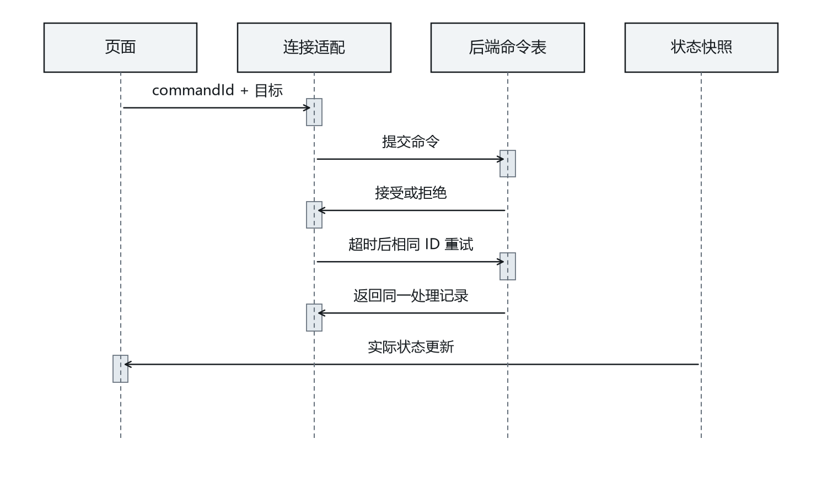
图16-3 扩展设计：重复请求使用同一命令身份

断线恢复与陈旧数据
断线时可继续显示最后快照，但需要同时表达采样时刻和陈旧状态。清空所有值会丢失上下文，继续无标记显示则容易让用户误认为数据仍在更新。计划编辑和后端控制也应按依赖关系分别处理。
恢复连接后先确认会话，再读取完整快照，然后恢复增量更新。如果会话已改变，应撤销旧实际状态关联和未完成命令假设。不能把上一场运行的回执接到新的飞机会话上。
本地离线航班工作台仍可用于准备输入，但来自后端的性能关联需要重新确认。这一原则延续了当前本地结果失效机制，使未来连接保持一致的用户解释。
参考依据 [L-S] [L-H] [EFB]

第17章 构建与运行机制
浏览器运行可靠性主要取决于初始化顺序、资源定位和源码基线。宿主变量必须先于原生模块装载，静态服务必须返回匹配的配置和脚本，构建过程则必须在固定源码补丁不匹配时停止。本章将这些约束落实到脚本和可观察的故障表现。

第1节 启动时序与可见故障

宿主初始化先于原生入口
bootstrap 首先导入 simulator-shim，建立原生入口期望的全局 API，然后设置逻辑画布缩放，再动态导入 A339 EFB。顺序不能反转，因为许多模块在加载时就访问 SimVar 或宿主基类，而不是等到用户点击后才使用。
原生入口完成加载后，再加载演示数据辅助和本地状态模块，执行 initializeLocal，最后发送 AceInitialized 并移除启动提示。启动提示属于页面静态骨架，JavaScript 尚未完成时也能让用户知道正在加载。
入口导入失败时捕获异常，并用 textContent 显示错误内容，避免堆栈或路径被解释成 HTML。可见错误比一个空白画布更容易定位加载阶段。
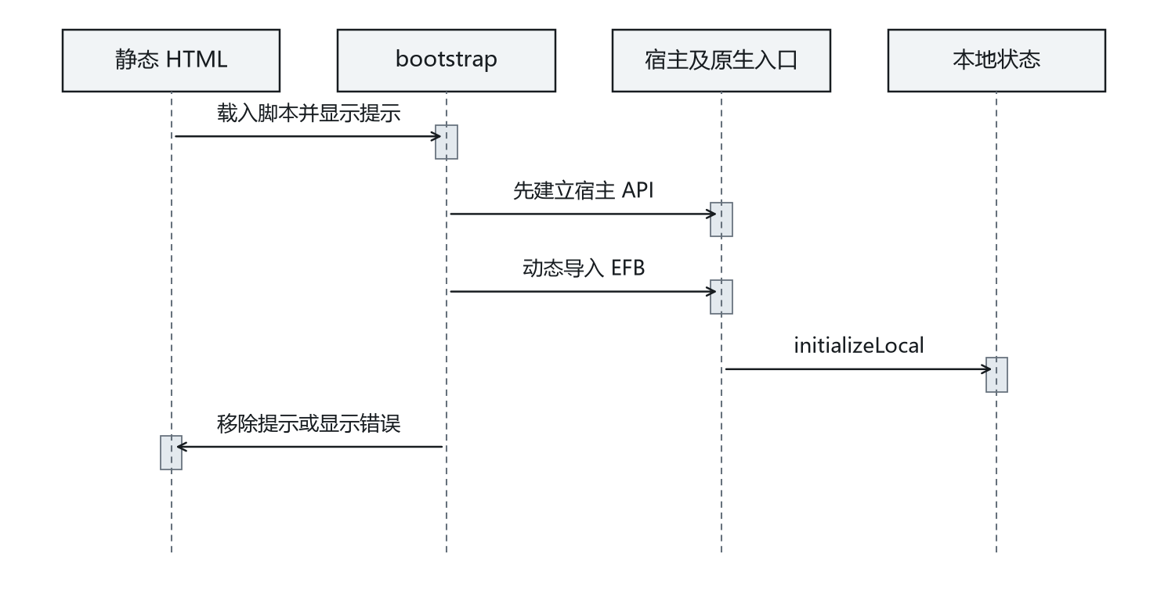
图17-1 本地启动的依赖顺序

电源状态与启动显示
原生 EFB 初始处于 SHUTOFF 时会隐藏主要内容，这在模拟器中可以由外部电源或触摸流程唤醒，但独立浏览器没有相同外部启动条件。应用脚本加载完成后仍可能停留在关闭状态，因此浏览器宿主需要显式建立开机流程。
本地叠加现在在浏览器挂载后进入 LOADING，保留约 2.5 秒原生加载过程，再进入 LOADED。主动休眠或关机时显示明确的“唤醒 EFB”或“开启 EFB”按钮，让用户有可见恢复入口。
该改动限定于浏览器构建，原生模拟器源码基线保留。组件卸载时清理定时器，避免已经离开的组件仍被延迟回调切换状态。

逻辑画布与窗口适配
原生 EFB 以较大的固定设计区域组织控件。本地宿主使用 1430×1000 逻辑画布，并按窗口宽度与扣除底部横幅后的高度求最小比例。instrument 的实际宽高同步设为缩放后的物理尺寸，防止浏览器仍为未缩放元素预留巨大区域。
仅给根元素加 transform 不足以完成适配：内部若继续使用 viewport 单位，就会先按窄窗口收缩一次，再被整体缩放，出现二次压缩。当前宿主把相关全屏尺寸映射到逻辑画布，保持内部坐标一致。
底部横幅高度通过 ResizeObserver 观察，文字换行后重新计算可用空间。因此窄窗口仍能显示整个画布，而不会把横幅覆盖在主要控件上。
可用空间：Aw = viewportWidth；Ah = innerHeight − bannerHeight
统一比例：s = max(0.05, min(Aw / 1430, Ah / 1000))
物理容器：width = 1430 × s；height = 1000 × s
自动演示另外检查桥接会话身份。每次重播或步骤定位都创建新的 iframe 会话，控制台使用 generation 标识当前一轮运行。较早会话中的异步动作即使晚返回，也不能继续推进新场景的索引。
参考依据 [L-H] [L-B] [L-T]

第2节 源码叠加与可复现构建

基线 叠加与构建目录
固定提交由 config/upstreams.json 和 Git 子模块记录共同限定。upstreams.py 检查远端地址、现有修改和提交身份，再执行稀疏获取；无需递归下载 Headwind 的大型飞机资源仓库。
prepare.py 仅清理事先限定的生成目录，再按固定顺序叠加源码。路径解析必须仍位于本工程中，补丁必须匹配预定文本。构建失败时保留错误原因，开发者应先确认基线和补丁兼容性，再重新执行。
图17-2 固定上游引用与本地构建依赖

依赖锁定与失败传播
package-lock.json 固定 npm 包的解析结果。npm ci 不根据宽泛版本范围重新选择依赖，安装失败会中断构建。Python 与 Node 子进程的退出状态向上传递，生成步骤失败后不会继续将旧产物当作本次成功输出。
项目提供 Windows 和 Ubuntu 的 GitHub Actions。工作流分别执行依赖安装、源码获取、生产构建、计算测试、浏览器场景和仓库审查。构建使用的 GitHub Actions 也固定到提交，便于追踪执行环境中的依赖。

静态产物与源码交付关系
源码工程含本地实现、上游链接和构建脚本，静态产物则是由这些材料生成的运行结果。对新的开发环境，应从干净克隆执行构建，检查工作区没有出现受版本管理文件的变更。
技术文档、演示讲解稿和测试记录随独立工程保存。操作画面来自真实浏览器运行，计算测试与源码表对照记录保留具体输入。更新上游或模型资料时，应重新运行相应检查，并用新提交标识本次修改。
参考依据 [L-B] [L-H] [HW] [FBW] [LIC]

第3节 服务生命周期与故障定位

静态服务的路径处理
server.cjs 只监听 127.0.0.1，默认端口 9697。普通请求解析路径、解码并与 dist 根目录组合，再检查解析后路径仍在该目录范围内。无扩展名路径返回 index.html，以支持应用入口回退。
服务根据扩展名设置 MIME 类型，并使用 no-cache 与 nosniff。no-cache 表示浏览器需要重新验证资源，不等于所有数据都禁止存储。服务没有实现用户账户、多人会话或远程部署权限模型。
健康接口独立返回应用身份，不依赖完整 React 页面渲染。它能确认端口上是预期服务，但不能单独证明所有业务页面已成功加载。

重复启动与进程归属
Start-EFB 先访问健康接口。如果目标应用已在运行，脚本直接报告地址，不再重复启动另一个服务。否则定位 Node、检查 dist/index.html，创建隐藏进程，并把标准输出、错误输出和 PID 写入 logs。
启动后再次访问健康接口，确认端口上的应用身份。这样可以发现端口冲突或启动失败，而不是只看到进程创建成功就认定页面可用。当前脚本使用短等待后检查，不是长期进程监护服务。
Stop-EFB 读取 PID 后核对进程命令行包含本工程 server.cjs 的完整路径，再停止该进程。PID 可能被操作系统重复使用，命令行核对可以降低停止无关进程的风险。
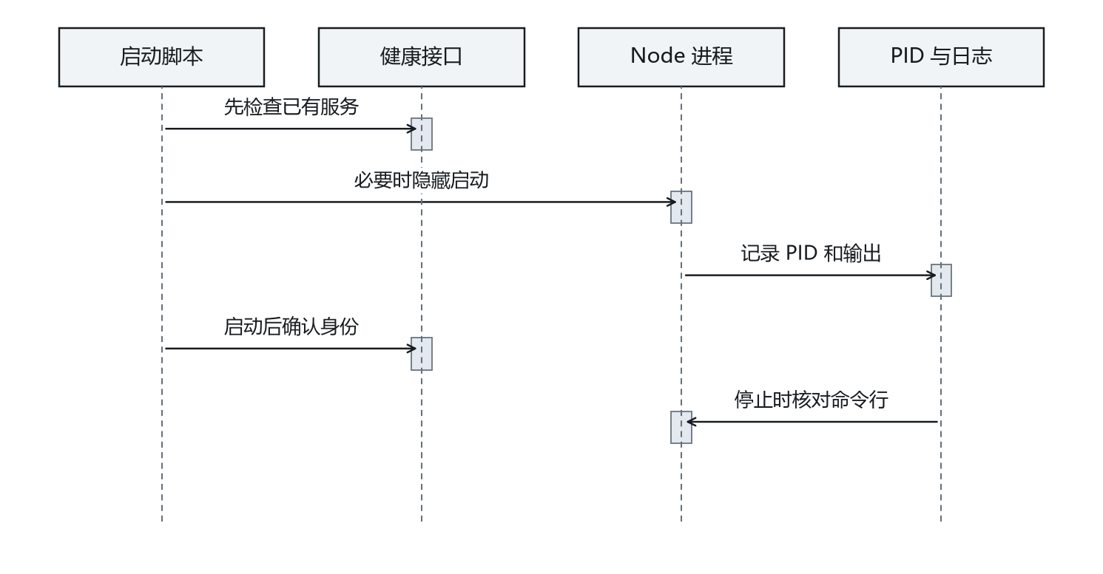
图17-3 启动复用与停止归属核对

分层定位白屏与资源异常
页面无内容时，先区分 HTTP 未到达、静态资源缺失、入口脚本异常、电源未进入 LOADED 和布局不可见五种层次。它们可能具有相似视觉表现，但对应证据不同。健康接口正常只能排除其中一部分问题。
静态 HTML 的启动提示表明文档已到达；可见错误文字表明动态导入失败；原生加载画面表明入口已经创建；开机或唤醒按钮表明处于可恢复电源状态。窗口缩放问题则可能在宽窗口正常、窄窗口异常。
这种因果顺序使运行维护说明更具体。用户可以先根据屏幕文字采取刷新、唤醒或重新启动，而开发人员再依据日志定位缺失资源和异常模块。
参考依据 [L-H] [L-B] [L-T]

第18章 启动与界面操作
本章介绍构建后软件的日常启动、页面导航和显示设置。以下画面均取自本地运行的程序。普通 EFB 使用 9697 端口；带讲解的自动演示使用 9698 端口，其播放和接管方法见第23章。

第1节 启动与关闭本地软件
构建完成后，普通 EFB 可通过工程根目录的启动脚本打开。首次构建请先按第3章安装依赖并执行 npm run build。
1. 双击“启动EFB.cmd”，或在终端执行 npm start。
2. 打开 http://127.0.0.1:9697/，等待加载提示结束并进入主页面。
3. 工作结束前导出需要保留的航班 JSON；若已生成有效结果，再导出报告。
4. 关闭标签页结束查看。需要停止后台服务时，执行 Stop-EFB.ps1；前台 npm 服务用 Ctrl+C 停止。
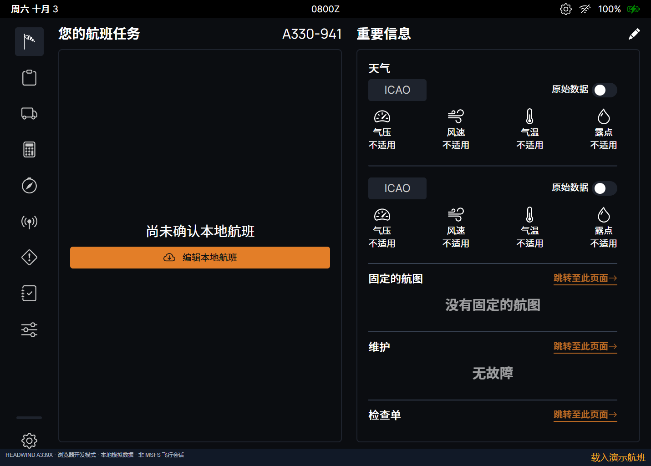
图18-1 本地服务打开并自动进入 EFB 主页面
再次打开相同地址会连接仍在运行的服务。关闭浏览器不会自动结束后台进程。
参考依据 [L-H] [L-T] [L-U]

第2节 认识主页面与导航
主页用于快速查看当前航班和各模块入口。没有确认本地航班时，部分摘要为空。
1. 先查看顶部机场、时间和连接图标，识别当前页面环境。
2. 通过左侧图标进入签派、地面、性能、航图或检查单。
3. 已有航班时，核对主页机场和航班摘要是否与工作台一致。
图18-2 确认航班后的主页面实际布局
主页中的进度与位置依赖宿主变量；本地演示显示的是样例状态。
参考依据 [EFB] [L-U] [L-S] [L-T]

第3节 页面切换与返回
一级图标切换业务域，页面上方的标签切换该业务域内的功能。
1. 点击左侧目标图标，再选择页面顶部所需标签。
2. 在本地工作台中，也可使用“原生燃油页面”“原生载重页面”和“查看本地签派资料”直接跳转。
3. 从设置页面返回时使用 EFB 内部导航。
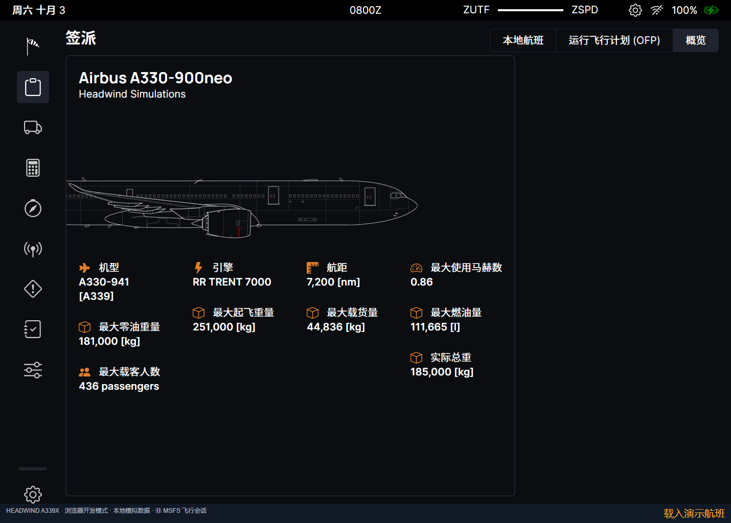
图18-3 签派模块顶部标签与概览页面
内部路由由应用管理，浏览器地址栏不逐项反映当前标签。浏览器刷新会重新装载整个 EFB。
参考依据 [EFB] [L-U] [L-T]

第4节 快速控制与休眠唤醒
顶部齿轮打开快速控制面板，面板提供显示、休眠和连接等常用操作。
1. 点击顶部齿轮，展开快速控制。
2. 需要暂时隐藏页面时，选择休眠。
3. 回到休眠画面后点击“唤醒 EFB”，恢复平板界面。
4. 若选择了关机，使用“开启 EFB”重新进入。
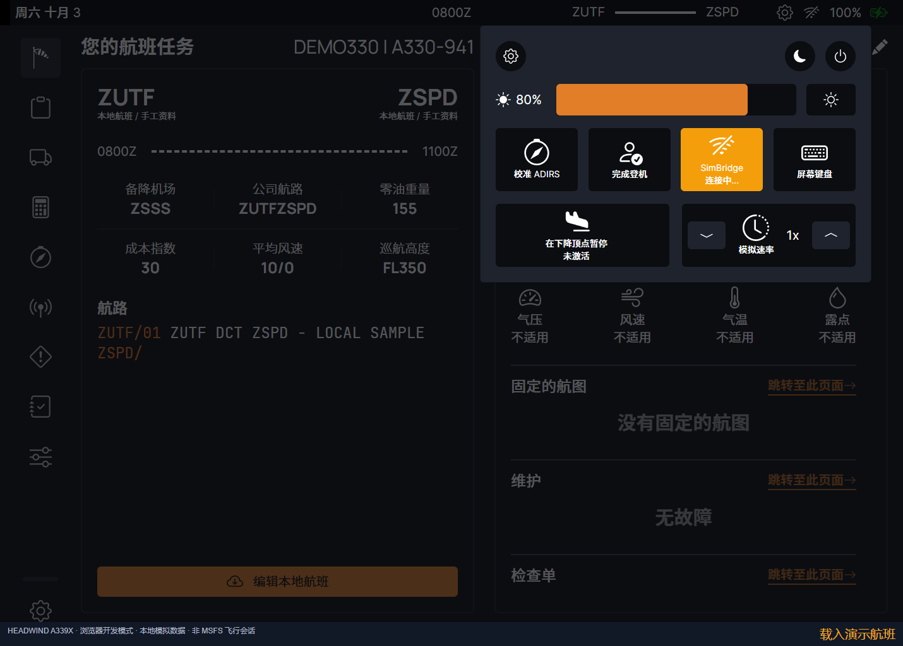
图18-4 展开后的快速控制面板
休眠和关机控制平板页面状态，不停止本机 Node 服务。
参考依据 [EFB] [L-H] [L-T]

第5节 语言 主题和时间显示
语言和主题属于平板阅读偏好，可在设置中调整。
1. 进入设置并打开平板显示相关页面。
2. 选择所需语言和主题，观察菜单及背景更新。
3. 查看时间显示方式；航班工作台日期仍按 UTC 字段录入。
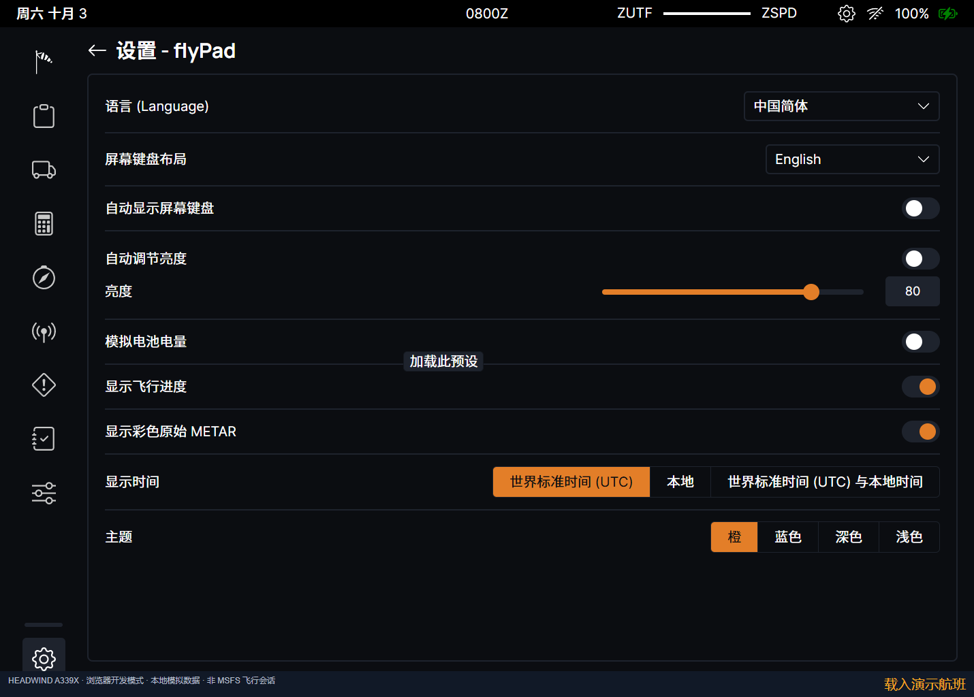
图18-5 flyPad 语言、亮度与主题设置
重量、长度和气压单位在相应业务控件中选择。不要用显示语言推断计算单位。
参考依据 [EFB] [L-U] [L-T]

第6节 启动异常与页面恢复
启动异常先按服务、入口和页面三个层次定位。
1. 确认启动命令没有报错，并用浏览器打开 /__health 检查服务响应。
2. 若缺少构建产物，在工程根目录运行 npm run build，再重新启动。
3. 加载后仍有错误提示时，保留提示文字，并查看 logs 中的服务日志和浏览器控制台。
4. 窗口过窄时扩大窗口或使用全屏；长页面继续在内容区向下滚动。
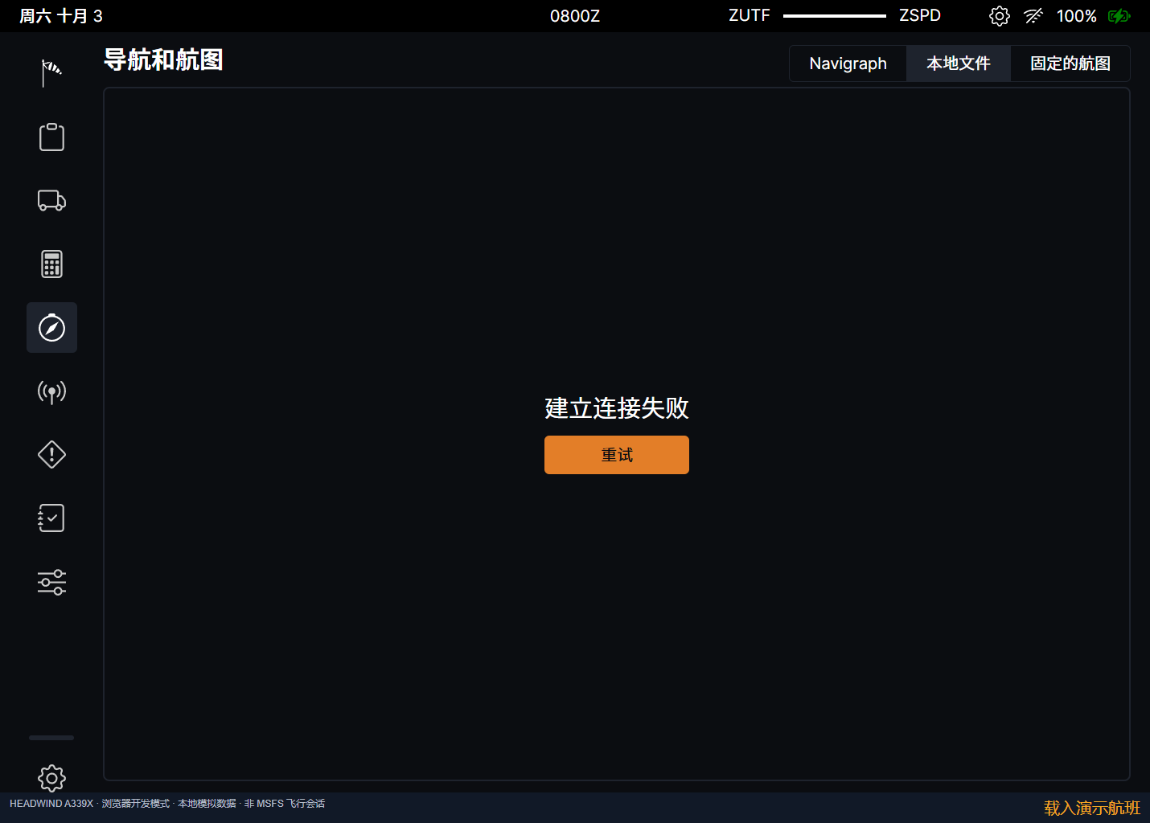
图18-6 航图本地文件入口的连接失败提示
航图或 SimBridge 连接失败只影响对应服务入口，不表示整个本地 EFB 未启动。
参考依据 [L-H] [EFB] [L-T]

第19章 航班编辑与文件交换
航班准备从本地工作台开始。输入文件保存 Flight 对象，可在另一台电脑继续编辑；确认动作把当前计划同步到原生页面。建议先完成航班身份和质量输入，再查看仪表盘及签派资料，最后进入性能页面。

第1节 新建本地航班
本地航班工作台位于签派业务域，建立新航班会替换当前草稿。
1. 打开“本地航班”页面，先导出需要保留的当前输入。
2. 点击“新建航班”，读取新建后的标识、日期和默认数据。
3. 按本次演示计划修改输入，检查顶部质量卡片随输入变化。
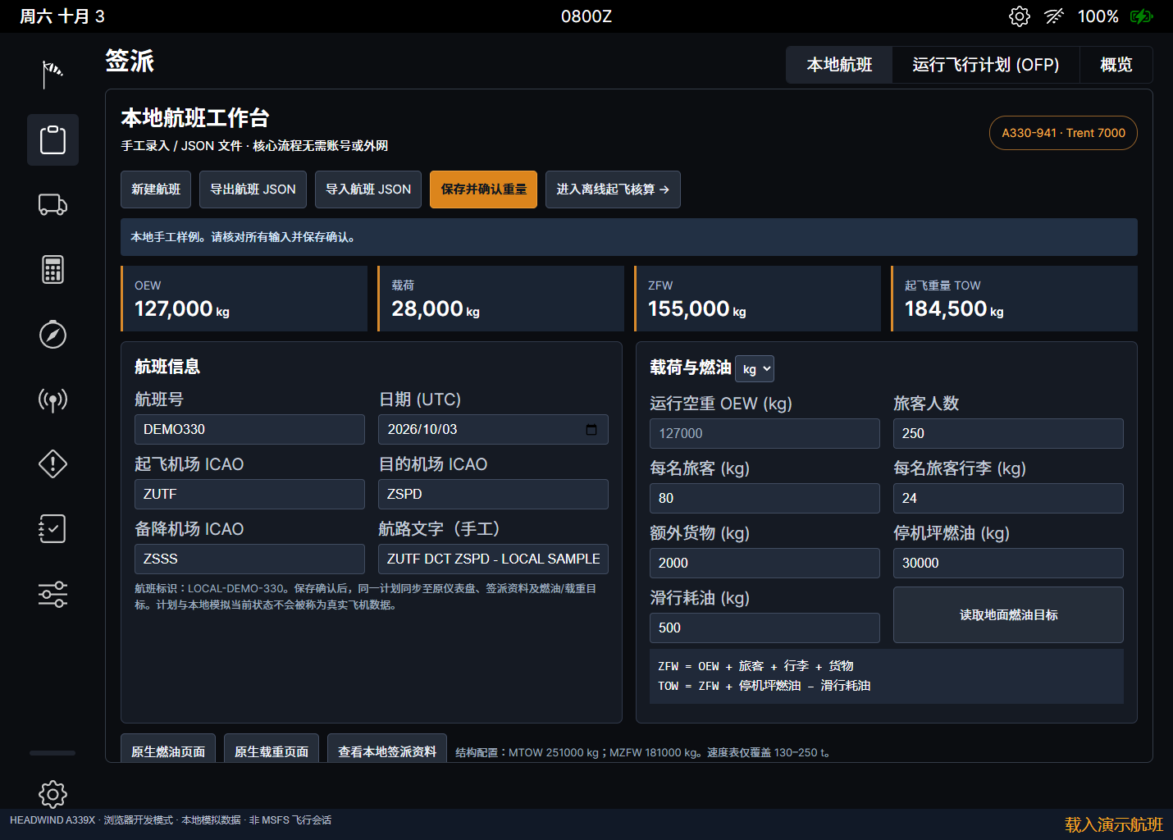
图19-1 本地航班工作台与顶部新建入口
新建后的默认值仍是样例，需要核对后点击“保存并确认重量”。
参考依据 [L-U] [L-S] [L-T]

第2节 填写航班身份和机场
航班号、UTC 日期、起降机场和航路在工作台的“航班信息”区域填写。
1. 输入航班号和日期。
2. 填写起飞、目的和备降机场代码；起飞及目的机场使用四位 ICAO 代码。
3. 在航路文字框填写需要展示的航路说明。
4. 点击“保存并确认重量”，根据提示修正未通过校验的字段。
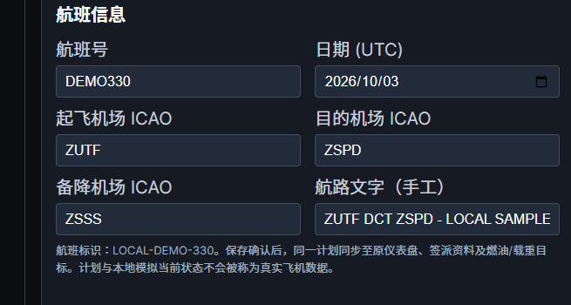
图19-2 航班信息输入区域局部
当前航路字段为文本，不会自动解析导航数据库或生成真实航路距离。
参考依据 [L-U] [L-F] [L-T]

第3节 导出航班 JSON
航班 JSON 保存当前输入，可供重新导入和异机继续编辑。
1. 点击“导出航班 JSON”。
2. 在浏览器下载位置找到 local-flight.json，按日期和航班自行整理文件名。
3. 需要保留计算快照时，另行导出结果 JSON 或 HTML 报告。
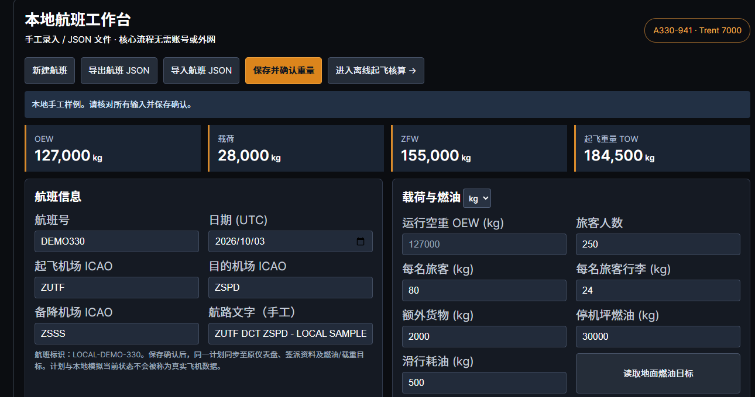
图19-3 导出入口与被保存的当前航班输入
航班文件不是计算结果文件；导入后仍需确认和计算。
参考依据 [L-U] [L-S] [L-T]

第4节 导入文件与处理失败
导入动作先解析并校验整个文件，通过后才替换当前航班。
1. 点击“导入航班 JSON”并选择本系统导出的航班文件。
2. 导入成功后核对航班号、机场、旅客人数和燃油。
3. 若提示格式、机型或字段错误，修正文件后重新选择。
4. 点击“保存并确认重量”，再进入后续页面。
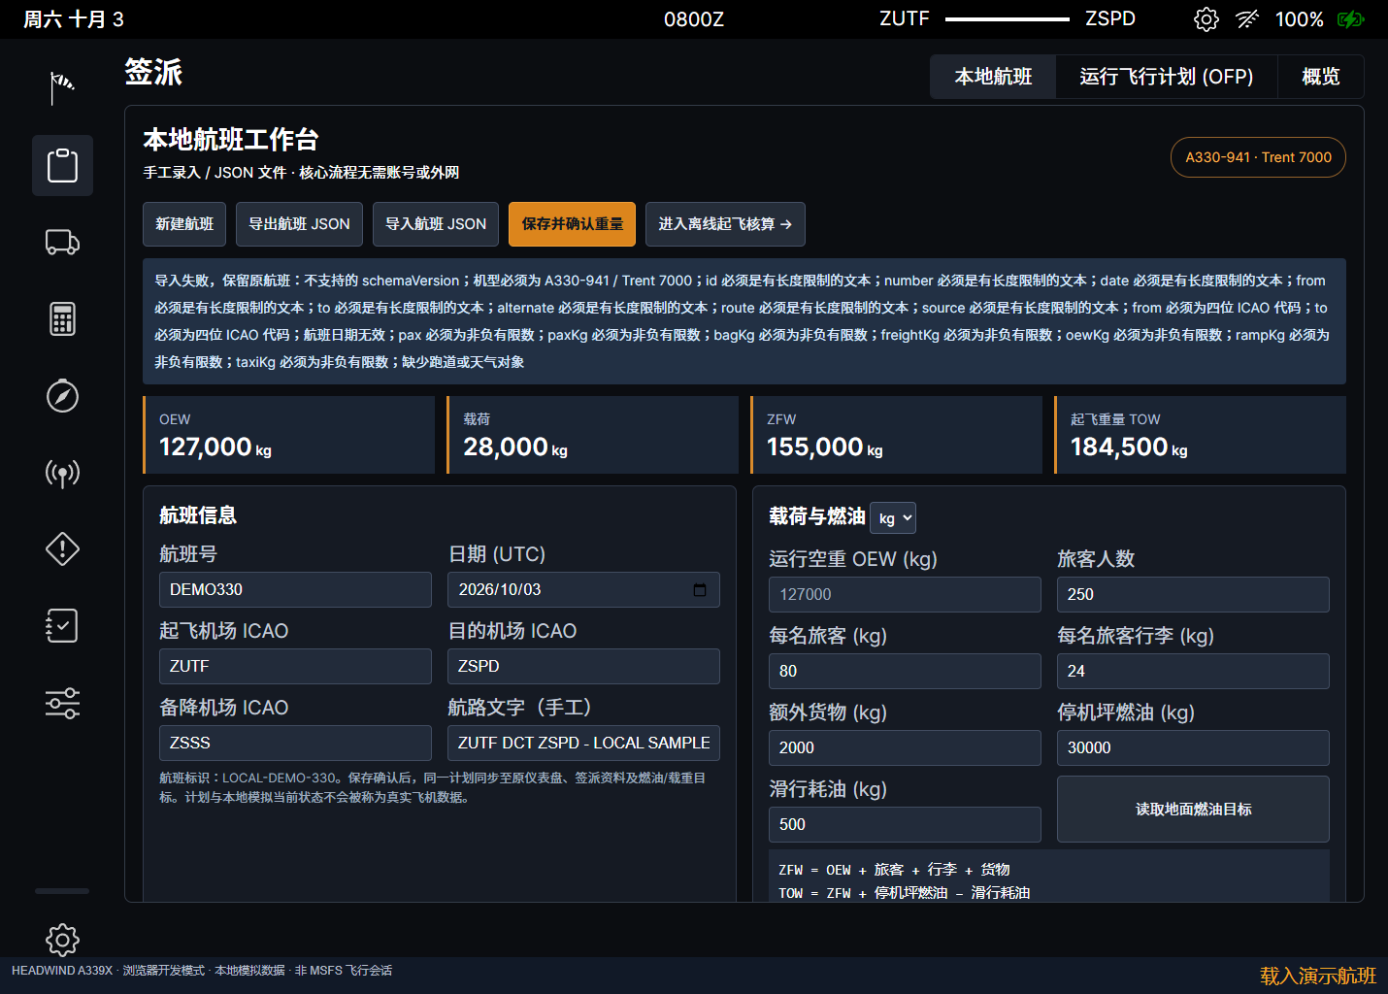
图19-4 不合法文件导入后的实际错误反馈
导入文本超过 100 000 个字符或校验失败时，页面保留原航班。结果 JSON 与航班 JSON 的结构不同，不应混用。
参考依据 [L-U] [L-F] [L-T]

第5节 确认计划与查看仪表盘
确认动作把当前 Flight 投影到原生仪表盘、签派和地面目标。
1. 在工作台核对人数、每名旅客质量、行李、货物和燃油。
2. 点击“保存并确认重量”，检查确认提示。
3. 打开仪表盘，核对起降机场和航班摘要。
4. 进入燃油或载重页面，检查页面顶部显示的本地计划身份。
图19-5 主页面显示同一确认计划的机场、航路与重量
修改任一输入后，先前确认失效；需要重新确认才可计算。
参考依据 [L-U] [L-S] [EFB] [L-T]

第6节 查看本地签派资料
本地签派资料由当前已确认航班生成，可在 OFP 阅读器内查看。
1. 在工作台点击“查看本地签派资料”，或进入签派的 OFP 标签。
2. 核对航班标识、起降机场、ZFW、燃油和 TOW。
3. 通过阅读器控件调整缩放，向下滚动查看完整内容。
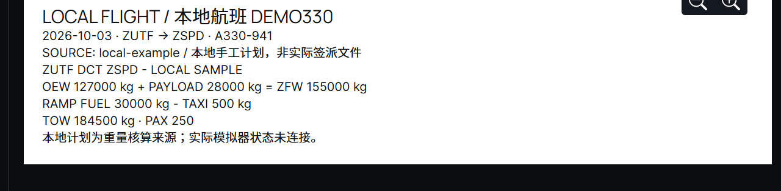
图19-6 OFP 文字与缩放入口局部放大
页面标有本地手工计划来源，其中预计时刻等兼容字段不代表外部签派计算。
参考依据 [EFB] [L-S] [L-T]

第20章 载重与燃油操作
旅客、行李、额外货物和燃油共同决定本次计划质量。工作台的总量输入用于核算，原生载重和燃油页面提供机型布局及目标控制。两个入口之间需要经过确认同步，地面目标改变后应回到工作台核对。

第1节 录入旅客 行李与货物
演示样例使用 250 名旅客，每名旅客 80 kg、行李 24 kg，额外货物 2 000 kg。
1. 在工作台填写旅客人数、每名旅客质量及行李质量。
2. 填写额外货物，观察载荷、ZFW 和 TOW 卡片。
3. 按样例核对载荷为 28 000 kg、ZFW 为 155 000 kg。
4. 将人数临时改为 260，观察 TOW 增加 1 040 kg；恢复 250 后再确认。
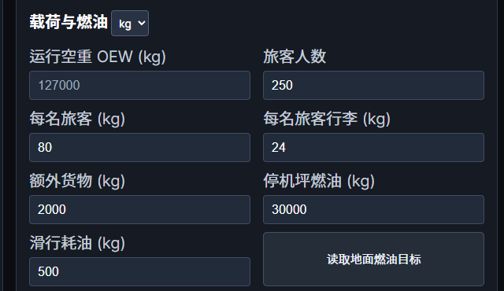
图20-1 载荷与燃油输入区局部
运行空重由当前资料包固定为 127 000 kg，页面不允许直接修改。
参考依据 [L-U] [L-F] [L-T]

第2节 填写燃油与切换质量单位
停机坪燃油参与停机坪质量，滑行耗油用于从该质量计算 TOW。
1. 输入停机坪燃油 30 000 kg 和滑行耗油 500 kg。
2. 检查 TOW 为 184 500 kg。
3. 需要使用 lb 时切换“重量显示单位”，核对各字段显示值。
4. 完成修改后重新确认。
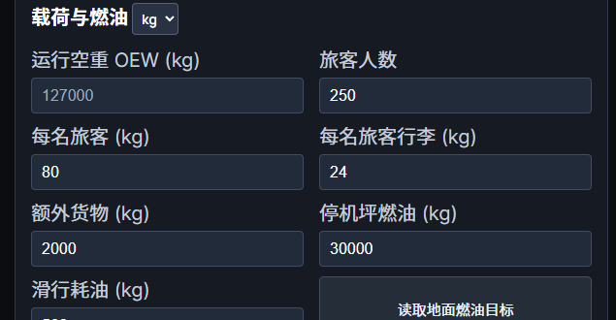
图20-2 质量单位选择位于载荷区域标题旁
单位切换只改变显示与录入换算，内部仍保存 kg。滑行耗油不能大于停机坪燃油。
参考依据 [L-U] [L-F] [L-T]

第3节 使用原生燃油页面
原生燃油页显示油箱当前量、目标量及相关控制。
1. 先确认本地航班，再点击“原生燃油页面”。
2. 读取总目标及各油箱的当前、目标显示。
3. 将总目标从 30 000 kg 改为 31 000 kg，返回本地航班页面。
4. 点击“读取地面燃油目标”，核对工作台燃油已更新，再确认。
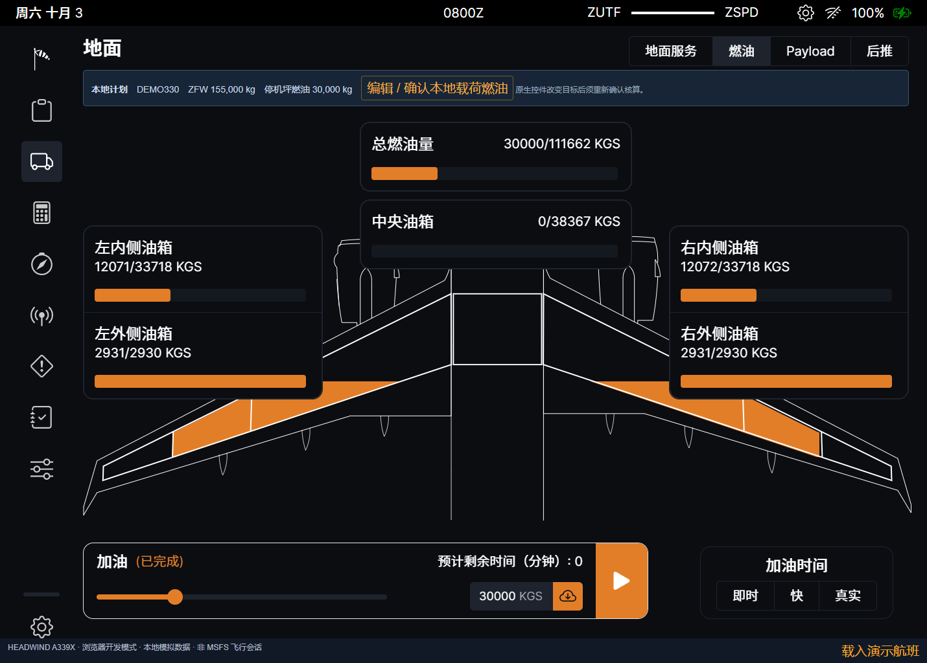
图20-3 燃油页的计划条、油箱图和底部控制
改变目标后旧参考结果失效。目标变化本身不表示真实加油已经完成。
参考依据 [EFB] [L-U] [L-S] [L-T]

第4节 使用原生载重页面
原生载重页提供座位、货舱和计划质量视图。
1. 确认航班后打开“原生载重页面”。
2. 核对计划人数和质量，并查看座位分布。
3. 向内容区底部滚动，找到装载及进度控件。
4. 若人工改变地面目标，返回工作台检查提示并重新确认。
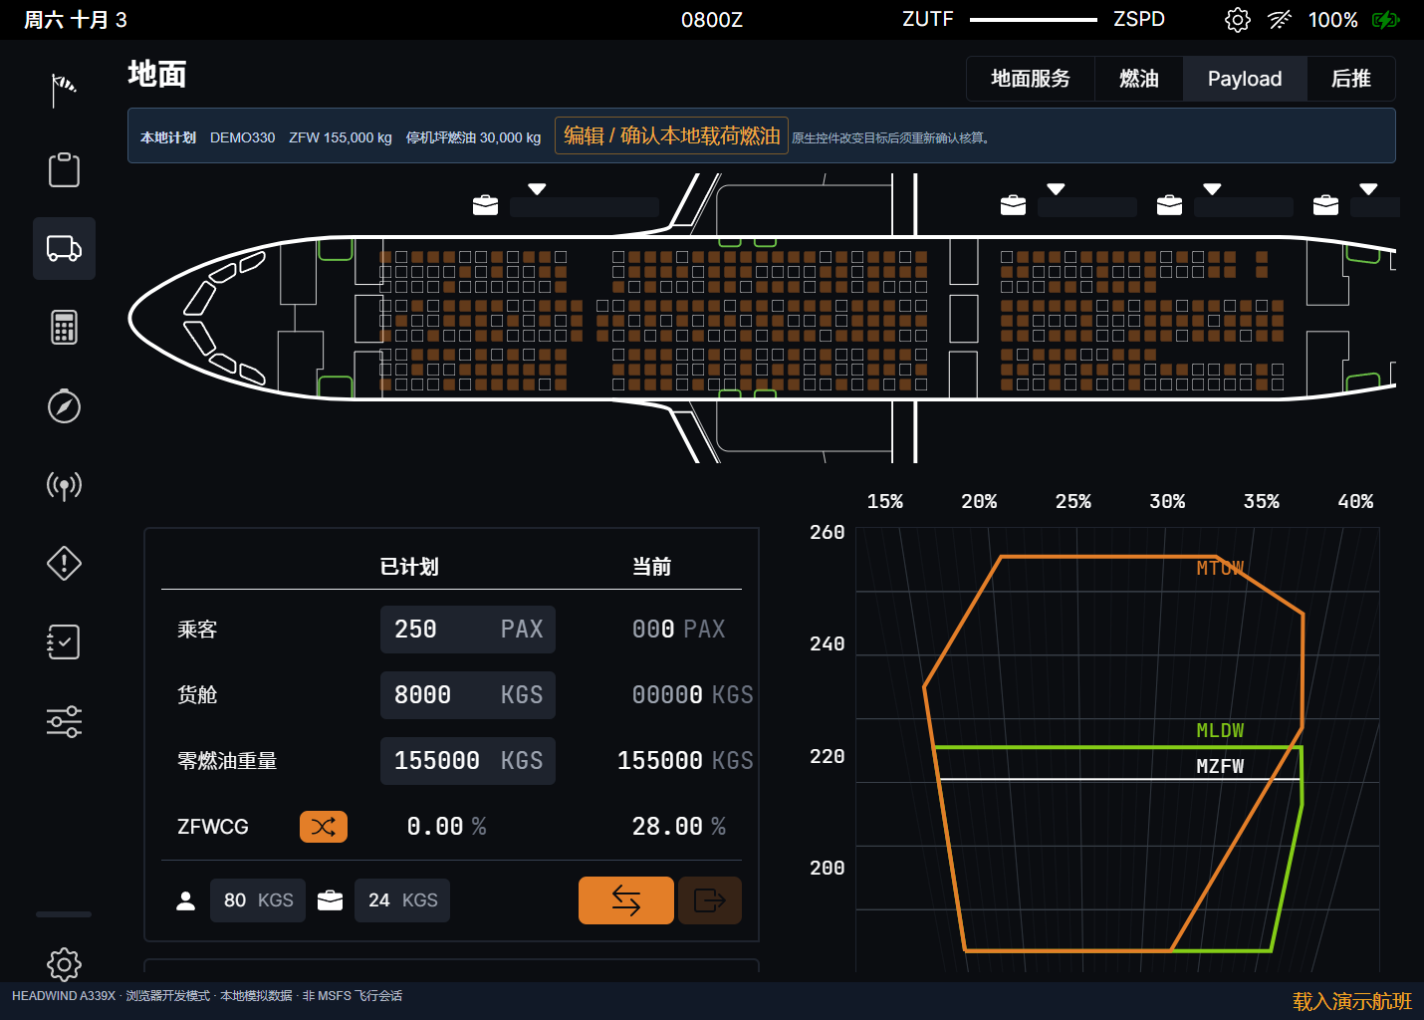
图20-4 宽体客舱座位图与计划、当前数据
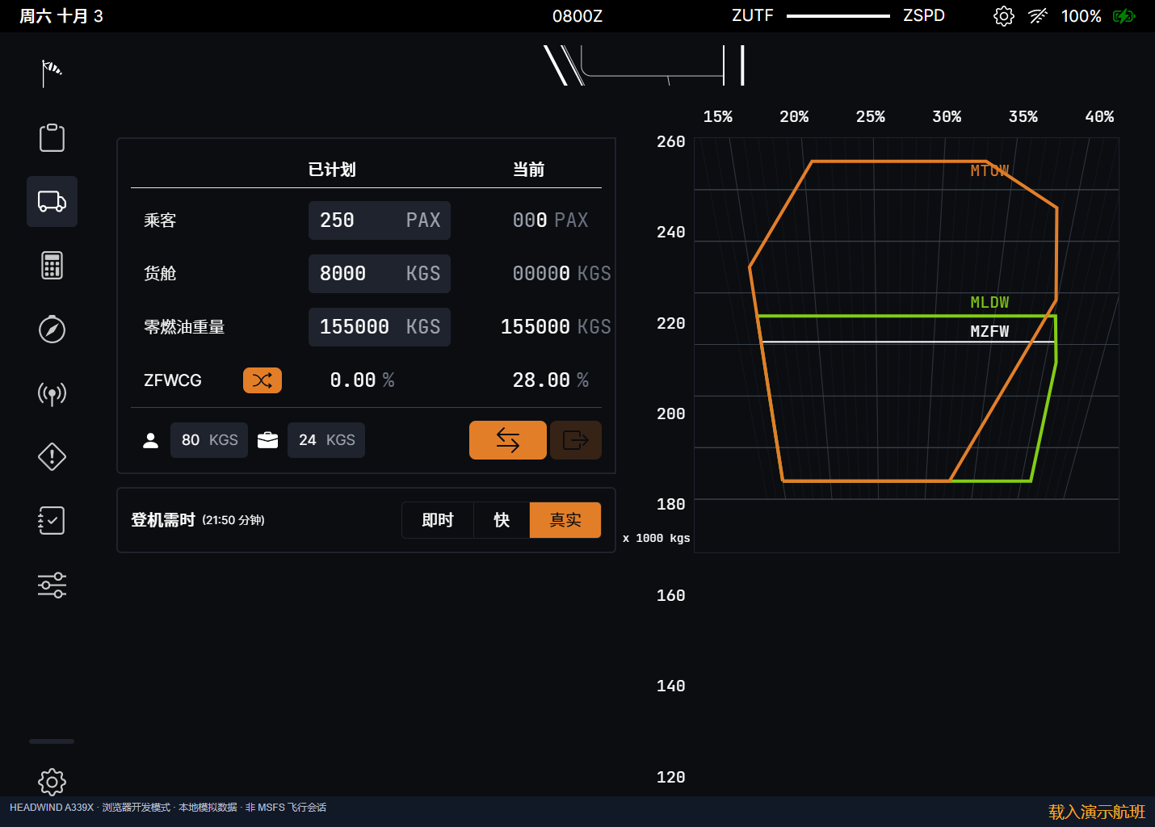
图20-5 滚动后可见的载重目标及登机控件
浏览器宿主呈现的是本地计划和样例变量，不能据此判断真实乘机或货物装载完成。
参考依据 [EFB] [L-S] [L-T]

第5节 处理地面变化导致的结果失效
地面目标变化先标记旧结果过期，不自动重写整个 Flight。
1. 在燃油页改变目标后，回到起飞核算页查看“结果已过期”提示。
2. 返回工作台，点击“读取地面燃油目标”。
3. 核对新的停机坪燃油及 TOW，点击“保存并确认重量”。
4. 重新运行计算，再保存新记录或报告。
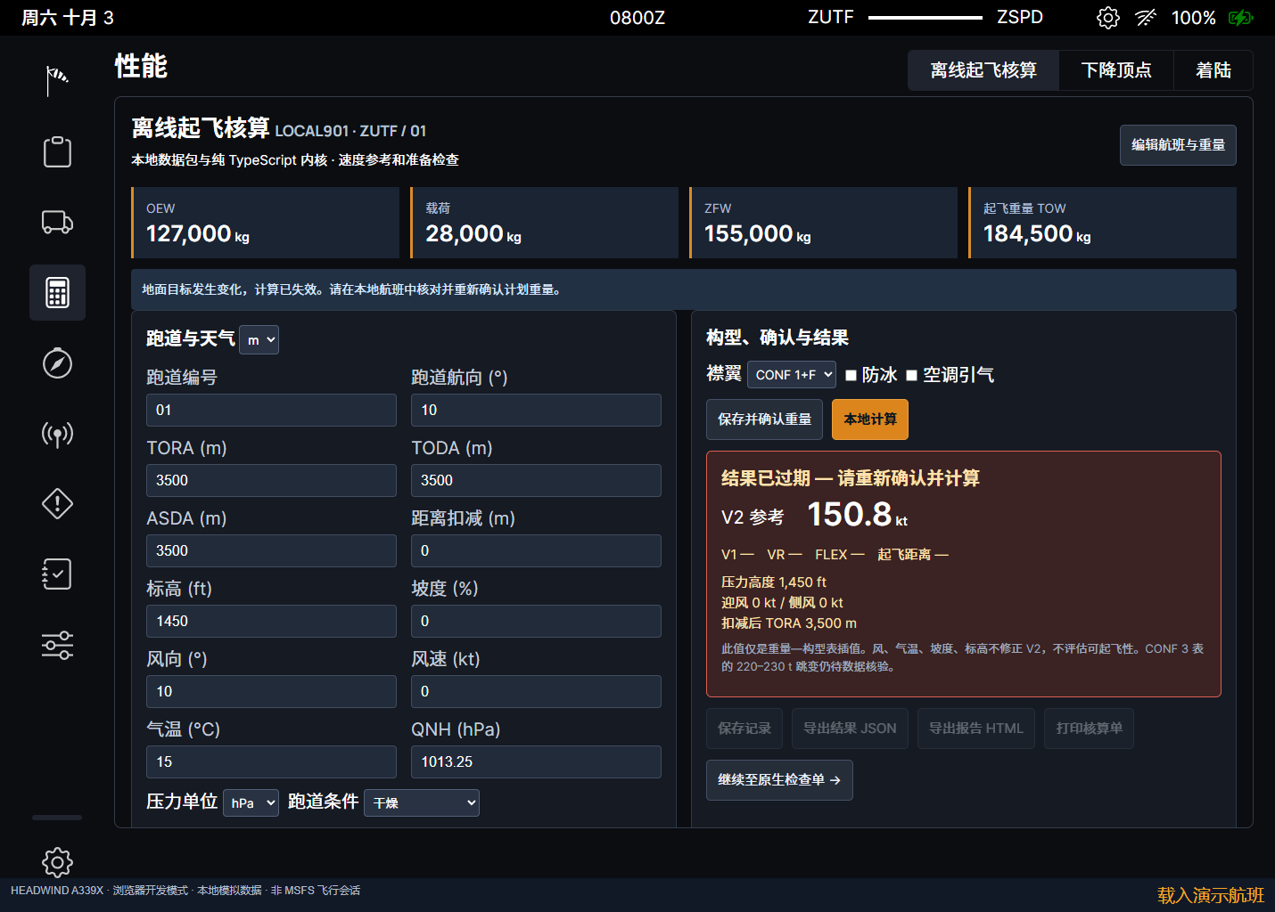
图20-6 地面目标改变后旧结果被标记为过期
在样例中，燃油增加 1 000 kg 后 TOW 为 185 500 kg，CONF 1+F 的 V2 参考为 151.2 kt。
参考依据 [L-U] [L-S] [L-T]

第6节 地服和推出页面的使用
地服和推出页保留原生按钮、状态和专业操作区域。
1. 进入地面服务，查看舱门、车辆和设备入口。
2. 观察控件是否可用以及页面显示的当前状态。
3. 切换到推出页，查看方向和相关控制后返回。
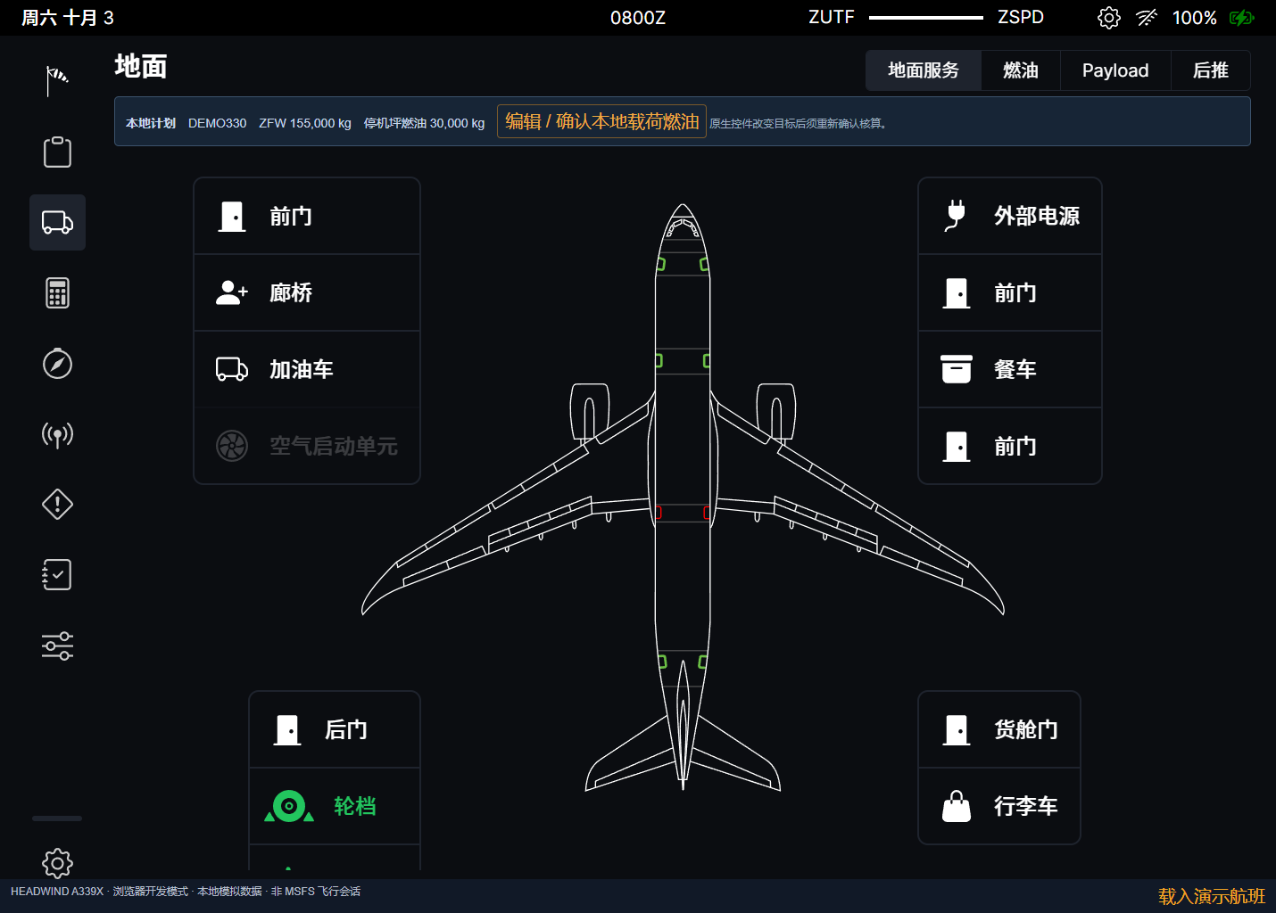
图20-7 A330 地面服务按钮的实际空间布局
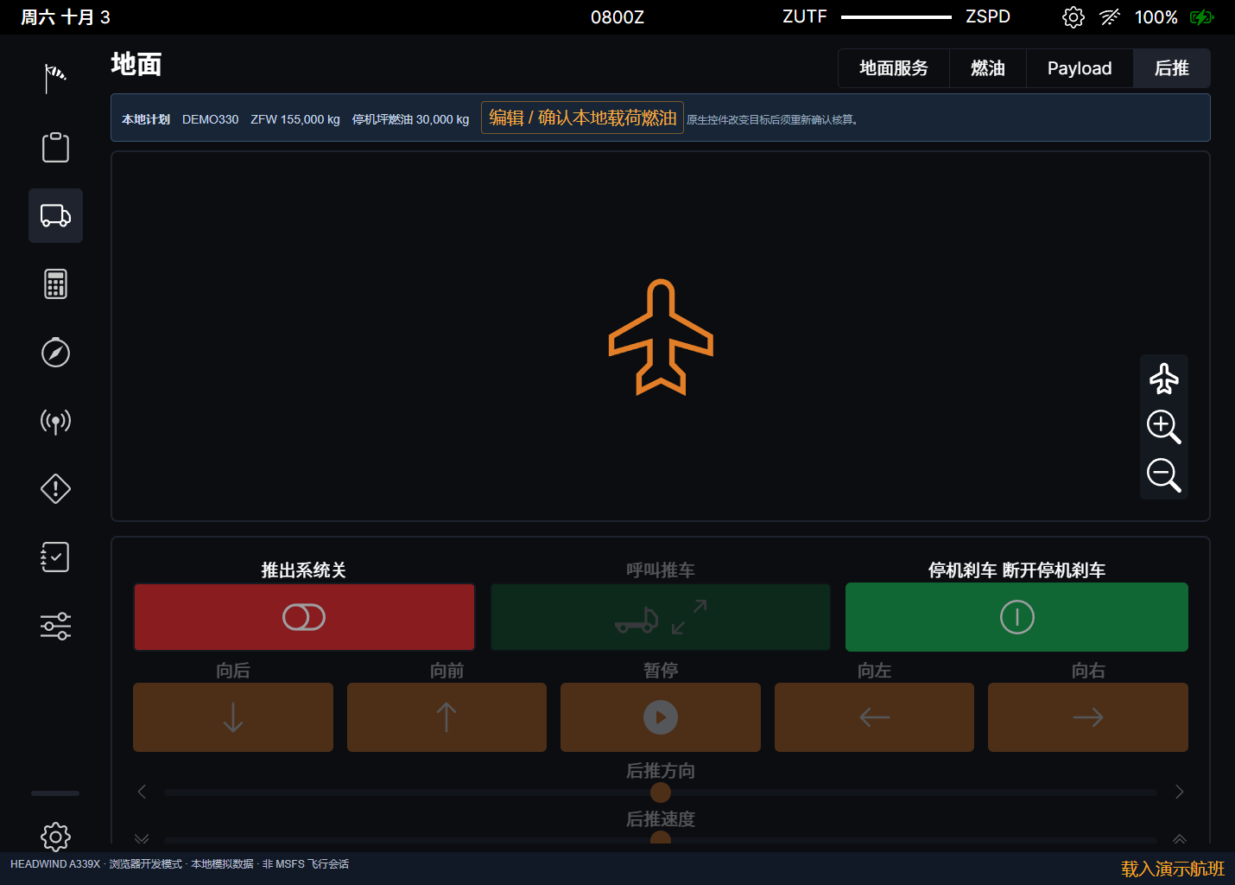
图20-8 推出页面的连接和方向控制实际画面
本地浏览器没有连接真实飞机或推出服务。此处用于展示页面和控制入口，不以按钮响应证明飞机已发生位移。
参考依据 [EFB] [L-H] [L-T]

第21章 性能工具与报告操作
性能页面读取当前已确认航班。运行计算后，可以保存历史记录、导出 JSON 或生成 HTML 报告；任一相关输入变化都会撤销旧结果的使用资格。本章通过 DEMO330 样例说明完整操作，并区分起飞参考、下降顶点和着陆三个工具。

第1节 填写跑道和天气
跑道和天气用于本次参考核算，样例资料为手工演示输入。
1. 进入“离线起飞核算”，填写跑道编号、航向及 TORA、TODA、ASDA。
2. 填写标高、坡度和入口距离扣减，确认显示单位。
3. 填写风向、风速、气温和 QNH，必要时切换气压显示单位。
4. 检查跑道条件为干燥，再保存确认。
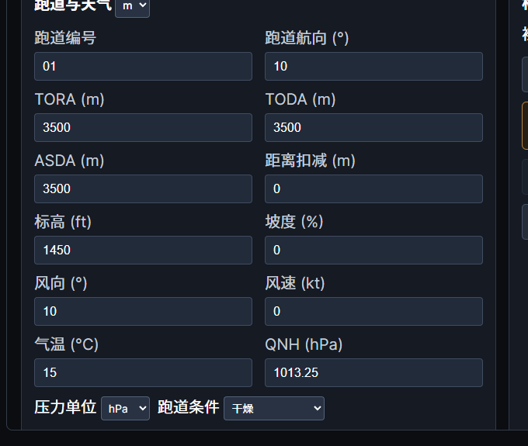
图21-1 跑道与天气字段局部放大
TODA 和 ASDA 不得小于 TORA；入口扣减必须小于 TORA。页面不将这些声明距离换算为起飞性能余量。
参考依据 [L-U] [L-F] [L-T]

第2节 选择构型并计算参考值
样例 TOW 为 184 500 kg，使用 CONF 1+F、干跑道，防冰和空调引气关闭。
1. 选择襟翼构型，核对防冰与引气选项。
2. 点击“保存并确认重量”，再点击“本地计算”。
3. 读取 V2 参考 150.8 kt，以及压力高度和风分量。
4. 对照当前航班及输入后，使用保存或导出按钮。
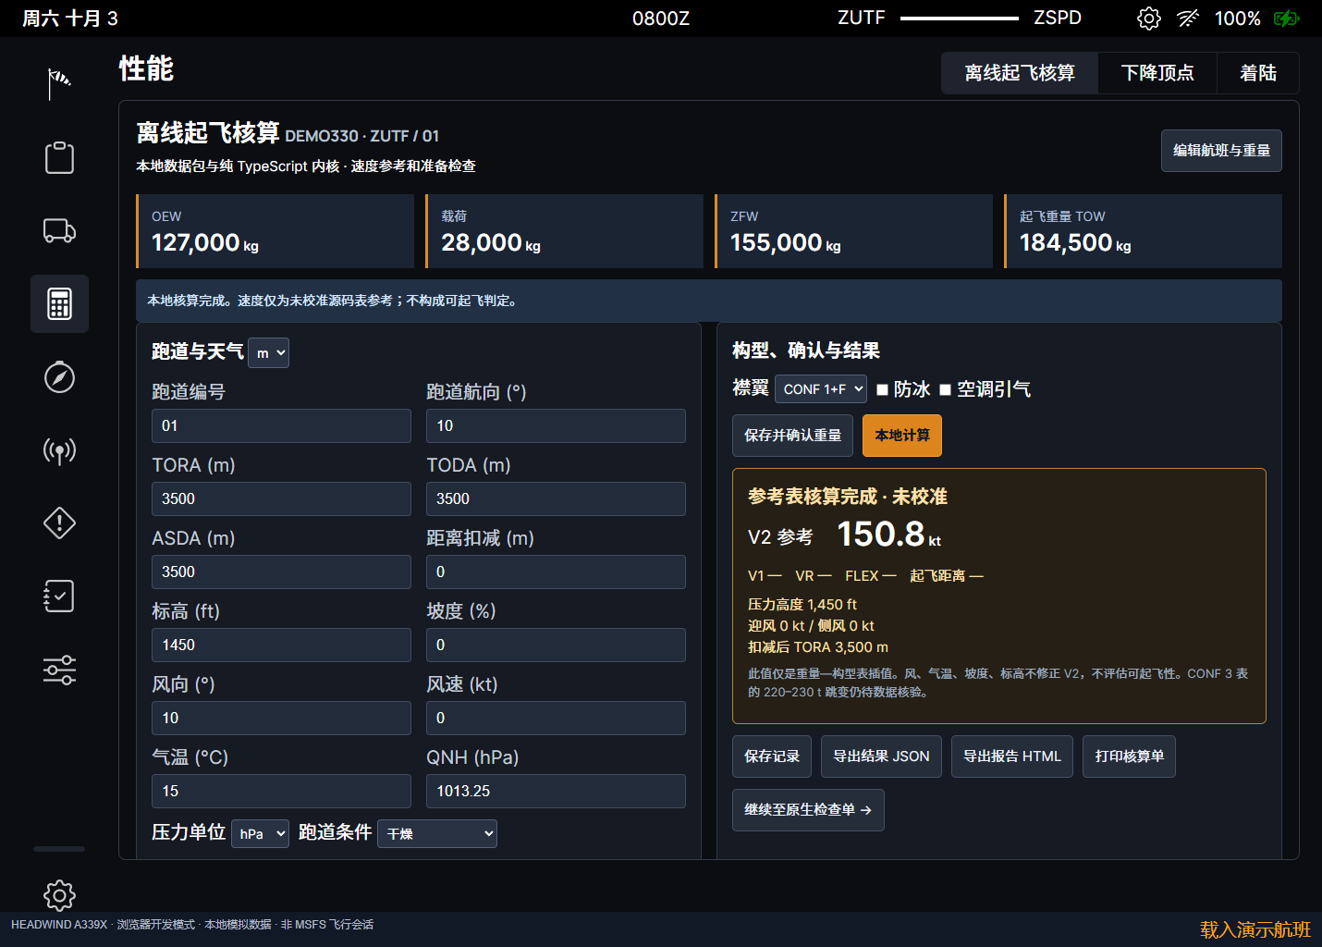
图21-2 完成样例参考计算后的实际结果
结果区域同时保留模型范围说明。没有显示的 V1、VR、FLEX 和距离项目并非零值。
参考依据 [L-U] [L-F] [L-D] [L-T]

第3节 处理过期和不支持状态
过期与不支持分别由输入身份变化和模型适用范围触发。
1. 改变人数、燃油或天气后，观察旧结果变为过期。
2. 重新确认并计算，获得与当前输入一致的结果。
3. 选择湿跑道或打开尚未建模的防冰、引气选项，观察支持范围提示。
4. 按本次演示资料修正条件后再计算。
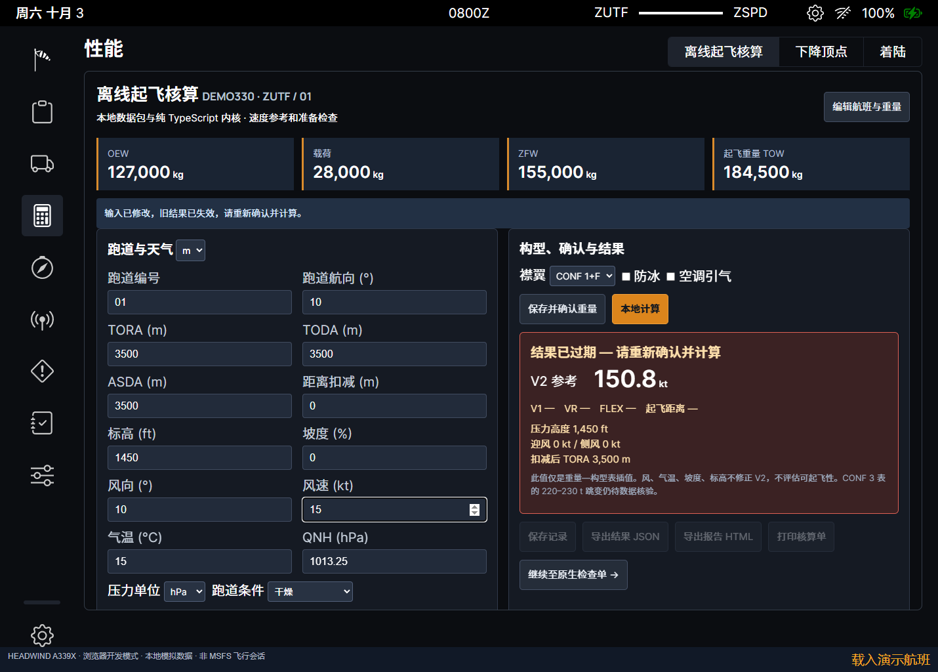
图21-3 改变输入后结果过期的实际反馈
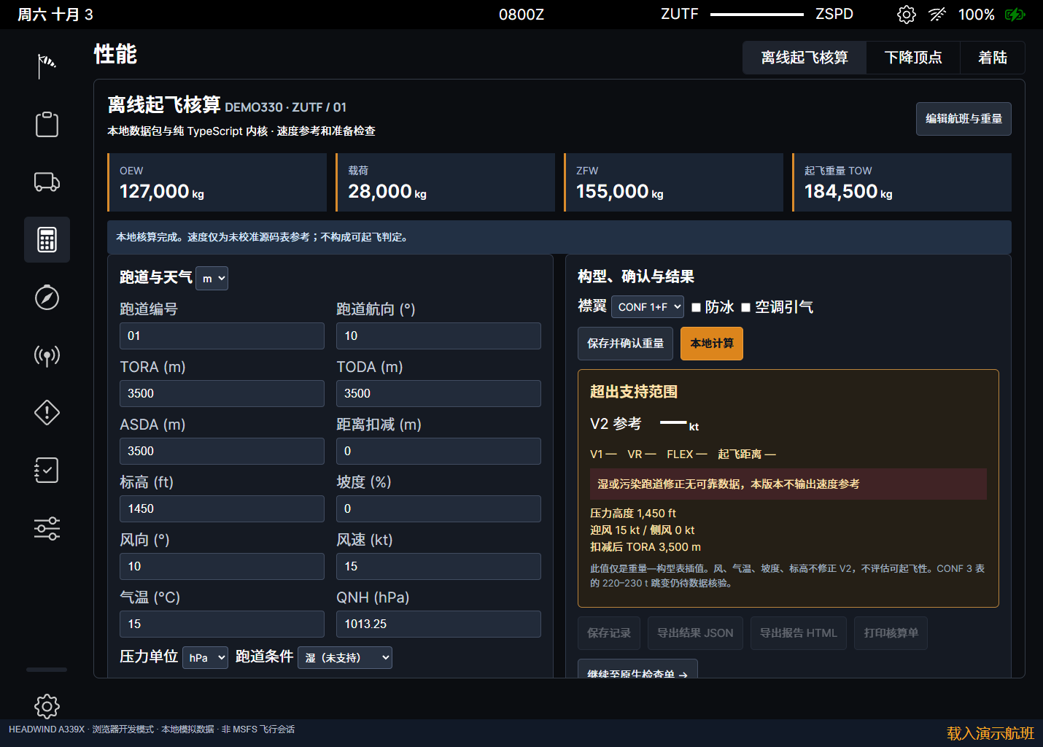
图21-4 湿跑道条件下不输出 V2 的实际界面
不支持状态不提供速度参考，相关导出按钮保持禁用；不要用旧屏幕上的数值替代新结果。
参考依据 [L-U] [L-F] [L-T]

第4节 保存记录与恢复输入
历史保存计算时的输入和结果，最多保留 20 条记录。
1. 取得当前有效参考结果后，点击“保存记录”。
2. 在本机历史中核对航班、时间和 V2。
3. 点击目标记录的“恢复输入（需重算）”。
4. 检查恢复的输入，重新确认并计算。
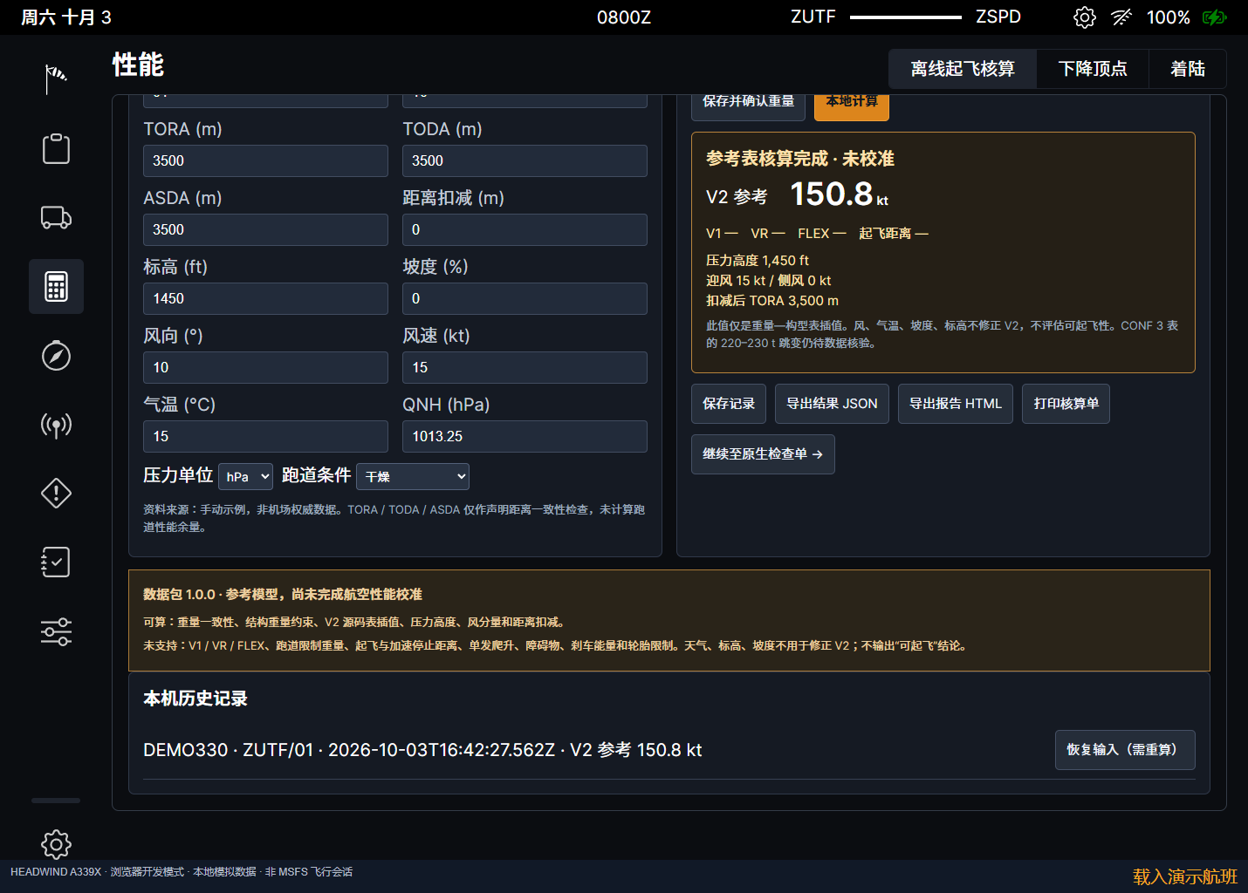
图21-5 页面底部的本机历史记录
恢复输入不会把历史结果直接设置为当前有效结果。
参考依据 [L-S] [L-U] [L-T]

第5节 导出结果和打印报告
文件出口分别服务于机器读取、人工阅读和打印。
1. 使用“导出结果 JSON”保存完整计算快照。
2. 使用“导出报告 HTML”生成可在浏览器独立阅读的核算单。
3. 点击“打印核算单”打开打印页面，再使用浏览器打印或保存 PDF。
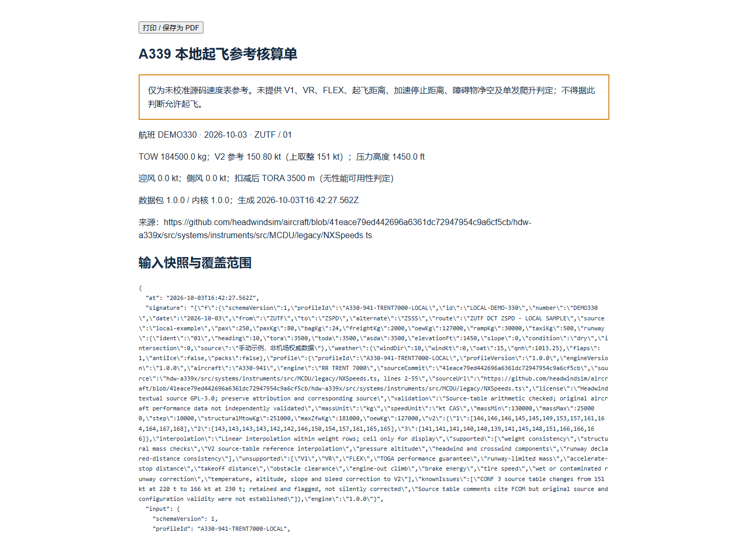
图21-6 实际生成的 HTML 核算单
若弹窗被浏览器阻止，先下载 HTML 再打开打印。当前结果过期时应先重算。
参考依据 [L-S] [L-U] [L-T]

第6节 使用下降顶点与着陆工具
下降顶点与着陆工具使用各自的输入和模型。
1. 打开下降顶点页，手工输入当前高度 35 000 ft、目标高度 3 000 ft、下降角 3°，读取约 100 NM 的几何距离。
2. 需要下降率或时间估计时，再填写所需地速条件。
3. 切换着陆工具，逐项输入质量、跑道、天气、襟翼和程序选项。
4. 读取三种自动刹车对应的距离，并保留完整输入条件供对照。
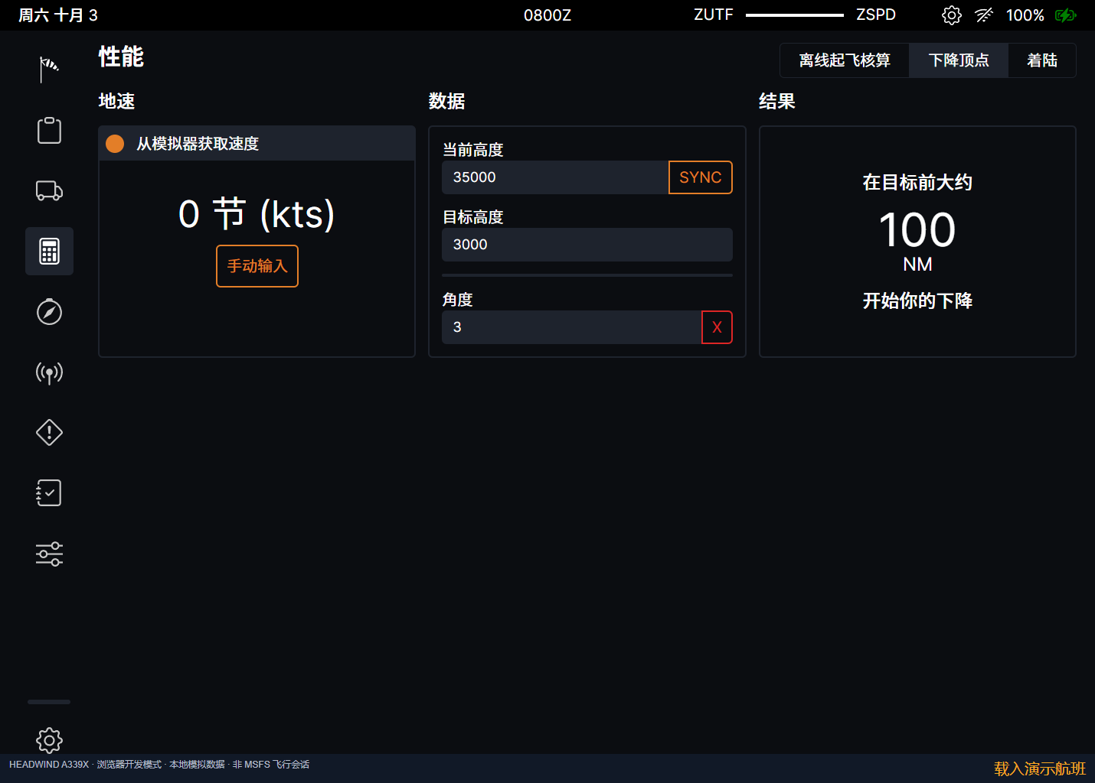
图21-7 35000 ft 到 3000 ft、3° 的下降距离示例
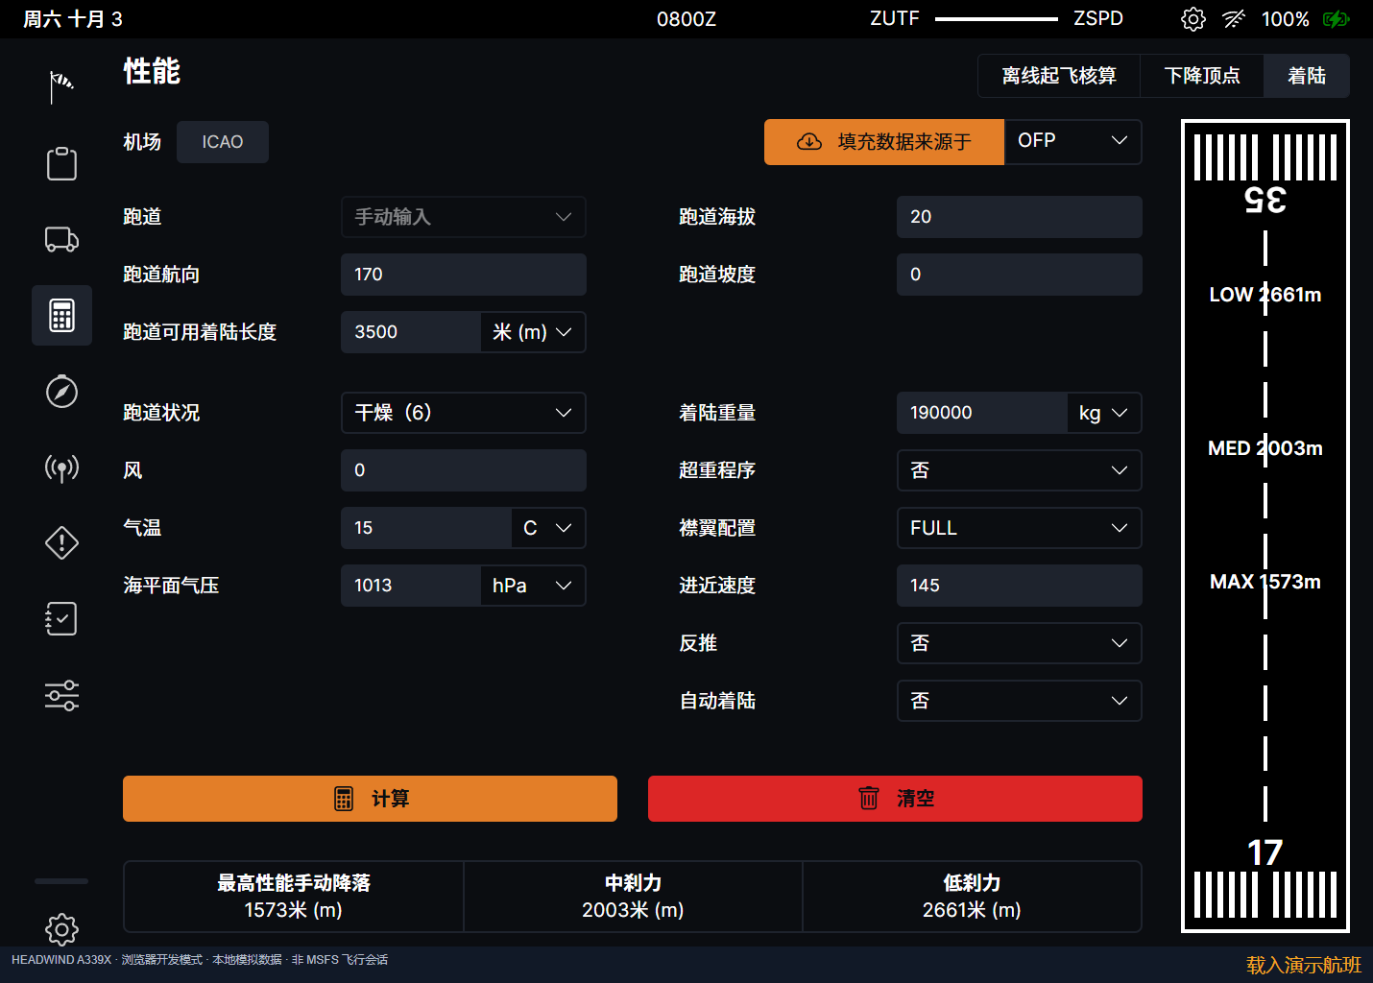
图21-8 着陆条件输入与三种制动结果实际画面
着陆算法的资料问题见第11章；不能将起飞参考值直接作为着陆进近速度。
参考依据 [EFB] [LAND] [L-T]

第22章 检查单与系统工具操作
检查单、资料、预设和故障入口位于原生导航中。能够打开页面与相应后端已经连接是两个状态，操作时应观察页面内的连接或活动提示。下面的步骤覆盖本地演示可见的控件和明确的恢复入口。

第1节 完成一张检查单
检查单页面将项目完成与整单确认分开显示。
1. 选择当前需要的检查单，按顺序阅读条目。
2. 完成对应动作后点击人工项目；例如勾选 GEAR PINS & COVERS。
3. 检查尚未完成的项目及完成比例。
4. 全部项目核对后，使用整单确认入口。
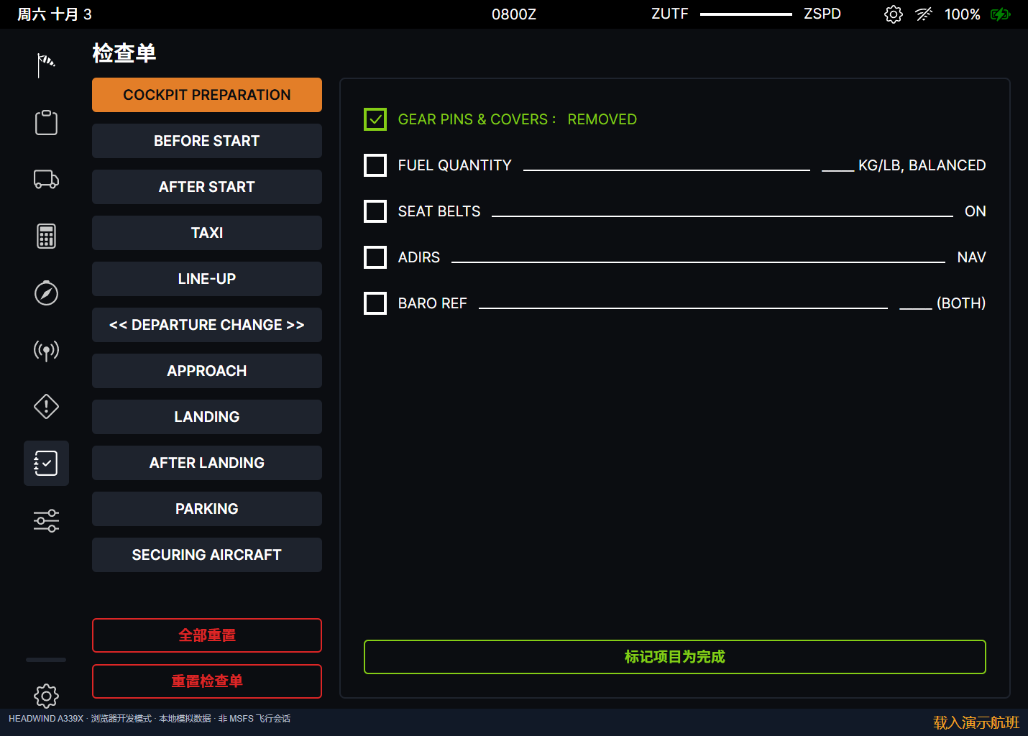
图22-1 第一项完成后颜色和标识发生变化
条目全部完成后仍应观察整单确认状态，二者不应混为一个标志。
参考依据 [EFB] [CHK] [L-T]

第2节 复位清单与自动填写
复位用于重新进行检查，自动填写由配置及宿主条件共同决定。
1. 需要重做当前清单时，使用当前清单复位。
2. 准备新一轮完整演示时，可使用全部清单复位。
3. 在设置中选择人工或自动填写方式，再观察有条件项目的更新。
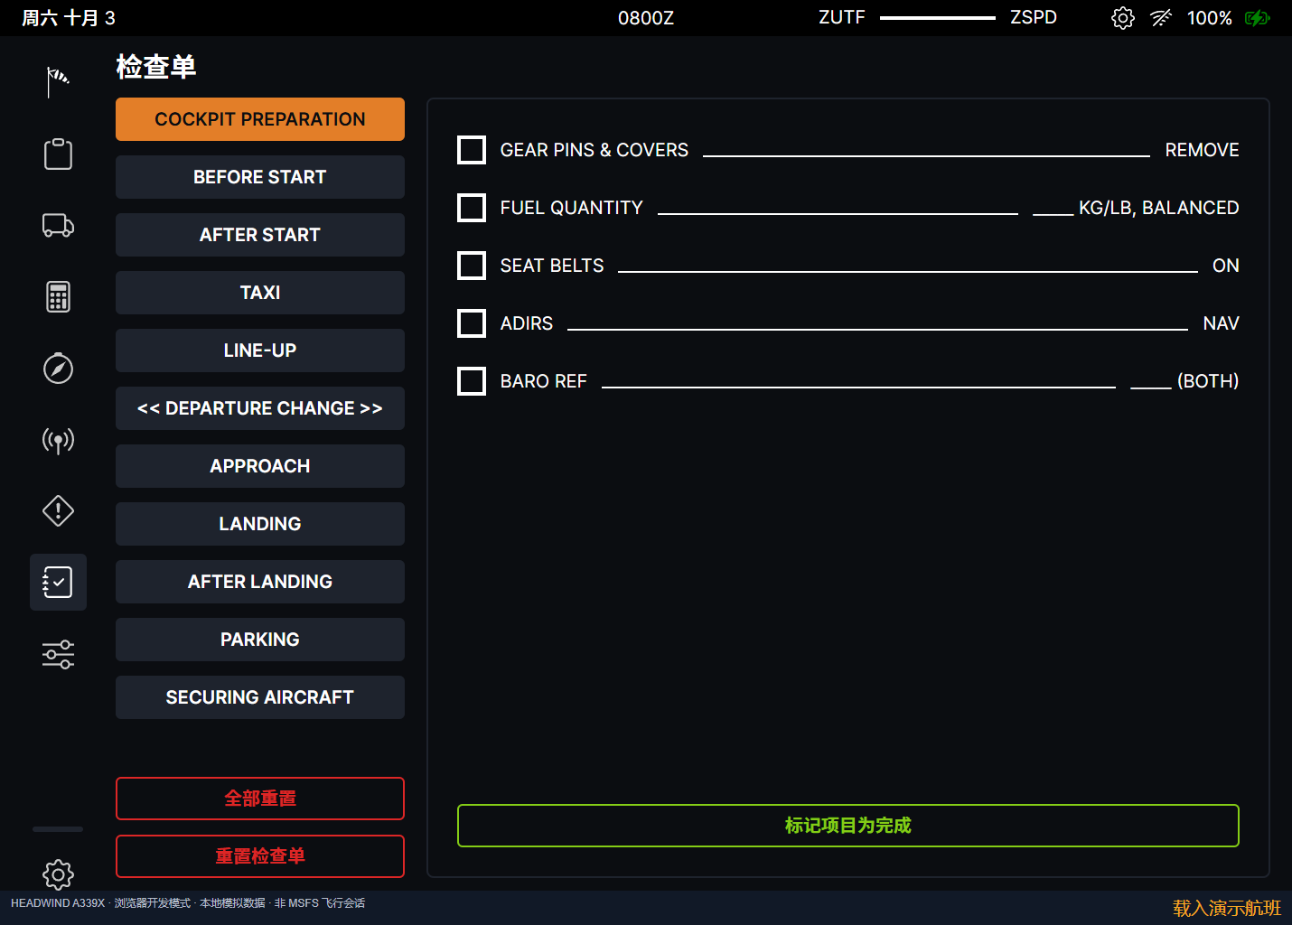
图22-2 检查单左下复位按钮与右侧项目区域
图22-3 仿真度页面中的自动填写检查单设置
人工项目仍需用户操作；启用自动填写不代表所有项目会立即完成。
参考依据 [EFB] [CHK] [SET] [L-T]

第3节 浏览航图与本地资料入口
航图入口按 Navigraph、Local Files 和固定图件组织。
1. 选择所需资料提供者，先检查登录或连接状态。
2. 取得图件后使用缩放、移动、旋转和页码控件。
3. 将常用图件固定到列表，之后从固定项返回原提供者。
图22-4 本地资料服务未连接时的实际界面
Local Files 依赖 SimBridge 资料服务，不等同于工作台的航班 JSON 文件选择器。无服务时保留连接提示。
参考依据 [EFB] [CHART] [L-T]

第4节 使用飞机和灯光预设页面
飞机预设与灯光预设采用不同的宿主请求和配置键。
1. 打开飞机预设页面，查看可选择状态及执行进度区域。
2. 切换灯光预设，为需要使用的槽位填写名称。
3. 查看自动灯光对应的时段选择和保存入口。
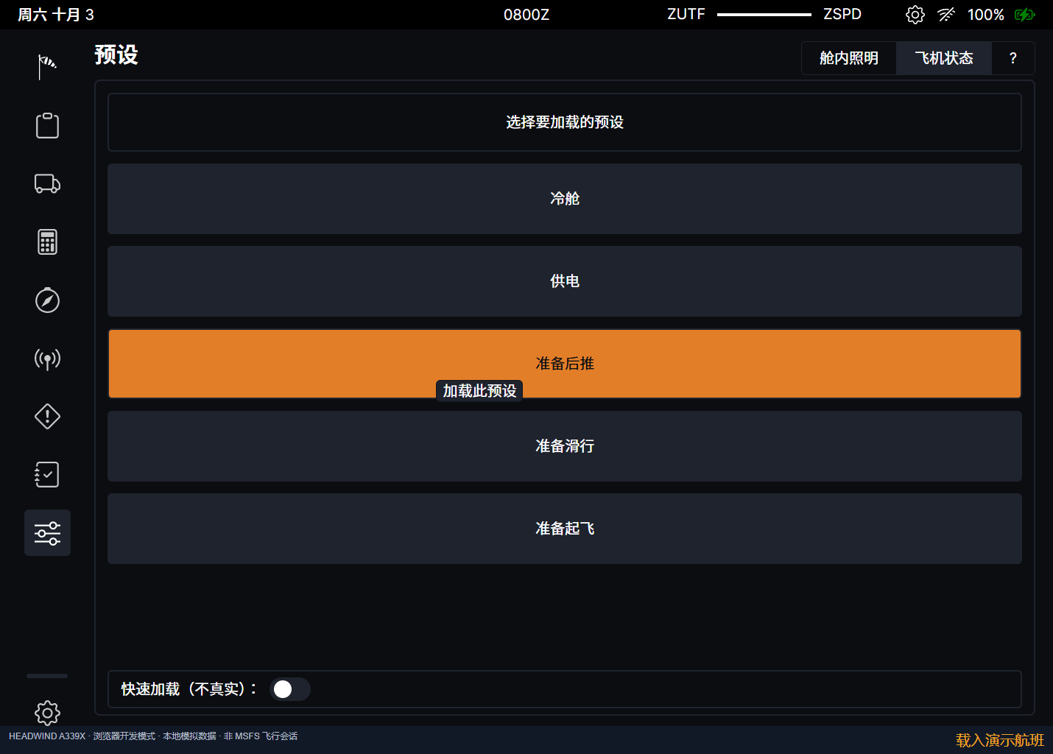
图22-5 飞机状态预设的实际列表
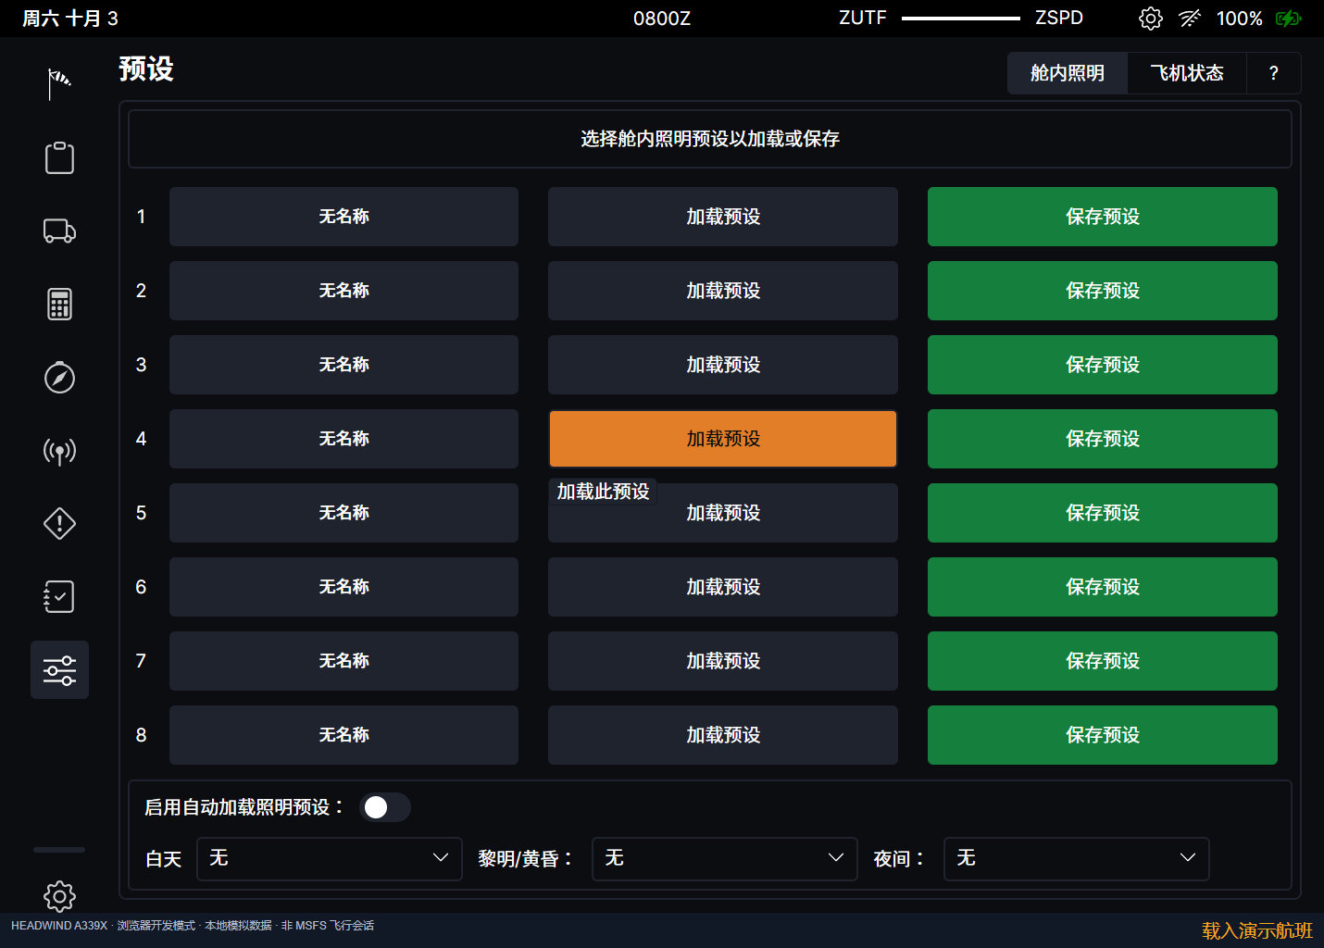
图22-6 灯光预设槽位与自动加载选择
在本地演示中，应按页面可见状态说明这些入口；真实飞机状态变化由所接入宿主执行。
参考依据 [EFB] [L-H] [L-T]

第5节 查看故障目录与搜索
故障页按 ATA 系统分类，并提供搜索和活动状态显示。
1. 选择需要查看的系统分类，或输入故障名称进行搜索。
2. 查看故障标识和当前活动状态。
3. 在具备对应宿主连接的环境中，通过激活或解除入口操作，并观察后续状态。
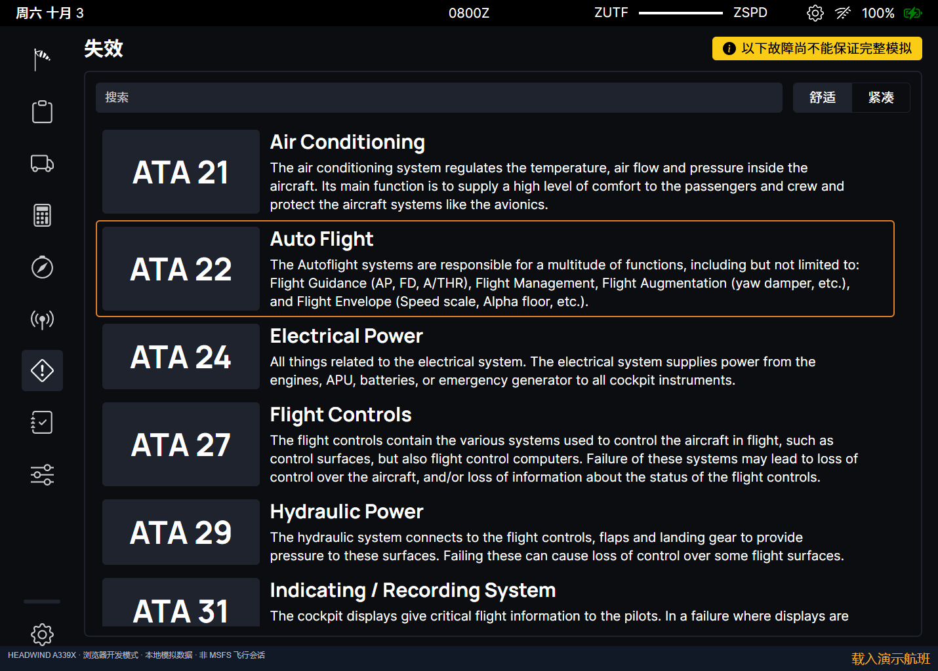
图22-7 按 ATA 分类显示的故障页面
当前本地演示主要展示目录、筛选和请求接口，不能把页面按钮当作真实飞机故障执行证明。
参考依据 [EFB] [FAIL] [L-T]

第6节 外部服务设置与版本查询
外部服务设置与本地核心业务相互独立。
1. 进入设置中的外部服务页面，查看天气、通信和资料相关配置。
2. 在没有服务凭据的演示环境中，保持本地航班工作流。
3. 打开 About 查看当前版本和来源信息。
4. 结束演示前保存需要的航班文件和报告，再关闭或停止服务。
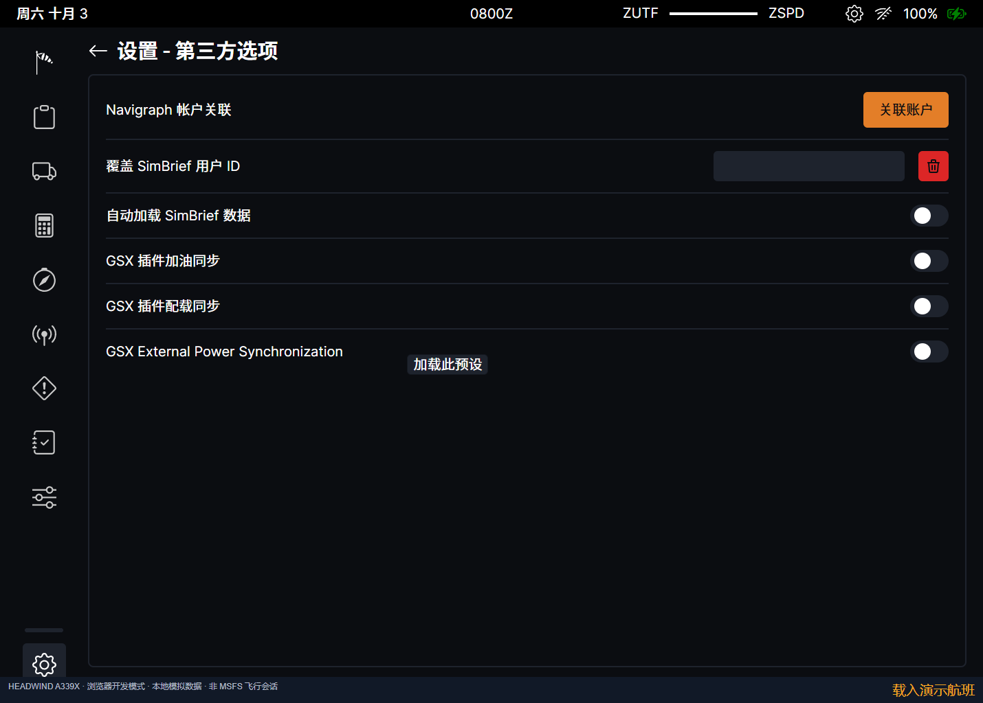
图22-8 第三方配置页面的实际选项
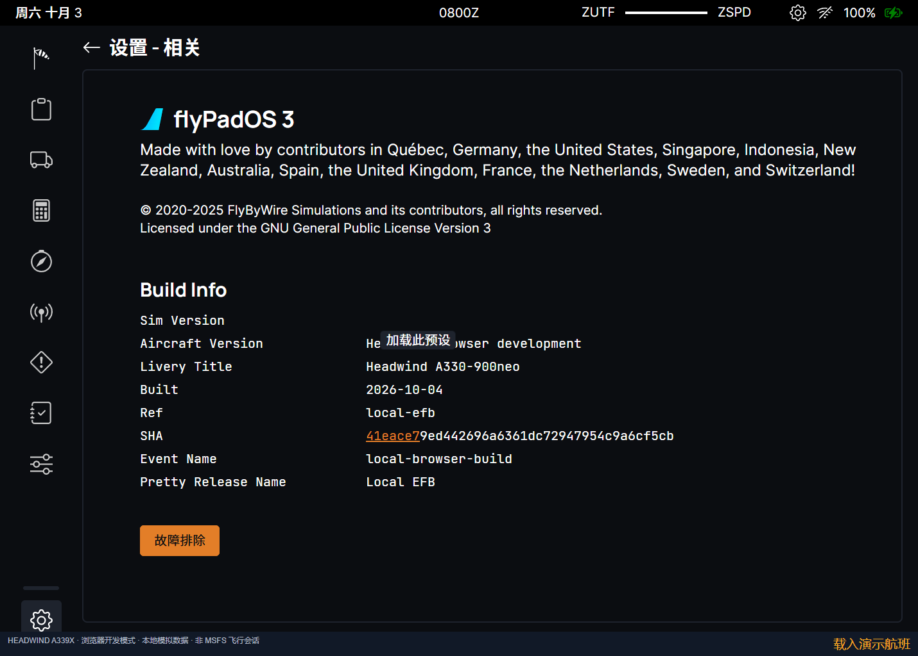
图22-9 相关页面中的机型和构建信息
报告和航班文件不应携带服务凭据。跨设备转移以明确导出的业务文件为准。
参考依据 [EFB] [L-H] [L-U] [L-T]

第23章 自动演示与典型工作流
自动演示控制台按场景定义操作真实 EFB 页面，并在关键步骤读取业务状态核对结果。讲解人员可以暂停接管、定位到指定步骤或导出执行记录。三套场景分别用于完整航班准备、地面变更重算和专业工具巡览。

第1节 演示启动与控制台
演示控制台把实际 EFB 嵌入左侧工作区，右侧显示当前步骤的说明、观察点和业务数值。下方时间轴用于定位，顶部场景选择器切换三套工作流。控制器通过桥接接口操作真实页面，屏幕数值来自 EFB 当前状态。
1. 构建完成后运行 npm run demo，或双击“启动投标演示.cmd”。
2. 打开 http://127.0.0.1:9698/demo.html?autoplay=1，等待 EFB 就绪后自动开始。
3. 使用“暂停演示”接管界面，使用“继续演示”恢复播放。
4. 按需要开启全屏、调整速度或选择中文语音。语音可用性取决于浏览器和本机语音库。
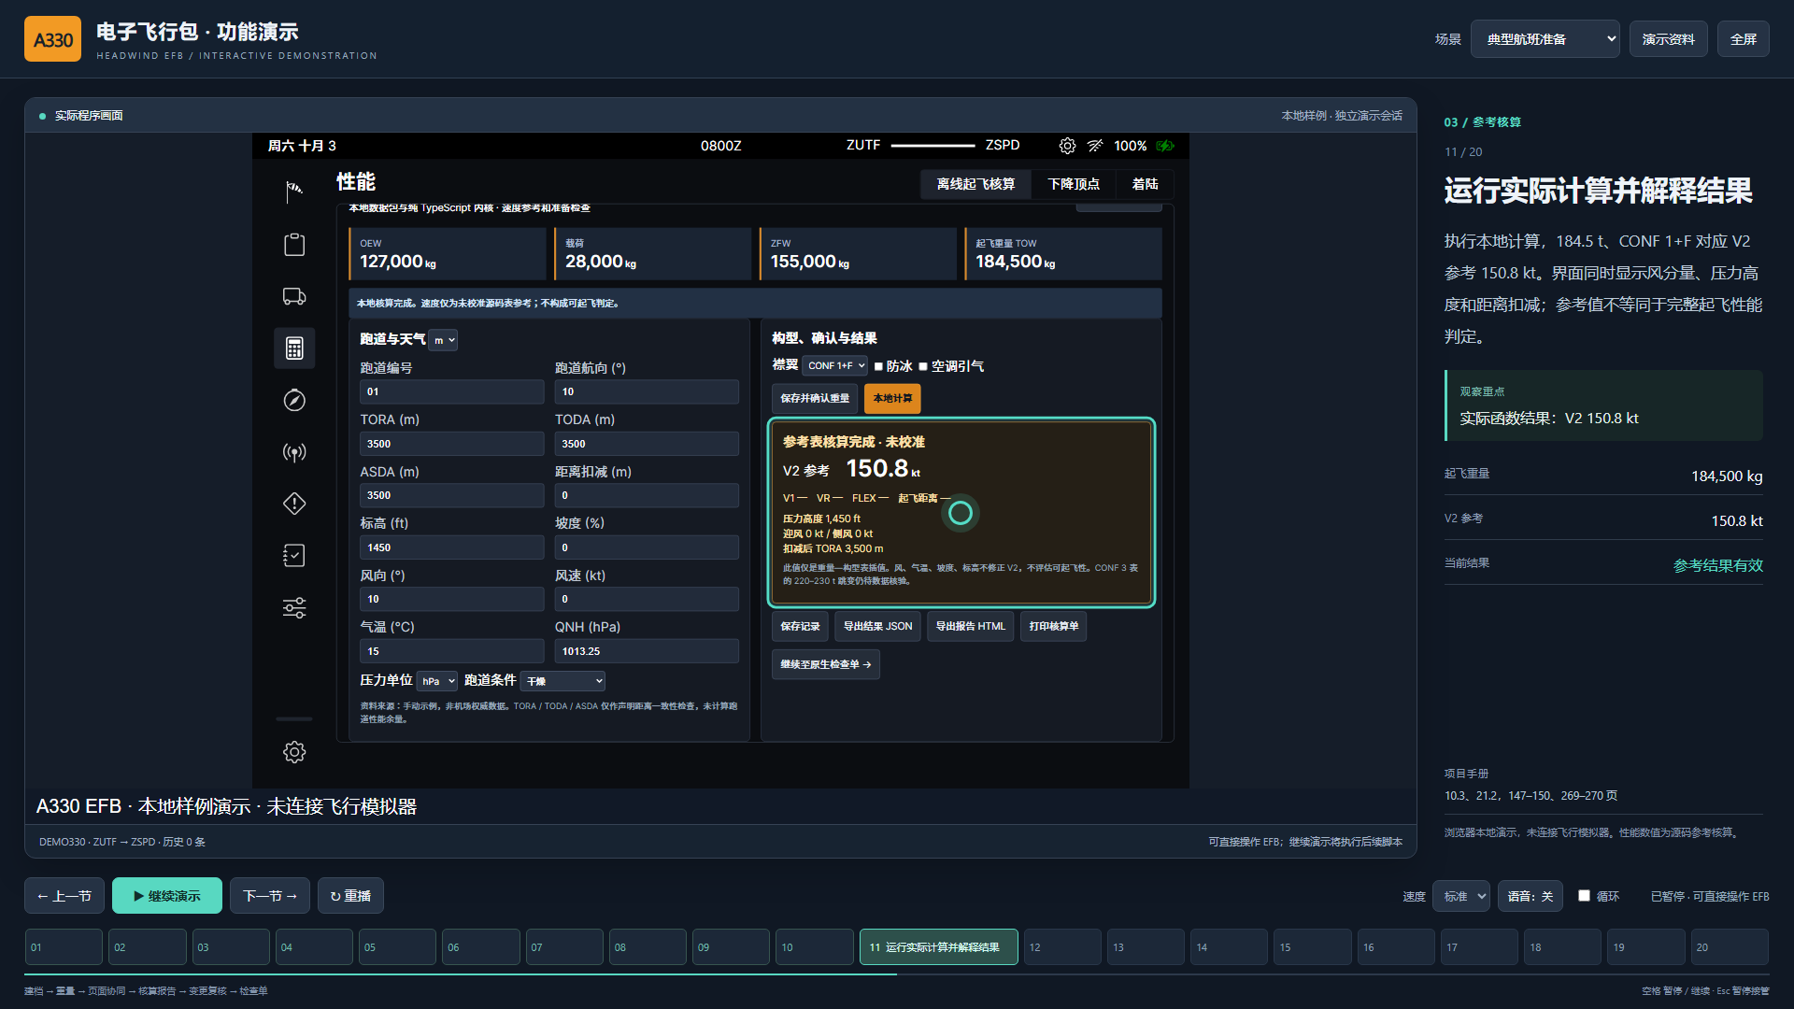
图23-1 演示启动与控制台实际界面
演示使用独立的浏览器存储前缀 A339_BID_DEMO。普通工作台与演示的航班记录分开保存；演示中的重播只重建当前演示状态。
参考依据 [DEMO] [L-S]

第2节 典型航班准备
“典型航班准备”包含 20 步，按建档、重量、页面联动、参考核算、报告和变更复核的顺序播放。标准速度约需 6 分钟。样例航班 DEMO330 从 ZUTF 至 ZSPD，250 名旅客及相关行李、货物构成 28 000 kg 载荷。
1. 选择“典型航班准备”，从第 1 步开始播放。
2. 在导入及重量确认步骤观察航班、人数、ZFW 与 TOW 的变化。
3. 在签派、载重和燃油步骤核对同一航班是否贯穿各页面。
4. 到达核算步骤后暂停，检查 TOW 184 500 kg、V2 参考 150.8 kt。
5. 继续查看历史、报告、变更复核、检查单和下降顶点。
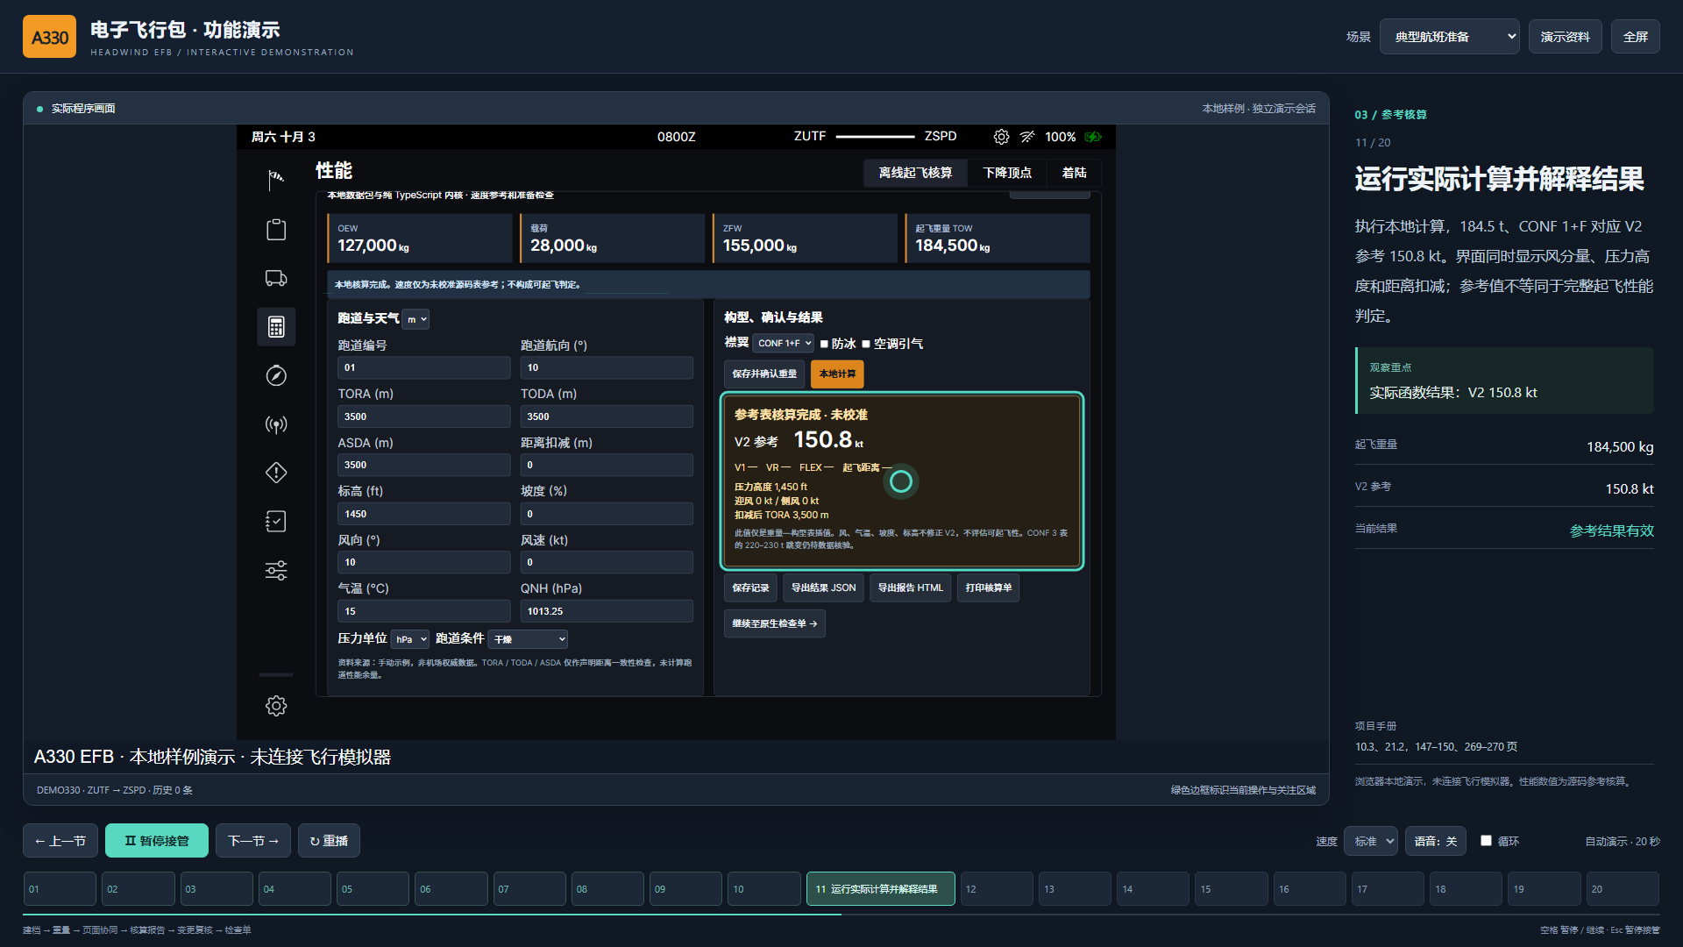
图23-2 典型航班准备实际界面
单步动作完成后，控制器检查实际页面和业务快照，再进入停留计时。输入未生效或页面未出现时，不会仅靠讲解文本宣告该步骤成功。
参考依据 [DEMO] [L-S]

第3节 地面变更与重算
“地面变更与重算”包含 7 步，演示地面燃油目标从 30 000 kg 增至 31 000 kg 后的结果生命周期。重点是旧结果失效、变化回读和重新确认之间的关系。
1. 选择“地面变更与重算”并播放。
2. 观察燃油目标变化后，旧结果显示为过期。
3. 在回读步骤核对工作台停机坪燃油更新为 31 000 kg。
4. 重新确认和计算后，核对 TOW 185 500 kg、V2 参考 151.2 kt。
5. 打开新的报告，检查输入快照与此次变更一致。
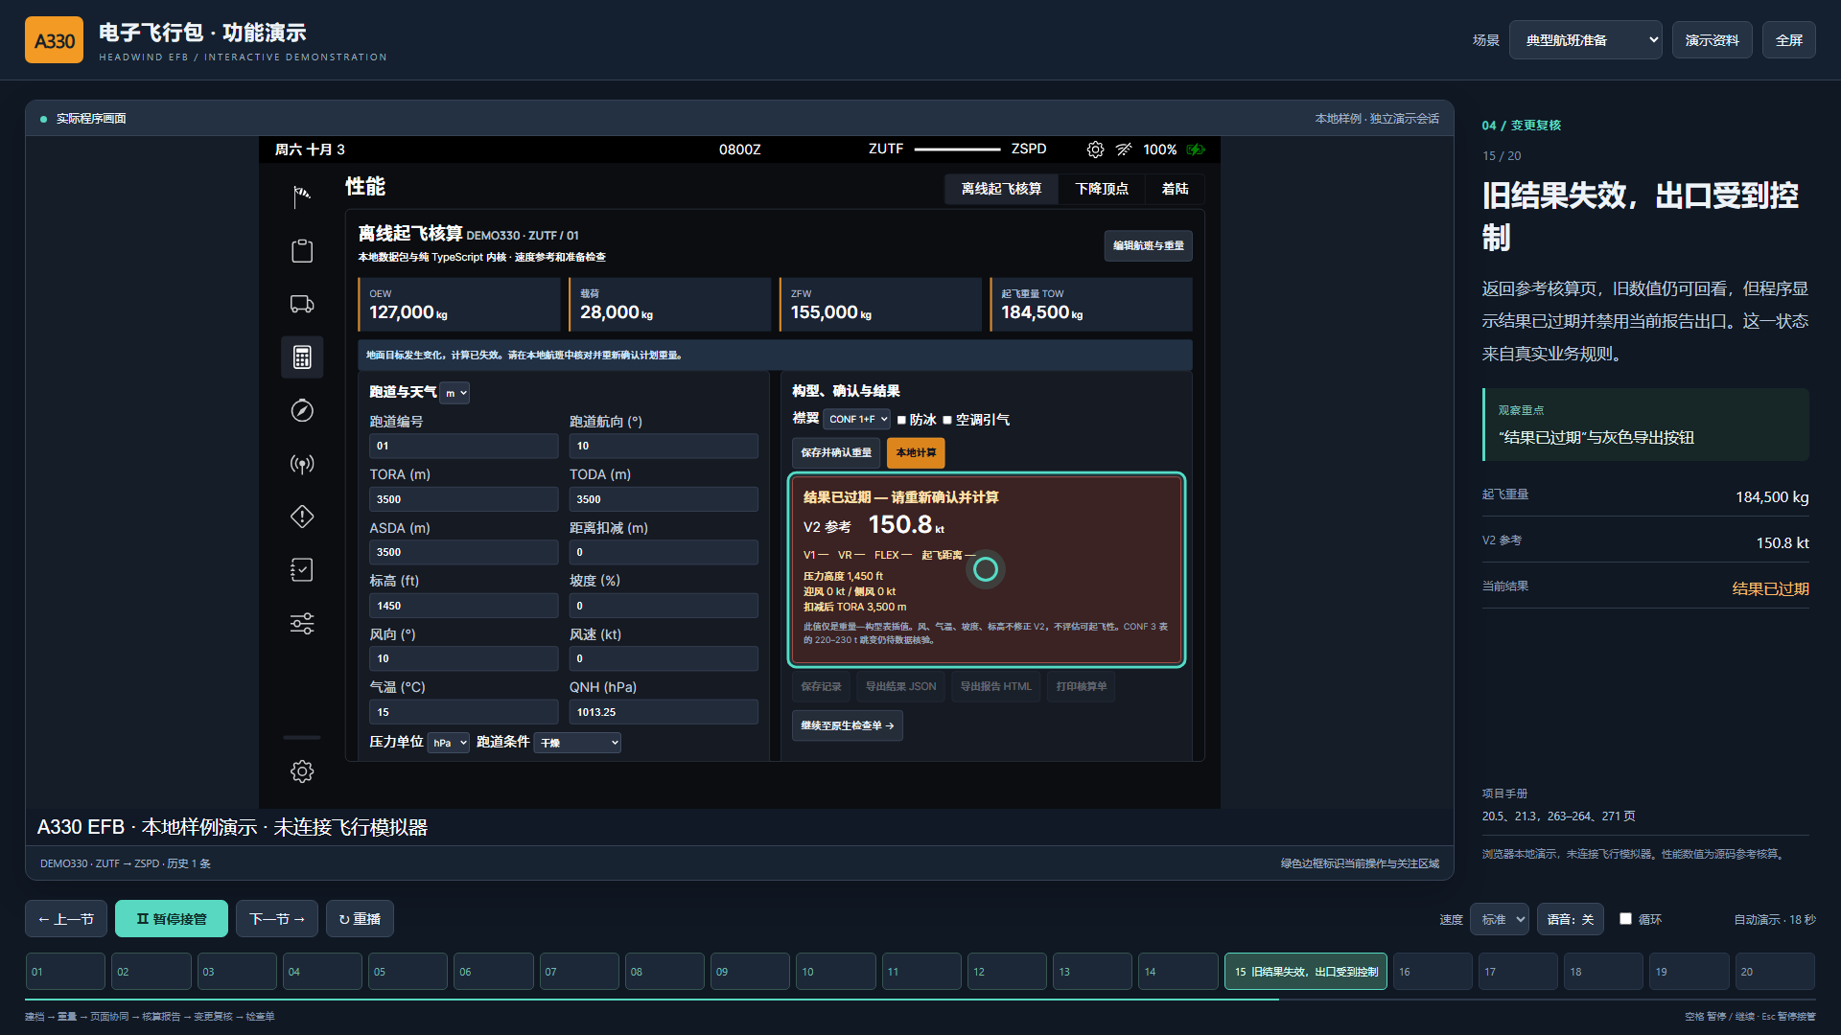
图23-3 地面变更与重算实际界面
“结果过期”来自输入签名或地面目标标记的变化。控制器必须完成回读、确认和计算，才会再次获得可保存及导出的当前结果。
参考依据 [DEMO] [L-S]

第4节 专业工具巡览
“专业工具巡览”包含 7 步，在同一控制台依次进入原生载重、燃油、检查单、下降顶点和着陆工具。该场景用于说明页面覆盖范围及各工具的数据含义，标准速度约 2 至 3 分钟。
1. 选择“专业工具巡览”，观察载重与燃油页面的计划摘要。
2. 到达检查单步骤时，查看人工项目状态的变化。
3. 在下降顶点步骤核对 35 000 ft 至 3 000 ft、3° 的输入及约 100 NM 的结果。
4. 在着陆工具步骤查看质量、跑道条件和三种自动刹车对应的距离。
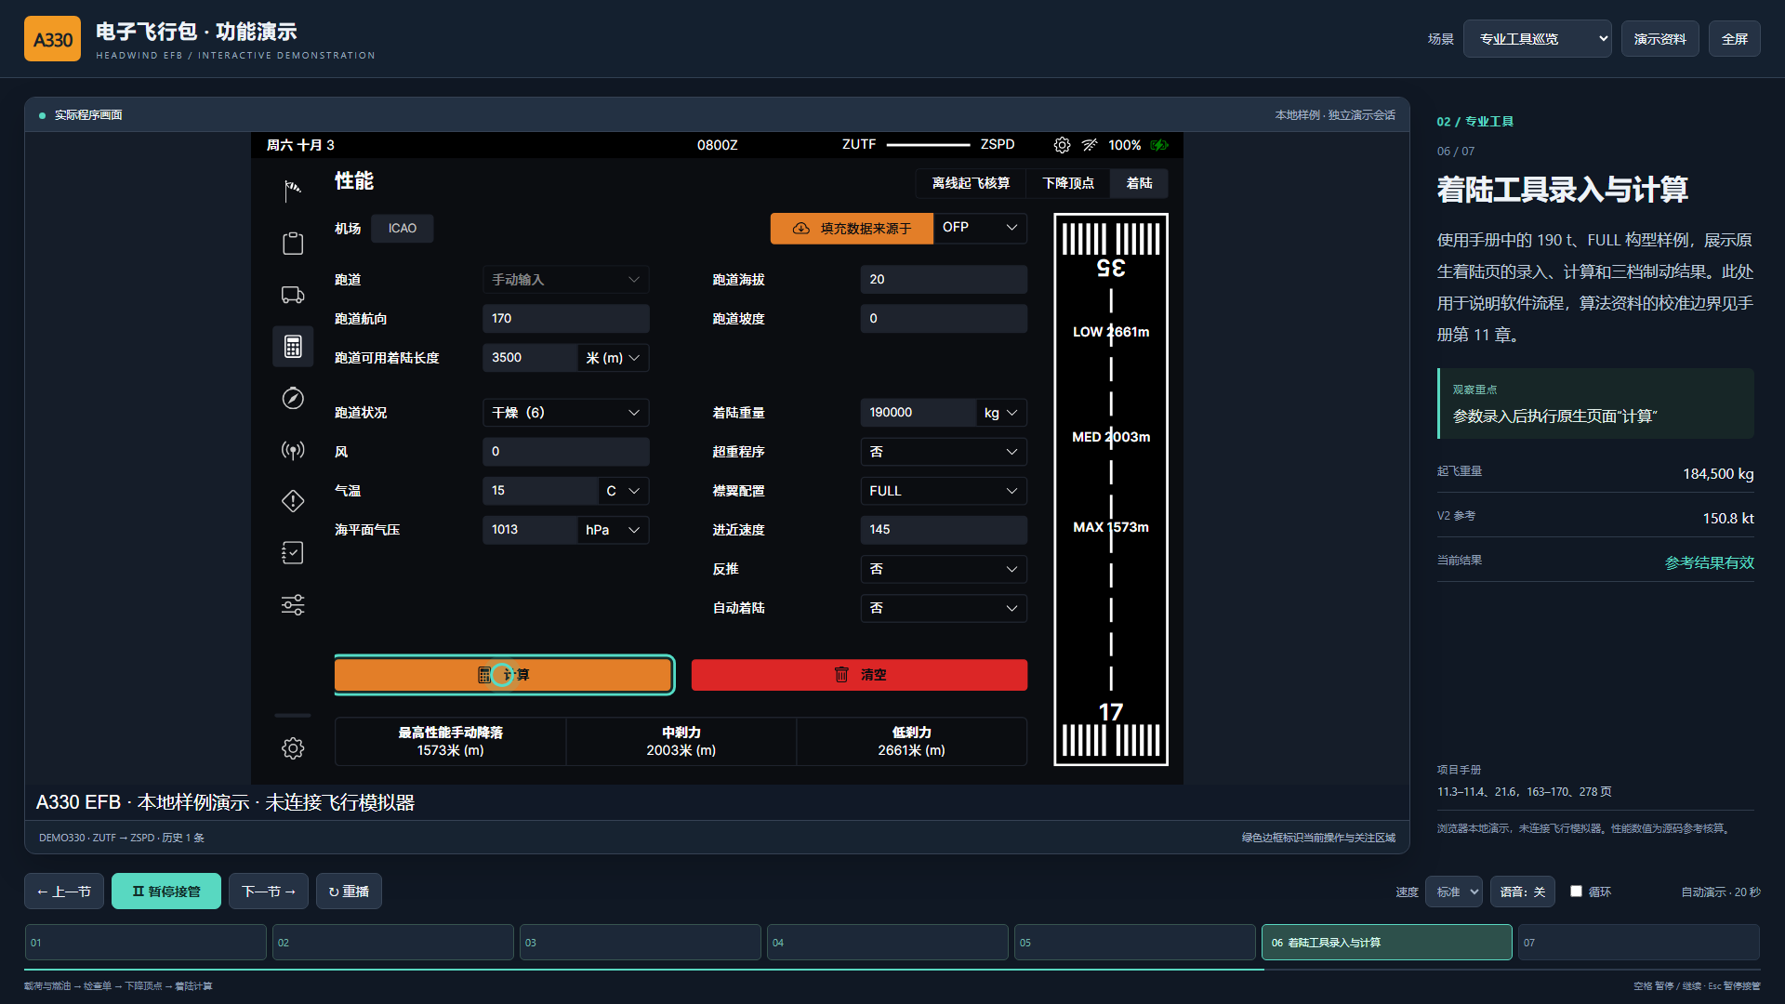
图23-4 专业工具巡览实际界面
下降顶点与着陆工具使用独立输入。着陆页面沿用固定上游算法，其重量修正问题与参考范围见第11章，巡览画面不改变该算法的适用边界。
参考依据 [DEMO] [L-S]

第5节 暂停接管与步骤定位
暂停时控制台保留 EFB 交互，讲解计时停止，使用者可以修改表单或打开其他页面。步骤定位需要重建目标步骤之前的状态，控制器因此创建新的嵌入实例，再顺序执行到所选步骤。
1. 播放时点击“暂停演示”，在 EFB 中操作需要讲解的字段。
2. 点击下方步骤编号或“下一节”“上一节”，等待目标步骤准备完成。
3. 需要回到标准样例时点击“重播”，避免沿用临时修改。
4. 页面显示步骤执行错误时，按错误提示检查当前输入，再重播或重新定位。
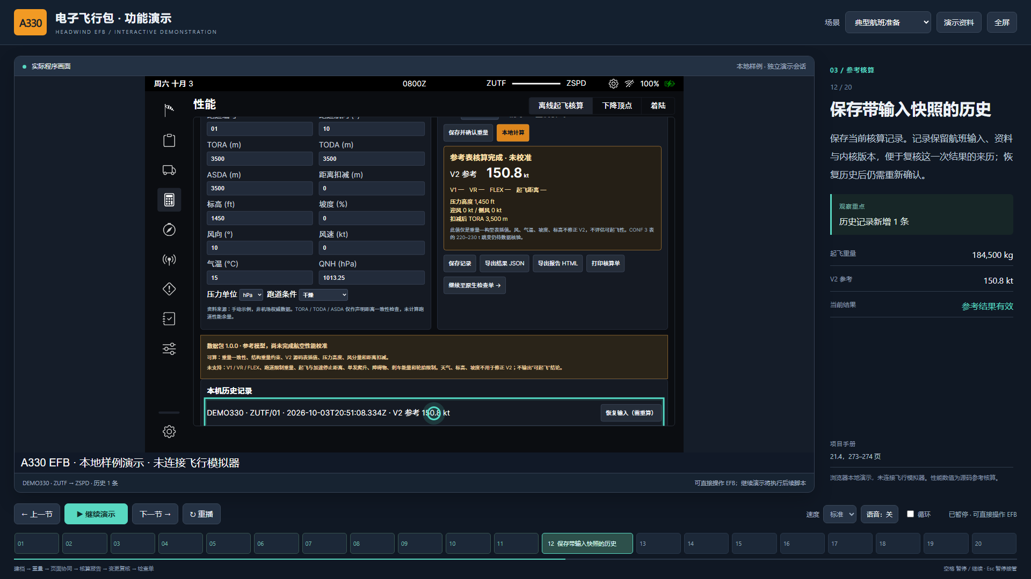
图23-5 暂停接管与步骤定位实际界面
每次定位分配新的运行代号，并核对 iframe 身份。旧页面上尚未结束的异步动作即使返回，也不能继续推进新场景。动作失败时控制台保留失败状态，使用者可在当前界面检查原因。
参考依据 [DEMO] [L-S]

第6节 报告预览与演示结束
演示报告由 EFB 的当前有效结果生成。报告预览中包含航班、质量、参考速度、输入快照及资料版本；控制台还提供实际航班 JSON、结果 JSON 和 HTML 文件的下载入口。
1. 在报告步骤暂停，核对航班身份和计算数值。
2. 使用预览窗口的“保存 HTML”保存核算单，或关闭预览后从“演示资料”下载其他业务文件。
3. 需要现场接管时保持暂停；需要连续展台播放时开启循环。
4. 结束后关闭页面，运行“停止投标演示.cmd”，或在前台 npm 终端按 Ctrl+C。
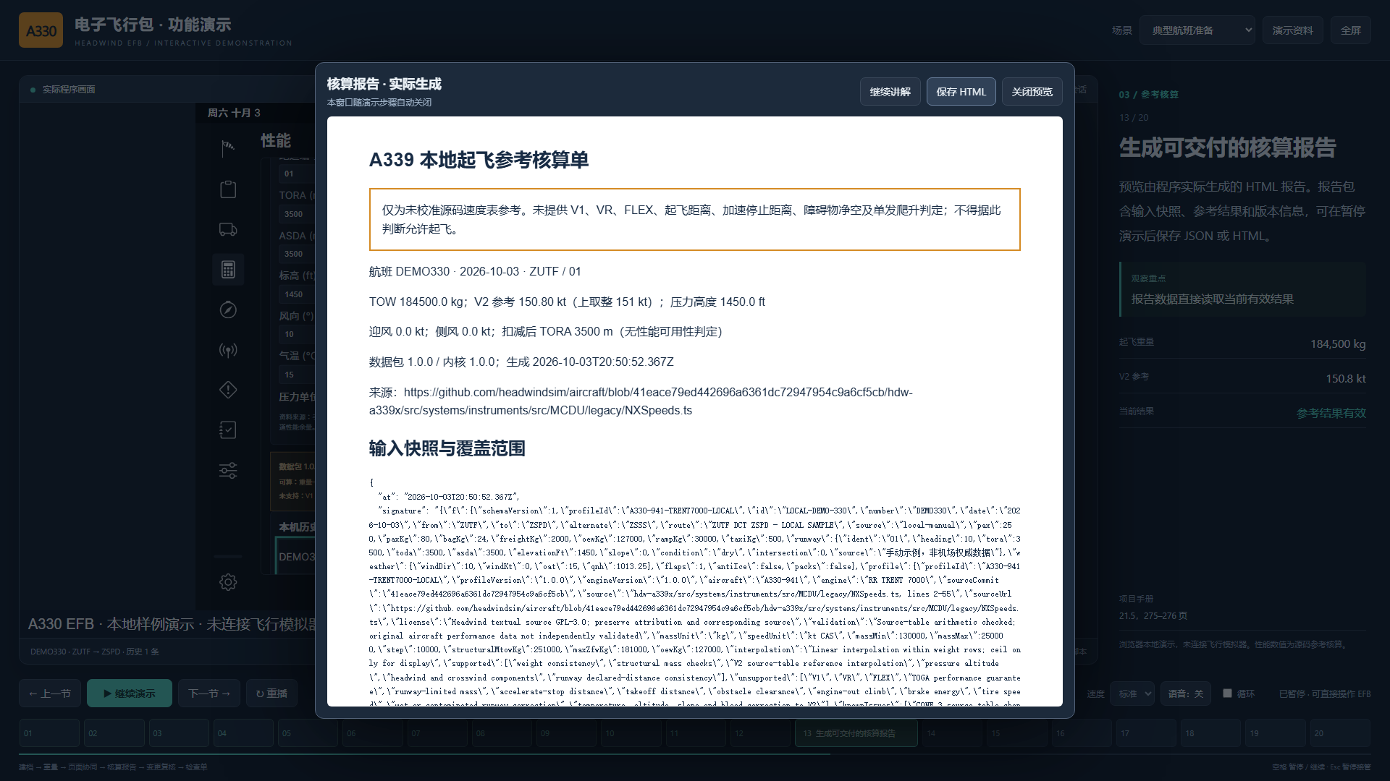
图23-6 报告预览与演示结束实际界面
业务文件由当前有效状态生成。没有有效结果时，结果与报告出口不可用。保存文件后可独立打开 HTML 核对，不能以下载按钮出现代替对文件内容的检查。
参考依据 [DEMO] [L-S]

参考资料与源码索引
下列资料标识与各节末的参考依据对应。GitHub 链接固定到已采用的提交；在线手册内容可能随项目更新。本地路径均相对于 A330EFB 工程根目录，build-common 及参考数据文件由构建脚本生成。
[HW] Headwind A339X 固定源码
https://github.com/headwindsim/aircraft/tree/41eace79ed442696a6361dc72947954c9a6cf5cb
[FBW] FlyByWire 共享组件固定源码
https://github.com/flybywiresim/aircraft/tree/1bf4b8edccf84d0fb83d0eb15e42f2c773e09582
[WEB] Headwind A339X 官方介绍
https://headwindsim.net/a339x.html
[PAD] FlyByWire flyPadOS 3 总览
https://docs.flybywiresim.com/aircraft/common/flypados3/
[DIS] FlyByWire Dispatch 文档
https://docs.flybywiresim.com/aircraft/common/flypados3/dispatch/
[GND] FlyByWire Ground 文档
https://docs.flybywiresim.com/aircraft/common/flypados3/ground/
[PERF] FlyByWire Performance 文档
https://docs.flybywiresim.com/aircraft/common/flypados3/performance/
[CHART] FlyByWire Navigation & Charts 文档
https://docs.flybywiresim.com/aircraft/common/flypados3/charts/
[CHK] FlyByWire Checklists 文档
https://docs.flybywiresim.com/aircraft/common/flypados3/checklists/
[FAIL] FlyByWire Failures 文档
https://docs.flybywiresim.com/aircraft/common/flypados3/failures/
[SET] FlyByWire Settings 文档
https://docs.flybywiresim.com/aircraft/common/flypados3/settings/
[SIM] Microsoft SimVar JavaScript API
https://docs.flightsimulator.com/msfs2024/retail/programming-apis/javascript/simvar.js/
[NAV] Navigraph 开发者接口文档
https://developers.navigraph.com/docs/request-access
[AUTH] Navigraph 身份认证文档
https://developers.navigraph.com/docs/authentication/overview
[L-F] 本地航班及计算领域模型
local-extensions/flight.ts
[L-S] 本地状态、原生映射与报告
local-extensions/state.ts
[L-U] 本地业务页面实现
local-extensions/LocalPages.tsx
[L-D] 参考模型配置及提取脚本
config/a339-reference-profile.json；scripts/prepare.py；生成文件 local-extensions/data/a339-reference.json
[L-H] 浏览器宿主及静态服务
local-efb/
[L-B] 上游获取与生成脚本
scripts/upstreams.py；scripts/prepare.py；scripts/integrate_extensions.py；Build-EFB.ps1
[L-T] 本地界面及演示验证
tests/；docs/reproducibility.md；manual/assets/screens/
[EFB] EfbWrapper、Efb 与共享 Store
build-common/src/systems/instruments/src/EFB/
[LAND] A330941LandingCalculator
upstream/headwind/hdw-a339x/src/systems/shared/src/performance/a339x_landing.ts
[SPD] A339 NXSpeeds 源码速度表
upstream/headwind/hdw-a339x/src/systems/instruments/src/MCDU/legacy/NXSpeeds.ts
[LIC] Headwind README、GPL 与资源许可
https://github.com/headwindsim/aircraft/blob/41eace79ed442696a6361dc72947954c9a6cf5cb/README.md
[DEMO] 自动演示控制器及场景
local-efb/presentation/main.ts；bridge.ts；scenarios.ts

